Казахский национальный университет имени аль-Фараби

УДК: 578.3:664.955.2 На правах рукописи

БАКИЕВ СЕРИК САМИГУЛЛОВИЧ

Конструирование эндолизинов бактериофагов и оценка их эффективности в инактивации бактериальных патогенов осетровых рыб

8D05104 - Генетика

Диссертация на соискание степени
доктора философии (PhD)

Научный консультант:
Бисенбаев А. К., д.б.н., профессор, академик НАН РК;

Зарубежный научный консультант:
Бережной Н., Ph.D., Национальный Университет Сингапура (Сингапур)

Республика Казахстан
Алматы, 2023
СОДЕРЖАНИЕ

ОБОЗНАЧЕНИЯ И СОКРАЩЕНИЯ……………………………….…….. |  | 5
ВВЕДЕНИЕ………………………………………………………………….... |  | 6
1 | ОБЗОР ЛИТЕРАТУРЫ………………………..……………..…... | 11
1.1 | Бактериальные заболевания - угроза развития осетроводства…... | 11
1.1.1 | Биология бактерий рода Aeromonas…………..……...………...….. | 12
1.1.1.1 | Факторы вирулентности бактерий рода Aeromonas……..….……. | 14
1.1.1.2 | Заболевания рыб, вызываемые бактериями рода Aeromonas……. | 15
1.1.2 | Биология бактерий рода Pseudomonas…………………………..… | 18
1.1.2.1 | Факторы вирулентности бактерий рода Pseudomonas………..….. | 20
1.1.2.2 | Заболевания рыб, вызываемые бактериями рода Pseudomonas…. | 20
1.2 | Идентификация патогенных бактерий осетровых рыб………….. | 22
1.2.1 | Биохимическая идентификация………………………………..….. | 23
1.2.2 | Молекулярно-генетическая идентификация…………..………..… | 24
1.3 | Антибиотики в аквакультуре………………….……..…………….. | 25
1.3.1 | Использование антибиотиков в лечении рыб…………..………… | 25
1.3.2 | Антибиотикорезистентность патогенных бактерий рыб……........ | 27
1.4 | Бактериофаги в аквакультуре…………………………………..….. | 29
1.4.1 | Использование бактериофагов в инактивации бактерий……..…. | 29
1.4.2 | Бактериофагорезистентность бактерий…………..………………. | 30
1.5 | Эндолизины – пептидогликан-гидролазы клеточной стенки бактерий……………………………………………………..……… | 32
1.5.1 | Строение и классификация эндолизинов……..…………………... | 34
1.5.2 | Использование эндолизинов бактериофагов в инактивации бактерий………………..………………………………………..….. | 35
2 | МАТЕРИАЛЫ И МЕТОДЫ ИССЛЕДОВАНИЙ……….……. | 41
2.1 | Материалы исследований…………………………………..……… | 41
2.1.1 | Краткая характеристика предприятия…………………………….. | 41
2.2 | Выделение дезоксирибонуклеиновой кислоты (ДНК) из бактерий………………………………………………………..…… | 41
2.3 | Метод полимеразной цепной реакции (ПЦР)……..……………… | 41
2.3.1 | ПЦР идентификация бактерий………………………..…………… | 42
2.3.2 | ПЦР анализ рекомбинантных плазмид……………………………. | 43
2.4 | Выделение «чистой» культуры бактерий………...……………….. | 44
2.5 | Биохимическая идентификация выделенных штаммов бактерий.. | 44
2.6 | Секвенирование 16S рРНК и gyrB генов выделенной ДНК штаммов бактерий…...……….…………………………………….. | 45
2.7 | Определение резистентности бактерий к антибиотикам.………... | 45
2.8 | Рестрикция плазмидной ДНК…………………..………………….. | 45
2.9 | Электрофорез в агарозном геле…………..…………………….….. | 46
2.10 | Выделение и элюция ДНК из агарозного геля……..……………... | 46
2.11 | Лигирование вектора и фрагмента исследуемой ДНК…...………. | 46
2.12 | Приготовление компетентных клеток Escherichia coli (E. coli)…. | 47
2.13 | Трансформация компетентных клеток E. coli….……………..…... | 47
2.14 | Экспрессия рекомбинантного белка….………………………..….. | 47
2.15 | Выделение и очистка белка…………………………………...……. | 47
2.16 | ДСН-ПААГ (SDS-PAGE) электрофорез……….…….……………. | 48
2.17 | Вестерн-блот анализ…………………………………..……………. | 48
2.18 | Патогенность бактерий…………………………………..………… | 49
2.19 | Гистопатологические исследования………………………………. | 49
2.20 | Зимограмма анализ…..………………………………………..……. | 49
2.21 | Антибактериальная активность эндолизинов in vitro………..…... | 50
2.21.1 | Анализ антибактериальной активности по изменению значения колониеобразующих единиц (КОЕ) бактерий…………………… | 50
2.21.2 | Анализ спектра антибактериальной активности эндолизина капельным методом……………………………………………..….. | 50
2.22 | Антибактериальная активность эндолизинов in vivo……….……. | 51
2.22.1 | Лечение больных рыб…………………………………………...….. | 51
2.22.2 | Лечение искусственно-зараженных рыб………………………..… | 51
3 | РЕЗУЛЬТАТЫ И ИХ ОБСУЖДЕНИЕ……….…….………….. | 52
3.1 | Физиологическая, биохимическая и молекулярная идентификация патогенных бактерий, выделенных из осетровых рыб………………………………………..……………………….… | 52
3.1.1 | Клиническая характеристика больных особей осетровых рыб…. | 52
3.1.2 | Выделение и морфологическая характеристика изолятов бактерий……………………………………………………….……. | 53
3.1.3 | Биохимическая и физиологическая характеристики изолятов бактерий……..……………………………………………………… | 55
3.1.4 | Молекулярно-генетическая идентификация изолятов бактерий... | 57
3.1.4.1 | Секвенирование 16S рРНК и gyrB генов…………………..…….... | 59
3.2 | Антибиотикорезистентность штаммов бактерий.……..……...….. | 69
3.3 | Патогенность и факторы вирулентности штаммов бактерий….... | 71
3.3.1 | Определение патогенности штаммов бактерий in vivo…………... | 71
3.3.2 | Анализ наличия генов вирулентности бактерий рода Aeromonas.. | 77
3.4 | Получение родительских эндолизинов OBPgp279, Gp110 и LysPA26……………………………………………………………... | 79
3.4.1 | Клонирование генов OBPgp279, Gp110 и LysPA26 в вектор pET28c……………..………………………………………………... | 79
3.4.2 | Рестрикционный анализ вектора pET28c со вставкой генов OBPgp279, Gp110 и LysPA26….………..…………………………. | 81
3.4.3 | ПЦР идентификация вставок - генов OBPgp279, Gp110 и LysPA26 в векторной системе pET28c………………………..…… | 83
3.4.4 | Индукция и очистка эндолизинов OBPgp279, Gp110 и LysPA26.. | 84
3.5 | Антибактериальная активность родительских эндолизинов in vitro………………………………………………………………….. | 86
3.5.1 | Зимограмма анализ............................................................................ | 86
3.5.2 | Анализ антибактериальной активности эндолизинов против бактерий рода Aeromonas………..………..……………………….. | 87
3.6 | Антибактериальная активность родительских эндолизинов in vivo………………………………………..…………………………. | 91
3.6.1 | Анализ антибактериальной активности на модели тиляпии….…. | 92
3.6.2 | Результаты лечения больных осетровых рыб……………….……. | 93
3.7 | Конструирование и очистка химерных эндолизинов…..………… | 95
3.7.1 | Получение конструкций химерных эндолизинов………..……….. | 95
3.7.2 | Очистка химерных эндолизинов, зимограмма анализ.......………. | 97
3.8 | Антибактериальная активность химерных эндолизинов in vitro и in vivo…..………………………………………………….………… | 101
3.8.1 | Определение активности химерных эндолизинов в условиях in vitro……………………………………………………………..…… | 101
3.8.2 | Определение активности химерных эндолизинов в условиях in vivo…………………..……………………...……………………….. | 106
ЗАКЛЮЧЕНИЕ….…….………………...…………………………………... |  | 108
СПИСОК ИСПОЛЬЗОВАННЫХ ИСТОЧНИКОВ…...…….…….……. |  | 110
ПРИЛОЖЕНИЕ А - Акты клинических осмотров больных осетровых рыб……………………………………………………………………………... |  | 138
ПРИЛОЖЕНИЕ Б - Протокол патологоанатомического вскрытия…........ |  | 142
ПРИЛОЖЕНИЕ В - Филогенетические древа, основанные на нуклеотидных последовательностях генов 16S рРНК и gyrB бактерий родов Aeromonas и Pseudomonas и выделенных штаммов (AB001, AB002, AB003, AB004, AB005 и AB006)..…………………………………………… |  | 144
ПРИЛОЖЕНИЕ Г - Нуклеотидные последовательности генов зарегистрированных в базе данных National Center for Biotechnology Information (NCBI)….......................................................................................... |  | 154
ПРИЛОЖЕНИЕ Д - Свидетельства о депонировании штаммов микроорганизмов………..…………………………………………………..… |  | 161
ПРИЛОЖЕНИЕ Е - Акт постановки биологической пробы на молоди осетровых рыб…………….……………………………….………………..…. |  | 165
ПРИЛОЖЕНИЕ Ж - Акт внедрения результатов исследований…..….….. |  | 166

ОБОЗНАЧЕНИЯ И СОКРАЩЕНИЯ

ARGs – antibiotic resistance genes (гены резистентности к антибиотикам)
CD – catalytic domain (каталитический домен)
CWBD - cell wall biding domain (домен связывания клеточной стенки)
DTT – dithiothreitol (дитиотреитол)
EDTA (ЭДТА) – ethylenediaminetetraacetic acid (этилендиаминтетрауксусная кислота)
gyrB - субъединица ДНК-гиразы B
NCBI - National Center for Biotechnology Information (Национальный центр биотехнологической информации)
MGEs – mobile genetic elements (мобильные генетические элементы)
HEPES - 4-(2-Hydroxyethyl)-1-piperazine ethanesulfonic acid
pH – водородный показатель
PIPES – piperazine-N, N′-bis (2-ethanesulfonic acid)
OD_{600mn} (ОД_{600нм}) – optical density (оптическая плотность, 600 – длина волны в нанометрах)
БОЕ/мл - бляшкообразующие единицы в миллилитре
ДНК – дезоксирибонуклеиновая кислота
ДСН-ПААГ (SDS-PAGE) - электрофорез в полиакриламидном геле
ЛБ (LB) - среда Luria-Bertani (Lysogeny broth)
КОЕ/мл – колониеобразующие единицы в миллилитре
РНК – рибонуклеиновая кислота
16S рРНК – рибосомная РНК с коэффициентом седиментации 16 (единицы Сведберга)
УЗВ - установка с замкнутым циклом водоснабжения
г - грамм
долл. США – доллар Соединённых Штатов Америки
л - литр
М – моль
мМ – миллимоль
мг – миллиграмм
мкг – микрограмм
мкл - микролитр
мл – миллилитр
млрд. - миллиард
нг – нанограмм
об./мин. (rpm) - частота вращения, обороты в минуту (rounds per minutes)
от. ус. цен. (rcf) - относительное ускорение центрифуги (relative centrifuge force)
п.н. – пара нуклеотидов
ц/ф - центрифугирование
ºС - градусов по Цельсию
± - плюс, минус
% - процент
ВВЕДЕНИЕ

Общая характеристика диссертационной работы. Работа направлена на исследование антибактериальной активности эндолизинов бактериофагов против бактериальных патогенов являющихся возбудителями болезней осетровых рыб, выращиваемых в условиях установок с замкнутым циклом водоснабжения (УЗВ).
Актуальность темы исследования. Осетр — это общее название для 27 видов рыб, принадлежащих к семейству Acipenseridae [1]. Осетр является важным видом рыб, который имеет значительную экономическую ценность как источник животного белка, включая икру и мясо. 90% мирового производства осетровой икры приходилось на прикаспийские страны, включая Казахстан, вплоть до 2000 года [2]. Распад Советского Союза в начале 1990-х годов привел к краху существующих систем управления и контроля. Впоследствии, большое количество незаконных уловов, загрязнение воды и разрушение среды обитания, привело к значительному сокращению популяций осетровых. С 2014 года все страны Каспийского бассейна согласились запретить коммерческий вылов осетровых, чтобы остановить их исчезновение [3].
Выращивание осетровых в аквакультуре является одним из важных действий, направленных на решение проблемы сокращения популяции осетровых и восстановления почти прерванного жизненного цикла видов осетровых. Кроме того, производство осетровых в аквакультуре в последние годы значительно возросло из-за высокого спроса на черную икру на мировом рынке [4]. Однако быстрое развитие аквакультуры сопровождается вспышками заболеваний, вызванных бактериальными инфекциями (в первую очередь из-за негигиеничных и часто стрессовых условий выращивания), которые приводят к высокой смертности и катастрофическим экономическим потерям в аквакультуре осетровых. Наиболее тяжелыми бактериальными заболеваниями у осетровых в аквакультуре являются инфекции, вызываемые бактериями Pseudomonas fluorescens и Aeromonas hydrophila [5, 6]. Aeromonas hydrophila является основным патогеном культивируемых видов осетровых, и смертность даже достигает до 100% [7]. Вспышки инфекционных заболеваний Aeromonas hydrophila были выявлены в разных странах и сопровождались развитием септицемий с язвами мышц, желудочно-кишечного кровотечения, асцита и кровоизлияния анального отверстия [8]. A. salmonicida - один из старейших описанных патогенов рыб [9]. Сообщается, что A. salmonicida вызывает заболевание, которое проявляется в виде фурункулов на коже осетровых рыб [10]. A. sobria признана патогеном рыб с 1987 года [11]. Francis-Floyd (2000) сообщил, что большинство бактериальных агентов, выделенных в большинстве случаев болезней осетровых, которые в их истории были предрасположенными к стрессовому фактору, идентифицированы как условно-патогенные бактерии, а именно A. hydrophila, Pseudomonas spp. и A. sobria [12].
Бактерии Pseudomonas fluorescens и P. putida описаны как первичные патогены рыб в системах рыбного хозяйства высокой интенсивности. У пораженной рыбы могут проявляться различные признаки заболевания от хронической до острой геморрагической септицемии с высокой смертностью (> 15%). Внешние признаки могут включать экзофтальм, потертые плавники, изъязвления кожи с геморрагическими краями, петехии и экхимозы вентрально и у основания плавников [10, с.23].
В Казахстане большинство видов осетровых выращиваются в аквакультуре, и известно, что бактериальные патогены являются основными причинами смертности этих рыб [13, 14], несмотря на это, на сегодняшний день информация о болезнях и контроле за здоровьем осетровых ограничена.
В настоящее время из-за широкого и часто неконтролируемого использования антибиотиков количество бактерий, устойчивых к антибиотикам, резко возросло и является основной причиной заболеваемости и смертности рыб [15, 16]. Это явление может не только привести к неудаче антимикробной терапии, но и вызвать опасения относительно безопасности рыбных продуктов [17]. По этой причине срочно необходимы поиск и разработка новых стратегий борьбы с этими лекарственно-устойчивыми патогенами.
В качестве одной из этих альтернатив рассматривается терапия бактериофагом. Эксперименты по фаготерапии показали многообещающие результаты в уничтожении нескольких патогенных бактерий в аквакультуре [18, 19]. Однако, эффективность фаговой терапии в аквакультуре зависит от факторов окружающей среды, таких как концентрация соли, pH, температура и т.д. [20]. Кроме того, бактерии могут также выработать механизмы резистентности к инфицированию фагами, поэтому коктейли фагов необходимо постоянно тестировать и обновлять.
В настоящее время эндолизиновая терапия считается очень перспективной альтернативой лечения сложных инфекций. Эндолизины являются ферментами, кодируемыми фагом, которые обладают пептидогликан-гидролазной активностью и поэтому способны разрушать клеточную стенку бактерий, позволяя фагу покинуть клетку - хозяина после репликации [21]. Полученные экспериментальные данные в условиях in vitro и in vivo демонстрируют впечатляющую эффективность эндолизинов в лизисе бактериальных клеток, включая бактерии с множественной лекарственной устойчивостью. В отличие от антибиотиков и бактериофагов, бактериальные штаммы не развивают устойчивость к эндолизинам. Кроме того, исследования показали, что эндолизин - специфические антитела не нейтрализуют как в условиях in vitro, так и in vivo, что означает, что эндолизины можно многократно использовать при лечении инфекций, вызванных чувствительными патогенами [22].
Эндолизины классифицируются в соответствии с ферментативной активностью в следующие три группы: (i) Гликозидазы, которые включают глюкозаминидазы (ЕС 3.2.1.52), мурамидазы (ЕС 3.2.1.17) и литические трансгликозилазы (ЕС 4.2.2.n1), действие этих ферментов направлены на расщепление β - (1,4) - гликозидные связи сахарного остова; (ii) амидазы (ЕС 3.5.1.28), которые гидролизуют амидную связь между главной цепью сахара и пептидными ветвями; и (iii) эндопептидазы (ЕС 3.4.-.-), которые гидролизуют связь между двумя аминокислотами [23]. Однако природные эндолизины часто имеют проблемы с растворимостью / стабильностью и активностью. Более того, активность некоторых эндолизинов зависит от условий реакции, таких как концентрация ионов и присутствие пермеабилизаторов внешней мембраны [23, с.1164; 24]. В этой связи разработка химерных эндолизинов путем перетасовки доменов из различных природных эндолизинов и использования подходов укорочения стала перспективной стратегией для разработки новых антибактериальных агентов с улучшенными свойствами, такими как повышенная активности, улучшение растворимости, расширение диапазона хозяев и способности уничтожать бактерии [25-28].
За последние десять лет область исследований эндолизинов значительно ускорилась. Некоторые эндолизины, разработанные различными компаниями, включая химерные эндолизины, в первую очередь против грамположительных и грамотрицательных патогенов человека и животных, в настоящее время находятся на стадии доклинических и клинических испытаний [29-34]. Однако, потенциал эндолизинов в качестве антибактериальных агентов еще не изучен в области аквакультуры, хотя культивируемая рыба, как и другие животные и люди, постоянно находится под угрозой микробных атак.
Цель исследования. Определение эффективности применения эндолизинов бактериофагов в инактивации бактериальных патогенов вызывающих заболевания осетровых рыб в условиях индустриальной аквакультуры.
Задачи исследования:
- Физиологическая, биохимическая и молекулярная идентификация патогенных бактерий родов Aeromonas и Pseudomonas, выделенных из зараженных осетровых рыб.
2. Клонирование и функциональная экспрессия 6xHis-меченых эндолизинов бактериофагов в E. coli и очистка рекомбинантных белков.
3. Конструирование химерных эндолизинов с повышенной литической активностью в отношении патогенных бактерий, вызывающих заболевания осетровых рыб в аквакультуре.
4. Характеристика антибактериальной активности in vitro и in vivo родительских и сконструированных новых химерных эндолизинов.
5. Определение возможности терапии эндолизинами кожных поражений больных A. baerii.
Объекты исследования. Эндолизины (OBPgp279, Gp110, LysPA26 и их химеры) бактериофагов и патогенные бактерии родов Aeromonas и Pseudomonas осетровых рыб.
Предмет исследования. Антибактериальный эффект эндолизинов против патогенных бактерий осетровых рыб.
Методы исследования. При проведении исследований в рамках выполнения диссертационной работы использовались следующие методы: микробиологические (выделение культур бактерий и определение их морфологических и биохимических характеристик), молекулярно-генетические (выделение ДНК, клонирование плазмид, экспрессия белков в клетках E. coli, выделение и очистка белков, ДСН-ПААГ-электрофорез, электрофорез нуклеиновых кислот в агарозном геле; полимеразная цепная реакция (ПЦР), секвенирование). Для определения антибактериальной активности эндолизинов использовались анализ изменения количества колониеобразующих единиц на миллилитр (КОЕ/мл), а также методы определения патогенности выделенных бактериальных изолятов и антибактериальная эффективность эндолизинов в условиях in vivo.
Научная новизна диссертационной работы. В настоящее время потенциал эндолизинов в качестве антибактериальных агентов еще не изучен в области аквакультуры, хотя культивируемые рыбы, как и другие животные и люди, постоянно находятся под угрозой микробных атак. Представленная работа направлена на исследование терапевтических потенциалов эндолизинов, представляющих разные типы организации доменов и имеющих различное происхождение. А также, разработку новых эффективных химерных эндолизинов с повышенной литической активностью в отношении грамотрицательных и устойчивых к антибиотикам бактерий, которые являются основной причиной заболеваний осетровых в аквакультуре.
Теоретическая и практическая ценность работы. Установлено, что эндолизин Gp110, а также нами конструированные химерные эндолизины обладают выраженной антибактериальной активностью в отношении патогенов рода Aeromonas. На основе предложенных химерных эндолизинов могут быть разработаны готовые лекарственные средства с высокой антибактериальной активностью, в том числе в отношении антибиотикорезистентных штаммов родов Aeromonas и Pseudomonas. Создан существенный научно-технический задел для инициации фармацевтической разработки.
Основные положения, выносимые на защиту:
- A. hydrophila AB005 и A. salmonicida AB001 являются высоковирулентными штаммами из выделенных и идентифицированных изолятов бактерий, способные вызывать тяжелые заболевания осетровых рыб, характеризующиеся 100% смертностью.
- Высоковирулентные штаммы A. hydrophila AB005 и A. salmonicida AB001 содержат семь генов из 10 исследованных генов вирулентности.
- Все выделенные изоляты бактерий характеризуются мультирезистентностью к антибиотикам. Среди исследованных штаммов бактерий штаммы P. parafulva AB004 и P. protegens AB006 устойчивы к 15 из 19 исследованных антибиотиков.
- Получены рекомбинантные родительские и химерные эндолизины методом микробиологического синтеза с хроматографической очисткой.
- Рекомбинантные родительские и химерные эндолизины проявляют активность в отношении бактерий рода Aeromonas, в том числе обладающих устойчивостью к антибиотикам.
- Рекомбинантный эндолизин Gp110 и химерный эндолизин Gp110 (CWBD) / LysPA26 (CD) проявили наиболее выраженный антибактериальный эффект против бактерий рода Aeromonas в условиях in vitro и in vivo.
- Показана эффективность терапии эндолизинами пораженной кожи больных A. baerii при аэромонозе.
Личный вклад автора. Автором проводился отбор больных особей осетровых рыб в карантинные бассейны, сбор биологических материалов для выделения бактерий, идентификация бактериальных патогенов, определение патогенности выделенных изолятов, подача полученных сведений изолятов бактерий в базу данных NCBI, клонирование, получение конструкций и очистка белков эндолизинов, анализ антибактериальной активности эндолизинов в условиях in virto и in vivo, написание тезисов и научных статей, написание диссертационной работы согласно установленному плану, согласованному с научными консультантами.
Связь с планом основных научных работ. Диссертационная работы была выполнена в рамках проекта грантового финансирования КН МНВО (МОН) РК на 2021-2023 годы АР09259735 «Разработка и оценка химерных эндолизинов бактериофагов для борьбы с множественно лекарственно-устойчивыми грамотрицательными патогенами осетровых рыб».
Апробация работ. Материалы диссертационной работы доложены и обсуждены на следующих конференциях:
- Международная научная конференция студентов и молодых ученых «Фараби әлемі» (6-9 апреля 2020, Алматы, Казахстан);
- Международная научная конференция студентов и молодых ученых «Фараби әлемі» (6-8 апреля 2021, Алматы, Казахстан);
- VIII International conference "Modern biotechnology for science and practice" (22‐23 April 2021, St. Petersburg, Russia);
- The 5th Symposium on EuroAsia Biodiversity (1-3 July 2021, Mugla, Turkey; Almaty, Kazakhstan);
- Международная научная конференция студентов и молодых ученых «Фараби әлемі» (4-7 апреля 2022, Алматы, Казахстан)
- Международная научная конференция студентов и молодых ученых «Фараби әлемі» (6-8 апреля 2023, Алматы, Казахстан).
Публикации. Основное содержание диссертации отражено в 14 печатных работах в том числе 3 статьи в изданиях, входящие в первый (Q1) и второй (Q2) квартили базы данных Scopus; 3 статьи в журналах входящих в перечень КОКСНВО МНВО РК; 8 тезисов в материалах международных конференций.
Объем и структура диссертации. Диссертационная работа включает введение, обзор литературы, материалы и методы исследований, результаты собственных исследований, выводы, список использованной литературы и приложения. Диссертация изложена на 166 страницах компьютерного текста, оформленного с соблюдением необходимых стандартов, включает 12 таблиц, 64 рисунков. Список использованной литературы содержит 333 источника.

1 ОБЗОР ЛИТЕРАТУРЫ

1.1 Бактериальные заболевания - угроза развития осетроводства
В настоящее время состояние осетровых видов рыб ежегодно сокращается, основными причинами которого являются ухудшение экологического состояния естественных мест обитаний, а также неконтролируемый промысел в открытых водоемах и незаконный лов - браконьерство, продолжавшиеся на протяжении значительного времени, что оказало колоссальное влияние на естественную воспроизводительную способность осетровых рыб [35, 36]. В связи с быстрым сокращением численности природных популяций осетровых, принимаются многозадачные меры по сохранению этих реликтовых видов рыб путем культивирования в условиях установок с замкнутым циклом водоснабжения (УЗВ) [37, 38]. Так, искусственное воспроизводство способствует поддержанию и последующему восстановлению популяций осетровых в естественных водоемах за счет зарыбления искусственно воспроизведенными сеголетками осетровых рыб. Однако, несмотря на создание оптимальных условий при искусственном выращивании осетровых в УЗВ, существует риск заболевания рыб различными патогенными микроорганизмами, из которых бактерии являются одними из основных и особо опасных возбудителей массовых инфекций. Согласно результатам исследований продовольственной и сельскохозяйственной организации (ФАО) при Организации Объединенных Наций (ООН) болезни рыб характеризуются как основной риск и лимитирующий фактор развития индустриальной аквакультуры, который наносит убытки при расчете в денежном эквиваленте в размере 6 млрд. долл. США ежегодно [39, 40].
Бактериальные заболевания характеризуются как одни из самых распространенных болезней среди осетровых рыб выращиваемых в УЗВ. Так авторами Sergaliyev и др. (2017) [13, с.1641] представлены результаты исследования нозологической характеристики при выращивании осетровых рыб, определено что 56,7% приходятся на инфекционные заболевания, среди которых на долю заболеваний, вызванных бактериальными патогенами, приходится 55,2% и 1,5% на грибки, к другим заболеваниям приходится 43,3%. Одними из самых широко распространенных патогенных микроорганизмов воды являются бактерии рода Aeromonas и Pseudomonas, которые в свою очередь являются возбудителями таких опасных заболеваний осетровых рыб как аэромоноз и псевдомоноз [40, с.7; 41, 42]. Бактерии рода Aeromonas являются основными и прямыми возбудителями таких заболеваний, как септицемия подвижных аэромонад и фурункулез у рыб. Если заболевание аэромоноз встречается у большинства осетровых (Acipenseridae) [43, 44] и основной причиной которого является патогенный агент Aeromonas hydrophila, то болезнь фурункулез чаще поражает лососевых (Salmonidae) [45], карповых (Cyprinidae) [46] и окуневых (Percidae) рыб [47], основным возбудителем выступает патогенная бактерия Aeromonas salmonicida. Aeromonas salmonicida вызывает у рыб фурункулез, заболевание характеризуется наличием множественных гнойных воспалений на теле, так называемых фурункулов [42, с.6; 48]. Как отмечают авторы [7, с.1; 49] смертность рыб от инфекционных заболеваний, вызванных бактериями рода Aeromonas и Pseudomonas, порой может достигать 100%, что характеризует их как весьма опасных бактериальных инфекций, наносящих значительный экономический ущерб хозяйствам ориентированных на осетроводстве [42, с.7]. Таким образом, патогенные бактерии являются лимитирующим фактором развития осетроводства.

1.1.1 Биология бактерий рода Aeromonas
Согласно источнику [50], бактерии рода Aeromonas являются одними из наиболее распространенных микроорганизмов в водной и почвенной среде, включающие в себя порядка 36 видов [42, с.6]. Автором [51, с.197] отмечается, что представители рода Aeromonas характеризуются как споронеобразующие грамотрицательные палочки, большинство (A. hydrophila, A. sobria, A. veronii, A. caviae, A. bestiarum) имеют способность к движению, за исключением бактерии A. salmonicida, однако внутри вида встречаются и атипичные штаммы проявляющие подвижность при возникновении определенных прогрессирующих условий, факультативные анаэробы, оксидазоположительные, оптимальная температура существования составляет промежуток в границах 22 - 28 ºС, а также отмечается отдельные атипичные представители рода которые способны проявлять рост при температуре 37 ºС [42, с.6]. В результате исследований Altwegg и др. (1990) [52] определено, что 96% бактерий A. hydrophila и A. sobria проявляют подвижность, в свою очередь, 94% бактерий A. caviae проявляли активность в подвижности. Также авторами отмечается что, около 80% A. hydrophila и A. sobria и всего лишь 5% A. caviae образуют газ в результате проведения теста на ферментацию глюкозы [42, с.6]. В свою очередь подвижность бактерий определяется видовой и внутривидовой принадлежностью, и может отличаться в зависимости от группы бактерий являются ли они психрофилами, мезофилами или термофилами. К примеру в предыдущих исследованиях определено, что пять изолятов бактерии A. salmonicida были способны к подвижности что составило порядка 1% активных в подвижности клеток, активность которых осуществлялась за счет экспрессии генов отвечающих за продукцию полярного жгутика в результате создания субоптимальных температур в 30 – 37 ºС, также наблюдается прямая зависимость на подавление активности в подвижности бактерий при относительно низких температурах около 25 ºС так называемых психротрофов [53]. За подвижность бактериальных клеток отвечает экспрессия особых генов, к примеру в исследованиях Umelo и Trust (1997) у штамма A. salmonicida A449 идентифицировано два гена, flaA и flaB, ответственных за синтез и образование полярных жгутиков [54]. Интересно, что определенные одиночные изменения в генах flaA и flaB, обнаруженные у бактерии A. caviae, не приводили к изменению и потере полярных жгутиков, но в свою очередь они способны приводить к снижению общей клеточной активности и сцепления с поверхностями на 50 % [55].
Из источника [56] известно, что бактерии рода Aeromonas повсеместно распространены в почве, в воде, а также отдельные представители рода обнаруживаются в пищевых продуктах питания [42, с.6]. Автором [57] отмечается, что почва служит так называемым своеобразным резервуаром для цитотоксических и инвазивных бактериальных штаммов рода Aeromonas. Штаммы бактерий A. hydrophila, A. caviae, A. sobria находясь в почвенном хранилище способны сохранять факторы вирулентности, отвечающие за патогенность до 150 суток, в связи с чем существует риск заражения не только животных, но и людей непосредственно имеющие связь и контакт с земельными работами [42, с.6]. Если риск заражения человеком через почву может иметь косвенный характер, то продукты питания оказывают прямое влияние на здоровье людей. Также бактерии рода представляют потенциальную опасность и для пищевой промышленности. Бактерии рода Aeromonas населяют такие повседневно употребляемые продукты питания как: сырые мясо и филе рыб, а также молоко и молочные изделия [58]. Автором [58] отмечается, что при исследовании комплекса продуктов питания в анализированных образцах выделены и идентифицированы бактерии рода Aeromonas из которых 56,8 % определены как A. hydrophila и порядка 43,1 % идентифицированы как A. sobria [42, с.6].
Но все же основной и весьма подходящей средой для бактерий рода Aeromonas остается вода и водная среда, имеющая благоприятные условия для их размножения и жизнедеятельности. Так в исследованиях Burke и др. (1984) [59] в рассмотренных образцах выявлены бактерии рода Aeromonas как с открытых естественных водоемов, так и с питьевой воды, а также в результатах показано, что дезинфекция посредством обработки методом хлорирования под установленные стандарты качества питьевой воды уменьшает количество патогенных бактерий, но не инактивирует их полностью, что говорит о высокой приспособительности у бактерий к изменениям окружающей среды [42, с.6].
Бактерии рода Aeromonas отлично приспособлены к жизни в условиях водного биома, что делает их потенциально опасными агентами для большинства гидробионтов [42, с.6]. К примеру, виды рыб, подвергавшиеся заболеваниям вызванными патогенными аэромонадами представлены в таблице 1.

Таблица 1 – Объекты культивирования в аквакультуре, подвергавшихся заболеваниям, возбудителями которых являлись бактерии рода Aeromonas [42, с.6]

Возбудитель болезни | Объект исследования | Авторы и ссылки
1 | 2 | 3
Aeromonas hydrophila | Cyprinus carpio L. | Guz и др. (2004) [60]
Aeromonas hydrophila | Acipenser baerii | Cao и др. (2010) [61]
Aeromonas hydrophila | Acipenser schrenckii | Meng и др. (2011) [44, с.799]
Aeromonas hydrophila | Clarias gariepinus | Laith и др. (2014) [62]
Aeromonas hydrophila | Acipenser gueldenstaedtii | Kayis и др. (2017) [10, с.19]

Продолжение таблицы 1
1 | 2 | 2
 | Acipenser sinensis | Di и др. (2018) [43, с.1]
Aeromonas sobria | Acipenser baeri | Kayis и др. (2017) [10, с.23]
Aeromonas veronii | Carassius gibelio | Sun и др. (2016) [63],  Chen и др. (2019) [64]
Aeromonas veronii | Acipenser stellatus,  Huso huso | Gholamhosseini и др. (2018) [65]
 | Oreochromis niloticus | Hassan и др., (2017) [66]
Aeromonas salmonicida | Oncorhynchus masou | Fryer и др., (1988) [67]
Aeromonas salmonicida | Oncorhynchus kisutch | Chapman и др., (1991) [68]
Aeromonas salmonicida | Carassius auratus | Nikapitiya и др., (2019) [69]

Таким образом, основными патогенными бактериями рода Aeromonas вызывающие заболевание объектов аквакультуры являются A. hydrophila, A. salmonicida, A. veronii, A. caviae и A. sobria.

1.1.1.1 Факторы вирулентности бактерий рода Aeromonas
Патогенность бактерий является одним из основных показателей опасности для животных в том числе и осетровых рыб, так как патогенность характеризует способность инфекционного агента вызывать различные заболевания. К примеру автором [70] отмечается, что патогенность бактерий рода Aeromonas характеризуется наличием генов вирулентности, кодирующие множественное количество внеклеточных структур внеклеточного матрикса такие как белки, которые включают в себя аэролизин (aerA), гемолизин (hlyA), цитотонический термолабильный энтеротоксин (alt), цитотонический термостойкий токсин (ast), цитотоксический термолабильный энтеротоксин (act), липаза (lip), эластаза (ela), сериновая протеаза (ser), ДНК-азы (exu), полярный жгутик (fla) и боковые жгутики (laf) [42, с.7]. При этом в источниках [71, 72] отмечается что наиболее распространенными и весьма рисковыми факторами вирулентности среди бактерий рода Aeromonas являются белки аэролизин (порообразующий токсин) и гемолизин (экзотоксин) [42, с.7]. Как известно из научных работ [73, 74] наличие биологического комплекса из двух основных генов вирулентности кодирующие белки гемолизин и аэролизин у бактерий рода Aeromonas повышает их общую болезнетворность против хозяина инфекции [42, с.7]. В исследованиях El-Bahar и др. (2019) отмечена прямая зависимость между процентом смертности и комбинацией генов вирулентности A. hydrophila, так отмечается что смертность Oreochromis niloticus в разных биогруппах составила 40% - в первой группе «только в присутствии гемолизина», около 57% - во второй группе «только в присутствии аэролизина» и 73,3% - в третьей группе «в присутствии двух факторов вирулентности одновременно, гемолизина и аэролизина» [75]. Для многих животных изоляты бактерии рода Aeromonas являются патогенными и могут причинять невосполнимый ущерб здоровью вплоть до летального исхода. Как отмечалось ранее Lim и Hong (2020), высокая вирулентность наблюдалась у следующих патогенных изолятов бактерии A. salmonicida DH170821019 и CH1708228, при этом 50% летальная смертность (LD₅₀) составила порядка 6,4 x 10³ КОЕ на рыбу, у которых были обнаружены следующие гены вирулентности: внемембранное кольцо T3SS (ascV), внутримембранное кольцо T3SS (ascC), А - слой (vapA), цитотоксический энтеротоксин (act), липаза (lip), эластаза (ela), гемолизин (hlyA) и аэролизин (aerA) [45, с.9]. Здесь также наблюдается мультивирулетность штаммов. К примеру, высокопатогенный изолят A. salmonicida, выделенный из Carassius auratus, также содержал следующие гены вирулентности ascV, fla, ahyB, gcaT, lip, alt и act, но интересно следующее, что такие факторы вирулентности как exu, ser, aerA и ast не были обнаружены, но тем не менее изолят проявил весьма высокий уровень патогенности [69, с.167]. В независимости от среды обитания рыб изоляты бактерии проявляют патогенность. К примеру, изоляты A. hydrophila выделенные из рыб, обитающих в открытых водоемах, характеризовались наличием следующих генов вирулентности абсолютно у всех штаммов использованных в исследованиях обнаружены гены липаза, аэролизин, эластаза, сериновая протеаза, у 95% изолятов обнаружен ген Act, у 76 процентов обнаружен ген Hly, 30% изолятов обладали комплексом из двух генов Exu и Ast [76]. У выделенного штамма A. veronii (CFJY-623) [64, с.6] из зараженных Carassius auratus gibelio обнаружены 6 генов вирулентности aer, alt, ahyB, ela, gcaT, lip и ser, что являлось показателем его высокой патогенности [42, с.7]. Высокая патогенность бактерий рода Aeromonas обусловлена способностью секретировать факторы вирулентности (к примеру аэролизины (aer), ДНКазы (gcaT)) во внешнюю среду за счет так называемой системы секреции второго типа (T2SS) [76, с.23; 77]. Таким образом, патогенные бактерии рода Aeromonas характеризуются высокой вирулентностью, способные привести к смертности объектов, выращиваемых в условиях индустриальной аквакультуры.

1.1.1.2 Заболевания рыб, вызываемые бактериями рода Aeromonas
Аэромоноз или бактериальная геморрагическая септицемия, и фурункулез рыб являются одними из самых распространенных заболеваний рыб, обитающих как в естественной среде, так и в искусственных условиях. Авторами [48, с.2; 78] отмечается, что возбудителями аэромоноза также известная как геморрагическая септицемия или краснуха плавников и хвоста являются следующие виды бактерий рода Aeromonas: Aeromonas hydrophila, Aeromonas sobria, Aeromonas caviae и др., Aeromonas salmonicida является возбудителем фурункулеза рыб [42, с.7]. Так как рыбы обитают в водной среде то их существование постоянно находится в зоне особого риска заражения. Из источников [48, с.2; 78] известно, что бактерии могут проникать в организм рыб через открытые повреждения кожного покрова, жабр, а также во время потребления пищи [42, с.7]. Согласно исследованиям у больных Carassius auratus возбудителем которых являлась бактерия Aeromonas salmonicida subsp. salmonicida отмечаются: изъязвление кожи, проявляющееся в образовании язв, гниение плавников и хвостового отдела, кровоизлияния в глазах и наличие асцита [79]. К примеру, соответствующие признаки также наблюдались в исследованиях по искусственному заражению Carassius auratus у которых отмечалась 100% смертность, так гибель особей рыб наступала через 7 суток после введения Aeromonas salmonicida subsp. salmonicida в концентрации 6,2 х 10⁸ КОЕ/мл. Нередки случаи высокого показателя смертности при относительно небольших дозах заражения рыб, к примеру известен штамм A. salmonicida характеризующийся высокой патогенностью, так 50% летальная доза (ЛД₅₀) которого для радужной форели (Oncorhynchus mykiss) и кижуча (Oncorhynchus kisutch) составила 6,4 х 10³ КОЕ на рыбу [45, с.1]. Также в исследованиях, проведенных на палтусе (Scophthalmus maximus), ЛД₅₀ A. salmonicida subsp. masoucida составляла 10⁴ КОЕ/мл что является относительно не высокой дозой по сравнению с другими видами бактерий рода Aeromonas [80].
Также одним из основных патогенных видов бактерий рода Aeromonas, несомненно, является представитель Aeromonas hydrophila. Одним из примеров можно считать, что в проведенных исследования при заражении осетровых рыб бактерией A. hydrophila смертность может достигать 100%, что представляет большие экономические потери в рыбной промышленности [7, с.1; 42, с.7]. К примеру, автором [44, с.801] отмечалось, что для амурского осетра (Acipenser schrenckii) летальная доза Aeromonas hydrophila составила 1,17 х 10⁷ КОЕ/мл [42, с.7;], средняя летальная доза изолята Aeromonas veronii (CFJY-623) [64, с.7] для серебряного карася составила 1,31 х 10⁷ КОЕ/мл [42, с.7].
Из источника [48, с.2] известно, что аэромоноз или бактериальная геморрагическая септицемия у рыб может клинически проявляться как кровотечения, абсцессы в разных частях тела, преимущественно в области плавников и хвостового отдела, накопление асцита в брюшной полости, анемия, а также в более тяжелых случаях заражения отмечается образование многочисленных глубоко проникающих в мышцы язв на теле рыб [42, с.7] (рисунок 1).

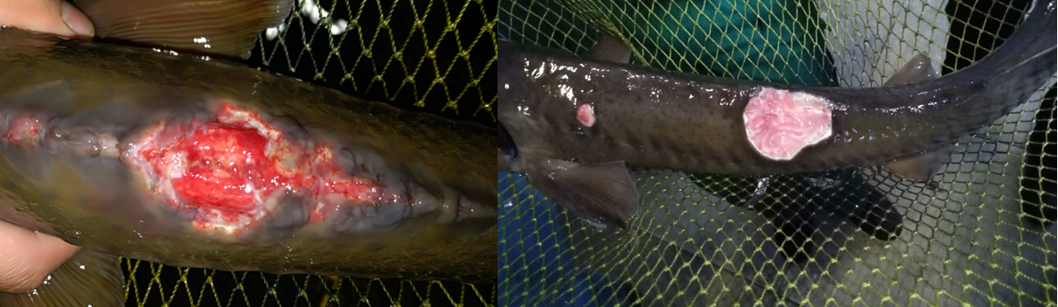

Рисунок 1 – Наличие язв у осетровых рыб при заболеваниях, вызванных бактериями рода Aeromonas

В свою очередь образование язв на теле является следствием некроза мышечных тканей, который происходит за счет наличия у представителей бактерий рода Aeromonas фактора вирулентности экзотоксина А, способствующий разложению клеток мышечной ткани [81]. Аэромоноз имеет массовый характер заражения, так источником [82] отмечается, что в Соединенных Штатах Америки от бактериальной геморрагической септицемии которая характеризуется массовой вспышкой у сомов, выращиваемых в аквакультуре потери, составили 12 млн. долл. [42, с.7]. Осетровые рыб не являются исключением и также подвержены к заражению бактериями рода Aeromonas. К примеру, автором [83] отмечается, что среди изолятов бактерий, выделенных из осетровых рыб наибольший процент 38,71, приходится на Aeromonas hydrophila, 13,98% - Aeromonas sobria, 13,98% составили представители рода Pseudomonas [42, с.7]. У осетровых рыб при заражении Aeromonas hydrophila отмечаются следующие клинические признаки: потемнение кожного покрова, многочисленные кровоизлияния в области головы и брюшка, а также на плавниках [7, с.1; 44]. Результаты исследований автора [84] показывают, что при заражении Ictalurus punctatus бактерией Aeromonas hydrophila 50% смертность достигается в течение полусуток после заражения, а по истечению трех суток показатель общей смертности увеличивается до 95% [42, с.7].
Если аэромоноз характерен для большинства карповых, осетровых и сомовых то фурункулез является заболеванием рыб преимущественно лососевых (Salmonidae), вызываемое бактерий Aeromonas salmonicida одним из представителей рода Aeromonas. Также автором [85] отмечается, что как и Aeromonas hydrophila, Aeromonas salmonicida является причиной экономического ущерба при искусственном культивировании рыб в особенности при выращивании атлантического лосося (Salmon salar) в морских прибрежных специализированных фермах, а также при выращивании в садковых хозяйствах на участках открытых водоемов [42, с.7]. Фурункулез, как и бактериальная геморрагическая септицемия является заболеванием способное вызывать высокую смертность культивируемой рыбы. Авторами [78, с.2; 79, с.7; 80, с.4] отмечается, что в период заражения Aeromonas salmonicida у рыб образуются так называемые фурункулы, которые представляют собой образования некротического характера с наличием внутри сборного гнойного экссудата. У больных рыб отмечается потемнение кожного покрова, кровоизлияния во внутренних органах и на лучах плавников, а также заметно снижение активности в движении, наблюдается резкое падение потребления комбикормов [42, с.7].
Образование фурункулов является одним из основных показательных и визуально различимых признаков фурункулеза. Из источника [86] известно, что причиной образования фурункулов является наличие у патогена Aeromonas salmonicida сериновой протеазы кодируемой последовательностью гена AspA который в свою очередь разжижает мышечную ткань больных рыб тем самым способствует образованию опухолей на теле рыб [42, с.7]. Так в работе Lin и др. (2019) [87] смерть китайского окуня (Siniperca chuatsi) наступала в течение 14 суток после бактериального заражения, в дозе 1,2 х 10⁶ КОЕ на рыбу, в результате исследований смертность Siniperca chuatsi составляла порядка 70%, а 90% показатель смертности наступал при введении инъекций в дозе 1,2 х 10⁷ КОЕ на рыбу [42, с.7].
Различия в процентах смертности, несомненно, имеет видовую составляющую рыб, но также различные факторы окружающей среды такие как температура воды, наличие концентрированного в воде кислорода, общее физиологическое состояние рыбы, норма кормления, нарушение хоть одного из показателей особенно при выращивании рыб в искусственных условиях приводит к возникновению стресса у рыб, что косвенно пагубно влияет на здоровье рыбы. К примеру, риск заражения рыб бактериями рода Aeromonas увеличивается при нахождении объектов выращивания в состоянии стресса. Стресс характеризуется как отрицательный кофактор для больной рыбы, в особенности при недобросовестном выращивании рыб при высоких плотностях посадки. Wedemeyer (1970) [88], Mateus и др. (2017) [89] утверждают, что в период, когда рыба находится в стрессе риск заражения бактериальными патогенами увеличивается в несколько раз, происходят так называемые вспышки массовых заражений, которые в последующем могут оказать сильное негативное экономическое влияние на рыбные хозяйства [42, с.7]. К примеру, в исследованиях, проведенных Gao J. (2019) [90] показано, что стрессовый гормон - норэпинефрин оказывает прямое непосредственное влияние на вирулентность бактерии Aeromonas hydrophila. Также определено, что норэпинефрин оказывает положительное влияние на экспрессию следующих генов вирулентности (ahyR, ompW, ahp, aha, ele, ompA, fur) Aeromonas hydrophila, что в свою очередь способствует увеличению уровня общей патогенности бактерии [42, с.7]. Таким образом, патогенные бактерии рода Aeromonas являются возбудителями таких смертельных болезней как аэромоноз и фурункулез рыб.

1.1.2 Биология бактерий рода Pseudomonas
Как известно из источника [91] род бактерий Pseudomonas характеризуется широко распространенной в природе группой бактерий, включающей порядка 144 представителя. Псевдомонады характеризуются как грамотрицательные подвижные палочки, подвижность которых осуществляется за счет наличия единственного или нескольких полярных жгутиков. Представители рода Pseudomonas способны выживать в достаточно широком температурном пределе от 4 ºС (P. fluorescens) до 41 ºС (P. aeruginosa). Одни из самых распространенных патогенных представителей рода Pseudomonas являются P. aeruginosa, P. fluorescens, P. putida которые в свою очередь объединяются в группу бактерий, флуоресцирующих так называемые диффундирующие пигменты [42, с.8]. Автором [92] отмечается, что P. aeruginosa, P. fluorescens и другие представители рода Pseudomonas способны продуцировать желто-зеленый флуоресцентный пигмент известный как пиовердин, эту особенность часто используют в качестве дифференциации бактерий рода Pseudomonas в микробиологической практике [42, с.8]. Виды бактерий рода Pseudomonas повсеместно распространены как в почвенной, так и в водной среде. Как отмечается автором [93] широкая распространенность бактерий делает их весьма опасными для представителей флоры и фауны, тем самым бактерии рода Pseudomonas являются возбудителями различных заболеваний у растений, животных и человека [42, с.8].
P. aeruginosa является одним из широко распространенных в почве бактериальных патогенов рода Pseudomonas. Так в исследованиях Green и др. (1974) [94] были отобраны 58 образцов почвы в различных сельскохозяйственных областях Калифорнии, из которых четверть анализированных образцов содержали бактерию P. aeruginosa. Таким образом почва представляет собой резервуар для бактерий рода Pseudomonas в которой они способны как к пассивной находясь в состоянии покоя, так и активной жизнедеятельности [42, с.8;]. Авторами [95, 96] отмечается, что широкая распространенность бактерий рода Pseudomonas в почве представляет крупное сообщество бактерий взаимоотношение которых остается еще малоизученным [42, с.8].
Бактерии рода Pseudomonas также распространены в воде, к примеру источником [97] представлены результаты в которых изоляты P. aeruginosa выделены из рек, озер, а также с образцов воды открытого океана [42, с.8]. Из источников [98, 99] известно, что помимо естественных водоемов, Pseudomonas spp. довольно часто обнаруживаются в питьевой воде и системах водоснабжения, в связи с чем существует риск заражения человека этим бактериальным патогеном. К тому же изоляты выделенные из образцов питьевой воды зачастую проявляют высокий уровень резистентности к антибиотикам, что является причиной многих клинических заболеваний [42, с.8]. К примеру, автором [91], отмечается, что бактерии, Pseudomonas aeruginosa и Pseudomonas maltophilia представляют около 80% всех клинических заболеваний человека, вызываемых представителями рода Pseudomonas [42, с.8].
Как известно из источника [100], бактерии рода Pseudomonas являясь распространенными обитателями воды представляют серьезную опасность для большинства гидробионтов, к примеру таких видов рыб, как представленных в таблице 2, а также морских млекопитающих (Zalophus californianus и Phoca vitulina) [42, с.8].

Таблица 2 – Основные патогены рода Pseudomonas, вызывающие заболевания у различных объектов аквакультуры [42, с.8]

Возбудитель болезни | Объект исследования | Авторы и ссылки
Pseudomonas aeruginosa | Cyprinus carpio,  Oreochromis niloticus,  Clarias gariepinus | Magdy и др. (2014) [101]
Pseudomonas fluorescens | Acipenser baerii | Brunetti и др. (2006) [5, с.221]  Kayis и др. (2017) [10, с.20]
Pseudomonas fluorescens | Clarias gariepinus,  Oreochromis niloticus,  Liza ramada | El-Barbary и Hal (2016) [102]
Pseudomonas putida | Oncorhynchus mykiss | Altinok и др. (2006) [103]
Pseudomonas putida | Liza ramada | El-Barbary и Hal (2016) [102, с.115]
Pseudomonas putida | Acipenser baerii | Kayis и др. (2017) [10, с.20]

Таким образом, если обратить внимание на представителей рыб, то наиболее распространенными патогенами из рода Pseudomonas являются следующие виды: P. fluorescens, P. putida и P. aeruginosa.
1.1.2.1 Факторы вирулентности бактерий рода Pseudomonas
Как известно из источника [91], являясь патогенными микроорганизмами многих животных и человека бактерии рода Pseudomonas характеризуются наличием следующих факторов вирулентности: эндотоксин, термостабильный гемолизин, протеазы (эластаза, алкалин), экзофермент S, токсин А. Порядка 90% всех видов бактерий рода Pseudomonas способны продуцировать токсин А наиболее опасный и распространенный из факторов вирулентности у бактерий данного рода [42, с.9]. К примеру, в исследованиях Haghi и др. (2018) [104] выделенные изоляты P. aeruginosa содержали 14 вирулентных генов: 97,8% штаммов содержали ген toxA кодирующий токсин А, 96,7% штаммов содержали в геноме ген plcH отвечающий за синтез гемолитической фосфолипазы C, также у 96,7% бактерий обнаружена последовательность гена phzI которая характеризуется основой для феназиновых оперонов, у 93,1% и 20,4% штаммов обнаружены гены exoY и exoT, которые ответственны за кодирование таких факторов вирулентности как аденилатциклаза и экзотоксин T, соответственно [42, с.9]. Патогенность бактерий проявляется не только у видов, паразитирующих в живых организмах, но также высокая вирулентность бактерий рода Pseudomonas, наблюдается у изолятов выделенных из продуктов питания. К примеру, исследования [105] показывают, что изоляты P. aeruginosa выделенные из пищевых продуктов также проявляют активную патогенность, так изоляты выделенные из сырого мяса содержали следующие гены вирулентности около 96,7% из исследованных штаммов содержали ген lasB ответственный за синтез эластазы и ген exoS характеризующийся как основа экзофермента S, порядка 74,5% штаммов содержали в геномах последовательности генов algD ответственные за синтез альгината, у 72,1% ген plcH кодирующие фосфолипазу С. Мультивирулентность показывают также штаммы, выделенные из образцов исследований свежей рыбы, которые в ходе проведенного анализа генома содержали последовательности следующих генов: у 71,4% штаммов обнаружены ген lasB, у около 77,5% и 75,5% штаммов определены последовательности генов algD, и plcH соответственно, а также ген exoS обнаружен у 67,3% изолированных образцов бактерий [42, с.9]. Таким образом, бактерии рода Pseudomonas также, как и бактерии рода Aeromonas характеризуются весьма высокой патогенностью и распространенностью в окружающей среде.

1.1.2.2 Заболевания рыб, вызываемые бактериями рода Pseudomonas
Из источников [106, 107] известно, что псевдомоноз или плавниковая гниль, также известна как геморрагическая септицемия характеризуется как инфекционное заболевание рыб, обитающих в естественных водоемах, а также выращиваемых в условиях регулируемых систем. Основными возбудителями псевдомоноза являются бактерии: P. fluorescens, P. putida, P. aeruginosa, P. plecoglossicida, P. anguilliseptica [42, с.9]. К тому же выявлено, что бактерии рода Pseudomonas являются представителями кишечной микрофлоры многих рыб. Так в работе Sivakami и др. (1996) [108] выявлено, что у исследованных видов карповых рыб (Catla catla, Labeo rohita, Cirrhinus mrigala, Cyprinus carpio) более 50% видового разнообразия бактерий кишечника представляют бактерии Escherichia coli и Pseudomonas aeruginosa [42, с.9]. В этих условиях отмечается автором [109] существует повышенный риск возникновения массовых заболеваний рыб, вызванных стрессом в связи с изменениями в окружающей среде к которым относятся изменения температурного и кислородного, а также гидрохимического режимов [42, с.9].
Из источника [110] известно, что геморрагическая септицемия является причиной высокой смертности рыб в аквакультуре. Патогенность большинства бактерий рода Pseudomonas характеризуется наличием факторов вирулентности таких как протеаза, эластаза, фосфолипаза С, а также экзотоксин А являющиеся в свою очередь главными агентами в разрушении клеток мышечной ткани и возникновению кровотечений у рыб [42, с.9] (рисунок 2). К примеру автором [103, с.850] отмечается, что клинические признаки при заражении Oncorhynchus mykiss бактерией Pseudomonas putida у рыб проявлялись как депигментация кожного покрова, проявляющаяся в виде потемнений на теле рыб, поражения глаз, характеризующиеся как экзофтальмии, а также глубокие проникающие язвы в области спины, примечательно то, что при этом каких-либо сильных изменений в строении и функциональности от нормы во внутренних органах не отмечается. В исследовании по определению патогенности бактерии P. putida у опытных особей радужной форели при выдерживании в зараженной воде бактерией Pseudomonas putida, в концентрации 5 х 10⁶ КОЕ/мл⁻¹ общая смертность опытной рыбы составила 35% [42, с.9].

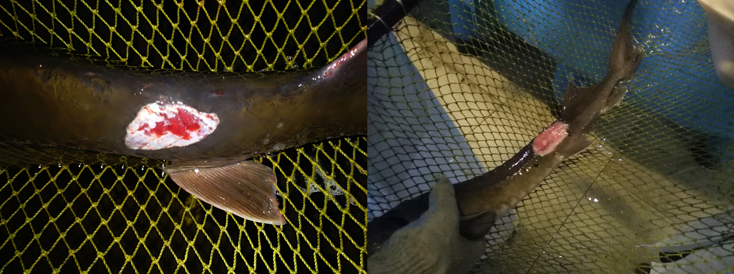

Рисунок 2 – Очаги некроза мышечной ткани у осетровых рыб при заболеваниях, вызванных бактериями рода Pseudomonas

Заболевания, вызываемые бактериями рода Pseudomonas и Aeromonas, являются одними из самых распространенных болезней при выращивании осетровых рыб в условиях установок с замкнутым циклом водоснабжения (УЗВ) несмотря на то, что регулируемые системы имеют комплекс очистки состоящих из механических и биологических фильтров. Система УЗВ используемая для искусственного содержания осетровых, состоит из основных элементов, которыми являются: бассейн, биологический фильтр, фильтра механической очистки воды, система аэрация воды, кислородный концентратор для подачи кислорода, отстойник для накопительной воды (рисунок 3).
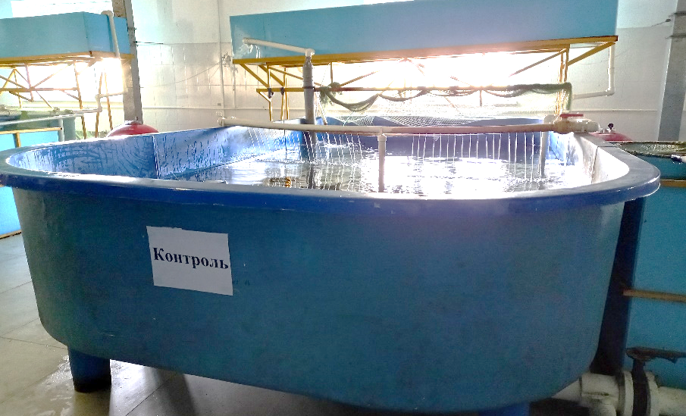

Рисунок 3 – Установка с замкнутым циклом водоснабжения ТОО «УНКОППА», г. Уральск

Так в исследованиях Sergaliyev и др. (2017) из всех исследованных видов осетровых рыб (Huso huso, Acipenser gueldenstaedtii, Acipenser ruthenus, Acipenser baerii, Acipenser nudiventris, а также их гибриды) 43,7% заболеваний приходится на аэромоноз и псевдомоноз. При этом у исследованных объектов выращивания при псевдомонозе отмечаются следующие клинические признаки: кровяные сгустки на теле, сужение зрачков, а при тяжелой форме болезни у рыб обнаружены некроз мышечной ткани и глубокие проникающие язвы [13, с.1640]. Бактеримия осетровых вызванная патогенами рода Pseudomonas является смертельно опасной для особей рыб. К примеру, автором [5, с. 224] отмечается что смертность сибирского осетра (Acipenser baerii) от болезни возбудителем которой являлась бактерия Pseudomonas fluorescens составила 40% в одной из рыбных ферм. При это у сибирского осетра (Acipenser baerii) отмечаются изменения внутренних органов, а именно вздутие плавательного пузыря и кровоизлияния в кишечнике, что не было обнаружено в ранних исследованиях у Oncorhynchus mykiss [42, с.9]. Таким образом, псевдомоноз является весьма распространенным заболеванием среди объектов, выращиваемых в условиях УЗВ.

1.2 Идентификация патогенных бактерий осетровых рыб
Как известно из источника [111] в микробиологии одной из основных задач исследований является определение принадлежности микроорганизмов и их дальнейшая межродовая и межвидовая систематизация [42, с.9]. Авторами [112, 113] отмечается, что на практике идентификация осложняется прежде всего из-за размеров микроорганизмов. В аквакультуре микроорганизмы широко распространены, некоторые из них используются целенаправленно для решения проблем очистки, минерализации, а также обеззараживания воды, другие менее полезные или имеющие вовсе отрицательное воздействие на рыб, к которым зачастую относятся бактерии, именно для определения патогенной микрофлоры необходима своевременная идентификация [42, с.9]. Основными методами [114] идентификации патогенных бактерий являются определение морфобиологических (окрашивание с последующей микроскопией), биохимических характеристик (ответные химические реакции бактерий), а также использование молекулярно-генетического анализа (ПЦР, секвенирование) [42, с.9]. Таким образом, идентификация патогенных бактерий позволяет определить возбудителя инфекции с целью последующего проведения необходимых терапевтических мероприятий.

1.2.1 Биохимическая идентификация
Бактерий родов Aeromonas и Pseudomonas объединяет не только их однообразный образ жизнедеятельности в единых биомах, но и морфологические признаки, что обуславливает затруднительность в их должной разграничительной систематизации. Так, к примеру автором отмечается [115], что идентификация бактерий родов Aeromonas и Pseudomonas на уровне морфологии достаточно затруднительна, сложность заключается в том, что патогенные бактерии этих родов имеют почти идентичную морфологию. Известно, что бактерии родов Aeromonas и Pseudomonas характеризуются как грамотрицательные палочки, окрашиваемые от светло розового до красного цвета при окрашивании методом Грама, бактерии характеризуется также наличием жгутиков с соответствующей подвижностью [42, с.10] (рисунок 4).

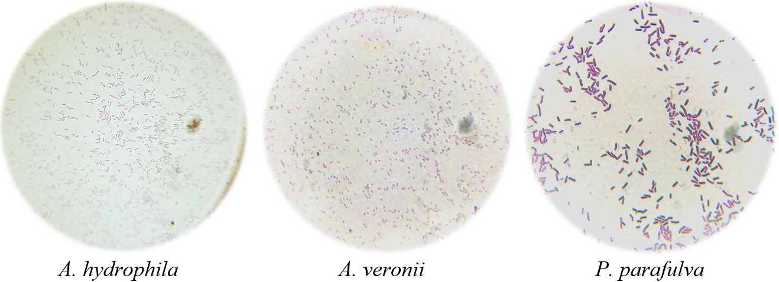

Рисунок 4 – Бактерии, окрашенные методом Грама

Поэтому для более детального изучения микробиологии патогенных бактерий в аквакультуре при псевдомонозе и аэромонозе рыб, наряду с морфобиологическими признаками определяют биохимическую характеристику. К примеру, в источнике [51, с.10], для идентификации грамотрицательных бактерий применяют стандартные тесты и ответные реакции, к которым относятся: оксидазный и индольный тесты, определение ферментации углеводов, ONPG-тест, тесты декарбоксилирования и гидролиза аминокислот, тест на разжижение желатина, тест Фогес-Проскауэра, окислительно-ферментативный (ОФ) тест и другие [42, с.10]. Также для определения таксономии бактерии используют дифференциальные (селективные) питательные среды, при помощи которых можно разделить бактерии по роду, в зависимости от вспомогательного элемента в среде. К примеру, для идентификации аэромонад используют Aeromonas агар [116, 117] (протеозный пептон, дрожжевой экстракт, лактоза, C₆H₁₂O₆, C₆H₁₂O₆, ксилоза, моногидрохлорид аргина, NaCl, желчные соли, Na₂S₂O₃, Fe (NH₄)₃ (C₆H₅ O₇)₂, бромтимоловый синий, тимоловый синий, ампициллин, агар). При росте на твердой среде бактерии A. hydrophila представлены как зеленые колонии с темным центром, при этом также отмечается ферментация трегалозы [42, с.10]. Для дифференциации псевдомонад используют Pseudomonas агар [118-121] (желатин пептон, гидролизат казеина, K₂S0₄, безводный, MgCl₂, агар, цетримид, C₃₁H₄₈O₆ и цефалоридин), среда Кинга A (пептон желатиновый, MgCl₂, K₂SO₄, агар) принцип сред основан на продуцировании бактериями так называемого пиовердина флуоресцирующего сине-зеленный пигмент [42, с.10]. Сравнительная биохимическая характеристика бактерий рода Aeromonas и Pseudomonas выделенных из больных рыб представлена в таблице 3.

Таблица 3 – Биохимическая характеристика изолятов бактерий рода Aeromonas и Pseudomonas выделенных из больных рыб [102, с.119]

№ п/п | Характеристики (тесты) | Aeromonas | Pseudomonas
1 | Окраска по Граму | - | -
2 | Форма клеток | бациллы | бациллы
3 | Подвижность | + | +
4 | Цвет колоний | темно-зеленый | желто-зеленый
5 | Оксидазный тест | + | +
6 | Продуцирование индола | + | -
7 | Метиловый красный | - | +
8 | Фогеса-Проскауэра | + | -
9 | Гидролиз желатина | + | +/-
10 | Утилизация глюкозы | + | -
11 | Маннитол | + | +
12 | Мальтоза | + | +
13 | Каталаза | + | +
Примечание: +, положительный, -, отрицательный, +/-, изменчивый

Как видно из таблицы 3 сравнительного анализа биохимических характеристик, бактерии родов Aeromonas и Pseudomonas весьма идентичны, различия наблюдаются лишь в нескольких тестах такие как продукция индола, реакция Фогеса-Проскауэра, тест на желатиназу, а также утилизация глюкозы. Таким образом, анализ биохимических показателей бактерий способен выявить родовую принадлежность бактерии, но к сожелению, никак не биологического вида.

1.2.2 Молекулярно-генетическая идентификация
Как известно из источников [43, с. 5; 64, с.5; 103, с.854; 122] наиболее эффективными методом дифференциации бактериальных патогенов являются молекулярно-генетические исследования, так как характеризуется высокой точностью идентификации на уровне вида и даже внутри одного вида. Поскольку на сегодняшний день существуют множество баз данных с нуклеотидными последовательностями большинства микроорганизмов, использование метода амплификации определенного участка гена методом ПЦР характеризуется как один из самых распространенных, занимающий небольшое количество времени методом определения родовой и видовой принадлежности микроорганизмов. Использование универсальных бактериальных праймеров способствует дифференциации бактерий от других микроорганизмов. Принцип ПЦР идентификации основан на использовании специально синтезированных праймеров (к примеру, родо- или видоспецифических) которые посредством комплементарности между исследуемой матрицей и праймерами амплифицируют необходимый участок гена для дальнейших исследований. При ПЦР идентификации наиболее часто используют праймера гена 16S рРНК и вирулентные гены. К примеру, для идентификации таких бактериальных патогенов рыб как Aeromonas hydrophila, Aeromonas veronii, Pseudomonas aeruginosa и Pseudomonas putida используют специфические праймера для амплификации 16S рРНК и 16S рДНК генов [42, с.10]. Также для построения филогенетического древа исследуемых штаммов бактерий проводят секвенирование определенного гена (к примеру 16S рРНК, ген субъединицы ДНК-гиразы B (gyrB)) или полного генома.
Отмечается, что анализ последовательности гена 16S рРНК как филогенетического маркера между видами Aeromonas малоэффективен, этот ген более применим для идентификации бактерий на уровне рода [123]. Так, в исследованиях Lamy и др. (2010) не удалось дифференцировать штаммы Aeromonas caviae от Aeromonas aquariorum и Aeromonas hydrophila susbsp. dhakensis, что весьма затрудняет процесс идентификации [124]. В связи с вышеуказанным для более детального анализа генетической принадлежности бактерии существует необходимость использования дополнительных генетических маркеров для процесса систематической дифференциации бактерий. Так авторы Yanez (2003), Abu-Elala и др. (2015) отмечают, что использование последовательности гена gyrB позволяет дифференцировать не только виды, относящиеся к бактериям рода Aeromonas, но и внутривидовые связи на уровне штаммов, что способствовало более широкому его применению [125, 126]. Также определено, что скорость молекулярной эволюции гена gyrB намного выше, по сравнению с 16S рРНК, к тому же, в свою очередь ген gyrB также распространен повсеместно среди видов бактерий [127]. Так в исследованиях Di и др. (2018) [43, с.5], Chen и др. (2019) [64, с.5] для определения родства и происхождения изолированных штаммов бактерий Aeromonas hydrophila и Aeromonas veronii секвенировали определенные участки генов 16S рРНК, gyrB и сигма-фактор РНК-полимеразы rpoD что позволило дифференцировать новые изоляты бактерий [42, с.10]. Таким образом посредством молекулярно-генетического анализа возможно идентифицировать видовую принадлежность исследованных патогенных бактерий.

1.3 Антибиотики в аквакультуре
1.3.1 Использование антибиотиков в лечении рыб
При выращивании в условиях установок с замкнутом циклом водообеспечения осетровые рыбы также подвержены воздействию патогенных бактерий. Не смотря на наличие систем механической и биологической очистки в УЗВ существует высокий риск заражения рыб патогенной микрофлорой, и зачастую заболевания бактериальной природы у рыб носит массовый характер заражения. Основным решением этой проблемы, в данной ситуации является использование антибиотиков.
С момента открытия пенициллина в первой половине XX века, антибиотики зарекомендовали себя как эффективные антимикробные препараты способные за короткое время как замедлить жизнедеятельность, так и полностью уничтожить бактерии. По истечению короткого периода времени благодаря своим функциональным особенностям антибиотики стали применяться повсеместно в медицине [128], ветеринарии [129], а также в агропромышленном комплексе [130-132].
Аквакультура не является исключением, использование антибиотиков в отдельные периоды было и остается очень широко распространенным средством борьбы против патогенных микробных агентов. Так, к примеру, для лечения аэромоноза и псевдомоноза рыб применяются антибиотики из групп фениколы (флорфеникол), аминогликозиды (канамицин), тетрациклины (окситетрациклин) [133, 134].
Быстрый темп распространения использования антибиотиков в аквакультуре привел к тому, что большинство антибиотиков использованных в прошлом против основных патогенных бактерий рода Aeromonas и Pseudomonas за короткий срок стали слабоэффективными или же вовсе не оказывающими должного антибактериального эффекта. В исследованиях Ervik и др. (1994) говорится, что в результате анализа образцов у порядка от 74 до 100% рыб, обитающих в естественных водоемах рыбоводных хозяйств, присутствуют антибиотики или их остаточные элементы в мышечной ткани рыб [135]. Полученные результаты позволяют сделать выводы, что антибиотики распространились не только среди искусственно выращенной рыбы, но и рыб естественных популяций. В последнее время в связи с высоким уровнем распространения антибиотиков как антибактериальных препаратов, предпринимаются различные меры по урегулированию использования их в аквакультуре.
В связи с чем, во многих странах были разработаны регламентируемые правила использования антибиотиков в медицине, а также в ветеринарии. Так в Великобритании с 1994 года существует Положение о лекарственных средствах, в которых прописаны правила использования антибиотиков для животных и что даже вынужденное пользование антимикробными агентами имеет строго регламентированный режим применения [136]. В Соединенных Штатах Америки (США) также использование антибиотиков в аквакультуре строго регламентировано. В США по известным источникам выявлено только три антибиотика (окситетрациклин, сульфамеразин, сульфадиметозин-орметоприм) разрешенных к использованию для лечения рыб в аквакультуре. К примеру, антибиотик окситетрациклин разрешено применять в дозе от 2,5 до 3,75 г / 100 фунт рыбы в течении 10 дней при заболевании вызванными бактериями рода Aeromonas и Pseudomonas [137].
Таким образом, использование антибиотиков в современном мире строго регламентировано, основной причиной запретов на применение антибиотиков в медицине и ветеринарии является обретение патогенными бактериями генетической устойчивости, характеризующаяся наличием так называемых генов резистентности к антибиотикам (ARGs – antibiotic resistance genes).

1.3.2 Антибиотикорезистентность патогенных бактерий рыб
Согласно источнику [138] обретение генетической устойчивости бактериальных патогенов к применяемым против них антибиотиков и основанных на них терапевтических средств является сегодня одной из ведущих проблем не только в аквакультуре, но и в медицине, а также в пищевой промышленности. В связи с этим увеличивающийся уровень резистентности бактерий представляет достаточно серьезную опасность косвенного или прямого негативного влияния на человека, животных и растений [42, с.10].
Как отмечает автор [139] причиной развития высокого уровня резистентность бактерий к антибиотикам обусловлена наличием в геноме патогенных микроорганизмов так называемых генов устойчивости к антибиотикам (ARGs), отвечающие за резистентность к известному антибактериальному агенту. Механизм передачи генов резистентности среди бактерий весьма интересен и вызывает много дискуссий на этот счет. Так, к примеру отмечается что одним из главных генетических механизмов распространения ARGs являются мобильные генетические элементы (MGEs) способные встраивать в геном исследуемых бактерий потенциальную кодируемую нуклеотидную последовательность, отвечающую за неэффективность применяемых против них антибактериальных агентов. Способность распространения особых генов осуществляется с помощью так называемых трансмиссивных плазмид, а также активных участков ДНК бактерий [42, с.10]. Так, резистентность бактерий к антибиотикам все чаще наблюдается у бактериальных патогенов рыб, выращиваемых в УЗВ, основной причиной является чрезмерное не регламентируемое использование антибиотиков при профилактике и лечении болезней рыб (рисунок 5).

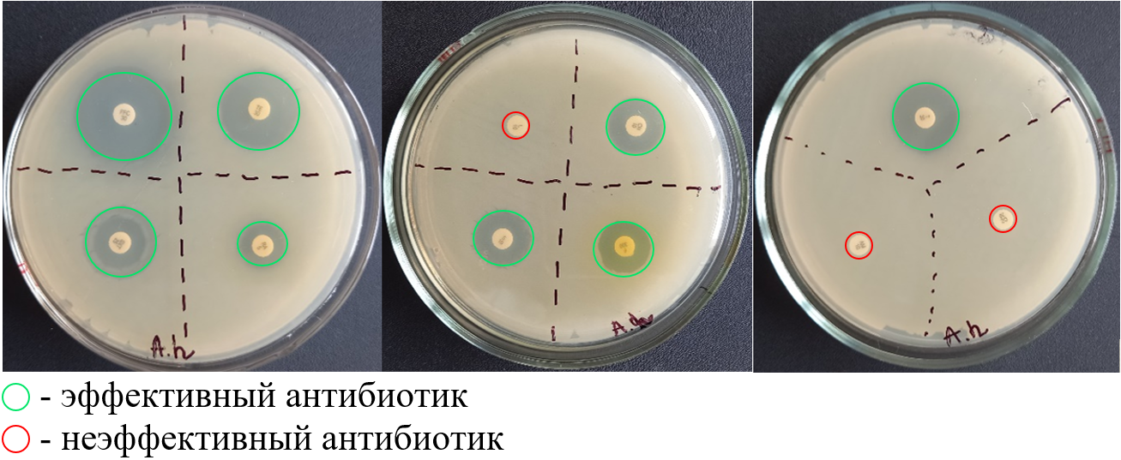

Рисунок 5 – Антибиотикорезистентность штамма бактерии A. hydrophila AB005

Резистентность у бактериальных патогенов рыб была обнаружена еще в конце XX – го века. Так к числу первых бактериальных патогенов рыб проявлявшие резистентность к антибиотикам сульфаниламиду и тетрациклину были изоляты бактерии Aeromonas liquefaciens (или A. punctata, A. hydrophila) выделенные из особей угря (Anguilla japonica), карпа (Cyprinus carpio), айю (Plecoglossus altivelis) и золотой рыбки (Carassius auratus) в Японии [140]. В конце 1990-х в начале 2000-х проведенные исследования изолятов бактерий выделенных из прудовых рыбных хозяйств Дании показали, что подвижные аэромонады (бактерии рода Aeromonas) уже к тому времени проявляли резистентность к следующим антимикробным агентам: оксолиновая кислота от 19 до 22%, сульфадиазин-триметоприм от 25 до 61%, амоксициллин - 100%, окситетрациклин от 65 до 75%, флорфеникол до 0,3% [141].
Как видно из анализа, устойчивость у бактерии рода Aeromonas проявляется уже в течении нескольких десятилетий. Сейчас же резистентность к бета-лактамам (пенициллинам, цефалоспоринам и карбапенемам) у бактерий рода Aeromonas очень распространена и встречается довольно часто [142-144]. К примеру на сегодняшний день авторами Lulijwa и др. (2019) [145] отмечается, что в период с 2008 по 2018 годы в странах с высокоразвитой рыбной индустрией включая аквакультуру и прудовые хозяйства таких как Китай, Индонезия, Индия, Вьетнам, Филиппины, Бангладеш, Южная Корея, Египет, Норвегия, Япония, Чили использовались в качестве профилактики и лечения рыб свыше шестидесяти наименований антибиотиков входящих в различные группы, из которых порядка 73% составили антибиотики группы тетрациклины (окситетрациклин), сульфаниламиды (сульфадиазин) и фениколы (флорфеникол) [42, с.11]. Согласно источникам [110, с.5; 146] бактерии рода Aeromonas и Pseudomonas характеризующиеся патогенными микроорганизмами большинства искусственно культивируемых рыб являются представителями мультирезистентных организмов проявляющие устойчивость единовременно к нескольким антибиотикам относящихся к разным группам [42, с.11]. Так в исследованиях, проведенных Matyar и др. (2010) [147] определено, что 66,6% изолятов рода Aeromonas проявляли устойчивость к цефазолину, порядка 66,6% к триметоприм-сульфаметоксазолу, в тоже время у изолятов рода Pseudomonas отмечается высокий уровень резистентности, который составил свыше 71,7% к таким антибиотикам как нитрофурантоин, цефазолин, а также цефуроксим [42, с.11]. По последним результатам анализа проведенного Preena и др. (2020) [148] отмечается, что среди бактериальных патогенов в аквакультуре проявляющие устойчивость к антибактериальным агентам выделяют бактерии рода Vibrio (23%), Aeromonas (20%), Enterobacteriaceae (10%), Pseudomonas (5%) и др. [42, с.11] (рисунок 6).

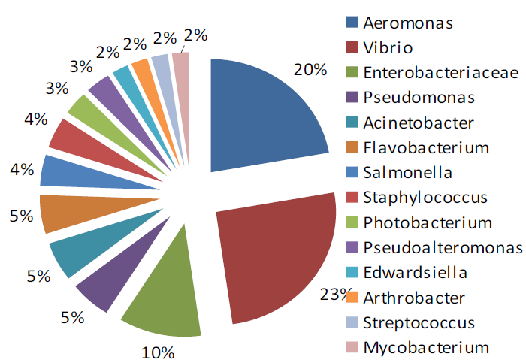

Рисунок 6 – Процент устойчивости к антибиотикам, проявляемый различными патогенами рыб [148, с.1505]
Таким образом, в этой связи использование антибиотиков в аквакультуре за счет наличия у бактерий генов резистентности к антимикробным агентам становится неэффективными [42, с.11]. К тому же существует угроза для людей так как устойчивые к антибиотикам формы бактерий могут перенестись через рыбу и рыбные продукты увеличивая тем самым риски возникновения вспышек эпидемий.

1.4 Бактериофаги в аквакультуре
1.4.1 Использование бактериофагов в инактивации бактерий
Бактериофаги были открыты Twort и d’Hérelle в начале 20-го века, так фаги являются микроорганизмами, которые представляют собой вирусы бактерий, способные к жизнедеятельности только при наличии клетки хозяина [149]. В связи с чем у бактериофагов различают два пути развития жизненного цикла: литический и лизогенный. Именно литический путь развития бактериофагов получил широкую распространенность в так называемой бактериофаговой или фаговой терапии применяемой для инактивации патогенных бактерий-хозяев [150, 151].
Бактериофаготерапия применяется в разных отраслях человеческой жизнедеятельности и используется в медицине, пищевой промышленности, а также в сельском хозяйстве [152]. Конец литического пути развития бактериофагов характеризуется высвобождением новых поколений вирионов из цитоплазматического пространства наружу клетки-хозяина. Именно способность бактериофагов разрушать клеточную стенку бактерий тем самым вызывая ее лизис обрела широкую применяемость в различных сферах человеческой жизнедеятельности. Сегодня бактериофаги широко распространены в аквакультуре. К примеру, результаты, полученные в ходе исследований Duarte и др. (2018) представили значительно весьма впечатляющие показатели, где использовали бактериофаги AS-A, AS-D, AS-E и основанные на них коктейли AS-A/AS-D, AS-A/AS-E, AS-D/AS-E, AS-A/AS-D/AS-E против бактериального возбудителя фурункулеза рыб бактерии A. salmonicida. Таким образом среднее значение в контроле составило 1,75±0,2 х 10⁹ КОЕ/мл (AS-A, AS-D, AS-E) и 1,72±0,24х10⁹ КОЕ/мл (AS-A/AS-D, AS-A/AS-E, AS-D/AS-E, AS-A/AS-D/AS-E) после обработки бактериофагами в опыте значения концентраций A. salmonicida снизились до средних значений 2,55±0,22 х 10⁵ КОЕ/мл и 2,71±0,29 х 10⁵ КОЕ/мл, соответственно [153]. Что характеризует их как потенциально эффективных бактерицидных агентов.
Применение бактериофаготерапии в аквакультуре не ограничивается использованием только защитой рыб [153], но также используются для профилактики заболеваний таких объектов выращивания как брюхоногие моллюски (Haliotis laevigata). К примеру, при использовании бактериофага vB_VhaS-tm в концентрации 10² БОЕ/мл против грамотрицательного патогена V. harveyi общая смертность Haliotis laevigata снижалась до 30% [154], также бактерифаги используют для защиты ракообразных Panulirus ornatus против бактериального патогена V. harveyi [155].
В исследованиях, проведенных на радужной форели (Oncorhynchus mykiss) инфицированной патогенным штаммом A. hydrophila в концентрации 1х10⁸ КОЕ/ на рыбу в качестве антимикробного агента использовали бактериофаг MJG при котором 100% рыб оставались живыми, тогда как в контроле по истечению 7 дней после инъекций наблюдалась 100% смертность. Менее эффективными оказались методы лечения бактериофагами посредством погружения инфицированных бактерией A. hydrophila рыб в воду с бактериофагами в концентрациях 10⁶ и 10⁵ БОЕ/мл, а также кормление инфицированных рыб комбикормом с концентрацией бактериофага MJG 3,2х10⁷ и 3,2х10⁶ БОЕ/г [156].
Одной из отличительной способности бактериофагов является то, что они способны в ходе своего жизненного цикла инфицировать собственной ДНК мультирезистентные штаммы. Так, к примеру в исследовании Nahed и др., 2022 мультирезистетный штамм A. hydrophila проявлял устойчивость к 18 антибиотикам. Для определения влияния бактериофагов на инактивацию бактериального мультирезистентного патогена, проводили внутрибрюшинные инъекции суспензий A. hydrophila и суспензий A. hydrophila с добавлением бактериофагов Ah01 и Ah02 особям Oreochromis niloticus. В результате проведенных исследований в опыте по сравнению с отрицательным контролем (83,34%) смертность не обнаружена по истечению двух недель [157].
Несмотря на эффективность применения фагов, единичные бактериофаги все чаще становятся слабоэффективными при применении к отдельным патогенным штаммам. В связи с чем для повышения антибактериального эффекта в последнее время применяются коктейли на основе нескольких бактериофагов, которые оказывают более высокое литическое воздействие на патогенные бактерии в сравнении с терапевтическим потенциалом одиночного бактериофага [153, 158].
В свою очередь использование бактериофагов ограничивается коммерческим применением в промышленности тем, что нет универсального бактериофага или коктейля бактериофагов против широкого разнообразия бактериальных патогенов в аквакультуре [159]. К тому же в последнее время значительно часто регистрируются случаи проявления патогенными бактериями устойчивости к применяемым против них бактериофагам, что также снижает эффективность их использования [160]. Таким образом, бактериофаги становятся все менее эффективными средствами в борьбе против патогенных бактерий в аквакультуре.

1.4.2 Бактериофагорезистентность бактерий
В последнее время все чаще наблюдается проявление резистентности бактериофагами, в связи с их высокой долей распространенности в повседневной жизнедеятельности человека и его окружения. Так, к примеру в результате эволюционного развития бактерии приобрели многочисленные стратегии защиты от воздействия бактериофагов, которые включают предотвращение фагового соединения на поверхности клеточной стенки бактерий, системы препятствования инъекции наследственной информации фагов, разрушение внешней ДНК, а также наличие системы предотвращения заражения (рисунок 7). Каждая система защиты уникальна, наличие которой зависит от места обитания и жизнедеятельности бактерии [40, с.10].

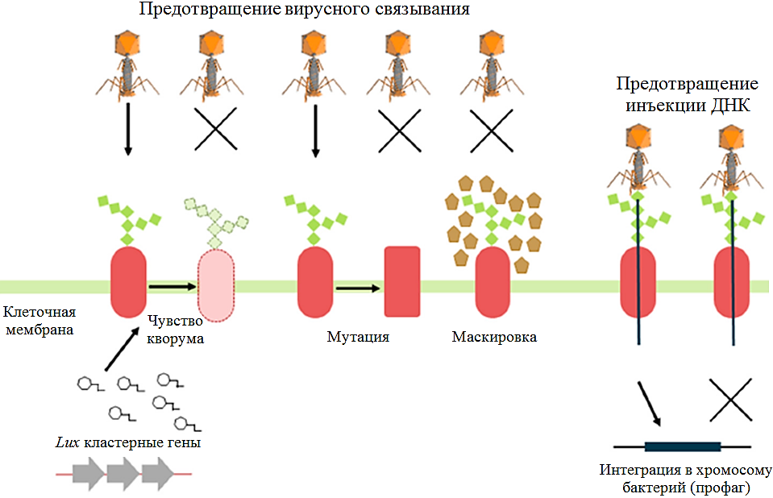

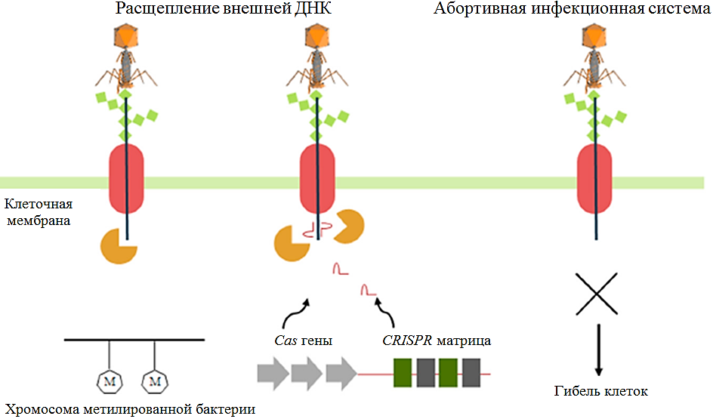

Рисунок 7 - Основные механизмы защиты бактерий от фагов [16, с.8]

Широкое применение бактериофагов в качестве антибактериальных агентов ограничивается так называемым понятием бактериофагорезистентность которой обладают многие патогенные бактерии. Устойчивость бактерий к бактериофагам представляет опасность не только для животных, но также и для людей. Так в экспериментальных результатах проведенные Oechslin и др., (2018) обнаружены бактериофагорезистентные бактерии в 80% случаях исследований проб кишечной среды и в 50% исследований образцов, отобранных при сепсисе. Выделенные изоляты бактерий характеризовались весьма серьезной резистентностью к применяемым против них бактериофагам [161]. Castillo и др., (2014) провели исследования по определению механизма устойчивости Flavobacterium psychrophilum к бактериофагу которые оказывают влияние на эффективность применения против патогенной бактерии в аквакультуре. К примеру, полученные изоляты F. psychrophilum из дикого типа 950106-1/1 путем воздействия различными бактериофагами. Так, выделенные изоляты бактерий проверены на бактериофагорезистетность, при котором использовались 32 фага. При этом бактериофагорезистеность изолятов F. psychrophilum варьировала от 31% до 100%, что говорит о высокой устойчивости бактерий к бактериофагам [162].
Таким образом согласно результатам исследований в мире все большее количество видов бактерий обретает бактериофаговую устойчивость, что соответственно ограничивает широкое применение бактериофагов в качестве антибактериальных агентов. В этой связи существует необходимость использования совершенно новых решений в области профилактики и терапии бактериальных заболеваний рыб в аквакультуре.

1.5 Эндолизины – пептидогликан-гидролазы клеточной стенки бактерий
Эндолизины являются пептидогликан-гидролазами клеточной стенки бактерий, способные расщеплять пептидогликан бактерий, вызывая тем самым лизис, в связи с чем под действием эндолизинов в следствии разрушения пептидогликанового слоя бактерии погибают. Эндолизины экспрессируются на последних этапах литического развития бактериофагов, посредством холин-эндолизиновой системы разрушается пептидогликановый слой, что способствует тем самым разрушению клеточной стенки бактерий, благодаря этому процессу в последующем вновь образовавшееся потомство бактериофагов высвобождается наружу в виде вирионов [163, 164].
В естественных условиях за связывание и дальнейшее инфицирование грамотрицательных бактерий бактериофагом отвечают деполимеразы (рисунок 8).

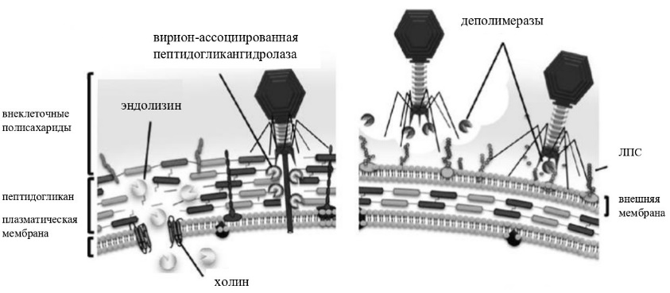

Грамположительная бактерия (левая часть), грамотрицательная бактерия (правая часть).

Рисунок 8 – Схема лизиса грам+/- бактерий под действием эндолизинов бактериофагов [165, с.3]

После того как бактериофаг плотно прикрепился к клеточной стенке бактерий путем взаимодействия рецепторов клетки-хозяина и активности деполимераз (в случае с грамотрицательными бактериями), происходит инъекция генетического материала фага, что способствует началу жизненного цикла нового поколения бактериофагов [166]. Как было указано выше эндолизины достигают пептидогликанового слоя благодаря образовавшимся холинами порам, в последующем в зависимости от классификации эндолизина происходит гидролиз связей в цепи пептидогликана.
Известно, что эндолизины способны разрушать клеточную стенку как грамположительных, так и грамотрицательных бактерий [167, 168].
Основным структурным отличием в строении клеточной стенки грамположительных и грамотрицательных бактерий является наличие наружной мембраны, которая выступает основным барьером для доступа эндолизина к пептидогликану грамотрицательных бактерий [169]. Клеточная стенка грамотрицательных бактерий состоит из трех слоев: наружная мембрана, периплазма, где расположен пептидогликан и собственно клеточная мембрана. Наружная мембрана в свою очередь представлена из липополисахаридов, фосфолипидов и липопротеинов, а также интегральных мембранных белков [170]. Использование отдельных эндолизинов в искусственных условиях ограничивается применением против исследуемых бактериальных агентов, так как белки ограничены в самостоятельной форме проникнуть через наружную мембрану грамотрицательных бактерий. Так, к примеру, отмечается, что для отдельных эндолизинов необходимо использовать дополнительные агенты для дезорганизации клеточной стенки чтобы непосредственно открыть путь к пептидогликану клеточной стенки грамотрицательных бактерий с целью его дальнейшего разрушения [171]. Структура клеточной стенки бактерий представлена на рисунке 9.

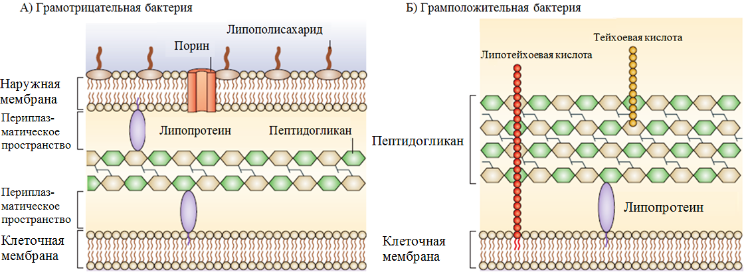

Рисунок 9 – Сравнительный анализ строения клеточной стенки грамотрицательных и грамположительных бактерий [172, с.622]

Известно, что для дезорганизации наружной клеточной стенки грамотрицательных бактерий возможно использовать различные виды поликатионных агентов [173]. К примеру, бактерии Salmonella typhimurium обрабатывали протамин салмином, полимером лизина (lysine2g), полимиксином В, нанопептидом полимиксина В. В ходе исследования отмечено, что не один из использованных в исследовании агентов не обладал бактерицидным свойством, но определено, что нанопептид полимиксина В повышает проницаемость внешней мембраны для гидрофобных зондов, что в свою очередь благоприятно влияет на активность эндолизинов [174]. Также для повышения проницаемости клеточной стенки грамотрицательных бактерий возможно использовать этилендиаминтетрауксусную кислоту (ЭДТА). Так, к примеру в исследовании антибактериальной активности эндолизина LysPA26 определен синергетический эффект при использовании эндолизина с такими внешними пермеабилизаторами клеточной стенки бактерии как ЭДТА, Тритон Х – 100 и трихлорметан [175].
Таким образом, эндолизины бактериофагов способны разрушать пептидогликан как грамположительных, так и грамотрицательных бактерий, в отдельных случаях для более эффективного воздействия эндолизинов необходимо искусственно повысить проницаемость наружной мембраны грамотрицательных бактерий за счет использования поликатионных агентов, полимеров или хелаторов.

1.5.1 Строение и классификация эндолизинов
Структурно эндолизины бактериофагов в основном представляют двухдоменный, реже однодоменный модуль. Двухдоменные эндолизины грамотрицательных бактерий состоят из N - концевого домена представляющий собой домен связывания с клеточной стенкой бактерий и C - концевого каталитического домена между собой домены связываются посредством линкера. Наглядный пример эндолизина состоящего из двух доменов представлен на рисунке 10.

Рисунок 10 - Двухдоменная организация эндолизина Gp110 [176]

Так, N – концевой домен отвечает за связывание эндолизина с клеточной стенкой бактерий, в свою очередь C – концевой или каталитический домен расщепляет связи в петидогликановом слое клеточной стенки грамотрицательной бактерии.
В зависимости от разрыва связей в пептидогликане бактерий эндолизины классифицируются на: гликозидазы также известны как N – ацетил – β – D - глюкозаминидазы, мурамидазы или N - ацетилмурамидазы, амидазы или N-ацетилмурамоил – L - аланинамидазы, а также эндопептидазы полное название L – аланоил – D – глутамат - эндопетидазы. К примеру, N – ацетил – β – D - глюкозаминидазы (гликозидазы) и N - ацетилмурамидазы (мурамидазы) расщепляют β - 1,4 - гликозидные связи между N - ацетилглюкозамином и N - ацетилмурамовой кислотой в пептидогликане бактерий. N – ацетилмурамоил - L - аланинамидазы (амидазы) гидролизуют амидные связи между N - ацетилмурамовой кислотой и пептидным фрагментом петидогликана (L - аланином). Что касается L – аланоил – D – глутамат - эндопетидаз (эндопептидазы), то они отвечают за расщепление межпептидного мостика в пептидогликане бактериальных клеток [177]. На рисунке 11 представлен пептидогликан бактериальной клетки с указанными сайтами гидролиза межпептидных связей.

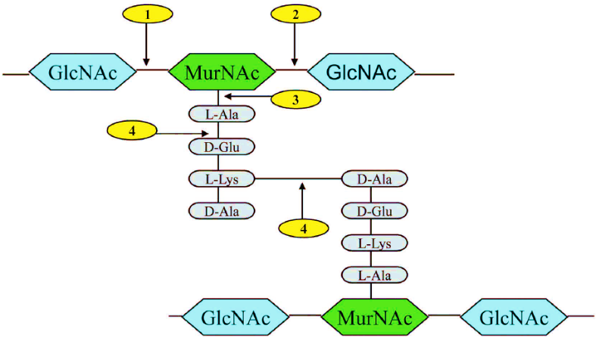

1 - глюкозаминидаза; 2 - мурамидаза; 3 - амидаза; 4 – эндопептидаза.

Рисунок 11 - Структура пептидогликана бактерий с указанными сайтами расщепления эндолизинами [177, с.2]

В зависимости от вида эндолизина и хозяина бактериофага, эндолизины способны связываться и разрушать пептидогликановый слой нацелено на определенные бактериальные патогены в пределах своей специфики, что делает эндолизины менее распространенными в использовании в качестве антибактериальных агентов широкого спектра действия. В связи с чем в последнее время применяются различные методы, направленные на улучшение бактерицидных качеств пептидогликангидролаз. Так, к примеру последние исследования в области эндолизинов предполагают создание различных конструкций посредством замены доменов эндолизинов [178, 179], рекомбинации доменов различных групп эндолизинов [180, 181], дополнение каталитических доменов [182, 183], создание устойчивых форм при присоединении эндолизинов с природными соединениями холинов [184]. Основной целью создания химерных эндолизинов является улучшение антибактериальных свойств эндолизинов против мультирезистетных бактериальных патогенов. Таким образом, проводимые множественные исследования связанных с конструкциями эндолизинов позволяют говорить о весьма актуальной заинтересованности научного мира в потенциале эндолизиновой терапии.

1.5.2 Использование эндолизинов бактериофагов в инактивации бактерий
Антибактериальная активность эндолизинов в последнее время широко исследуется в лабораториях научных организаций разных стран мира. Благодаря способности разрушать пептидогликановый слой клеточной стенки бактерий эндолизины характеризуются как потенциальная альтернатива антибиотикам.
Впервые антибактериальные свойства эндолизина (лизин) в экспериментах in vivo были продемонстрированы Nelson и др. (2001). Результаты их исследований показали, что 10 нг исследованного фермента были способны инактивировать стрептококки группы А (10⁷ КОЕ/мл) в течение 5 секунд. В свою очередь в исследованиях in vivo лизин защищал мышей от заражения на 42% (опыт с лизином 28,5%, контроль – 70,5%) [185]. Полученные результаты исследований положили начало современной эндолизиновой терапии. Антибактериальный эффект эндолизинов исследуется уже на протяжении десятилетий против патогенных бактерий, выделенных из объектов касающихся разных сфер человеческой жизнедеятельности.
Согласно анализу результатам исследований антибактериальной активности, наиболее эффективными эндолизинами против грамотрицательных бактериальных патогенов являются литические белки - эндолизины OBPgp279, Gp110, LysPA26. OBPgp279 является эндолизином, выделенным из бактериофага OBP бактерии Pseudomonas fluorescens. В базе данных National Center for Biotechnology Information (NCBI) эндолизин OBPgp279 определен под инвентарным номером YP_004958186, Gp110 (KU705467) выделен из бактриофага Salmonella phage 10, LysPA26 (ARB16052.1) идентифицирован у бактериофага JD010. Нуклеотидная последовательность эндолизина OBPgp279 составляет 987 п.н., Gp110 – 795 п.н., LysPA26 – 438 п.н. OBPgp279 представляет собой модульный эндолизин, содержащий два N-концевых CBD и один C-концевой CD (рисунок 12-14).

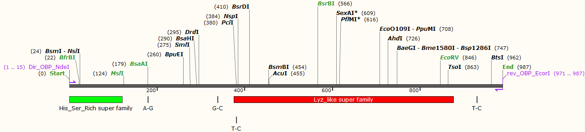

Рисунок 12 – Строение эндолизина OBPgp279 (SnapGene)

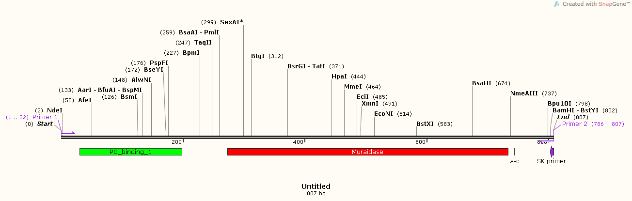

Рисунок 13 – Строение эндолизина Gp110 (SnapGene)

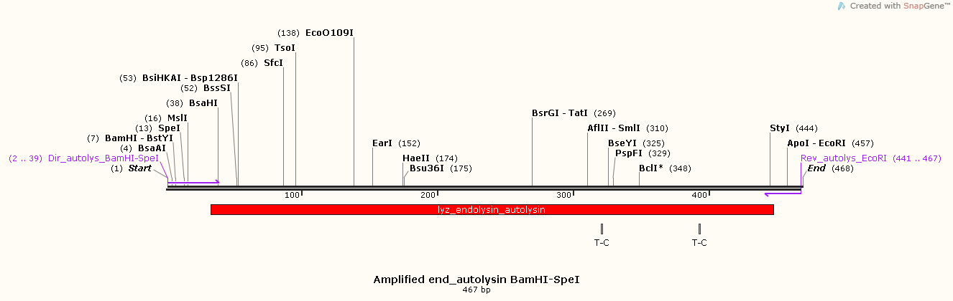

Рисунок 14 – Строение эндолизина LysPA26 (SnapGene)

Предполагается, что OBPgp279 является частью семейства гликозидгидролаз 19 (GH19) из-за присутствия мотива консервативной последовательности в его каталитическом домене [186]. С другой стороны, Gp110 имеет модульную структуру, состоящую из N-концевого домена, связывающего клеточную стенку (CBD) и C-концевого каталитического домена (CD) (DUF3380; pfam11860). Было продемонстрировано, что Gp110 обладает N-ацетилмурамидазной (лизоцимной) активностью, специфически расщепляя бета-(1,4)-гликозидную связь между N-ацетилмурамовой кислотой и остатками N-ацетилглюкозамина в сахарном остове пептидогликана [187].
В отличие от упомянутых выше эндолизинов, LysPA26 представляет собой однодоменный эндолизин [175, с.4]. Он был идентифицирован как член семейства лизоцимоподобных доменов суперсемейства cd00442.
В исследовании M. Walmagh и др. (2012) определены антибактериальные активности нескольких эндолизинов: OBPgp279, PVP-SE1gp146, 201φ2-1gp229. Так авторами определена высокая антибактериальная активность эндолизина OBPgp279 против штаммов бактерии Pseudomonas aeruginosa PAO1, Br667 и составила 1,1±0,07 и 1,08±0,08 логарифмических единиц соответственно. Синергетический эффект наблюдался в результате использования этилендиаминтетрауксусной кислоты (ЭДТА) для предварительной пермеабилизации клеточной стенки бактерий, в связи с чем антибактериальная активность OBPgp279 увеличилась в несколько раз и составила 4,36±0,29 и 3,14±0,22 логарифмических единиц соответственно [186, с.7].
На активность эндолизинов может оказывают различные условия, например такие как температура, значения pH, содержание солей в буфере, а также влияние дополнительных компонентов, оказывающих синергетический эффект при совместном использовании с эндолизинами. К примеру, наивысшая антибактериальная активность эндолизина Gp110 наблюдалась при значении pH от 6,0 до 9,0. При этом свыше 80% остаточной активности эндолизина наблюдалась после 10 минутной инкубации эндолизина при значении температуры от 20 до 60 ºС [187]. В отличие от Gp110, 100% активность эндолизина LysPA26 против бактерии P. aeruginosa наблюдалась при pH 7.0, 8.0, наивысшая остаточная активность эндолизина наблюдалась после инкубации при температуре 37, 42, 50 ºС [175, с.4]. В таблице 4 представлены результаты исследований антибактериальной активности эндолизинов различных бактериофагов, использованных против бактериальных патогенов рода Aeromonas и Pseudomonas.

Таблица 4 – Антибактериальная эффективность эндолизинов бактериофагов, использованных против бактерий рода Aeromonas и Pseudomonas

№ | Название эндолизина | Название бактериофага | Бактерия | Антибактериальная эффективность,  *, **/минут инкубации | Авторы, год и ссылки
1 | 2 | 3 | 4 | 5 | 6
1 | PaP1 | PaP1 | P. aeruginosa | 33,3*/30 | Sun и др. (2010) [188]
2 | EL188 | φKZ | P. aeruginosa | 3-4**/30 | Briers и др. (2011) [189]
3 | OBPgp279 | P. fluorescens OBP | P. aeruginosa | 4,36**/30 | Walmagh и др. (2012) [186, с.7]
4 | LoGT-001 | phiKZ | P. aeruginosa | 2,61**/30 | Briers и др. (2014) [190]
5 | Art-175 | phiKZ | P. aeruginosa | 5**/60 | Briers и др. (2014) [191]
6 | Lys68 | phi68 | P. aeruginosa | 2,4**/30 | Oliveira и др. (2014) [192]
7 | SPN9CC | P1, P22 | P. aeruginosa, P. putida | 12*/5, 65*/5 | Lim и др. (2014) [193]
8 | ABgp46 | vb_AbaP_CEB1 | P. aeruginosa | 4**/120 | Oliveira и др. (2016) [194]
9 | LysPA26 | JD010 | P. aeruginosa | 4**/30 | Guo и др. (2017) [175, с.5]
10 | Gp110 | Salmonella phage 10 | P. aeruginosa | 99,9*/30 | Rodríguez-Rubio и др. (2016) [187, с.4978]
11 | Ply17 | phiYY | P. aeruginosa | 2**/30 | Yang и др. (2018) [195]
12 | PlyE146 | P146 | P. aeruginosa | 3,8**/120 | Larpin и др. (2018) [196]
13 | Ts2631 | vB_Tsc2631 | P. aeruginosa | 2,22**/90 | Plotka и др. (2019) [197]
14 | LysMK34 | PMK34 | P. aeruginosa | 2,4**/120 | Abdelkader и др. (2020) [198]
15 | LysP108 | P108 | P. aeruginosa | 1**/30 | Lu и др. (2019) [199]
16 | LysPVN02 | PVN02 | A. hydrophila | 100*/60 | Loc и др. (2021) [200]
17 | LysPN09 | PN09 | P. syringae | 51,5-68,1*/30 | Ni и др. (2021) [201]
18 | LysAB54 | p54 | P. aeruginosa | 2**/60 | Khan и др. (2021) [202]
Продолжение таблицы 4

1 | 2 | 3 | 4 | 5 | 6
19 | Abtn-4 | vB_AbaP_D2 | P. aeruginosa | 2**/120 | Yuan и др. (2021) [203]
20 | AL-3AA | JD010 | P. aeruginosa | 5,4**/60 | Wang и др. (2021) [204]
21 | RL_HLys | RL | P. aeruginosa | 50*/30 | Basit и др. (2021) [205]
22 | LysE | LysE | A. hydrophila | >50*/30 | Baliga и др. (2022) [206]
23 | LysSTG2 | STG2 | P. aeruginosa, P. putida | 99,9*/120 | Zhang и др. (2022) [207]
24 | PlyD4 | phAhD4 | A. hydrophila | 20-80*/120 | Wang и др. (2022) [208]
25 | LysJN0 | JN01 | P. aeruginosa | 71-100*/60 | Shen и др. (2022) [209]
Примечание: * - процент (%) инактивации бактериальных клеток, ** - логарифмическая единица снижения бактериальных клеток

При анализе эндолизинов использованных против бактерий рода Pseudomonas и Aeromonas наибольшее внимание за последние два десятилетия уделялось роду Pseudomonas, а именно бактерии P. aeruginosa. И только в недавнем времени обнародованы результаты исследований эндолизина PlyD4, который использовался в качестве антибактериального агента при заражении рыб бактерией A. hydrophila. В результате исследований было определено, что эндолизин PlyD4 способен значительно сократить уровень смертности опытных рыб, зараженных бактерией A. hydrophila. Так по истечении опыта в контрольной группе без эндолизина смертность составила 90%, в опыте с эндолизином 25% [208, с.708].
В ходе проведенного анализа имеющейся литературы препаратов на основе эндолизинов бактериофагов, используемых в условиях аквакультуры выделен только один эндолизин PlyD4 который использовался для лечения аэромоноза in vivo у аквариумной рыбы (Danio rerio) [208, с.703]. Что касается известных препаратов, используемых в клинической медицине то можно выделить следующие антибактериальные препараты: SAL200 (iNtRON Biotechnology) [29, с.1; 210, 211], Staphefekt SA.100 (Micreos Pharmaceuticals AG) [212], XZ.700 [213], Exebacase (ContraFect Corporation) [214] все они ориентированы на лечение заболеваний человека, вызванные бактерией Staphylococcus aureus. Если в клинической медицине уже существует начальные результаты промышленного использования эндолизиновых препаратов, то в области аквакультуры их до сих пор нет. В связи с чем существует необходимость развития эндолизиновой терапии в области ветеринарии, которая на данный момент времени полностью отсутствует.
Таким образом использование эндолизинов имеет ряд преимуществ по сравнению с другими бактерицидными агентами используемых в аквакультуре, среди которых можно отметить следующее, что многие эндолизины эффективны против известных антибиотикоустойчивых патогенов [187, с.4978; 193, с.807; 196, с.11; 197, с.5; 198, с.18; 209, с.2], в отличии от антибиотиков и бактериофагов, к эндолизинам не формируется устойчивость за счет коэволюции клетки-хозяина и бактериофагов [190, с.2; 208, с.700; 209, с.1; 215], специфичны по отношению к определенному патогену [23, с.1150; 185, с.4109], при этом не затрагивают полезную микрофлору, а также возможно создание различных конструкций эндолизинов с помощью генно - инженерных методов для улучшения антибактериальной активности [190, с.3], существует возможность использования эндолизинов и основанных на них антибактериальных препаратов не только для рыб в аквакультуре, но и для других сельскохозяйственных животных, что увеличивает конкурентоспособность эндолизинов как антибактериальных агентов.

2 МАТЕРИАЛЫ И МЕТОДЫ ИССЛЕДОВАНИЙ

2.1 Материалы исследований
В исследовании использовались эндолизины (OBPgp279, Gp110, LysPA26 и их химеры) бактериофагов для анализа их антибактериальной активности против изолированных и идентифицированных штаммов патогенных бактерий родов Aeromonas и Pseudomonas осетровых рыб выращиваемых в товариществе с ограниченной ответственностью «Учебно-научный комплекс опытно-промышленного производства аквакультуры» (ТОО «УНКОППА»).

2.1.1 Краткая характеристика предприятия
ТОО «Учебно-научный комплекс опытно-промышленного производства аквакультуры» является крупным аквакультурным комплексом по выращиванию осетровых рыб в Республике Казахстан. Научно-производственная база ТОО «УНКОППА» позволяет комплексу проводить такие научно-исследовательские работы как искусственное оплодотворение и воспроизводство, выращивание молоди и половозрелых особей осетровых рыб, а также аквакультурным центром проводятся работы по зарыблению водоемов рыбопосадочным материалом. В ТОО «УНКОППА» выращиваются такие виды осетровых рыб как русский осетр (Acipenser gueldenstaedtii), сибирский осетр (Acipenser baerii), белуга (Huso huso) и стерлядь (Acipenser ruthenus) [40, с.6].

2.2 Выделение дезоксирибонуклеиновой кислоты (ДНК) из бактерий
Для выделения тотальной ДНК использовалась 16 часовая культура бактерий культивированная при 37 ºС в среде Луриа-Бертани (ЛБ) (на 1 л: 10 г триптона, 5 г дрожжевого экстракта, 10 г хлорида натрия (NaCl)). Отбор проводился по 400 мкл культуры бактерий в пробирки Eppendorf объемом 0,5 мл, центрифугировали (ц/ф) при 6000 об./мин. в течение 5 минут. Полученный осадок клеток ресуспендировали в 200 мкл автоклавированной дистиллированной воде, затем кипятили при 100 ºС в термоблоке в течении 10 минут. Культуру клеток после кипячения центрифугировали при 20000 от. ус. цен. в течение 10 минут при 5 ºС. Полученный супернатант использовался в качестве тотальной ДНК исследуемой культуры бактерий. Для определения концентрации, полученных ДНК использовались нанодроп Thermo Scientific и Nabi μ₂ MicroDigital. Полученные ДНК бактерий сохраняли в морозильной камере при – 20 ºС [216, 217]. Также для выделения ДНК использовались коммерческие наборы DNeasy PowerLyzer Microbial (Qiagen, Германия) и EasyPure Bacteria Genomic DNA Kit (TransGenBiotech, КНР). Для выделения плазмидной ДНК использовали набор Thermo Fisher Scientific GeneJET Plasmid Miniprep Kit в соответствии с прилагающийся рекомендацией.

2.3 Метод полимеразной цепной реакции (ПЦР)
Объем реакционной смеси составил 20 мкл включающей: 100-500 нг исследуемой ДНК бактерий, 10 мкл 2Х ПЦР Мастер микса (Thermo Scientific), 2 мкл (10 пмоль/мкл) каждого праймера (прямой/обратный) и доводился до 20 мкл водой (Water nuclease-free, Thermo Scientific). Для ПЦР идентификации использовались следующие праймеры представленные в таблицах 5-7. Программа ПЦР для пар праймеров составила: начальная денатурация – 10 минут, 94 ºС, 30 циклов: денатурация – 1 минута, 94 ºС, отжиг праймеров – 1 минута, 45-65 ºС, элонгация – 1 минута, 72 ºС, завершающая элонгация – 5 минут, 72 ºС, пауза при 4 ºС.

2.3.1 ПЦР идентификация бактерий
Для идентификации бактерий применяли ПЦР метод с использованием следующих пар праймеров представленных в таблице 5.

Таблица 5 – Последовательности видо- и родоспецифических праймеров

Праймеры | Последовательность ДНК (5’-3’) | Ампликон (п.н.) | Источник  (ссылка)
27f | AGAGTTTGATCCTGGCTCAG | 1466 | [218]
1492r | GGCTACCTTGTTACGACTT | 1466 | [218]
gyrB-F | TCCGGCGGTCTGCACGGCGT | 1100 | [219]
gyrB-R | TTGTCCGGGTTGTACTCGTC | 1100 | [219]
rpoD-F | ACGACTGACCCGGTACGCATGTAYATGMGNGARATGGGNACNGT | 903 | [220]
rpoD-R | ATAGAAATAACCAGACGTAAGTTNGCYTCNACCATYTCYTTYTT | 903 | [220]
flaA-F | CACCCCNTTGTTCCATCT | 988 | [221]
flaA-R | GCTTAGGAGAATGGTTATG | 988 | [221]
vapA -F | GGCTGATCTCTTCATCCTCACCC | 421 | [222]
vapA -R | CAGAGTGAAATCTACCAGCGGTGC | 421 | [222]
RW01 | AACTGGAGGAAGGTGGGGAT | 370 | [223]
DG74 | AGGAGGTGATCCAACCGCA | 370 | [223]
A16SF | GGGAGTGCCTTCGGGAATCAGA | 356 | [72, с.1050]
A16SR | TCACCGCAACATTCTGATTTG | 356 | [72, с.1050]
PA-GS-F | GACGGGTGAGTAATGCCTA | 618 | [224]
PA-GS-R | CACTGGTGTTCCTTCCTATA | 618 | [224]
AH-aerAF | CAAGAACAAGTTCAAGTGGCCA | 309 | [72, с.1050]
AH-aerAR | ACGAAGGTGTGGTTCCAGT | 309 | [72, с.1050]
ASA1-F | TAAAGGGAAATAATGACGGCG | 249 | [72, с.1050]
ASA1-R | GGCTGTAGGTATCGGTTTTCG | 249 | [72, с.1050]
PAAS1-F | CGTTGGATATGGCTCTTCT | 423 | [225]
PAAS2-R | CTCAAAACGGCTGCGTACCA | 423 | [225]
16S_P_flu-F | TGCATTCAAAACTGACTG | 850 | [217, с.258]
16S_P_flu-R | AATCACACCGTGGTAACCG | 850 | [217, с.258]
P_putd -F | CAACTCGGGCGTTGGCATTCTGCT | 747 | [226]
P_putd - R | CAAGATCGCCTGGGTACGACGGTT | 747 | [226]
Для определения факторов вирулентности у выделенных штаммов бактерий использовали следующие пары праймеров представленных в таблице 6.

Таблица 6 – Последовательности праймеров использованных для определения наличия генов вирулентности

Праймеры | Последовательность ДНК (5’-3’) | Ампликон (п.н.) | Источник
AH-aerAF | CAAGAACAAGTTCAAGTGGCCA | 309 | [72, с.1050]
AH-aerAR | ACGAAGGTGTGGTTCCAGT | 309 | [72, с.1050]
hlyA-F | GGCCGGTGGCCCGAAGATACGGG | 595 | [227]
hlyA-R | GGCGGCGCCGGACGAGACGGG | 595 | [227]
Aer-F | CCGGAAGATGAACCAGAATAAGAG | 451 | [228]
Aer-R | CTTGTCGCCACATACCTCCTGGCC | 451 | [228]
Ast-F | TCTCCATGCTTCCCTTCCACT | 331 | [229]
Ast-R | GTGTAGGGATTGAAGAAGCCG | 331 | [229]
Pla-F | ATCTTCTCCGACTGGTTCGG | 382 | [229]
Pla-R | CCGTGCCAGGACTGGGTCTT | 382 | [229]
AhpB-F | ACACGGTCAAGGAGATCAAC | 513 | [229]
AhpB-R | CGCTGGTGTTGGCCAGCAGG | 513 | [229]
Alt-F | TGACCCAGTCCTGG | 442 | [230]
Alt-R | GGTGATCGATCACC | 442 | [230]
Ahe2-F | ACGGGGTGCGTTCTTCCTACTCCAG | 211 | [231]
Ahe2-R | CCGTTCATCACGCCGTTATAGTCG | 211 | [231]
ExN-F | CAGGATCTGAACCGCCTCTATCAGG | 504 | [231]
ExN-R | GTCCCAAGCTTCGAACAGTTTACGC | 504 | [231]
gcaT-F | CTCCTGGAATCCCAAGTATCAG | 237 | [232]
gcaT-R | GGCAGGTTGAACAGCAGTATCT | 237 | [232]

2.3.2 ПЦР анализ рекомбинантных плазмид
Для анализа конструкций рекомбинантных плазмид методом ПЦР использовали следующие праймеры представленные в таблице 7.

Таблица 7 – Последовательности праймеров использованных при анализе рекомбинантных плазмид

Праймеры | Последовательность ДНК (5’-3’) | Ампликон (п.н.)
1 | 2 | 3
Dir_Gp110_NdeI | CATATGATGGCCATTCTAAAAC | 807
Rev_Gp110_BamHI | GGATCCTTAGCAGAAACTCTTG | 807
Продолжение таблицы 7
1 | 2 | 3
Dir_OBPgp279_NdeI | GACATCGGCACATATGAAAAATAGCGAG | 1012
Rev_OBPgp279_EcoRI | CCGCAGAATTCTTAAACTATTCCGAGTG | 1012
Dir_LysPA26_BamHI | TACGTGGATCCACTAGTATGCGAACGAATAATATCGAC | 467
Rev_LysPA26_EcoRI | CCGACGAATTCTCATTCTCCAAGGAAT | 467

2.4 Выделение «чистой» культуры бактерий
В исследовании использовали штаммы бактерий, выделенных из больных рыб осетровых видов, выращиваемых в условиях установок с замкнутым циклом водоснабжения (УЗВ) ТОО «УНКОППА» (г. Уральск, Казахстан). В качестве сред для выращивания бактерий использовали среду ЛБ и ЛБ агар [233], а также мясопептонный бульон (МПБ) и мясопептонный агар (МПА). Посев проб биологического материала внутренних органов и смывов с открытых ран осетровых рыб (Acipenser baerii) на питательные среды проводили в пробирках и чашках Петри и культивировали в течении 24 часов при 30 ºС в термостате. В результате ряда пересевов колоний бактерий определялись их морфологические свойства, такие как: форма, размер, поверхность, профиль, прозрачность, цвет, края, структура и консистенция колоний. Культуры бактерий с добавлением глицерола сохраняли в морозильной камере при – 20 ºС (повседневное хранение), - 80 ºС (длительное хранение).

2.5 Биохимическая идентификация выделенных штаммов бактерий
Для предварительной идентификации культур изолятов бактерий использовалась среда GSP агар (Pseudomonas - Aeromonas selective agar, Kielwein, glutamate starch phenol red agar), которая позволяет распределить исследованные образцы по родам Aeromonas и Pseudomonas, а также проводились тесты на определение биохимических свойств выделенных культур бактерий согласно руководству Берджи - Bergey’s Manual of Determinative Bacteriology [51, с.10]. При идентификации культур бактерий определяли биохимические свойства со следующими тестами: тест на оксидазу, тест с метиловым красным, окислительно-ферментативный (ОФ) тест, реакция Фогес-Проскауэра, тесты декарбоксилирования и гидролиза аминокислот, тест на гидролиз желатина и эскулина, образование кислот из углеводов [51, с.10; 102, с.119; 234, 235].

2.6 Секвенирование 16S рРНК и gyrB генов выделенной ДНК штаммов бактерий
Для амплификации гена 16S рРНК использовались пары универсальных праймеров: 27F, 5′-AGAGTTTGATCCTGGCTCAG-3′ и 1492R, 5′ -GGCTACCTTGTTACGACTT - 3′ [218, с.178]. Для амплификации гена gyrB использовались следующие пары праймеров: gyrB-F, 5′ -GAAGTCATCATGACCGTTCTGCA(TC)GC(TCAG)GG(TCAG)GG(TCAG)AA(AG)TT(TC)GA - 3′ и gyrB-R, 5′ -AGCAGGGTACGGATGTGCGAGCC (AG)TC(TCAG)AC(AG)TC(TCAG)GC(AG)TC(TCAG)GTCAT - 3′ [220, с.2387]; gyrB3F, 5′ - TCCGGCGGTCTGCACGGCGT - 3′ и gyrB14R, 5′ -TTGTCCGGGTTGTACTCGTC - 3′ [125, с.878]. ПЦР проводили в 30 мкл реакционной смеси на термоциклере Mastercycler EP Gradient S (Eppendorf, Германия). Ампликоны исследовали, а затем секвенировали в компании Biofidal (Vaulx-en-Velin, France; http://www.biofidal-lab.com). Поиск последовательностей с помощью BLAST был выполнен через веб-сайт NCBI. Филогенетические древа строили методом присоединения соседей (Neighbour – joining method) в программе MEGA XI согласно Han и др. (2017) [236].

2.7 Определение резистентности бактерий к антибиотикам
Для исследования устойчивости выделенных штаммов бактерий к антибиотикам использовали антибиотиковые диски (Condalab) с различными концентрациями среди которых: пенициллины (ампициллин (10 мкг), амоксициллин (25 мкг), оксациллин (1 мкг), пенициллин G (6 мкг), хинолоны: энрофлоксацин (5 мкг), норфлоксацин (10 мкг), цефалоспорины: цефазолин (30 мкг); аминогликозиды: гентамицин (10 мкг), стрептомицин (10 мкг); нитрофураны: нитрофурантоин (300 мкг); тетрациклины: тетрациклин (30 мкг), окситетрациклин (30 мкг); макролиды: эритромицин (15 мкг); линкомицины: линкомицин (2 мкг); рифамицины: рифампицин (5 мкг); кумарины: новобиоцин (30 мкг); амфениколы: хлорамфеникол (15 мкг), флорфеникол (30 мкг); ингибиторы синтеза фолиевой кислоты: триметоприм + сульфаметоксазол (25 мкг). Резистентность бактерий к антибиотикам с использованием дисков определяли согласно соответствующим рекомендациям [237, 238].

2.8 Рестрикция плазмидной ДНК
Для проведения рестрикции использовали следующие эндонуклеазы рестрикции (рестриктазы): EcoRI, BamHI, NcoI, NdeI (Thermo Fisher Scientific); буферы: BamHI, EcoRI, Orange, 2X Tango. Для определения соответствия используемых рестриктаз и подбор буферов использовали онлайн сервис - DoubleDigest Calculator - Thermo Scientific (https://www.thermofisher.com/kz/en/home/brands/thermo-scientific/molecular-biology/thermo-scientific-restriction-modifying-enzymes/restriction-enzymes-thermo-scientific/double-digest-calculator-thermo-scientific.html). Объем реакционной смеси составил 20 мкл, который включал: 2 мкл буфера, 1500 (2000) нг исследуемой плазмидной ДНК, оставшийся объем реакционной смеси доводился дистиллированной водой (Thermo Fisher Scientific) и добавляли по 0,1 мкл рестриктаз (U4000, U5000). При приготовлении реакционной смеси последовательность внесения компонентов была следующая, в начале добавлялась вода, буфер, затем исследуемая рекомбинантная плазмида и в конце две рестриктазы, все тщательно перемешивали и выдерживали на амплификаторе при температуре 37 ºС в течении от 20 до 60 минут (время инкубации зависело от размеров ДНК фрагментов).

2.9 Электрофорез в агарозном геле
Электрофорез проводили в 1% агарозном геле, приготовленный в 1Х трис-ацетатном (ТАЕ) буфере, в качестве флюоресцирующего красителя использовали бромистый этидий (C₂₁H₂₀BrN₃). Электрофорез проводился в течение 30 минут.

2.10 Выделение и элюция ДНК из агарозного геля
Для исследования продуктов рестрикции проводили электрофорез в 1% агарозном геле, после завершения электрофореза гель просматривали УФ-трансиллюминатором с помощью Molecular Imager Gel DOCTM при помощи программного обеспечения Image Infinity (Vilber, Франция). Необходимые участки ДНК (продукты рестрикции) вырезали из геля асептически и помещали в автоклавированные (стерильные) пробирки. Для проведения элюции вырезанного геля с участком рестрикции использовали GeneJET Gel Extraction Kit (Thermo Fisher Scientific). К общей массе геля добавляли тот же объем (1:1) связывающего (biding) буфера и выдерживали при температуре 60 ºС в течение 10 минут интенсивно помешивая каждые 2 минуты. Полученный супернатант переносили в пробирки с фильтром с набора и ц/ф при 12000 об./мин. в течение 1 минуты. Далее в пробирку добавляли промывочный (wash) буфер, еще раз откручивали пустую пробирку, затем фильтр переносили в новую пробирку и добавляли буфер для элюции (elution buffer, предварительно прогретый до 50-60 ºС) выдерживали в течении 2 минут, далее ц/ф при 12000 об./мин. в течение 2 минут. Концентрацию измеряли на Nano Drop 2000c (Thermo Scientific) и μ₂ Micro Digital.

2.11 Лигирование вектора и фрагмента исследуемой ДНК
Для лигирования использовали Т4 ДНК-лигазу производства (Thermo Fisher Scientific), Т4 ДНК-лигазный буфер, а также непосредственно вектор и вставку с соответствующими сайтами рестрикции. При проведении лигирования соотношение вектора и вставки составило 1:3 в отдельных случаях 1:5. Полный расчет количества вставки и вектора при проведении лигирования проводили с использованием онлайн интернет сервиса - калькулятор лигирования (Ligation calculator, http://www.insilico.uni-duesseldorf.de/Lig_Input.html). Для постановки лигирования реакционная смесь объемом в 20 мкл состояла из 2 мкл Т4 ДНК-лигазного буфера, рассчитанное соотношение вектора и вставки и в последующем оставшийся объем доводили дистиллированной водой (Thermo Fisher Scientific). Готовую смесь осторожно перемешивали и выдерживали на термоциклере при 22 ºС в течение от 10 до 60 минут затем при 4 ºС в течение от 30 минут до 3 часов. Полученный продукт в количестве 10 мкл использовали для трансформации в компетентные клетки Escherichia coli (E. coli) JM109.

2.12 Приготовление компетентных клеток Escherichia coli (E. coli)
Для приготовления компетентных клеток E. coli (JM109 (Promega), Rosetta 2 (DE3) pLysS (Novagen)), единичную обособленную колонию выращивали в течении 16 часов в жидкой питательной среде ЛБ. Исходную 16 часовую культуру инакулировали в 250 мл (с последующим доведением объема до 1 л) свежей среды ЛБ и выращивали при 37 ºС до ОД₆₀₀ равной 0,3–0,4. По достижению оптимальной плотности бактерий проводили инкубацию на льду в течение 30 минут. Ц/ф при 6000 об./мин. в течение 10 минут, освобождали осадок от супернатанта, и на каждые 50 мл культуры бактерий добавляли 10 мл охлажденного буфера (60 мМ CaCl₂, 15% глицерол, 20 мМ PIPES, pH 7.0), осадок тщательно ресуспендировали и оставляли на 10 минут на льду. Клетки в буфере снова ц/ф при 3000 об./мин. в течение 10 минут, осадок ресуспендировали в 1,5 мл свежего буфера. Полученные компетентные клетки разливали в автоклавированные (стерильные) пробирки по аликвоте в 100 мкл и сохраняли при – 20 ºС (повседневное хранение) и – 80 ºС (длительное хранение).

2.13 Трансформация компетентных клеток E. coli
Пробирки с компетентными клетками выдерживали на льду, стерильным наконечником в компетентные клетки вносили плазмидную ДНК (не более 10 мкл), инкубировали в течение 30 минут на льду. По истечению инкубации, клетки подвергали температурному шоку выдерживая при 42 ºС в течение 90 секунд, затем выдерживали на льду 5 минут, добавляли свежую среду ЛБ и инкубировали при 37 ºС в течение 60 минут на шейкере при 150 об./мин. Полученные трансформированные клетки по 100 мкл наносили на чашки Петри с ЛБ агаром (с добавлением соответствующего антибиотика ампициллина (AMP), канамицина (KAN)) и инкубировали в течение 16 часов при 37 ºС.

2.14 Экспрессия рекомбинантного белка
20 мл 16 часовой культуры трансформированных клеток инакулировали в 1 литр ЛБ среды в конической колбе объемом 2 литра. Выращивали до ОД₆₀₀ равной 0,6 при 37 ºС на шейкере при 150 об./мин. По достижению оптической плотности, клетки остужали до комнатной температуры и добавляли изопропил-β-D-1-тиогалактопиранозид (ИПТГ), далее индукция проводилась в термостате при 30 ºС в течение 16 часов [186, с.2; 187, с.4976].

2.15 Выделение и очистка белка
После инкубации в течение 16 часов, клетки осаждали ц/ф при 6000 об./мин. в течение 5 минут. В последующем все работы проводились при температуре 4 ºС. К полученному осадку добавляли лизиный буфер (50 мM Трис-HCl (pH 9.0), 50 мM NaCl, 20 мM имидазол, 1 мM EDTA, 10 мM β-меркаптоэтанол, 1 мM DTT, 2% Тритон X-100, 5% глицерол) ресуспендировали осадок и добавляли коктейль ингибиторов протеаз (Roche Diagnostics, Швейцария). Ресуспендированные в буфере клетки далее подвергали разрушению посредством ультразвука, лизированные клетки далее осаждали при 11000-40000 об./мин. в течение 30 минут. Полученный супернатант (надосадочная жидкость) отбирали в стерильные пробирки для проведения очистки белков. Очистку белков проводили при помощи хромотографической системы AKTA start, методом металл-аффинной хромотографии, с использованием Ni²⁺ колонки HisTrap High Performance объемом 1 мл (Sigma-Aldrich). При проведении металл-аффинной хроматографии использовали следующие буферы: промывочный А буфер (50 мМ Трис-HCl, 500 мM NaCl, 10 мM имидазол), В буфер элюции (50 мМ Трис-HCl, 500 мM NaCl, 500 мM имидазол). Концентрацию полученных фракций белков определяли по методу Бредфорда [239]. Полученные фракции белков по 500 мкл сохраняли при – 20 ºС с добавлением глицерола (50/50% в об.).

2.16 ДСН-ПААГ (SDS-PAGE) электрофорез
Электрофорез в полиакриламидном геле проводили при помощи камеры для вертикального электрофореза (Bio-Rad). В состав ДСН-ПААГ входили: 1,5 М Трис-HCl, pH 8,9 (разделяющий гель), 0,612 М Трис-HCl, pH 6.8 (концентрирующий гель), 30% акриламид, 10% персульфата аммония (ПСА), 10% ДСН, N, N, N', N' - тетраметилэтилендиамин (ТЕМЕД). После завершения электрофореза и распределения белков, гель окрашивали при помощи Кумасси R-250.

2.17 Вестерн-блот анализ
Разделение очищенных фракций белков (эндолизинов) проводили в 15% SDS полиакриламидном геле. В последующем перенос проводился электроблотингом на поливинилдифторидную мембрану (Immobilon-P, Merk, Германия) с использованием ячейки Mini Trans-Blot Bio-Rad, программа переноса состояла из одной ступени 120 V в течение 40 минут. После завершения переноса мембрану выдерживали в блокирующем буфере состоящий из 5% молока и 0,1% Твин-20 в 1X TBS (трис-буферный физиологический раствор: 50 мМ Трис-HCl, pH 7,5, 20 мМ NaCl) при комнатной температуре в течении 90 минут при 100 об./мин. После отмывки от блокирующего буфера, мембрану выдерживали в буфере с коммерческими моноклональными анти-His антителами (Thermo Fisher Scientific) в разведении 1:5000 в течении 120 минут при 4 ºС, затем производилась 5Х отмывка буфером (0,1% Твин-20 в 1X TBS), после мембрана выдерживалась в буфере (5% молоко в 1X TBST) со вторичными антителами в разведении 1:10000 в течение 60 мин. После 5Х отмывки буфером (0,1% Твин-20 в 1X TBS) на мембрану наносили смешанный в равных объемах раствор люминола (Luminol/enhancer) и раствор H₂O₂ (Thermo Fisher Scientific) из расчета 0,1 мл на см² площади блота и инкубировали мембрану в течении 2 минут, визуализацию проводили в темном помещении посредством химилюминесценции на пленке (AGFA, medical X-ray film blue), проявку и фиксацию проводили с использованием растворов проявителя и фиксажа.

2.18 Патогенность бактерий
Для исследования патогенности выделенных штаммов проводили внутрибрюшинные инъекции суспензий бактерий рыбам в различных концентрациях от 10⁴ до 10¹⁰ КОЕ/мл согласно исследованиям Chen и др. (2019) с некоторыми дополнениями [64, с.3]. Рыбы характеризовались длиной тела 12,6 ± 0,7 см (O. niloticus), 11 ± 0,9 см (O. mossambicus), 27,7 ± 3,1 см (A. baerii) и 27,4 ± 1,4 см (A. ruthenus). Каждая группа включала по 10 особей рыб. Исследования проводились согласно Протоколам исследований на животных рассмотренные и одобренные Локальным Этическим Комитетом факультета медицины и здравоохранения Высшей школы общественного здравоохранения Казахского национального университета имени аль-Фараби (№ IL-51-8-2019, № 20136/12 от 12.07.2020 Алматы, Казахстан).

2.19 Гистопатологические исследования
Для гистопатологических исследований жабры, почки, кишечник и селезенка были извлечены из опытных рыб, которым грозила неминуемая смерть и контрольных рыб. Образцы тканей фиксировали формальдегидом в течение 24 часов при комнатной температуре. Затем образцы обезвоживали в ступенчатом растворе этанола (50–100%), просветляли в ксилоле и заливали в парафин. Для окрашивания срезы депарафинировали в ксилоле, регидратировали в ступенчатом этаноле и окрашивали гематоксилином и эозином. Гистологические срезы получали путем обезвоживания (50–100% этанола), и последующего просветления в ксилоле и запечатывания срезов ткани в нейтральную смолу. Срезы исследовали под микроскопом MicroOptix MX30 (West Medica, Австрия) [240, с.3; 241, с.4].

2.20 Зимограмма анализ
Анализ зимограммы проводили согласно рекомендациям Khakhum и др. (2016) и Hong и др. (2022) с некоторыми дополнениями [242, 243]. Изначально 16 часовую культуру бактерии A. hydrophila центрифугировали при 6000 об./мин. в течение 5 минут. Полученный осадок промывали 1Х PBS, затем центрифугировали клетки при 4000 от. ус. цен. в течение 15 минут. Полученный осадок растворяли в дистиллированной автоклавированной воде. Затем полученную суспензию клеток автоклавировали. В последующем автоклавированные клетки добавляли в 15% SDS-PAGE гель до его полимеризации. Затем очищенные эндолизины (Gp110, OBPgp279, LysPA26) перемешивали с 2Х sample buffer (0,5 mM Tris–HCl, pH 6,8, 20% glycerol, 0,2% bromophenol blue). Программа электрофореза состояла из двух ступеней (I) 90 V – 20 мин., (II) 180 V – 45 мин. После электрофореза SDS-PAGE гель промывали в течение 1 часа в дистиллированной воде и инкубировали в буфере (1% Triton X-100, 20mM Tris–HCl, pH 7,5) в течение 16 часов при 37 ºC, затем однократно промывали водой и окрашивали 0,5% метиленовым синим в 0,01% КОН в течении 3 часов, активность эндолизинов определялась как просветление участков на геле в переделах соответствующей молекулярной массы эндолизинов.
2.21 Антибактериальная активность эндолизинов in vitro
Для определения литической активности использовали исследованные эндолизины бактериофагов и их химеры против выделенных штаммов бактерий, источником которых являлись больные осетровые рыбы.

2.21.1 Анализ антибактериальной активности по изменению значения колониеобразующих единиц (КОЕ) бактерий
Антибактериальную активность исследуемых эндолизинов определяли с помощью описанного метода определения разницы колониеобразующих единиц (КОЕ) в контрольных и опытных группах [175, с.2; 186 с.3; 187, с.4977; 244]. Бактерии ранней логарифмической фазы центрифугировали при 6000 об./мин. в течение 5 минут, затем ресуспендировали в 20 мМ трис-HCl-буфере (pH 7,5). Для определения активности эндолизинов, смешивали 150 мкл клеток и 150 мкл эндолизина (2 мкг/мкл) с конечной концентрацией 1 мкг/мкл. Затем после 1 часа инкубации при температуре 20 ºС клетки бактерий серийно разбавляли и высевали на чашки с ЛБ агаром, после инкубации в течение 16 часов при 37 ºС рассчитывали КОЕ/мл. Антибактериальную активность эндолизинов также определяли на время зависимость путем инкубации в течении 15, 30 и 60 минут. Для определения оптимальных антибактериальных условий эндолизинов исследовали инкубирование при различных значениях рН (50 мМ ацетата натрия для pH 6,0 и 20 мМ трис-HCl для pH 7,0-9,0), температуры (10, 20, 30, 40 ºС), а также влияние различных концентраций эндолизинов (0,5, 1, 1,5 мкг/мкл) [175, с.5; 195, с.4]. Также определяли антибактериальную активность эндолизинов в отношении обработанных клеток бактерий 1 мМ ЭДТА pH 8.0. Клетки инкубировали в буфере с добавлением ЭДТА в течение 5 минут, трижды промывали 20 мМ трис-HCl-буфером (pH 7,5) для удаления остатков ЭДТА. Инкубацию с эндолизином проводили в течении часа, после инкубации производили посев по 100 мкл на чашку Петри [195, с.2]. Все исследования проводились в трех независимых повторностях. Для построения графиков и статистической обработки полученных результатов использовали программное обеспечение GraphPad Prism 6, а также онлайн сервис https://www.statskingdom.com/180Anova1way.html, где результаты были подвергнуты однофакторному дисперсионному анализу (ANOVA) и апостериорному тесту Тьюки.

2.21.2 Анализ спектра антибактериальной активности эндолизина капельным методом
Для анализа спектра действия эндолизинов использовали капельный метод, 25 мкл суспензии бактериальных клеток с эндолизином (конечная концентрация 1 мкг/мкл) с десятикратным разведением засевали методом капли на квадратные чашки Петри с ЛБ агаром и инкубировали в течение 16 часов при 37 ºC [195, с.2; 245].

2.22 Антибактериальная активность эндолизинов in vivo
Для определения антибактериальной активности эндолизинов в условиях in vivo использовались особи осетровых рыб и тиляпий выращиваемых в искусственных условиях УЗВ систем.

2.22.1 Лечение больных рыб
Для определения антибактериального действия эндолизина in vivo использовали особей осетровых рыб, выращиваемых в условиях регулируемых систем, а именно сибирского осетра (Acipenser baerii) подверженных бактериальным заболеваниям, с выраженными признаками аэромоноза (язвы и кровоподтеки). Больные особи помещались в карантинные бассейны. Размер больных особей составил: средняя масса 1,26±0,45 кг, средняя длина 72,4±8,7 см. В исследовании использовали очищенный белок (эндолизин), а также в качестве контроля использовали антибиотик «Цефазолин» с действующим веществом цефазолин натрия. Инъекции проводились однократно на протяжении 6 суток в концентрации 50 мкг на рыбу. Каждая группа включала по 5 особей рыб. После лечебных инъекций поведение рыб и влияние эндолизина наблюдались в течение 2 месяцев. Использование именно антибактериальных препаратов обусловлено распространенным и эффективным действием против многих бактериальных заболеваний у осетровых рыб. Дозы введения эндолизина внутримышечно осетровым рыбам водились в соответствии с рекомендациями по использованию антибактериального препарата с некоторыми изменениями [246], а также на основании результатов исследований антибактериальной активности эндолизинов полученных в условиях in vitro. Интерпретация полученных результатов проводилась визуально по расчету разницы площади заживления язв на теле рыб в начале и в конце экспериментов, а также учитывалась смертность рыб.

2.22.2 Лечение искусственно-зараженных рыб
Для определения антибактериальной активности эндолизинов использовали особей Oreochromis niloticus (средняя масса 74,6±2,3 г, средняя длина 14,2 ± 0,9 см). Рыбам вводили 500 мкл A. hydrophila AB005 и A. salmonicida AB001 (10⁷ и 10⁹ КОЕ/мл соответственно) ресуспендированных в фосфатно-солевом буфере (PBS) [208, с.700]. В опытной группе перед инъекцией бактерии смешивали с 200 мкл эндолизина (150 мкг на рыбу). Каждая группа включала по 10 особей рыб. В последующие 96 часов после инъекций наблюдали за поведением и гибелью рыб. Исследования проводились согласно Протоколу исследований на животных рассмотренный и одобренный Локальным Этическим Комитетом факультета медицины и здравоохранения Высшей школы общественного здравоохранения Казахского национального университета имени аль-Фараби (№ 20136/12 от 12.07.2020 Алматы, Казахстан). Все исследования проводились в 200 и 400 литровых аквариумах с 50%-ным наполнением водой (температура воды 25-27 ºС) и постоянной аэрацией.

3 РЕЗУЛЬТАТЫ И ИХ ОБСУЖДЕНИЕ

3.1 Физиологическая, биохимическая и молекулярная идентификация патогенных бактерий, выделенных из осетровых рыб
3.1.1 Клиническая характеристика больных особей осетровых рыб
Известно, что наиболее распространенными заболеваниями в условиях искусственного воспроизводства осетровых рыб являются аэромоноз и псевдомоноз, которые наносят значительный экономический ущерб хозяйствующим субъектам [6, с.5; 247]. При хроническом течении заболевания, у рыб наблюдается вялость, слабая реакция на внешние раздражители и нарушение координации движений. Клинические признаки выражаются в основном глубокими язвенными поражениями с обозначенными краями и ярко красным дном, в различных частях тела осетровых рыб [13, с.1638; 240, с.4]. Для бактериологических исследований нами проведены наблюдение и наружный осмотр рыб (рисунок 15, приложение А).

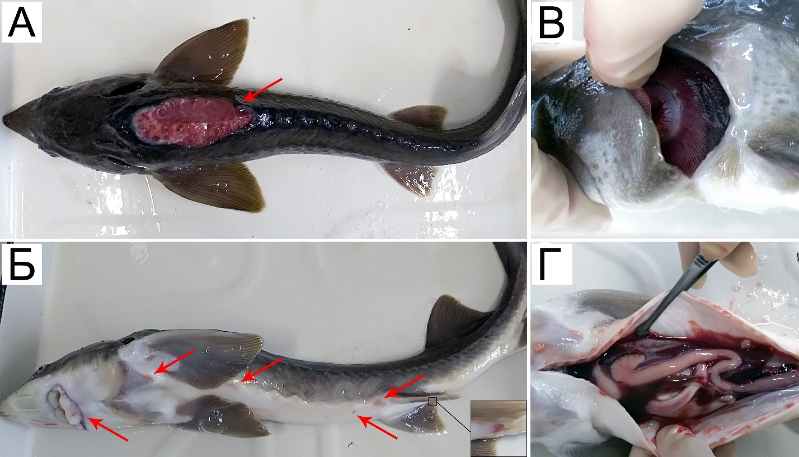

A) глубокий проникающий некроз мышц в спинной области; Б) кровоизлияния в брюшной области и в области латеральных костных жучек, а также воспаление анального отверстия; В) жаберная ишемия; Г) наличие кровянистой жидкости в брюшной полости.

Рисунок 15 – Особь сибирского осетра (Acipenser baerii) с глубоким проникающим некрозом мышц в спинной области [240, с.4]

Необходимо отметить, что при вскрытии больных осетровых рыб в брюшной полости обнаруживалось большое количество прозрачной, желтоватой или кровянистой жидкости, перитонит, спайки между внутренними органами, катарально-геморрагическое воспаление кишечника, застой крови в паренхиматозных органах (приложение Б). Печень нередко желтоватой, темно-серой, а иногда зеленоватой окраски с очагами некроза в ее отдельных долях [240, с.3].
У отдельных особей рыб отмечался перикардит с петехиальными кровоизлияниями и потемнение кожного покрова, а также кровоизлияния во внутренних органах, что характерно для возбудителя A. salmonicida [78, с.1095; 79, с.7; 80, с.4; 241, с.4] (рисунок 16).

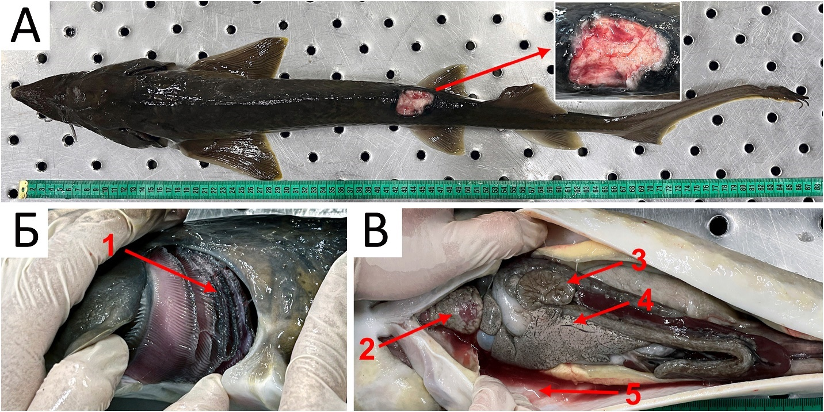

А) некроз мышц (глубоко проникающий) в дорсальной области; Б) бледные жабры; некротизированные периферические части жаберных лепестков (1); В) клинические симптомы внутренних органов при патологоанатомическом исследовании. Перикардит с петехиальными кровоизлияниями (2). Селезенка (3) и печень серовато-белого цвета (4). Скопление кровянистого экссудата в брюшной полости (5).

Рисунок 16 – Особь сибирского осетра (Acipenser baerii) с характерным перикардитом с петехиальными кровоизлияниями [241, с.4]

В результате клинического осмотра больных особей рыб, для определения возбудителя инфекции было отобрано 90 проб биологического материала основной частью которых являлись смывы с язв, а также внутренних органов больных осетровых рыб для посева на питательные среды и последующего выделения «чистых» культур бактерий.

3.1.2 Выделение и морфологическая характеристика изолятов бактерий
В результате проведенных пересевов были получены несколько образцов культур бактерий на среде ЛБ. Последующие пересевы привели к постепенному увеличению в популяции доли морфологически однотипных форм. В результате исследований было получено 6 изолятов бактерий, колонии которых по морфологическим признакам были разделены на 3 типа (1-ый тип - 3 изолята, 2-ой тип – 2 изолята и 3-ий тип – 1 изолят бактерии) представленных на рисунке 17.
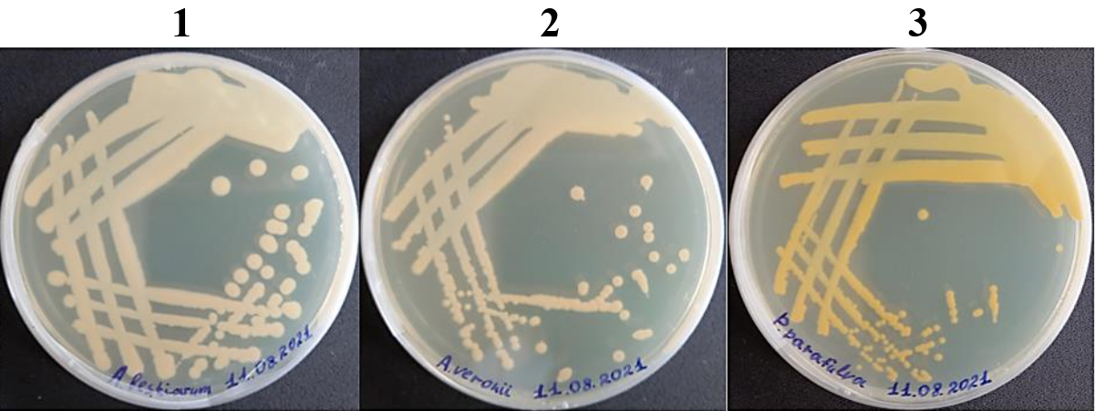

1-3) образцы изолированных бактерий.

Рисунок 17 – Культуры бактерий на твердой питательной среде

Колонии выделенных бактерий характеризовались как мелкие, округлые с ровными краями, полупрозрачные с беловато-желтым оттенком, размером 0,5–1,5 мм, с гладкой поверхностью. Колонии бактерий имеют вид выпуклых образований на поверхности плотной питательной среды. Колонии одной из выделенных бактерий имели желтый цвет с размером до 1 мм (таблица 8).

Таблица 8 – Морфологические свойства образцов полученных колоний бактерий

№ | Характеристика колоний бактерий | Тип колоний бактерий
№ | Характеристика колоний бактерий | 1 | 2 | 3
1 | Форма | округлая | округлая | округлая
2 | Размер, мм | до 1,5 мм | до 1 мм | до 1 мм
3 | Поверхность | гладкая | гладкая | гладкая
4 | Профиль | выпуклый | выпуклый | выпуклый
5 | Прозрачность | блестящая | блестящая | блестящая
6 | Цвет | бежевый | бежевый | желтый
7 | Края | ровные | ровные | ровные
8 | Структура | однородная | однородная | однородная
9 | Консистенция | мягкая, слегка слизистая | мягкая, слегка слизистая | мягкая, слегка слизистая

Морфологическое однообразие патогенных бактерий затрудняет их идентификацию и поэтому для определения их принадлежности к роду Aeromonas и Pseudomonas нами была использована среда GSP агар (Pseudomonas Aeromonas selective agar, Kielwein, glutamate starch phenol red agar) которая позволила распределить образцы бактерий по родовой принадлежности (рисунок 18).

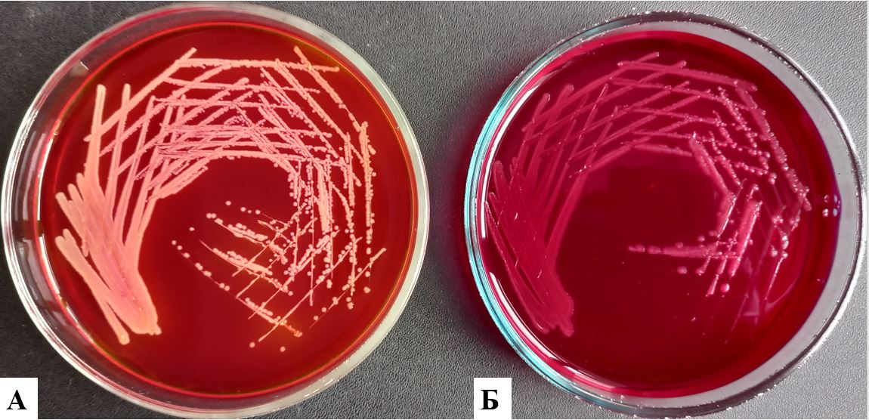

А) род Aeromonas; Б) род Pseudomonas.

Рисунок 18 – Рост колоний изолятов бактерий на селективной среде GSP агар

В данной среде представители рода Aeromonas разлагают крахмал с образованием кислоты, что приводит к изменению цвета от фенолового красного на желтый. Тогда как представители рода Pseudomonas хорошо растут на этой среде, но неспособны разлагать крахмал, следовательно, окрашивание среды на желтый не происходит. Кроме этого, в среде присутствуют селективные ингибиторы для подавления роста многих грамположительных организмов и грибов, что приводит к эффективной селекции грамотрицательных бактерий [248]. Таким образом, в результате проведенных исследований нами отобраны 6 изолятов бактерий (AB001, AB002, AB003, AB004, AB005, AB006) из которых 4 изолята (AB001, AB002, AB003, AB005) принадлежали к роду Aeromonas и 2 изолята (AB004 и AB006) бактерий являлись представителями рода Pseudomonas.

3.1.3 Биохимическая и физиологическая характеристики изолятов бактерий
В проведенных исследовательских тестах биохимическая активность всех изолятов рода Pseudomonas показала положительную реакцию на оксидазу, бактерии проявляли агининдигидролазную активность и не образовывали H₂S, а также показали неспособность к гидролизу желатина.
Изоляты AB004 и AB006 росли в широком диапазоне концентраций NaCl и при температурах 13–42 ºC, и поэтому были хорошо адаптированы к среде обитания. Идентифицировать видовую принадлежность этих изолятов рода Pseudomonas на основании их биохимических и физиологических характеристик оказалось невозможным. Результаты биохимических и физиологических характеристик выделенных бактерий представлены в таблице 9.

Таблица 9 - Сравнительная характеристика морфо-культуральных и физиолого-биохимических свойств выделенных представителей рода Aeromonas и Pseudomonas

№ | Характеристики | AB001 | AB002 | AB003 | AB004 | AB005 | AB006
1 | Окрашивание по Граму | - | - | - | - | - | -
2 | Морфология | палочки | палочки | палочки | палочки | палочки | палочки
3 | Подвижность | + | - | + | + | + | +
4 | Оксидаза | + | + | + | + | + | +
5 | Проба с метиловым красным | + | + | + | - | + | -
6 | Тест Фогеса-Проскауэра | - | + | + | - | + | -
7 | O/Ф тест | Ф | Ф | Ф | О | Ф | О
8 | Гидролиз желатина | + | + | + | - | + | -
9 | Гидролиз эскулин | + | + | + | - | + | -
10 | Образование H₂S | - | + | - | - | + | -
11 | Образование индола | - | + | + | + | - | +
12 | Лизиндекарбоксилаза | - | - | + | - | +/- | -
13 | Орнитиндекарбоксилаза | - | - | + | - | - | -
14 | Аргининдигидролаза | + | + | - | + | + | +
15 | ОНПГ | + | + | + | - | + | -
Образование кислоты из:
16 | сахарозы | - | + | + | - | + | -
17 | трегалозы | + | + | + | - | + | -
18 | D-ксилозы | - | - | - | + | - | +
19 | лактозы | - | - | - | - | +/- | -
Рост при условиях:
20 | 0% NaCl | + | + | + | + | + | +
21 | 1% NaCl | + | + | + | + | + | +
22 | 2% NaCl | + | + | + | + | + | +
23 | 3% NaCl | + | + | + | + | + | +
24 | 4% NaCl | + | + | - | + | + | +
25 | 5% NaCl | - | - | - | + | - | +
26 | 13ºC | + | + | + | + | + | +
27 | 27 ºC, 32 ºC, 37 ºC, 42 ºC | + | + | + | + | + | +
28 | pH 3.0 | - | - | - | - | - | -
29 | pH 5.0 | - | + | + | - | + | -
30 | pH 7.0-9.0 | + | + | + | + | + | +
Примечание: Ф – ферментация, О – окисление, «+» - положительная реакция, «-» - отрицательная реакция, «+/-» - изменчивый

Все исследованные изоляты бактерий рода Aeromonas (AB001, AB002, AB003 и AB005) были грамотрицательными палочками и показали положительную реакцию на оксидазу. Все изоляты гидролизует эскулин, тест Фогеса-Проскауэра показал положительную реакцию кроме изолята AB001. Производят кислоту из трегалозы и сахарозы и в различной степени из лактозы, но не из D-ксилозы. Декарбоксилирует лизин (AB005), но не орнитин, а также проявляют аргинингидролазную активность. Окислительно-ферментативный (ОФ) тест у всех изолятов бактерий положительный, наблюдается ферментация. Проба с метиловым красным также положительна. В отличие от других изолятов AB001 и AB005 неспособны образовывать индол.
Известно, что бактерии рода Aeromonas разделены на две группы – подвижные и неподвижные (нетипичные штаммы) [249-251]. Подвижные аэромонады представлены видами: A. hydrophila, A. veronii, A. sobria и др. [52, с.258]. К неподвижному виду принадлежит A. salmonicida [52, с.259]. В наших исследованиях изоляты бактерий рода Aeromonas (AB001, AB003 и AB005) были подвижными. Все выделенные бактерии росли при широком диапазоне значений рН (pH 7–9) и до температуры 42 ºC, при этом наблюдался очень слабый рост при температуре 13 ºC, а при концентрации NaCl 5% рост полностью отсутствовал (род Aeromonas).
Хотя было предпринято несколько попыток прояснить филогенетические отношения между видами этого рода [252-254], систематизация Aeromonas по биохимическим и физиологическим признакам остается сложной. Например, классические тесты, используемые для отделения подвидов A. salmonicida друг от друга, — это подвижность и продукция индола [255-257]. Однако согласно результатам полученными Martínez-Murcia [258] подвижность дала ожидаемые результаты только для типового и эталонного штаммов, тогда как у других штаммов она была очень изменчивой. Точно так же производство индола также было сильно изменчивым признаком и поэтому не подходило для дифференциации подвидов. Аналогичные трудности в биохимической идентификации подвида A. salmonicida были обнаружены другими авторами, которым затем пришлось рассматривать многочисленные изоляты A. salmonicida как «атипичные» [259-262]. Обширный пересмотр биохимических тестов, предложенных разными авторами для дифференциации видов A. hydrophila выявил существование множества противоречивых данных, таких как образование кислоты из сорбита [263], рамнозы [263-265], лактозы [266], урокановой кислоты и D-лактата [264] внутри каждого из видов A. hydrophila, A. bestiarum, и A. salmonicida. Эти тесты ранее считались полезными для дифференциации этих трех видов.
В связи с вышеизложенным, идентифицировать эти изоляты внутри рода Aeromonas, как и в случае с бактериями рода Pseudomonas, только на основании их биохимических и физиологических характеристик оказалось невозможным.

3.1.4 Молекулярно-генетическая идентификация изолятов бактерий
Биохимические особенности выделенных изолятов в основном соответствовали характеристикам рода Aeromonas и Pseudomonas [267-274]. Однако, использование только классических фенотипических признаков недостаточно для достоверного определения видовой принадлежности изолятов. Поэтому, в дальнейших исследованиях была проведена молекулярная идентификация по генам 16S рРНК и gyrB для видов Aeromonas и по гену 16S рРНК для видов Pseudomonas.
Бактериальная геномная ДНК была выделена из всех фенотипически и биохимически протестированных штаммов методом кипячения. Предварительно изоляты были проверены на принадлежность к роду Aeromonas и Pseudomonas с помощью ПЦР с использованием родоспецифичных праймеров 27f и 1492r (ген 16S рРНК). После амплификации продукты ПЦР анализировали с помощью электрофореза в 1% агарозном геле. Праймеры для специфического обнаружения рода Aeromonas и Pseudomonas привели к образованию продуктов ПЦР ожидаемого размера (356 п.н. для Aeromonas и 618 п.н. для Pseudomonas). Эти данные подтвердили родовую принадлежность исследованных изолятов к роду Aeromonas и Pseudomonas (рисунок 19).

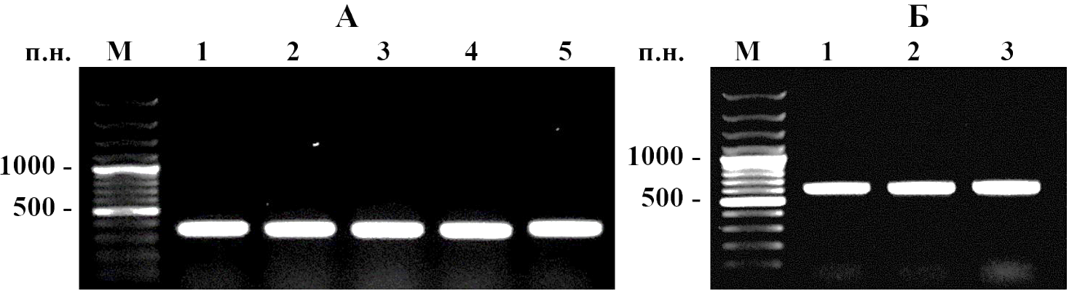

А) Aeromonas spp.16S рРНК ген, 356 п.н.; Б) 16S рРНК ген Pseudomonas spp., 618 п.н.; М) ДНК маркер молекулярного размера 100 п.н.; 1-5) изоляты бактерий рода Aeromonas и Pseudomonas.

Рисунок 19 – Электрофорез ПЦР (с использованием родоспецифических пар праймеров) продуктов в агарозном геле

В последующих экспериментах было решено идентифицировать видовую принадлежность исследуемых изолятов рода Aeromonas и Pseudomonas с помощью ПЦР с видоспецифическими праймерами, ранее созданными по генам и межгенным спейсерам рибосомальных и белоккодирующих генов, с последующим анализом продуктов реакции в электрофорезе и определением их ожидаемой длины. Последовательность праймеров и размеры продуктов амплификации, а также ссылки на литературу представлены в разделе 2.3.
В качестве материала для ПЦР-реакции использованы очищенная геномная ДНК. Для видовой идентификации ПЦР реакцию с видоспецифическими праймерами провели с 6 штаммами исследованных изолятов рода Aeromonas и Pseudomonas. Продукты ПЦР с ожидаемой длины образовывались и идентифицировались в электрофорезе в агарозном геле только с праймерами, свойственными данному виду. В качестве отрицательного контроля использован типовой штамм Salmonella enterica subsp. enterica serovar Abony (NCTC 6017), у которого ПЦР-продукты не обнаруживались ни с одним из праймеров (данные не показаны). Результаты ПЦР анализа позволили определить видовую принадлежность изолятов AB004 и AB006 к P. putida и P. fluorescence соответственно. ПЦР анализ представителей рода Aeromonas показала, что изоляты AB001, AB002, AB003 и AB005 принадлежат видам A. salmonicida, A. sobria, и A. hydrophila соответственно (рисунок 20).

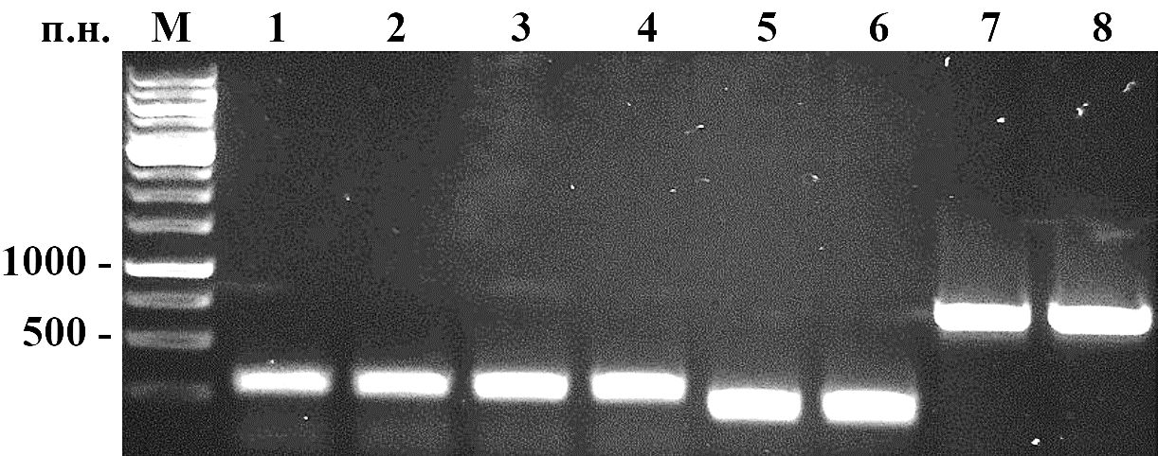

М) ДНК маркер молекулярного размера 1 т.п.н.; 1, 2) A. hydrophila aerA ген, 309 п.н.; 3, 4) A. salmonicida 16S рРНК ген, 423 п.н.; 5, 6) A. sobria asa1 ген, 249 п.н.; 7) P. fluorescence 16S рРНК ген, 850 п.н.; 8) P. putida gyrB ген, 747 п.н.

Рисунок 20 – Электрофорез ПЦР (с использованием видоспецифических пар праймеров) продуктов в агарозном геле

Генотипы видов, принадлежащих к роду Aeromonas и Pseudomonas, являются высокогомологичными. В связи с этим, из-за недостаточной межвидовой изменчивости последовательностей и гетерогенности анализируемых фрагментов генов мишеней, ПЦР с помощью геноспецифических праймеров может оказаться малоэффективной для видовой дифференциации видов рода Aeromonas и Pseudomonas. В связи с этим, в последующих исследованиях проведено секвенирование 16S рРНК и gyrB генов изолятов бактерий.

3.1.4.1 Секвенирование 16S рРНК и gyrB генов
Секвенирование полноразмерных генов 16S рРНК характеризуется как один из наиболее эффективных методов определения видовой принадлежности бактерий. Поэтому, в дальнейших экспериментах полная последовательность гена 16S рРНК из изолятов рода Pseudomonas (AB004 и AB006) использовалась для сравнительного филогенетического анализа. Для этого с использованием универсальных ген-специфичных праймеров амплифицировали полноразмерный ген 16S рРНК. Анализ ПЦР продукта с помощью электрофореза в 1% агарозном геле показал единственную специфическую полосу длиной 1466 п.н. (рисунок 21). Затем ПЦР продукты были секвенированы в лаборатории BIOFIDAL (Vaulx en Velin Cedex, Франция). Нуклеотидные последовательности анализировали с помощью программы Blast в базе данных leBIBI (https://umr5558-bibiserv.univ-lyon1.fr/BIBIDOCNEW/db-BIBI.html), редактора BioEdit, пакета программ BioStar (https://www.biostars.org/p/463801/) и алгоритма CLUSTALW. Построение филогенетических деревьев проводили по методу присоединения ближайших соседей с помощью пакета программ leBIBI, полученные результаты представлены в приложении В.

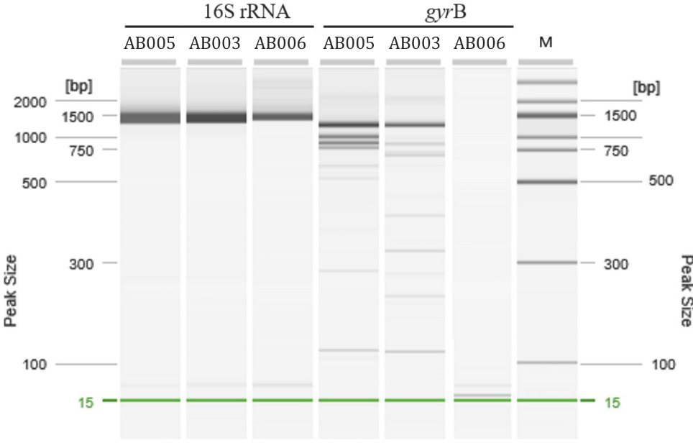

Рисунок 21 – Анализ ПЦР продуктов16S рРНК и gyrB генов штаммов AB003, AB005, AB006 с использованием ген-специфичных праймеров с помощью электрофореза на QIAxcel

Полученные нуклеотидные последовательности генов 16S рРНК поданы в GenBank NCBI, также получены регистрационные номера для поиска по базе (приложение Г). Филогенетические деревья использовались для понимания взаимосвязи между изолятами AB004 и AB006 с репрезентативными видами Pseudomonas (рисунок В.4 и В.6). Согласно филогенетическим деревьям, установленным на последовательности 16S рРНК, изолят AB004 четко сгруппирован с кластером известных видов Pseudomonas parafulva (рисунок В.4), тогда как AB006 принадлежал к кластеру штаммов Pseudomonas protegenes (рисунок В.6). Анализ нуклеотидных последовательностей 16S рРНК генов в программе Basic Local Alignment Search Tool Nucleotide (BLASTN) также подтверждает 99,45% (Pseudomonas parafulva AB004) и 99,86% (Pseudomonas protegenes AB006) идентичность с известными штаммами бактерий P. parafulva и P. protegenes.
Секвенирование 16S рРНК - один из наиболее эффективных и часто используемых методов идентификации бактерий [275, 276]. Однако Aeromonas spp. демонстрируют относительно низкую дискриминацию [277], и поэтому их последовательности гена 16S рРНК не идеальны для идентификации видов.
Ген бета-субъединиц гиразы (gyrB) был первым геном, кодирующим белок, который использовался для филогенетического анализа рода Aeromonas [125, с.878] и свидетельствовал о необычайно лучшем разрешении разделения близкородственных видов Aeromonas, чем это было получено из последовательностей 16S рРНК. В связи с этим, для идентификации видовой принадлежности изолятов рода Aeromonas, сравнивались филогенетические деревья, полученные путем секвенирования полноразмерных генов 16S рРНК и gyrB (рисунки В.1-В.3, В.5, В.7-В.10).
Анализ выравнивания BLASTN фрагмента гена 16S рРНК (OK634025) показало, что изолят AB001 имеет наибольшее сходство (99,32%) со штаммом A. salmonicida, в то время как гены gyrB (ON124026) и rpoD (OQ144653) также имеют высокую степень идентичности 98,84% и 99,75% соответственно. При построении филогенетического древа по последовательностям генов gyrB и rpoD штамм AB001 находился в одном кластере с другими подвидами бактерии A. salmonicida. Таким образом, эти данные подтвердили таксономический статус AB001 как штамм Aeromonas salmonicida (рисунок 22, 23). Но как оказалось результатов проведенных исследований недостаточно для определения подвида бактерии, так как вид A. salmonicida представлен 5 подвидами: salmonicida, achromogenes, masoucida, smithia и pectinolytica, что значительно усложняет процесс идентификации.
При этом наиболее близким к штамму AB001 подвидом являлся A. salmonicida subsp. pectinolytica, что оказалось весьма интересным, так как раньше этот подвид не был выделен из представителей ихтиофауны, а именно осетровых рыб. В связи с чем было необходимо провести дополнительные анализы по идентификации штамма AB001 на основании специфических генных маркеров.

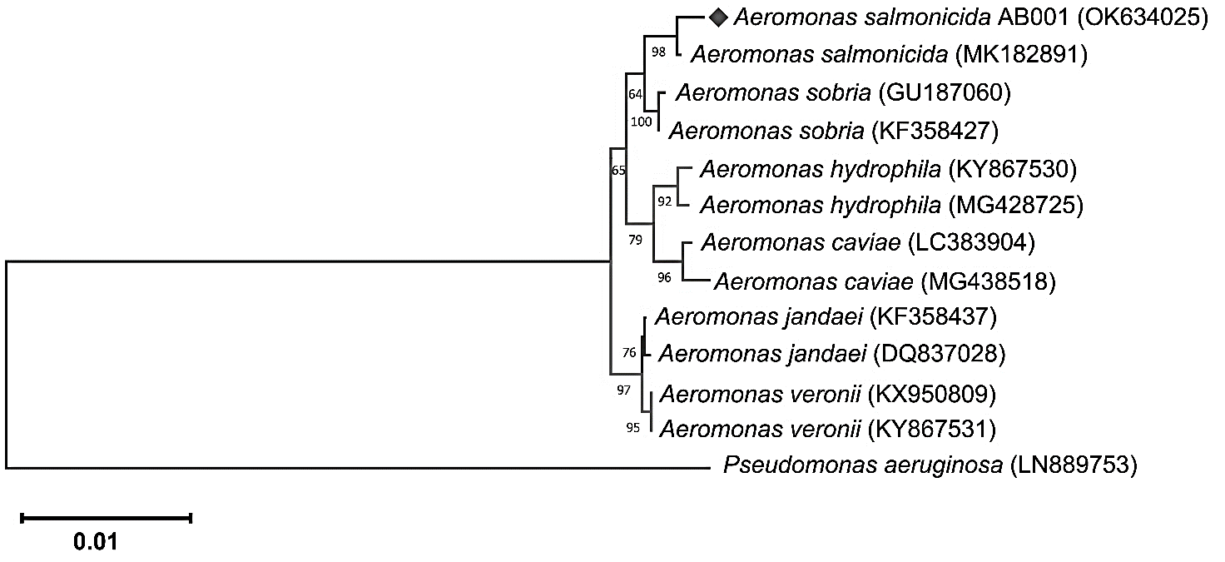

Рисунок 22 - Филогенетическое древо, основанное на нуклеотидных последовательностях гена 16S рРНК бактерий рода Aeromonas и штамма AB001 A. salmonicida [241, с.8]

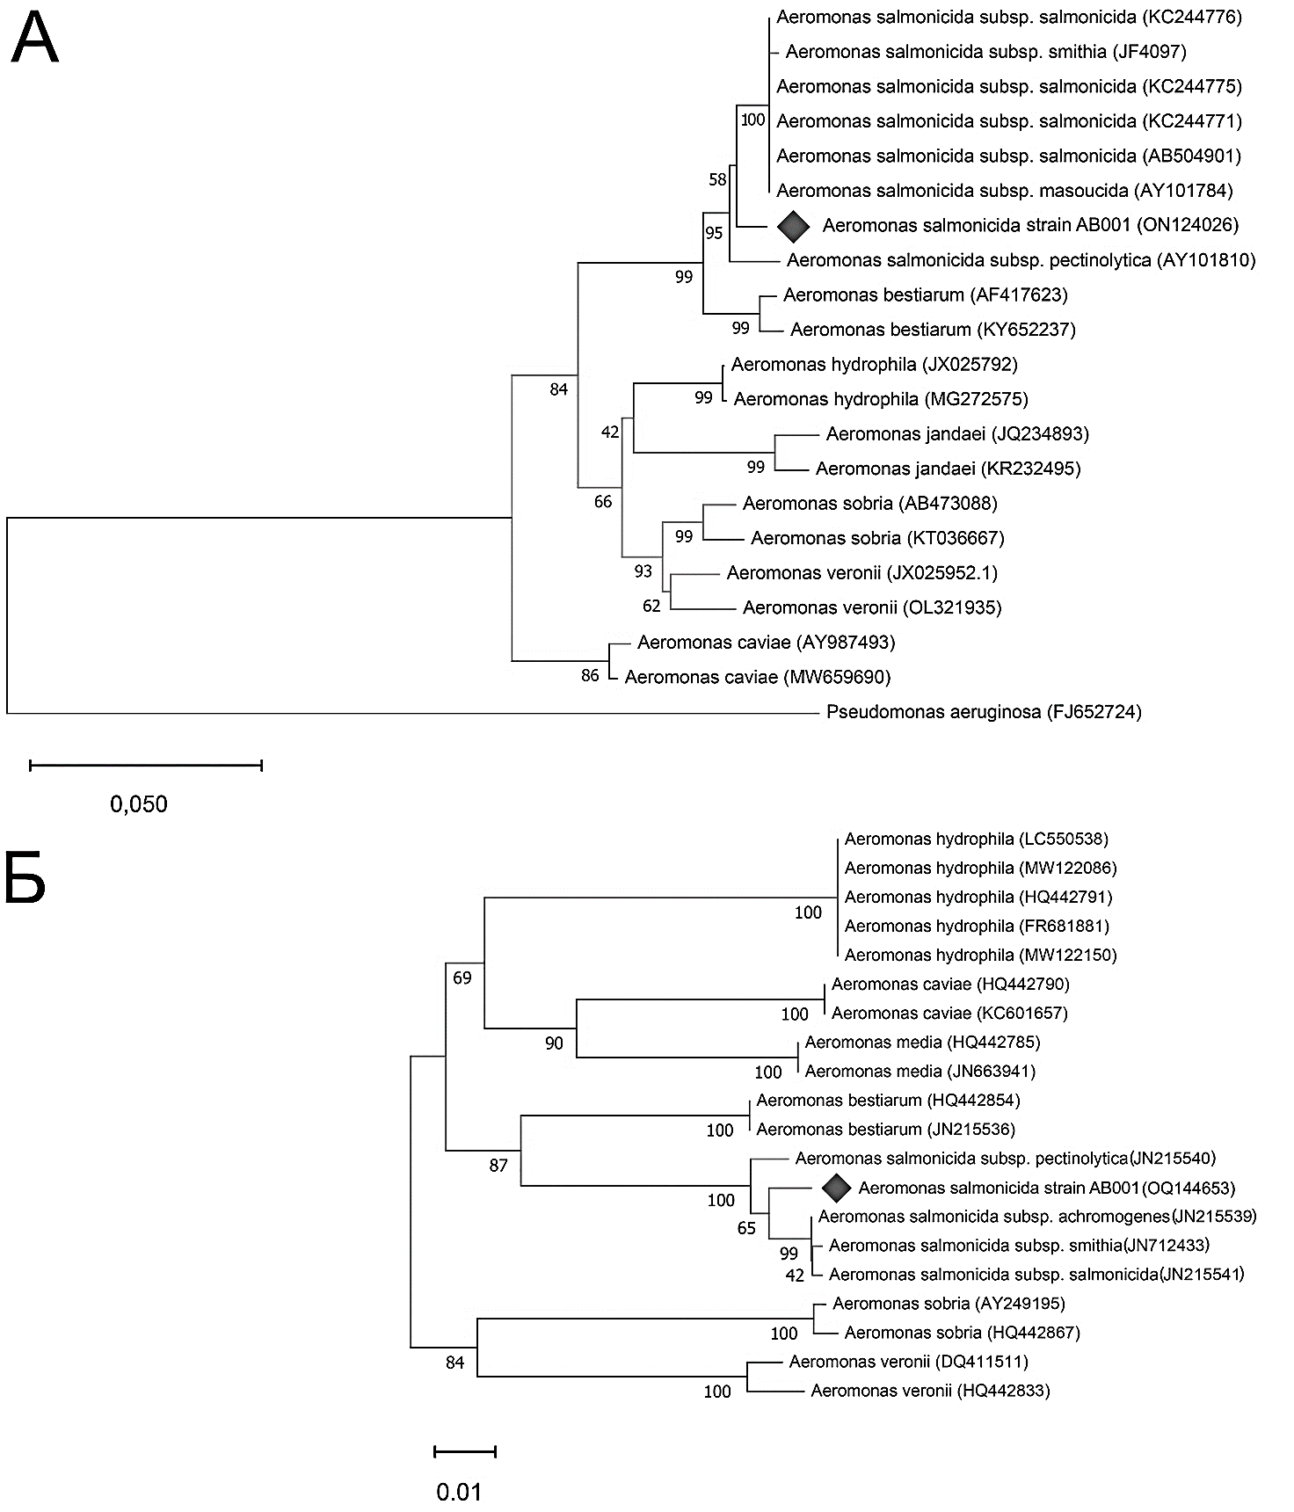

А) gyrB; Б) rpoD.

Рисунок 23 – Филогенетические древа, основанные на нуклеотидных последовательностях генов gyrB и rpoD бактерий рода Aeromonas и штамма A. salmonicida AB001 [241, с.9]

В недавнем исследовании по определению подвидовой принадлежности бактерии A. salmonicida отмечалось, что возможно использование гена vapA (белок массива вирулентности) для определения подвида salmonicida [277]. Но в результате ПЦР анализа исследуемой ДНК бактерии на наличие гена vapA не подтвердилось.
В качестве дополнительного анализа по идентификации использовался ген flaA. В настоящее время хорошо известно, что жгутик у бактерий является наиболее важной органеллой для подвижности бактерий и выполняет ключевую функцию в многочисленных бактериальных свойствах, включая патогенность [221, с.3]. Чтобы проверить наличие гена жгутика, связанного с подвижностью, был секвенирован полноразмерный ген flaA этого штамма для амплификации которого использовались ПЦР-праймеры, нацеленные на его фланкирующие области (гены yadS и flaB), а затем была построена филогения (рисунок 24).

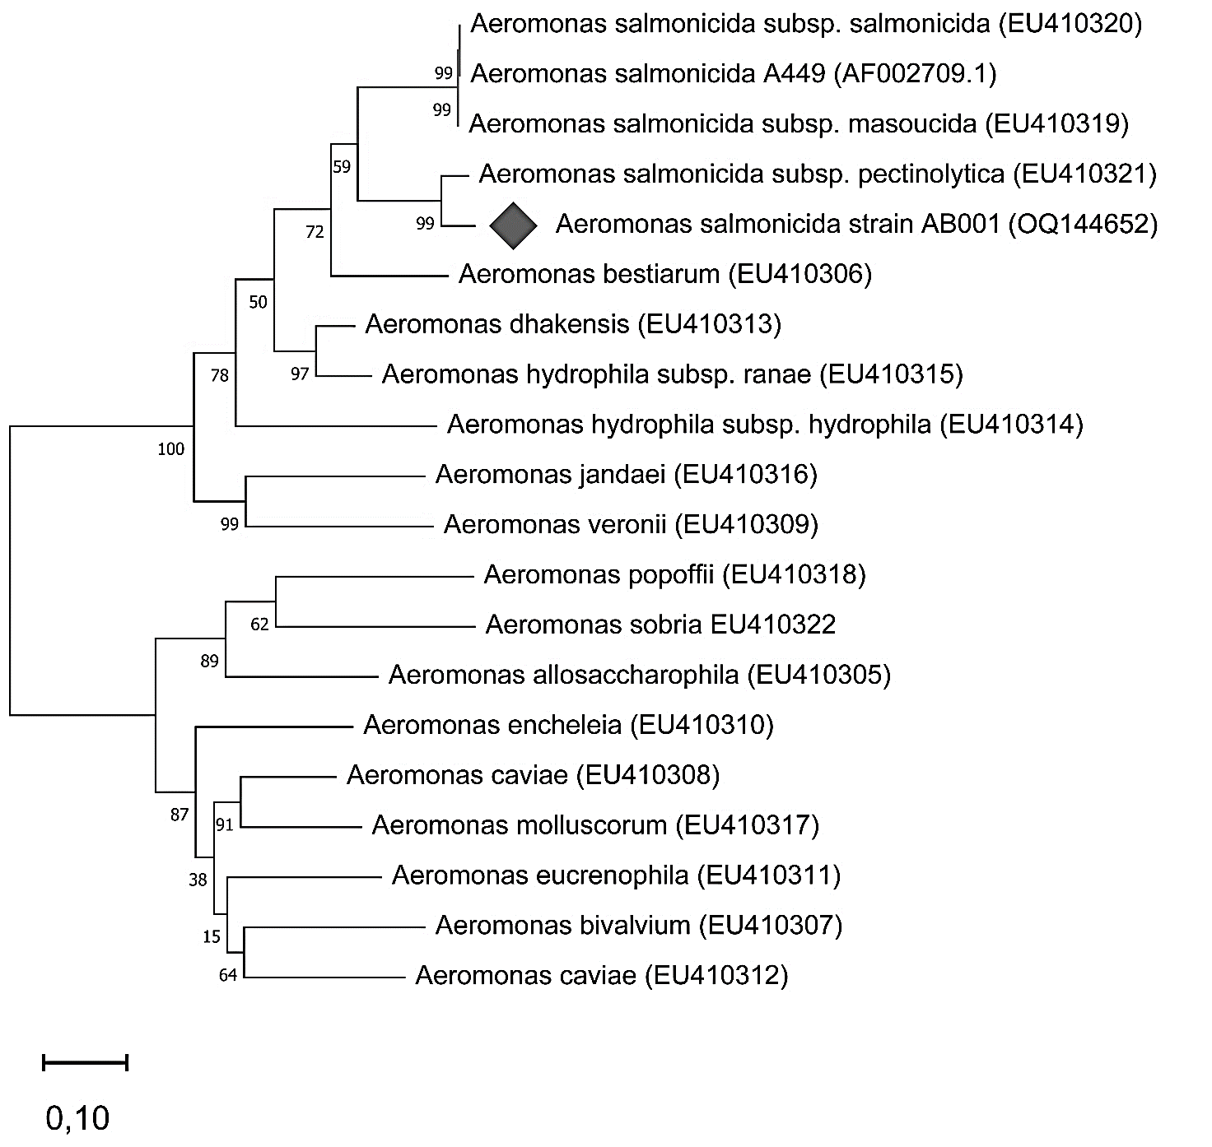

Рисунок 24 – Филогенетическое древо, основанное на нуклеотидных последовательностях гена flaA бактерий рода Aeromonas и штамма A. salmonicida AB001 [241, с.10]

Результаты поиска нуклеотидной последовательности гена flaA (OQ144652) штамма AB001 в BLASTN базы данных GenBank подтвердили принадлежность полученной последовательности гену флагеллина A. salmonicida, где выявилась сильная гомология с последовательностью гена flaA. Проведенный филогенетический анализ на основе последовательности гена flaA идентифицировал штамм AB001 как A. salmonicida subsp. pectinolytica. Но как оказалось подвижность не приемлема для подвида A. salmonicida subsp. pectinolytica. Интересным аспектом, наблюдаемым в настоящем исследовании, было то, что нами идентифицированный штамм A. salmonicida AB001 [241, с.1] показал мезофильное поведение, поскольку был способен расти при 37 ºC и проявлять подвижность при 20 и 30 ºС (рисунок 25), что также не характерно для подвида pectinolytica.

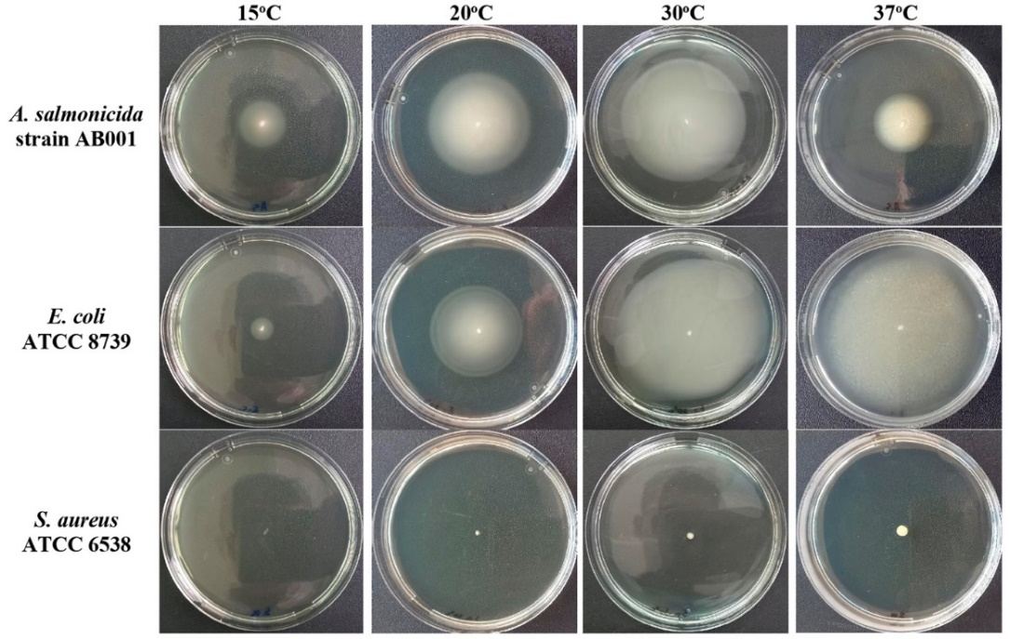

A. salmonicida – исследованный штамм, E. coli – штамм положительного контроля, S. aureus штамм отрицательного контроля.

Рисунок 25 – Результаты влияния температуры на подвижность штамма AB001 [241, с.7]

Хотя в исследовании использовались несколько молекулярных маркеров при филогенетическом анализе, точную подвидовую идентификацию AB001 еще предстоит установить. Вполне возможно, что полногеномное секвенирование поможет определить подвидовую принадлежность штамма AB001, что является целью будущего исследования. Другие авторы использовали ген vapA (белок массива вирулентности) для идентификации подвида A. salmonicida [277, с.1]. Напротив, в нашей работе нам не удалось обнаружить последовательность гена vapA в штамме AB001, что согласуется с другими сообщениями об A. salmonicida subsp. pectinolytica, но в то же время для подвида pectinolytica не характерна подвижность [278]. A. salmonicida традиционно считался психрофильным, с оптимальным ростом при 22–25 ºC [259, с.50; 260, с.277; 266, с.426]. Его реакция на температуру идентична таковой у A. bestiarum [264, с.156]. Классические тесты, используемые для отделения подвидов A. salmonicida друг от друга, — это подвижность и продукция индола [255, с.1122; 257, с.52]. Однако эти свойства оказались малоэффективными для этой цели в наших исследованиях.
A. bestiarum ранее был известен как Aeromonas hydrophila HG2. Однако, до сих пор ведутся дискуссии о правомерности разделения двух близкородственных видов A. bestiarum и А. salmonicida [258, с.260]. Показано, что последовательность гена 16S рРНК типового штамма A. bestiarum идентична таковой у A. salmonicida subsp. achromogenes и A. salmonicida subsp. masoucida и показывает только два нуклеотидных отличия от A. salmonicida subsp. salmonicida [253, с.1406]. В нашем случае действительно, по последовательности гена 16S рРНК изолят AB002 определялся как Aeromonas salmonicida, с уровнем сходства 99,9%. Только последовательность гена gyrB из рода Aeromonas предоставила данные о явном филогенетическом расхождении между этими двумя видами.
Выравнивание нуклеотидов показало, что последовательность гена 16S рРНК изолята AB002 имеет самую высокую идентичность с известными штаммами бактерии Aeromonas salmonicida с уровнем сходства 99,9%. Однако, на дереве гена gyrB этот штамм занимал положение внутри кластера штаммов вида Aeromonas bestiarum, в BLASTN уровень гомологии последовательности гена gyrB составил 83,39%. Так как последовательности гена 16S рРНК штамма AB002 почти идентичны, а последовательности генов gyrB отличаются, было решено, что gyrB является более эффективным молекулярным маркером в идентификации этого штамма. Следовательно, на основе последовательности гена gyrB таксономический статус AB002 определили, как штамм Aeromonas bestiarum.
Штамм AB003 имел идентичные последовательности в BLASTN как гена 16S рРНК, так и gyrB с уровнем сходства 99,71% и 98,59% соответственно, с известными штаммами A. veronii. Как на уровне гена 16S рРНК, так и на уровне гена gyrB изолят AB003 находился в кластере штаммов A. veronii с высоким уровнем гомологии последовательностей.
По результатам секвенирования гена 16S рРНК изолят AB005 и анализа последовательности в BLASTN определено, что исследованный изолят принадлежал к кластеру штаммов Aeromonas hydrophila со сходством 100%, на уровне гена gyrB занимал аналогичное положение внутри кластера штаммов Aeromonas hydrophila с уровнем сходства 99%, что поддерживает его классификацию как штамм этого вида (рисунок 26А, Б).
Необходимо отметить, что уровень генетической дистанции последовательностей генов gyrB большинства видов рода Aeromonas превышает таковой, определенный на основании сравнения генов 16S рРНК. При этом топология соответствующих деревьев, хотя и коррелирует с таковой 16S рРНК-дерева, оказывается значительно более сложной, позволяя достоверно выделить отдельные ветви, в значительной степени коррелирующие с видовой структурой рода Aeromonas.
Необходимо отметить, что в дереве gyrB основанные по методу присоединения ближайших соседей с помощью пакета программ leBIBI (рисунок В.7, В.8, В.10) изоляты AB001, AB002 и AB005 хотя и тесно связаны с известными видами A. salmonicida, A. bestiarum, A. hydrophila, соответственно, но каждый из них образовывал «независимый» кластер, что указывает на то, что они могут представлять отдельную филогенетическую линию Aeromonas.
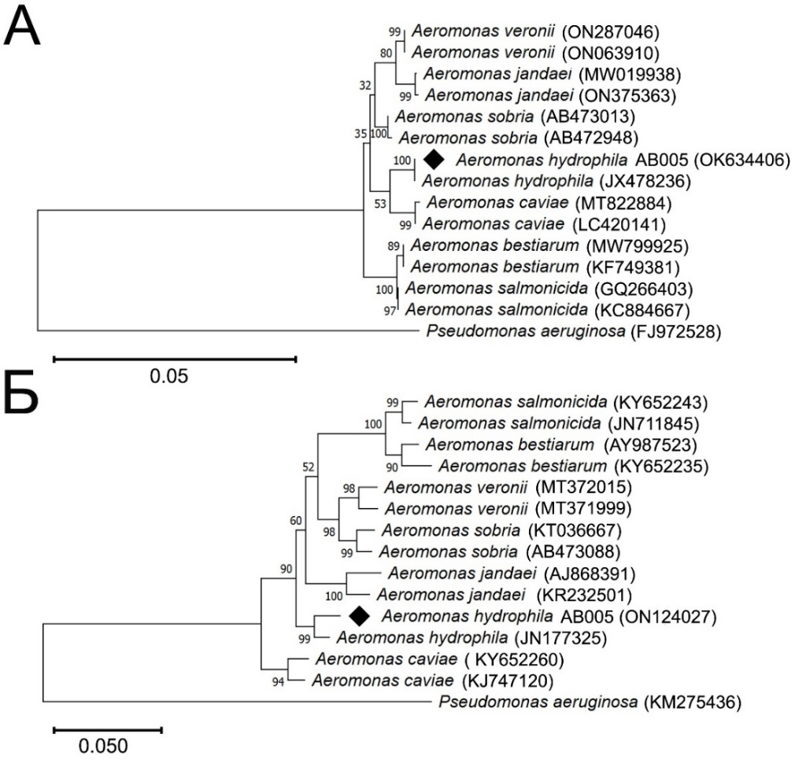

А) 16S рРНК; Б) gyrB.

Рисунок 26 - Филогенетические древа, основанные на нуклеотидных последовательностях генов 16S рРНК и gyrB бактерий рода Aeromonas и штамма A. hydrophila AB005 [240, с.5]

Полученные последовательности генов 16S рРНК и gyrB зарегистрированы в базе данных NCBI под следующими регистрационными номерами (приложение Г): OK634025 - A. salmonicida штамм AB001, 16S рРНК ген (рисунок Г.1); OK634406 - A. hydrophila штамм AB005, 16S рРНК ген (рисунок Г.2); OK634393 - A. veronii штамм AB003, 16S рРНК ген (рисунок Г.3); OK634400 - P. parafulva штамм AB004, 16S рРНК ген (рисунок Г.4); OK635331 - P. protegens штамм AB006, 16S рРНК ген (рисунок Г.5); ON124027 - A. hydrophila штамм AB005, gyrB ген (рисунок Г.6); ON124026 - A. salmonicida штамм AB001, gyrB ген (рисунок Г.7). На рисунках 27 и 28 представлены общее наглядные филогенетические древа по 16S рРНК и gyrB генам представляющие результаты генетической взаимосвязи всех выделенных штаммов бактерий родов Aeromonas и Pseudomonas из больных осетровых рыб.

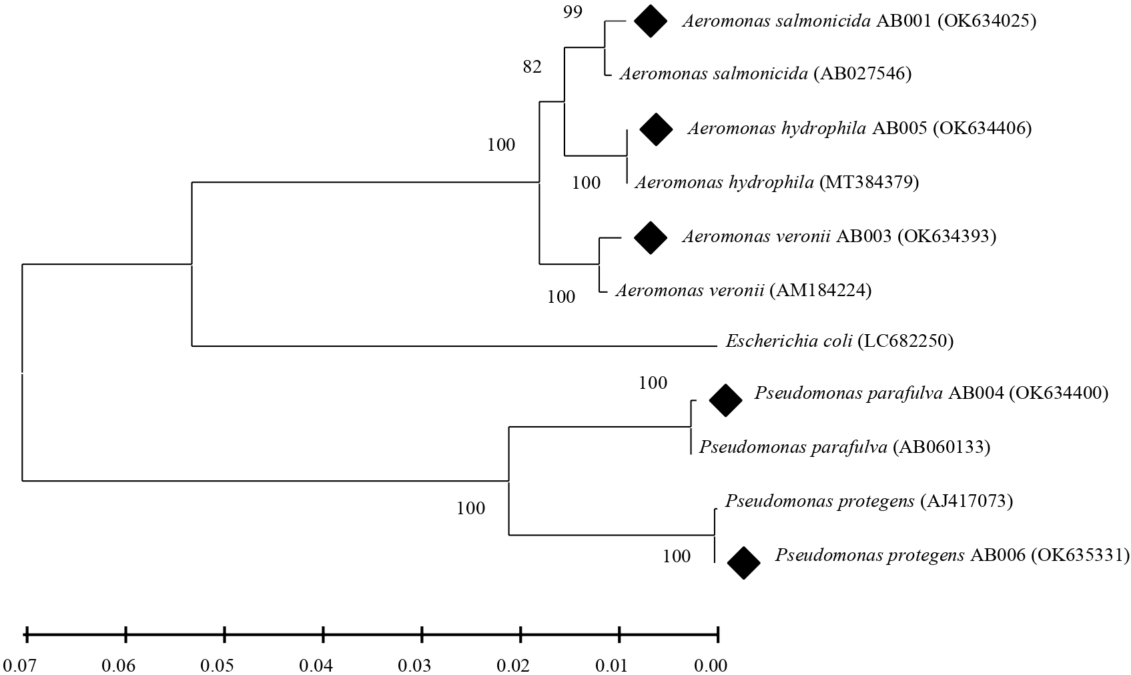

Рисунок 27 - Филогенетическое древо (16S рРНК) выделенных штаммов бактерий Aeromonas и Pseudomonas
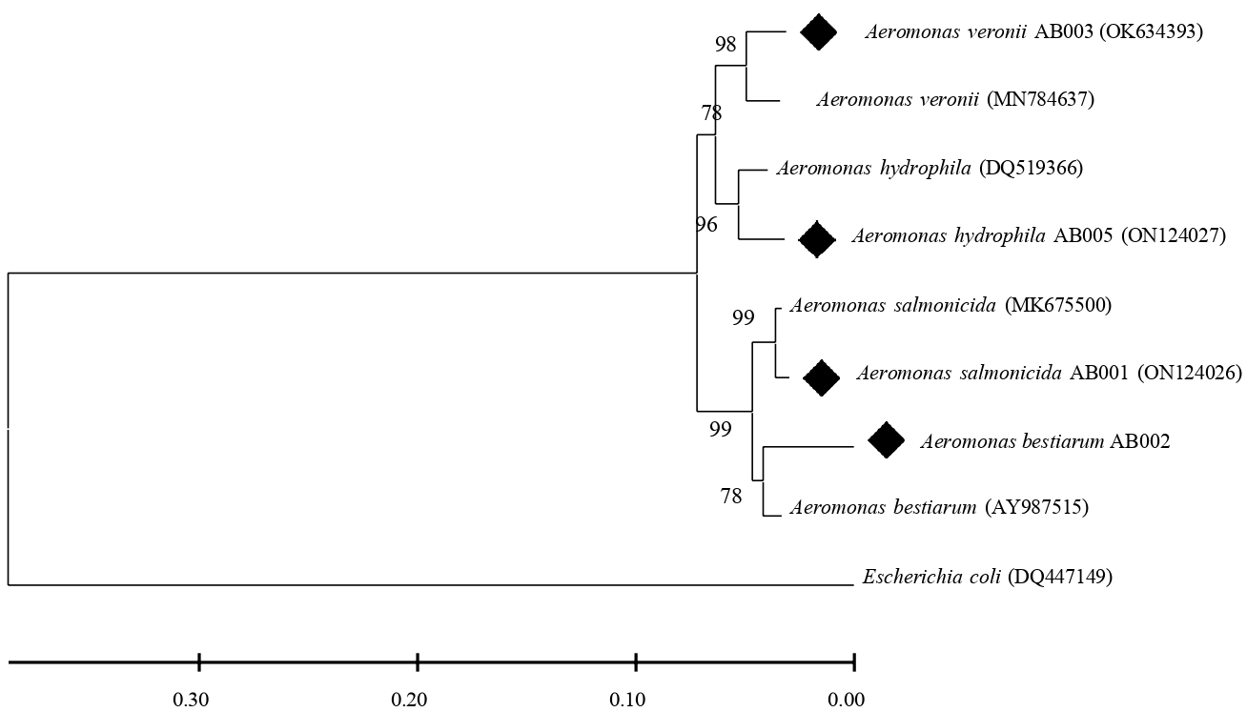

Рисунок 28 - Филогенетическое древо (gyrB) выделенных штаммов бактерий рода Aeromonas

Таким образом выделены шесть штаммов бактерий, являющиеся представителями двух родов: Aeromonas, Pseudomonas (A. hydrophila, A. salmonicida, A. bestiarum, A. veronii, P. parafulva, P. protegens), из них наиболее патогенные (результаты представлены в разделе 3.3) штаммы A. hydrophila AB005 и A. salmonicida AB001 депонированы в Республиканскую коллекцию микроорганизмов Министерства Здравоохранения Республики Казахстан (приложение Д).

3.2 Антибиотикорезистентность штаммов бактерий
Использование антибиотиков - один из важнейших факторов, влияющих на возникновение резистентности у патогенных бактерий. Мультиустойчивые штаммы А. hydrophila были изолированы из разных частей мира и, как сообщается, устойчивы к пенициллину и ампициллину, но чувствительны к аминогликозидам, тетрациклину, хлорамфениколу, триметоприм - сульфаметоксазолу, хинолинам и цефалоспоринам второго и третьего поколения [78, с.1097]. Однако повышение устойчивости видов рода A. hydrophila к антибиотикам вызывает озабоченность в области общественного здравоохранения, следовательно, должны быть постоянные и согласованные усилия по мониторингу антибиотикоустойчивости представителей этого рода. Кроме этого, тестирование на лекарственную чувствительность изолятов в этом исследовании позволяет определить, какие противомикробные препараты могут быть потенциальными средствами для лечения болезней вызванных патогенными бактериями родов Aeromonas и Pseudomonas.
Для определения устойчивости бактерий было отобрано одиннадцать групп антибиотиков, среди которых пенициллины, хинолоны, цефалоспорины, аминогликозиды, нитрофураны, тетрациклины, макролиды, линкомицины, рифамицины, кумарины, амфениколы и ингибиторы синтеза фолиевой кислоты. Полученные результаты исследований резистентности бактериальных штаммов к антибиотикам представлены в таблице 10.
Согласно полученным результатам исследований резистентности к антибиотикам выделенных штаммов бактерий, показано, что абсолютно все штаммы устойчивы к группам антибиотиков пенициллинам (оксациллин, 1 мкг, ампициллин, 10 мкг, амоксициллин, 10 мкг, пенициллин, 10 мкг), цефалоспоринам (цефазолин, 30 мкг), линкомицинам (линкомицин, 10 мкг), рифамицинам (рифампицин, 5 мкг) и кумаринам (новобиоцин, 30 мкг). Все исследованные штаммы бактерий были на 100% чувствительны к аминогликозидам (гентамицин, 10 мкг).
Среди исследованных штаммов A. veronii AB003 развил резистентность одновременно к целому ряду лекарственных препаратов разного химического строения и с разным механизмом действия, т. е. проявил характер множественной лекарственной устойчивости, что также наблюдалось у других выделенных видов бактерий рода Aeromonas.

Таблица 10 – Результаты изучения устойчивости выделенных штаммов бактерий к антибиотикам

№ | Антибиотики | Диаметр ингибированной зоны (мм)
№ | Антибиотики | A. hydrophila | A. salmonicida | A. veronii | A. bestiarum | P. parafulva | P. protegens
 | Пенициллины
1 | Оксациллин (OX, 1 мкг) | У (0) | У (0) | У (0) | У (0) | У (0) | У (0)
2 | Ампициллин (AM, 10 мкг) | У (0) | У (0) | У (0) | У (0) | У (0) | У (0)
3 | Амоксициллин (AX, 10 мкг) | У (0) | У (0) | У (0) | У (0) | У (0) | У (0)
4 | Пенициллин G (P, 10 мкг) | У (0) | У (0) | У (0) | У (0) | У (0) | У (0)
 | Хинолоны
5 | Энрофлоксацин (ENR,5 мкг) | Ч (27±1,32) | Ч (20,7±1,2) | Ч (21,3±0,3) | Ч (27) | У (15,5±0,3) | Ч (22,7±2,5)
6 | Норфлоксацин (NOR, 10 мкг) | Ч (25±0,87) | Ч (22,7±1,5) | Ч (18) | Ч (28±1) | Ч (25±0,7) | Ч (28±1)
 | Цефалоспорины
7 | Цефазолин (CZ, 30 мкг) | У (0) | У (0) | У (11) | У (0) | У (0) | У (0)
 | Аминогликозиды
8 | Гентамицин (CN, 10 мкг) | Ч (17,8 ±0,29) | Ч (18±1) | Ч (16,7±0,3) | Ч (20,3±1,5) | Ч (16,3±0,4) | Ч (21±3)
9 | Стрептомицин (S, 10 мкг) | Ч (17,3±1,25) | Ч (16,7±0,6) | Ч (14,8±0,3) | Ч (17,7±0,6) | С (13,2±0,2) | Ч (17,7±2,5)
 | Нитрофураны
10 | Нитрофурантоин (F, 300 мкг) | Ч (17,7±0,29) | Ч (19±1) | С (15,3±0,3) | Ч (18±1) | У (0) | У (0)
 | Тетрациклины
11 | Тетрациклин (TE, 30 мкг) | Ч (23,5±0,5) | Ч (23,3±0,6) | У (9,7±0,6) | Ч (23,3±0,6) | С (15,5±0,3) | У (12,7±0,6)
12 | Окситетрациклин (T, 30 мкг) | С (22,5±0,87) | С (20,7±1,5) | У (0) | С (21,7±0,6) | У (14,5±0,3) | У (13±1)
 | Макролиды
13 | Эритромицин (E, 15 мкг) | У (12,2±0,76) | С (14,3±1,5) | С (17) | У (13,2±0,3) | У (7,6±0,4) | У (7,7±0,6)
 | Линкомицины
14 | Линкомицин (L, 10 мкг) | У (0) | У (0) | У (0) | У (7,7±1,2) | У (0) | У (0)
 | Рифамицины
15 | Рифампицин (RA, 5 мкг) | У (11,7±0,58) | У (10±1) | У (11) | У (9,3±0,6) | У (10,7±0,4) | У (9,7±2,1)
 | Кумарины
16 | Новобиоцин (NV, 30 мкг) | У (0) | У (9,7±1,2) | У (0) | У (9,2±0,3) | У (0) | У (0)
 | Амфениколы
17 | Хлорамфеникол (C, 10 мкг) | Ч (22,7±0,76) | Ч (24,3±0,6) | Ч (24±1) | Ч (24,3±0,6) | У (8±0,7) | У (0)
18 | Флорфеникол (FFC, 30 мкг) | Ч (28,3±0,28) | Ч (26,3±0,6) | Ч (28,3±0,6) | Ч (25,3±1,5) | У (11,3±1,6) | У (0)
 | Ингибиторы синтеза фолиевой кислоты
19 | Триметоприм + сульфаметоксазол (SXT, 25 мкг) | Ч (21,8±0,76) | Ч (18±1) | У (0) | Ч (16,5±0,9) | У (0) | У (0)
Примечание: У - устойчивый, С - среднеустойчивый, Ч – чувствительный, X̅ ± s - среднее значение и стандартное отклонение

Резистентность к β-лактамам (пенициллинам, цефалоспоринам и карбапенемам) у бактерий рода Aeromonas очень распространена и встречается довольно часто [142, с.1629; 143, с.210; 144, с.1316; 240, с.6; 279]. Так, при анализе антибиотикорезистентности установлено, что штамм A. hydrophila AB005 устойчив к пенициллинам, цефалоспоринам, макролидам, линкомицинам, рифамицинам и кумаринам. Возможно, основная причина резистентности к столь широкому спектру антибиотиков связана с их широкой распространенностью применения в профилактической ветеринарии при выращивании рыб в условиях аквакультуры. Но, несмотря на полирезистентность, также в исследованиях отмечается чувствительность A. hydrophila ко многим антибиотикам, относящимся к группам: хинолонов, аминогликозидов, нитрофуранов, тетрациклинов и амфениколов.
Таким образом бактерицидными свойствами против всех выделенных штаммов обладает антибиотик гентамицин из группы аминогликозидов. Устойчивость же бактериальных изолятов к ампицилину, цефазолину, линкомицину, рифампицину возможно выражается в наличие генов устойчивости к данным антибиотикам в связи с их повсеместным использованием в прошлом в аквакультуре. Наиболее устойчивыми к антибиотикам среди исследованных штаммов бактерий оказались штаммы P. parafulva AB004 и P. protegens AB006 проявив резистентность к 15 из 19 антибиотиков. Самой меньшей резистентностью к антибиотикам характеризовались штаммы A. hydrophila AB005, A. salmonicida AB001 и A. bestiarum AB002, для этих изолятов 9 антибиотиков оказались чувствительными.

3.3 Патогенность и факторы вирулентности штаммов бактерий
3.3.1 Определение патогенности штаммов бактерий in vivo
В результате исследований патогенности выделенных изолятов бактерий определено, что 100% смертность тиляпий наблюдалась через 8 часов после введения внутрибрюшинных инъекций суспензиями клеток бактерий A. hydrophila AB005 и A. salmonicida AB001 в концентрации 10⁸ и 10¹⁰ КОЕ/мл, соответственно (рисунок 29).

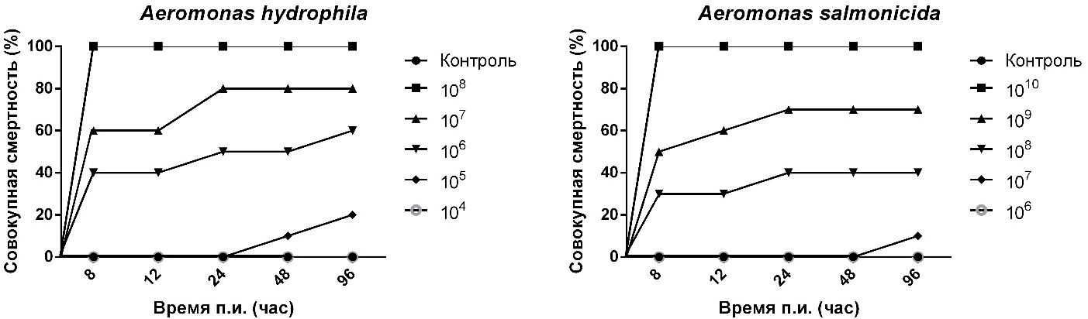

Рисунок 29 - Результаты исследования патогенности штаммов на модели тиляпии [240, с.7; 241, с.11]

Штамм A. bestiarum AB002 в концентрации 10¹⁰ КОЕ/мл также приводили к 100% смертности исследуемых рыб в течение 12 часов, при этом при концентрации 10⁸ КОЕ/мл смертность составляла 40%, соответственно, по истечении 96 часов. Штамм A. veronii AB003 проявил умеренную патогенность, так как в концентрации 10¹⁰ КОЕ/мл приводил к смертности 30% исследованных рыб. Исследованные концентрации 10¹⁰ КОЕ/мл штаммов P. parafulva AB004 и P. protegens AB006 для рыб оказались не летальными.
После предварительной проверки патогенности штаммов бактерий на моделях тиляпий, далее проводились инъекции на осетровых моделях. Для исследования патогенности на молоди осетровых рыб были отобраны два наиболее опасных штаммов это A. hydrophila AB005 и A. salmonicida AB001 (приложение Е). В результате анализа патогенности, 100% смертность наблюдалась по истечению 24 часов (A. salmonicida) и 48 часов (A. hydrohpila) при 10¹⁰ и 10⁸ КОЕ/мл соответственно (рисунок 30). Отмечается, что патогенность штамма A. hydrophila AB005 проявила наибольшее негативное влияние на особей тиляпий, возможно это связано с сформировавшейся устойчивостью к этой патогенной бактерии у хозяев штамма - осетровых рыб [240, с.7; 241, с.11].
В случае же со штаммом A. salmonicida AB001, то здесь в концентрациях 10⁸ КОЕ/мл более уязвимыми к штамму оказались осетровые, что также вызывает интерес. Известно, что, у осетровых рыб наблюдается позднее созревание в целом, а в частности медленное развитие лимфоидных тканей, что является одним из факторов уязвимости осетровых рыб к патогенам в периоды ранних стадий развития. Полностью функциональная система у молоди осетровых рыб наблюдается в 1,5-3 месячном возрасте, эти значения также могут варьировать от влияния фактор окружающей среды (температура, гидрохимический состав воды, кислородный режим) [280-282].

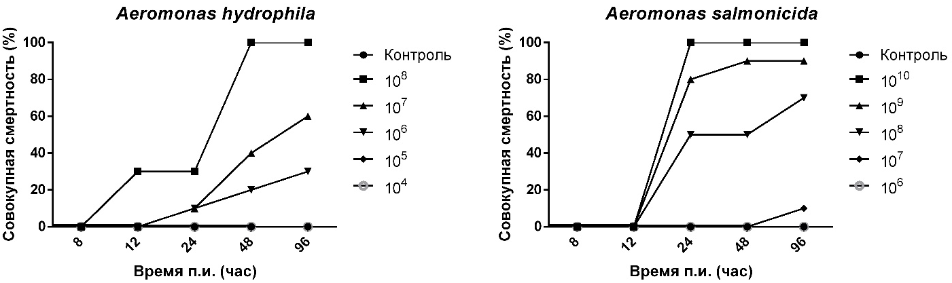

Рисунок 30 - Результаты исследования патогенности штаммов на модели осетровых [240, с.7; 241, с.11]

Необходимо отметить, что при инъекции суспензией бактерий у рыб наблюдались изменения в поведении, которые не наблюдались в контрольной группе. У рыб наблюдалась анорексия, потеря равновесия с беспорядочной активностью, сокращение дыхательных движений (рисунок 31).
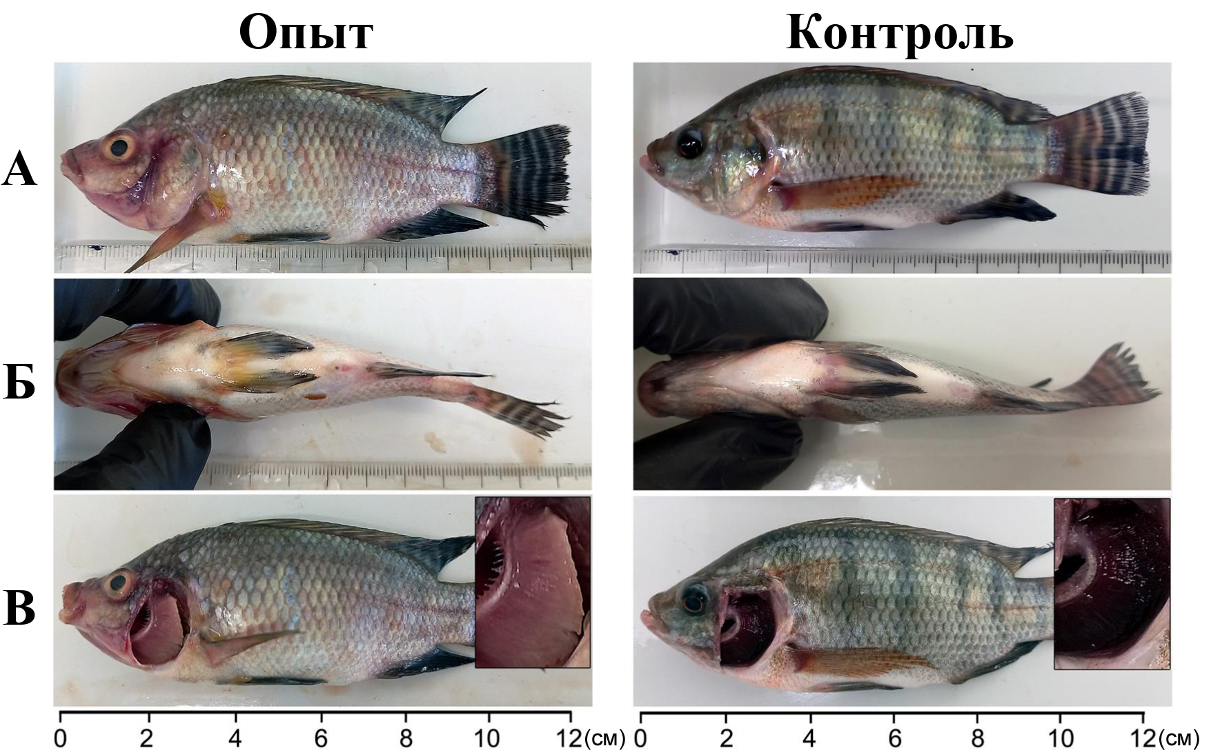

A) вид контрольной и опытной рыбы (инъекции A. hydrophila и физиологического раствора); Б) вид с брюшной стороны; В) внешний вид жабр (у опытной рыбы отмечается жаберная ишемия).

Рисунок 31 – Клинические признаки у тиляпии, зараженной A. hydrophila
[240, с.7]

Больные рыбы, инфицированные видами бактерий A. hydrophila AB005, A. salmonicida AB001 и A. bestiarum AB002 показали сходные клинические симптомы. У рыб наблюдались депигментация, аномальная окраска тела с геморрагическими очагами, ссадины спинного плавника, нерегулярные поражения такие как красноватые края, но эти поражения различались по форме, длине и размеру (рисунок 31). Клинические признаки у рыб, проявлявшиеся в результате вводимых инъекций бактерий рода Aeromonas, также отмечались авторами ранее [61, с.181; 62, с.3; 64, с.5; 283, 284]. Септицемия обнаружена на теле рыб в области жаберных крышек, а также плавников (рисунок 32, 33).

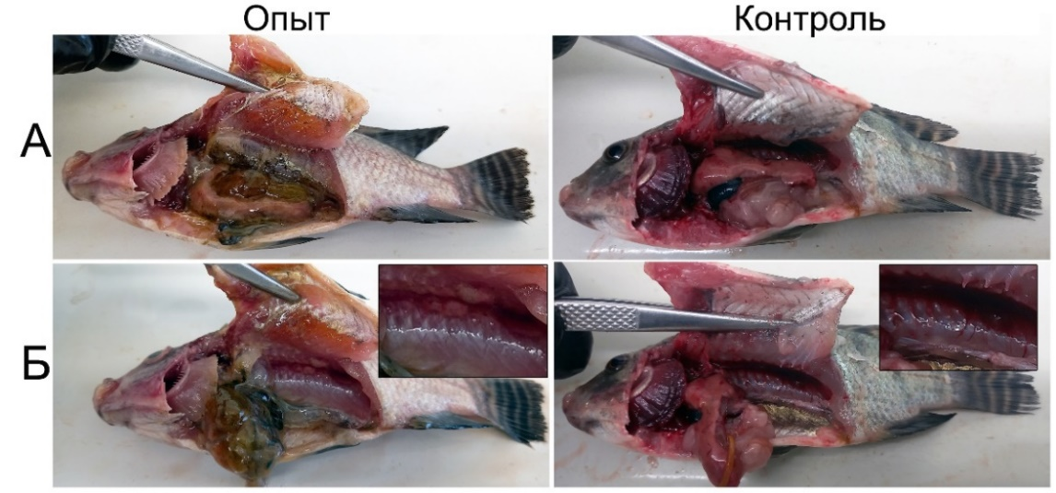

A) состояние внутренних органов зараженной A. hydrophila и контрольной рыбы; Б) нарушение кровообращения, некроз внутренних органов у опытной рыбы.

Рисунок 32 – Клинические признаки у тиляпии, зараженной A. hydrophila [240, с.8]
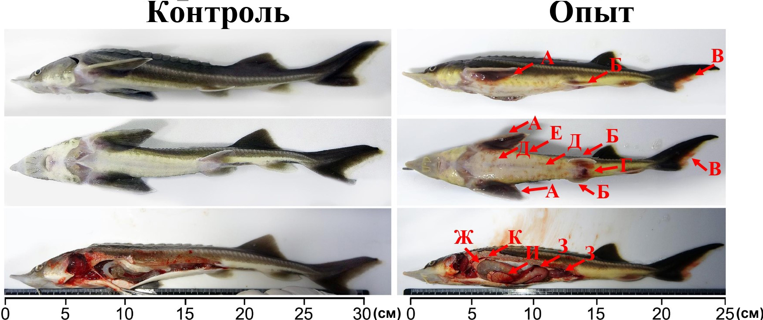

Контроль - здоровая рыба без клинических признаков и аномалий; опыт - клинические признаки A. ruthenus, инфицированной A. hydrophila; А, Б, В) кровоизлияния в грудных, брюшных и хвостовом плавниках; Г) септицемия и воспаление анального отверстия; Д) многочисленные точечные кровоизлияния на теле рыбы; Е) желтушный вид вентральной стороны; Ж) печень бледного цвета, дряблой консистенции с признаками токсической дистрофии; З) геморрагическое воспаление кишечника; И) увеличение и отек селезенки, дряблой консистенции; К) мышцы пропитаны отечной жидкостью.

Рисунок 33 – Клинические признаки у стерляди, зараженной A. hydrophila
[240, с.9]

При вскрытии у рыб обнаружена жаберная ишемия, некроз внутренних органов и мышечной ткани, а также зафиксирован разрыв селезенки, которые предшествовали смерти рыбы после внутрибрюшинной инокуляции патогенными бактериями. Эти изменения наблюдались у рыб, инфицированных A. hydrophila AB005, A. salmonicida AB001 и A. bestiarum AB002, но не наблюдались у P. parafulva AB004 и P. protegens AB006.
Проведенные гистопатологических исследования полностью подтвердили поражения внутренних органов (печень, почки и селезенка) рыб бактерией A. hydrophila AB005 (рисунок 34). В печени отмечается стаз мононуклеарных лейкоцитов в расширенных синусоидах, очаговый некроз гепатоцитов, некроз панкреатического железистого эпителия и очаги воспалительной инфильтрации с присутствием эозинофилов (рисунок 34Б) [240, с.8].
Почки характеризовались наличием отеков, воспалительно-клеточной инфильтрацией паренхимы, и некрозом эпителия почечных клубочков и канальцев (рисунок 34Д, Е). Отмечается поверхностный некроз селезенки, отек паренхимы селезенки, гемолиз эритроцитов и деструкция лимфоцитов. Также были заметны очаги отложения гемосидерина (рисунок 34З, И).
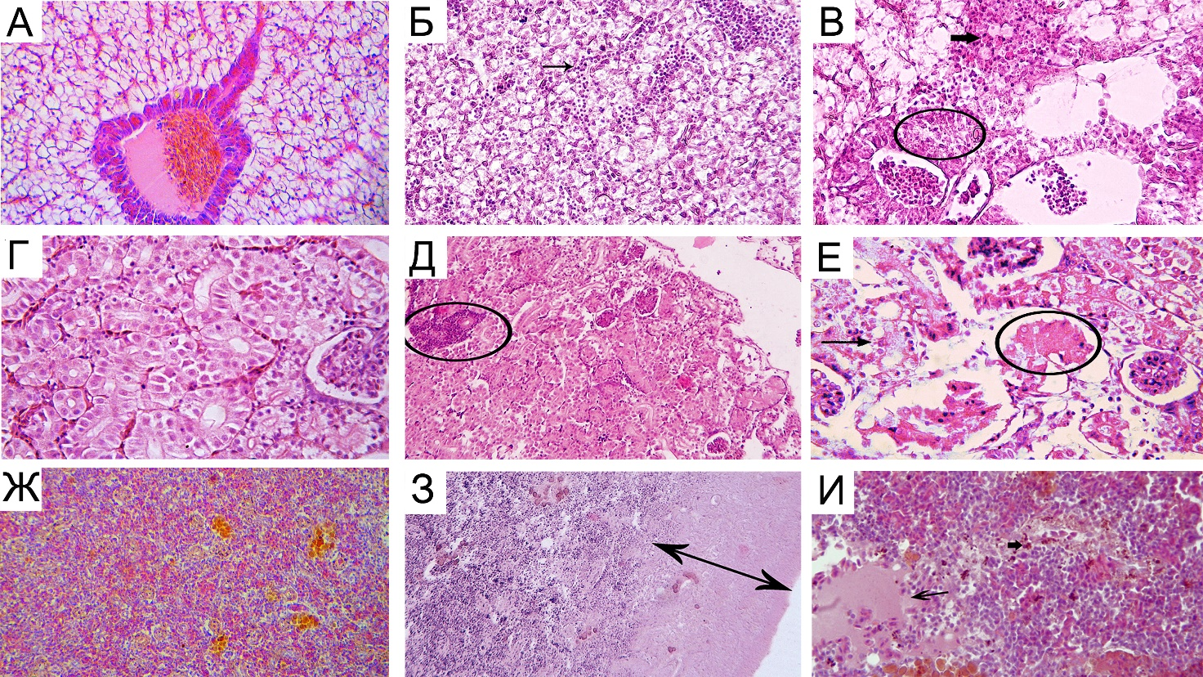

A) печень контрольной рыбы (×200); Б) стаз мононуклеарных лейкоцитов в расширенных синусоидах (указано стрелкой) и очаговый некроз гепатоцитов (×200); В) некроз эпителия поджелудочной железы (отмечено кругом), некроз гепатоцитов и очаги воспалительной инфильтрации с наличием эозинофилов (указано стрелкой) (×200); Г) почка контрольной рыбы (×400); Д) воспалительная инфильтрация паренхимы почки (отмечено кругом), некроз эпителия почечных клубочков и канальцев (×100); Е) отек паренхимы почки, некроз почечного гломерулярного (отмечено кругом) и канальцевого (указано стрелкой) эпителия (×200); Ж) селезенка контрольной рыбы (×100); З) тяжелый некроз поверхности селезенки (указано двунаправленной стрелкой) (×40); И) отек паренхимы селезенки (указано длинной стрелкой), гемолиз эритроцитов, деструкция лимфоцитов и очаги отложения гемосидерина (указано короткой стрелкой) (×200).

Рисунок 34 – Результаты гистопатологических исследований органов рыб инфицированных A. hydrophila [240, с.8]

При заражении патогенной бактерией A. salmonicida AB001 у инфицированных рыб в жабрах отмечались следующие патологии, проявлявшиеся как застой крови в центральном венозном синусе, инфильтрация первичного жаберного эпителия мононуклеарными лейкоцитами, а также деструкция и некроз вторичных жаберных филаментов (рисунок 35Б). К тому же, в жабрах исследованных рыб регистрировали гиперплазию первичного жаберного эпителия, а также увеличение числа rodlet (палочковидных) клеток (рисунок 35В), к тому же отмечалась полная потеря вторичных жаберных лепестков [241, с.12].
Что касается кишечника здесь отмечалась инфильтрация слизистой кишечника мононуклеарными лейкоцитами, а также локальные очаги некроза кишечного эпителия (рисунок 35Д). В печени регистрировались кровоизлияния и некроз в субкапсулярной зоне (рисунок 35Ж) и отек паренхимы, прилегающей к участкам поджелудочной железы (рисунок 35З).
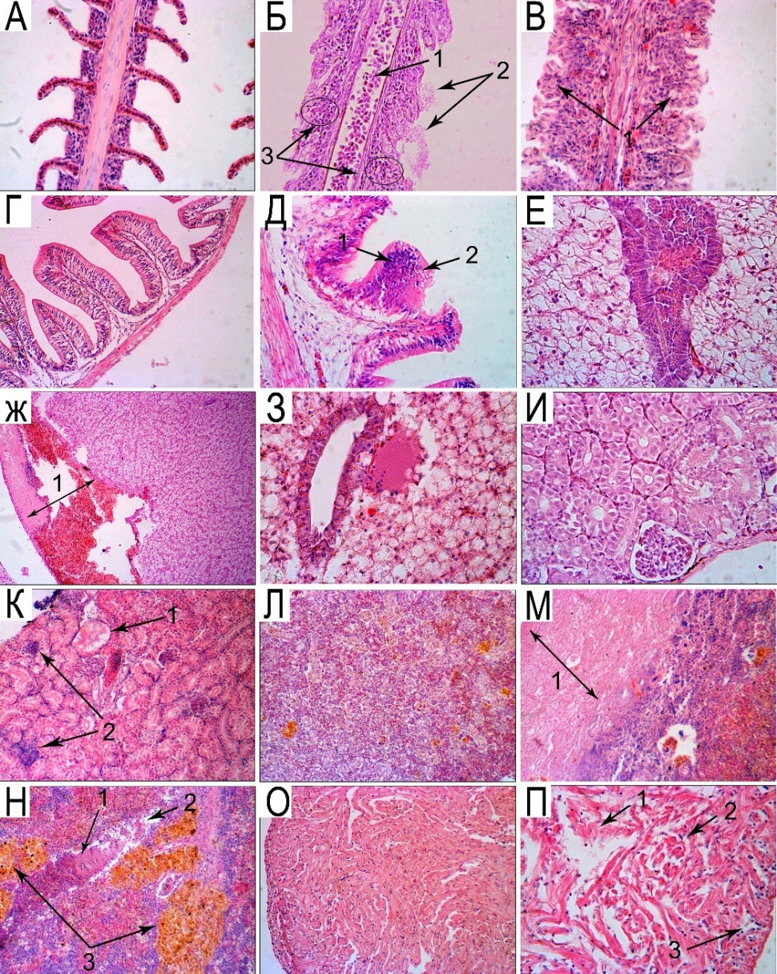

А) жабры контрольной рыбы (× 400); Б) жабры зараженной рыбы (× 400), 1 - застой крови в центральном венозном синусе, 2 - некроз апикального эпителия вторичных жаберных лепестков и их разрушение, 3 - инфильтрация мононуклеарными лейкоцитами; В) гиперплазия первичного жаберного эпителия (×400), 1 – rodlet (палочковидные) клетки; Г) кишечник контрольной рыбы (×400); Д) кишечник зараженной рыбы (×400), 1 - инфильтрация мононуклеарными лейкоцитами, 2 - некроз энтероцитов; Е) печень контрольной рыбы (×200); Ж) печень зараженной рыбы (×100), 1 - кровоизлияние и некроз субкапсулярной зоны; З) печень зараженной рыбы (×400), отек и некроз паренхимы, прилегающей к области поджелудочной железы (×400); И) почка контрольной рыбы (×400); К) почка зараженной рыбы (×400), 1 - некроз почечных канальцев, 2 - воспалительная инфильтрация; Л) селезенка контрольной рыбы (×200); М) селезенка зараженной рыбы (×200), 1 - некроз краевой зоны селезенки; Н) селезенка зараженной рыбы (×200), 1 - гемолиз эритроцитов красной пульпы, 2 - некроз паренхимы, 3 - отложения гемосидерина в агрегатах меланомакрофагов; О) сердце контрольной рыбы (×100); П) сердце зараженной рыбы (×200), 1 - лизис миокарда, 2 - фрагментация миокарда, 3 - мононуклеарная лейкоцитарная инфильтрация перикарда.

Рисунок 35 – Результаты гистопатологических исследований органов рыб инфицированных A. salmonicida [241, с.12]
В почках также, как и в случае c заражением бактерией A. hydrohpila AB005 наблюдались очаги инфильтрации паренхимы лейкоцитами, а также некроз канальцевого эпителия (рисунок 35К). В селезенке отмечен обширный некроз по маргинальной зоне органа (рисунок 35М); также было заметно увеличение меланомакрофагальных центров (агрегатов) за счет увеличения количества гемосидерина, гемолиза эритроцитов красной пульпы и некроза паренхимы (рисунок 35Н). В сердце были обнаружены фрагментация, искривление и лизис сердечных мышечных волокон, а также мононуклеарная лейкоцитарная инфильтрация (рисунок 35П) [241, с.12].
Таким образом, в результате исследований патогенности выделенных штаммов бактерий было обнаружено, что наиболее высоким уровнем патогенности со 100% показателем смертности характеризуются A. hydrophila AB005, A. salmonicida AB001 и A. bestiarum AB002. Менее опасным в ходе исследований оказался изолят A. veronii AB003 смертность от которого составила 30%, что касается P. parafulva AB004 и P. protegens AB006, при исследованных концентрациях указанные штаммы бактерий не вызывали клинических симптомов у рыб, хотя наблюдались изменения в поведении. Таким образом 50% летальная доза (ЛД₅₀) для рыб потенциально опасных патогенов из выделенных штаммов составили, A. hydrophila AB005: 8,37 х 10⁵ КОЕ/мл и 2,89 х 10⁶ КОЕ/мл для моделей O. niloticus и A. ruthenus соответственно; A. salmonicida AB001: 1,7 x 10⁸ и 7,2 x 10⁷ КОЕ/мл для моделей O. mossambicus и A. baerii соответственно [240, с.9; 241, с.9]. Полученные ранее результаты ЛД₅₀ A. hydrophila и A. salmonicida на моделях Channa striata (4,1 x 10⁸ КОЕ/мл) [285], O. niloticus (3,44 x 10⁶ КОЕ/мл) [286], Cyprinus carpio (1,5 × 10⁷ КОЕ/мл) [287] и Oncorhynchus mykiss (6,4 x 10³ КОЕ/мл) [45, с.9] также представляли высокую патогенность.
У больных рыб клинические признаки заболеваний, вызываемых A. hydrophila, A. salmonicida указывают на то, что эти виды бактерий являются наиболее опасными и могут привести к высокой смертности и катастрофическим экономическим потерям в аквакультуре.

3.3.2 Анализ наличия генов вирулентности бактерий рода Aeromonas
Факторы вирулентности являются ключевыми критериями для оценки патогенности и токсичности болезнетворных бактерий [288]. Механизм патогенеза вызываемых бактериями рода Aeromonas сложен и недостаточно изучен. Вирулентность бактерий рода Aeromonas считается многофакторной. Эти факторы вирулентности включают гемолизин (hlyA), аэролизин (aerB и aerA), цитотонические энтеротоксины (alt и ast), эластазу (ahpB), холестерин-ацилтрансферазу (gcaT), липазу (pla), ДНКазы (nucl), сериновую протеазу (ahe2) и могут варьировать в зависимости от вида и особенностей жизнедеятельности бактерий. Изучение наличия факторов, связанных с вирулентностью, в изолятах Aeromonas важно для понимания патогенеза.
Принимая во внимание клинические признаки инфекций вызываемых A. hydrophila AB005 и A. salmonicida AB001, далее проведен анализ наличия 10 генов вирулентности как основных показателей уровня патогенности бактерий рода Aeromonas. Распределение выбранных генов вирулентности в штаммах бактерий рода Aeromonas представлено в таблице 11, а также на рисунках 36 и 37.

Таблица 11 – Результаты наличия генов вирулентности у бактерий рода Aeromonas

Бактерия | Гены вирулентности
Бактерия | hlyA | aerB | ast | pla | ahpB | alt | ahe2 | nucl | gcaT | aerA
A. salmonicida | + | - | - | + | + | + | + | - | + | +
A. hydrophila | - | + | + | + | - | - | + | + | + | +
A. bestiarum | - | - | - | + | - | + | + | + | + | +
A. veronii | - | - | + | - | - | + | - | - | + | -
Примечание: «+» - наличие гена, «-» - отсутствие гена

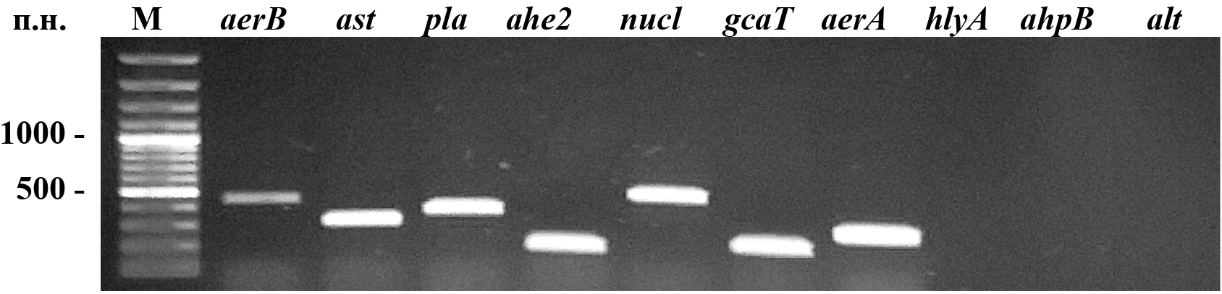

М) ДНК маркер молекулярного размера 100 п.н.; aerB, ast, pla, ahe2, nucl, gcaT, aerA, hlyA, ahpB и alt) гены вирулентности.

Рисунок 36 – Электрофорез продуктов амплификации вирулентных генов A. hydrophila AB005 в агарозном геле [240, с.5]

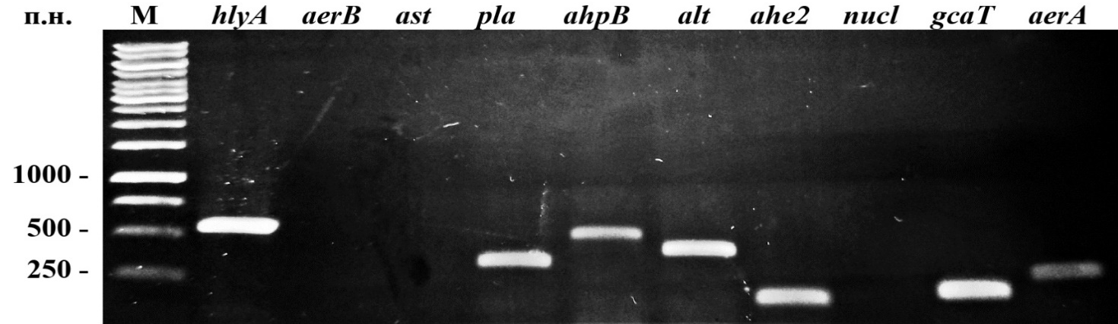

М) ДНК маркер молекулярного размера 1 т.п.н.; hlyA, aerB, ast, pla, ahpB, alt, ahe2, nucl, gcaT, aerA) гены вирулентности.

Рисунок 37 – Электрофорез продуктов амплификации вирулентных генов A. salmonicida AB001 в агарозном геле [241, с.10]
По результатам ПЦР анализа на наличие генов вирулентности определено что бактерия A. hydrophila AB005 характеризуются наличием семи генов из десяти исследованных (aerA, aerB, ast, pla, ahe2, nucl, gcaT) [240, с.5]. В штамме A. hydrophila AB005 обнаружены гены аэролизинов, холестерин-ацилтрансферазы, фосфолипазы А, сериновую протеазу, термостабильного цитотонического энтеротоксина и нуклеазы. Отмечается что, эти факторы вирулентности играют главную роль в инфекциях при аэромонозе рыб [289, 290].
У A. salmonicida AB001, из 10 исследованных генов вирулентности отсутствовали гены aerB и ast, nucl. Гены pla, ahe2, gcaT, и aerA были характерны для обоих штаммов [240, с.5; 241, с.10]. Возможно, эти данные указывает на то, что выявленные гены могут иметь важное значение для способности бактерии к адгезии, проникновению через эпителий и проявлению патогенности, хотя нельзя исключать и то, что разные виды могут использовать разные механизмы патогенности, что может отражаться в различиях содержания генов. Как видно из результатов, A. salmonicida AB001 демонстрирует комплекс генов hlyA и aerA. Отмечается, что наличие комплекса двух генов вирулентности гемолизина (hlyA) и аэролизина (aerA) у бактерий рода Aeromonas повышает их патогенность при инвазии [73, с.275; 74, с.1880; 291].
Различия в распределении потенциальных генов вирулентности среди изолятов Aeromonas могут способствовать их патогенности [292]. Abrami и др. (1998) сообщали, что совместное присутствие гена ser и aer усиливает патогенность, поскольку аэролизин активируется сериновой протеазой [293]. Также ранее сообщалось, что факторы вирулентности gcaT, lip и ser играют согласованную интегрированную роль в общей патогенности аэромонадных инфекций [294, 295]. Таким образом наличие факторов вирулентности также согласуется с результатами полученных при определении патогенности бактерий в in vivo экспериментах на живых моделях, где определено, что наиболее опасными для рыб оказались выделенные штаммы A. hydrophila AB005 и A. salmonicida AB001, при этом у менее патогенных штаммов A. bestiarum AB002 и A. veronii AB003 обнаружены 6 и 3 генов вирулентности, соответственно.

3.4 Получение родительских эндолизинов OBPgp279, Gp110 и LysPA26
3.4.1 Клонирование генов OBPgp279, Gp110 и LysPA26 в вектор pET28c
В результате исследования антибактериального спектра известных эндолизинов бактериофагов были отобраны три эндолизина характеризующиеся антибактериальной активностью против грамотрицательных патогенных бактерий. Так для исследований генов OBPgp279, Gp110, LysPA26 использовали векторную систему pET28c. Ген OBPgp279 клонировали в вектор pET28c по сайтам рестрикции NdeI и EcoRI, Gp110 клонировали в вектор pET28c по сайтам рестрикции NdeI и BamHI, LysPA26 клонировали в вектор pET28c по сайтам рестрикции BamHI и EcoRI. Подготовку клонирования проводили в программе SnapGene, в результате чего были созданы конструкции рекомбинантных плазмид pET28c/OBPgp279, pET28c/Gp110, pET28c/LysPA26. Карты клонирования представлены на рисунках 38-40.
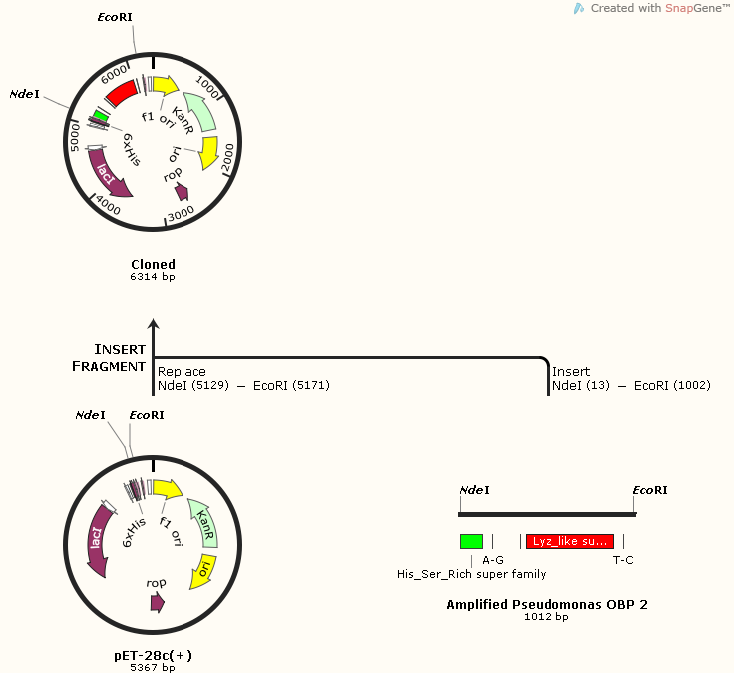

Рисунок 38 - Карта клонирования эндолизина OBPgp279 в вектор pET28c (SnapGene)

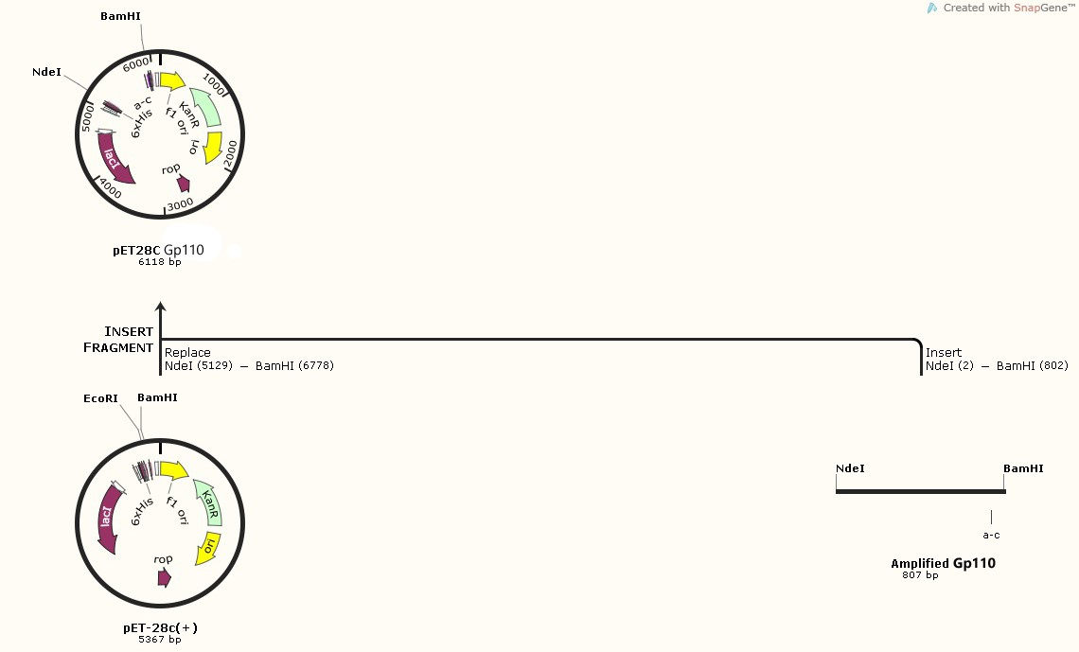

Рисунок 39 - Карта клонирования Gp110 в вектор pET28c (SnapGene)
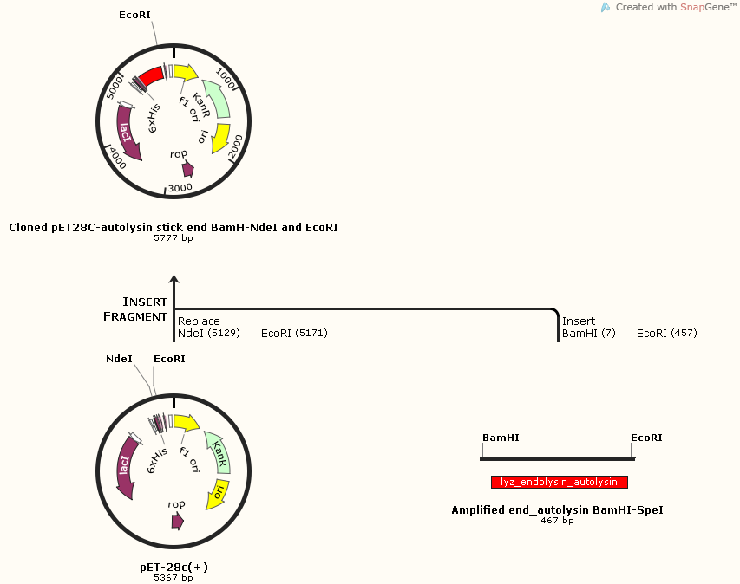

Рисунок 40 - Карта клонирования эндолизина LysPA26 в вектор pET28c (SnapGene)

Таким образом, в результате клонирования получены конструкции трех рекомбинантных плазмид: pET28c/OBPgp279, размером в 6314 п.н., pET28c/Gp110 размером в 6118 п.н., pET28c/LysPA26 размером в 5777 п.н.

3.4.2 Рестрикционный анализ вектора pET28c со вставкой генов OBPgp279, Gp110 и LysPA26
В результате лигирования вектора pET28c (NdeI/EcoRI, NdeI/BamHI) с использованием T4 ДНК лигазы и генов OBPgp279, Gp110, LysPA26 полученны рекомбинантные плазмиды, которые были трансформированы в компетентные клетки E. coli JM109 для получения необходимых объемов рекомбинантных плазмид. Рекомбинантные плазмиды выделенные при помощи набора «GeneJET Plasmid Miniprep Kit» (Thermo Scientific) проверяли методом рестрикционного анализа. Для проверки рекомбинантного вектора pET28c/OBPgp279 использовали рестриктазы BamHI и EcoRI в буфере EcoRI, pET28c/Gp110 (NdeI/BamHI), pET28c/LysPA26 (NcoI/EcoRI). Полученные результаты рестрикции трех готовых плазмид (pET28c/OBPgp279, pET28c/Gp110, pET28c/LysPA26) на 1% агарозном геле представлены на рисунках 41-43.
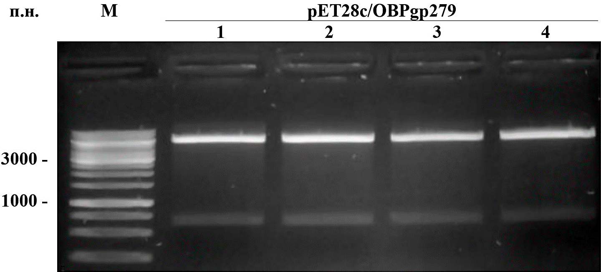

М) ДНК маркер молекулярного размера 1 т.п.н.; pET28c/OBPgp279) рестрикция клонов (1-4) рекомбинантной плазмиды по сайтам рестрикции BamHI/EcoRI.

Рисунок 41 – Результаты рестрикции вектора pET28c со вставкой OBPgp279

В результате рестрикции подготовленных плазмид pET28c/OBPgp279 при визуализации на агарозном гель-электрофорезе удалось получить обособленные участки плазмиды с соответствующими размерами (5663/651 п.н.) выбранных сайтов рестрикции в рамках исследованной конструкции.

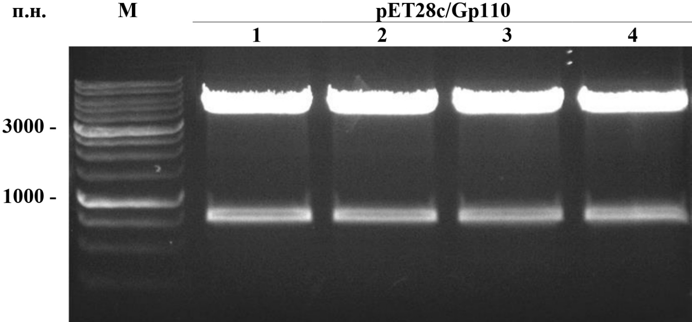

М) ДНК маркер молекулярного размера 1 т.п.н.; pET28c/Gp110) рестрикция клонов (1-4) рекомбинантной плазмиды по сайтам рестрикции NdeI/BamHI.

Рисунок 42 – Результаты рестрикции вектора pET28c со вставкой Gp110

Также, как и случае с плазмидой pET28c/OBPgp279 образцы исследованных плазмид pET28c/Gp110 и pET28c/LysPA26 показали положительный результат соответствия размерам сайтов рестрикции 5318/800 и 5265/512 п.н. соответственно.

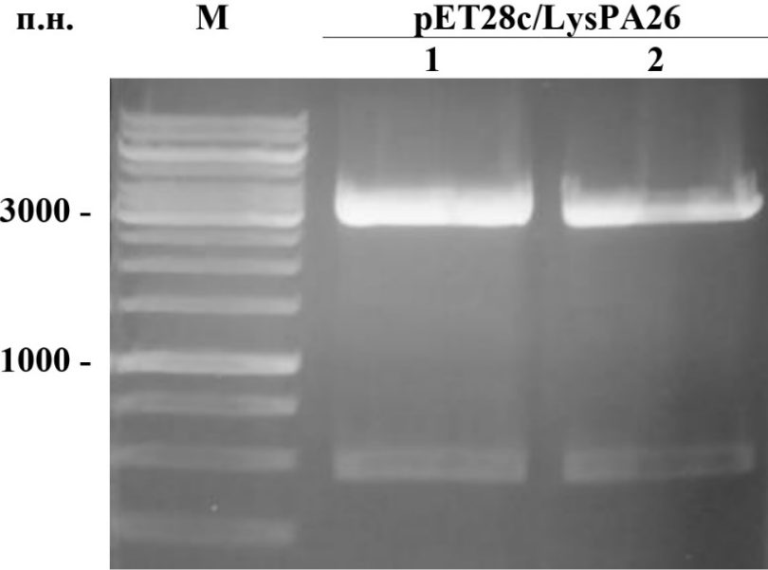

М) ДНК маркер молекулярного размера 1 т.п.н.; pET28c/LysPA26) рестрикция клонов (1-2) рекомбинантной плазмиды по сайтам рестрикции NcoI/EcoRI.

Рисунок 43 – Результаты рестрикции вектора pET28c со вставкой LysPA26

В результате проведенного рестрикционного анализа рекомбинантных плазмид pET28c/OBPgp279, pET28c/Gp110, pET28c/LysPA26, продукты рестрикций визуализировали при помощи электрофореза в 1% агарозном геле, на рисунках 41-43 явно выделены две полосы, ярко выраженная полоса (верхняя) является продуктом рестрикции вектора без вставки, менее яркая полоса (нижняя) продукты вставок по исследованным сайтам рестрикции BamHI и EcoRI, NdeI и BamHI, NcoI и EcoRI. Таким образом, рестрикционный анализ подтвердил наличие вставок и чистоту рекомбинантных плазмид pET28c/OBPgp279, pET28c/Gp110, pET28c/LysPA26.

3.4.3 ПЦР идентификация вставок - генов OBPgp279, Gp110 и LysPA26 в векторной системе pET28c
Для идентификации генов OBPgp279, Gp110, LysPA26 после проверки рестрикционным анализом использовали ПЦР метод с использованием специфических пар праймеров исследованной матрицы ДНК. Для идентификации использовали продукт – готовые рекомбинантные плазмиды. Амплифицированные фрагменты (OBPgp279, 1012 п.н., Gp110, 807 п.н., LysPA26, 467 п.н.) визуализировали в 1% агарозном геле (рисунок 44-46).

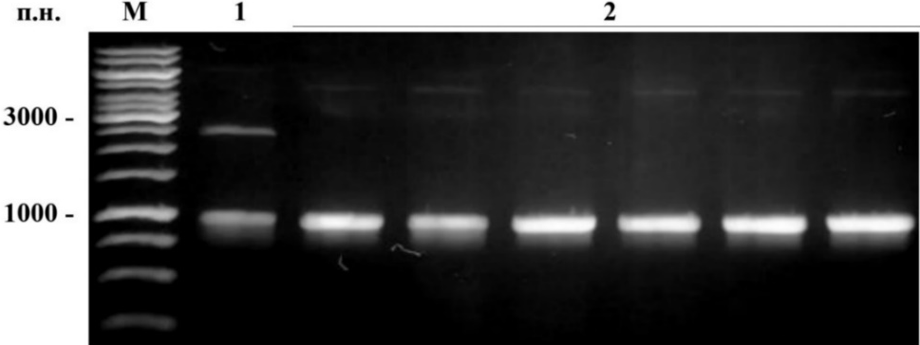

М) ДНК маркер молекулярного размера 1 т.п.н.; 1) pBSK/OBPgp279; 2) pET28c/OBPgp279.

Рисунок 44 – Результаты ПЦР анализа гена вставки OBPgp279 в векторной системе
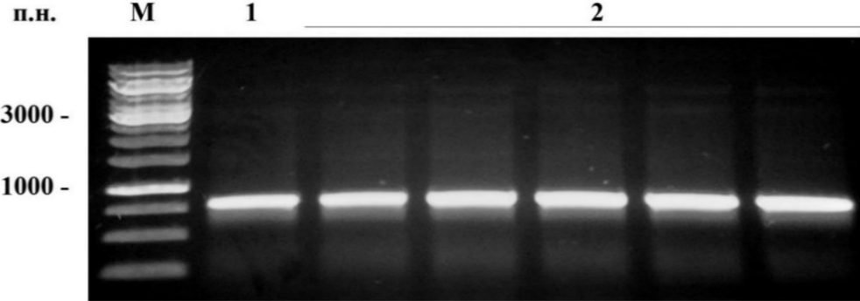

М) ДНК маркер молекулярного размера 1 т.п.н.; 1) pBSK/Gp110; 2) pET28c/Gp110.

Рисунок 45 – Результаты ПЦР анализа гена вставки Gp110 в векторной системе

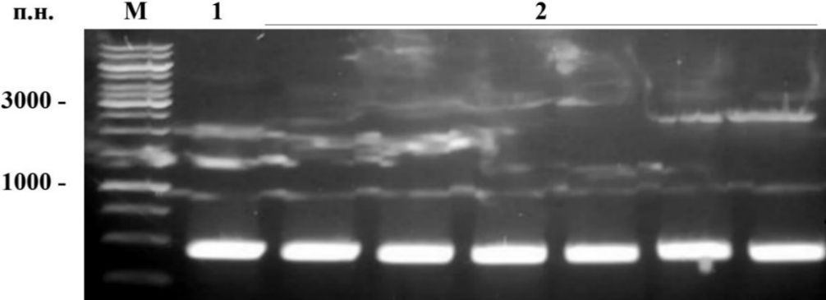

М) ДНК маркер молекулярного размера 1 т.п.н.; 1) pBSK/LysPA26; 2) pET28c/LysPA26.

Рисунок 46 – Результаты ПЦР анализа гена вставки LysPA26 в векторной системе

В результате анализа наличия вставок в векторной системе были четко визуализированы обособленные амплифицированные участки всех трех исследованных генов кодируемые антибактериальные белки – эндолизины. Таким образом, в результате проведенного ПЦР анализа удалось идентифицировать ген OBPgp279 c ампликоном размером 1012 п.н., ген Gp110 с ампликоном размером 807 п.н, ген LysPA26 c ампликоном размером 467 п.н., что еще раз подтвердило успешное лигирование вектора со вставками.

3.4.4 Индукция и очистка эндолизинов OBPgp279, Gp110 и LysPA26
По результатам проверки рестрикцией и ПЦР-анализом вставок генов OBPgp279, Gp110, LysPA26 в векторной системе pET28c в последующем проведена трансформация в компетентные клетки E. coli Rosetta 2 (DE3) pLysS. Трансформация готовых рекомбинантных плазмид несущие исследованные эндолизины прошла успешно, что прослеживалось визуально посредством роста колоний бактерии на твердой селективной питательной среде. В результате индукции трех эндолизинов определено, что время инкубации оказывает влияние на экспрессию генов эндолизинов OBPgp279, Gp110, LysPA26. Так наилучшие результаты экспрессии эндолизинов наблюдались при следующих показателях 30 ºС (E. coli Rosetta 2 (DE3) pLysS) в течение 16 часов, концентрация ИПТГ равной 0,2 мМ [175, с.4; 186, с.2; 187, с.4976]. После завершения индукции и экспрессии гена OBPgp279, Gp110, LysPA26 с концевыми 6xHis-метками в клетках E. coli клетки подвергались центрифугированию, в последующем клеточную мембрану бактерий разрушали при помощи ультразвука и снова проводили центрифугирование. Из полученного клеточного экстракта выделяли чистый белок методом металл-аффинной хроматографии. Результаты ДСН-ПААГ электрофореза образцов клеточного экстракта с/без индукции и очистки белков методом металл-аффинной хроматографии представлены на рисунке 47. В ходе проведенных исследований по оптимизации индукции наблюдалась весьма интенсивная экспрессия исследованных белков, что подтверждается результатами при определении концентраций, а также ДСН-ПААГ электрофорезом.

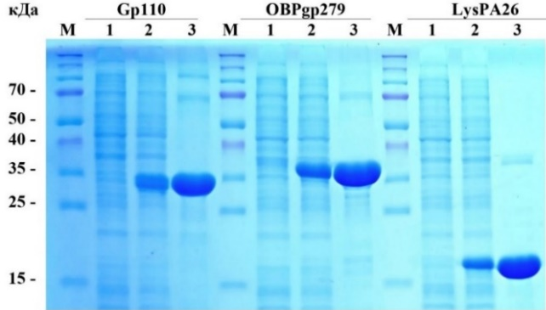

М) маркер молекулярной массы белков (кДа); 1) контроль без индукции; 2) индукция с ИПТГ; 3) очищенный белок. Для окраски геля использован Кумасси синий.

Рисунок 47 – ДСН-ПААГ электрофорез очищенных эндолизинов

По сравнению с контрольными образцами клеточного экстракта клеток E. coli, в исследованных образцах индукции белков на ДСН-ПААГ электрофорезе наблюдаются мажорные полосы, что говорит о высокой экспрессии исследованных белков, что оказалось возможным за счет подбора наиболее оптимальных условий экспрессии белков. Так в результате исследований выход эндолизинов (OBPgp279 – 38,7 кДa, Gp110 – 31,1 кДa, LysPA26 – 18,8 кДa) при оптимизации условий оказался достаточно высоким в пределах от 1,5-2 до 7-9 мкг/мкл, что позволило использовать полученные фракции эндолизинов для определения их антибактериальных свойств против грамотрицательных патогенных бактерий осетровых рыб. Высокая концентрация для белков эндолизинов при получении посредством использования метода металл-аффинной хроматографии не редкость, соответствующие показатели также наблюдалась и в предыдущих исследованиях при очистке таких эндолизинов как LysK-CHAP [27, с.7], CP25L [296] и PlyCP41 [297].

3.5 Антибактериальная активность родительских эндолизинов in vitro
3.5.1 Зимограмма анализ
Выход очищенных фракций трех эндолизинов был весьма высоким, что позволило использовать полученные белки для определения активности против бактерии A. hydrophila которая в предыдущих исследований показала весьма серьезную патогенность против моделей рыб тиляпий и осетровых [240, с.9]. Так очищенные методом метал-аффинной хроматографии белки показали чистоту в 95%, что наглядно подтверждается на ДСН-ПААГ электрофорезе, которые мигрировали в виде единой обособленной полосы без примесей иных белков соответствующей известной молекулярной массы в 31,1, 38,7 и 18,8 кДа (рисунок 48A). Также для дополнительного анализа исследованных белков, проведен вестерн-блоттинг анализ посредством использования анти-His-антител, результат которых подтвердил соответствие рекомбинантных белков с предполагаемыми размерами (рисунок 48Б). Для изучения ферментативной активности трех эндолизинов, применялась зимография в геле с использованием пептидогликана штамма A. hydrophila AB005 в качестве субстрата [298].

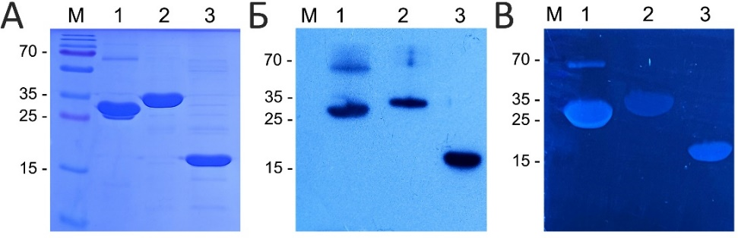

А) миграция очищенных белков в полиакриламидном геле при визуализации с использованием окраски Кумасси синего; Б) вестерн-блот анализ очищенных белков; В) анализ зимограммы с использованием пептидогликана A. hydrophila AB005 в качестве субстрата; M) маркер молекулярной массы белков (кДа); 1) очищенный эндолизин Gp110; 2) очищенный эндолизин OBPgp279; 3) очищенный эндолизин LysPA26.

Рисунок 48 – Анализ пептидогликан-гидролазной активности эндолизинов Gp110, OBPgp279 и LysPA26 против штамма A. hydrophila AB005 [298, с.254]

В результате исследований, анализ зимограммы выявил пептидогликан-гидролазную активность всех очищенных белков против A. hydrophila, о чем свидетельствуют просветленные зоны лизиса в непрозрачном (окрашенном) геле, содержащем разрушенные клетки штамма AB005 (рисунок 48B). Однако интенсивность просветляющих зон различалась между эндолизинами, так, к примеру для OBPgp279 наблюдалась едва видимая область просвета, в то время как LysPA26 показал более интенсивную полосу. На зимограмме эндолизин Gp110 показал наиболее интенсивную полосу вблизи предсказанной молекулярной массы и содержал слабую полосу, которая мигрировала немного ниже белкового маркера 70 кДа, что соответственно указывает на возможность активности определенного димера (рисунок 48В). Результаты, полученные в ходе зимограммы анализа, позволили определить возможность использования эндолизинов против выделенных изолятов бактерий [298, с.254].
3.5.2 Анализ антибактериальной активности эндолизинов против бактерий рода Aeromonas
Несмотря на то, что несколько антибиотиков были одобрены Управлением по санитарному надзору за качеством пищевых продуктов и медикаментов (FDA), уровень смертности рыб от инфекций Aeromonas по-прежнему достаточно высок в аквакультуре [77, с.1; 299-303]. Кроме того, подавляющее большинство этих патогенов в аквакультуре устойчивы ко многим антибиотикам [304]. Возникновение и распространение антимикробной устойчивости к антибиотикам среди аэромонад рыб свидетельствует о злоупотреблении антибиотиками в аквакультуре. Это постоянно возникающее явление требует новых стратегий для разработки бактерицидных препаратов. Эндолизины являются многообещающей альтернативой антибиотикам, и в отличие от антибиотикотерапии и фаговой терапии, нет сведений о развитии резистентности у бактерий к эндолизинам [305]. На настоящее время уже проведено достаточное количество исследований фаговых эндолизинов, которые показали, что они обладают бактерицидными свойствами и способны лизировать бактерии как в условиях in vitro, так и in vivo [185, с.4110; 306, 307].
Из нового фага можно получить новые эндолизины с эффективной литической активностью. Однако весь процесс трудозатратен и занимает много времени. В связи с этим оценка эффективности известных эндолизинов в отношении устойчивых к антибиотикам видов Aeromonas может быть перспективным подходом в поиске эффективных литических ферментов для лечения заболеваний, вызываемых патогенными возбудителями. В этом разделе исследуются потенциалы трех родительских эндолизинов (LysPA26, Gp110 и OBPgp279), представляющих различные доменные организации (однодоменные и двухдоменные) [298, с.254].
Антимикробную активность эндолизинов OBPgp279, LysPA26 и Gp110 в отношении A. hydrophila определяли с помощью анализа снижения КОЕ после добавления каждого эндолизина в конечной концентрации 1 мкг/мкл к суспензии бактериальных клеток (оптическая плотность при ОД₆₀₀ = 0,65).
OBPgp279, LysPA26 и Gp110 проявляли эффективную бактерицидную активность в отношении A. hydrophila. Однако наблюдались различия в антибактериальной активности между тремя эндолизинами. Gp110 проявлял более эффективную антибактериальную активность, чем фаговые эндолизины OBPgp279 и LysPA26. Следует отметить, что OBPgp279 и LysPA26, хорошо охарактеризованные эндолизины, проявляли лишь умеренную активность. Напротив, Gp110 явно был наиболее активным эндолизином против штамма A. hydrophila AB005. Кроме того, тестировались различные концентрации эндолизинов фагов. Добавление 1 мкг/мкл OBPgp279, LysPA26 и Gp110 снижало количество жизнеспособных A. hydrophila на 2,46±0,06, 2,74±0,08 и 4,04±0,07 логарифмических единицы соответственно в течение 1 часа инкубации (рисунок 49). Литическая способность всех эндолизинов существенно не увеличивалась, когда концентрация превышала 1 мкг/мкл. Таким образом, в следующих анализах использовалась концентрация эндолизина 1 мкг/мкл. Хотя эндолизины показали антибактериальную активность против A. hydrophila без предварительной обработки ЭДТА, было решено исследовать эффективность эндолизинов с предварительно обработанной ЭДТА клеточной суспензией в качестве субстрата [298, с.255].

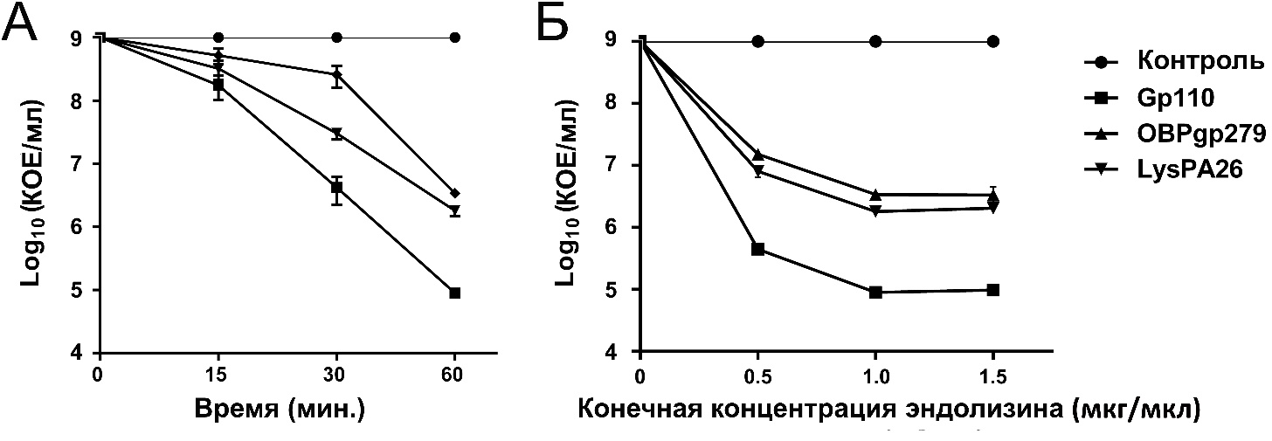

A) зависимая от времени кривая активности эндолизинов в концентрации 1 мкг/мкл против экспоненциально растущих клеток A. hydrophila AB005; Б) бактерицидный эффект при различных концентрациях (мкг/мкл) эндолизинов Gp110, OBPgp279 и LysPA26 против экспоненциально растущих клеток A. hydrophila AB005. Столбики погрешностей представляют собой стандартные отклонения трех независимых повторов.

Рисунок 49 – Антибактериальная эффективность родительских эндолизинов in vitro [298, с.255]

Как показано на рисунке 50, ЭДТА сама по себе не проявляет антибактериальной активности против A. hydrophila.

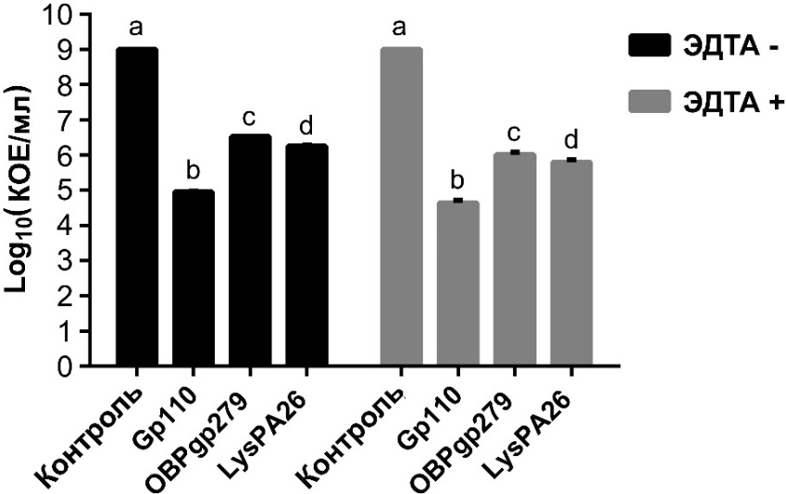

Столбики погрешностей представляют собой стандартные отклонения трех независимых повторов. Строчные буквы (a, b, c и d) указывают на статистически значимые различия между значениями согласно тесту Тьюки при p < 0,05.

Рисунок 50 - Активность эндолизинов в отношении экспоненциально растущих клеток A. hydrophila AB005 с и без обработки 1 мМ ЭДТА [298, с.255]

В присутствии ЭДТА Gp110 снова показал лучшую литическую активность по сравнению с OBPgp279 и LysPA26, поскольку Gp110 приводил к снижению количества жизнеспособных клеток почти на 4,35±0,07, тогда как OBPgp279 и LysPA26 только на 2,97±0,06 и 3,21±0,08 логарифмических единиц соответственно [298, с.255].
В результате анализа активности эндолизинов при различных значения pH и температуры, выявлено что все три эндолизина проявляют повышенную антибактериальную активность при pH среды равной 7,5-8,0 и температуре от 20 до 40 ºС [298, с.252] (рисунок 51).

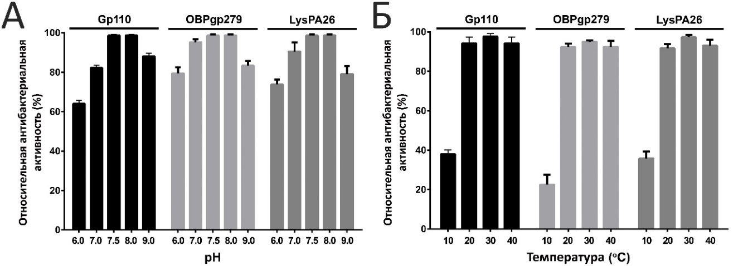

А) Влияние рН на антибактериальную активность; Б) Влияние температуры на антибактериальную активность. Столбики погрешностей представляют собой стандартные отклонения трех независимых повторов.

Рисунок 51 - Влияние рН и температуры на антибактериальную активность Gp110, OBPgp279 и LysPA26 [298, с.255]

Известно, что специфичность и антибактериальная активность эндолизинов по отношению к возбудителю-хозяину может заметно варьировать в отношении различных родов и видов бактерий [308-310]. Поэтому в последующих экспериментах проведен сравнительный анализ действия Gp110 на некоторые виды, принадлежащие к роду Aeromonas, такие как A. hydrophila (OK634406), A. salmonicida (OK634025) и A. veronii (OK634393). Также в исследовании был включен грамположительный штамм золотистого стафилококка S. aureus.
Все ферменты показали широкий, но разнообразный диапазон бактерицидной активности в зависимости от эндолизина и используемых видов бактерий. Так определено, что все три эндолизина показали повышенную активность против A. veronii. Напротив, сниженная активность всех ферментов наблюдалась в отношении A. salmonicida, где максимальная активность наблюдалась у эндолизина Gp110 снижение клеток для которого составило 3,19±0,17 логарифмических единиц. При этом никакой активности в отношении грамположительного штамма S. aureus не наблюдалось. Результаты антимикробных анализов трех эндолизинов в отношении этих видов бактерий представлены на рисунке 52.
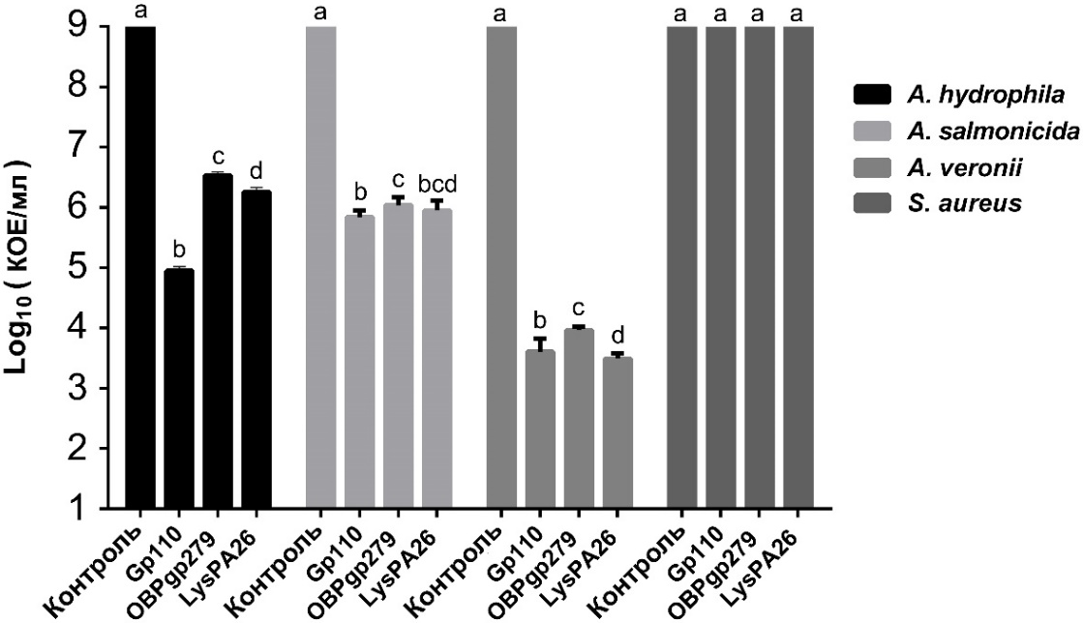

Столбики погрешностей представляют собой стандартные отклонения трех независимых повторов. Строчные буквы (a, b, c и d) указывают на статистически значимые различия между значениями согласно тесту Тьюки при p < 0,05.

Рисунок 52 - Активность эндолизинов против экспоненциально растущих бактерий рода Aeromonas и S. aureus [298, с.256]

Исходя из полученных результатов, Gp110 характеризуется как потенциальный антибактериальный агент против бактерий рода Aeromonas. Репрезентативные изображения жизнеспособности клеток до и после обработки Gp110 показаны на рисунке 53 [298, с.256].

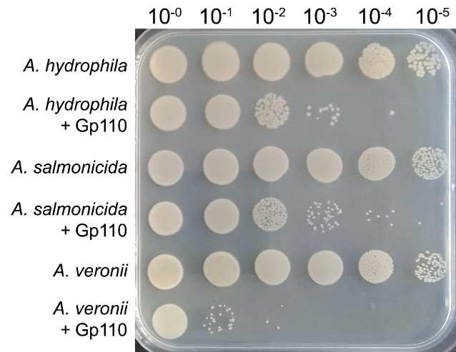

Рост колоний бактерий A. hydrophila AB005, A. salmonicida AB001, A. veronii AB003 до и после обработки эндолизином Gp110. Контрольные и опытные клетки бактерий наносили в 10-кратном разведении на питательную среду ЛБ агар.

Рисунок 53 - Жизнеспособность клеток до и после инкубации с эндолизином Gp110 [298, с.256]
Известно, что все три эндолизина (Gp110, OBPgp279 и LysPA26) используемые в предыдущих исследованиях лизировали грамотрицательные бактерии, одной из которых является P. aeruginosa [175, с.5; 186, с.7; 187, с.4978]. В результате проведенных исследований определено, что эндолизины Gp110, OBPgp279 и LysPA26 характеризуются антибактериальной активностью, также против бактерий рода Aeromonas. При этом наибольший бактерицидный эффект в отношении бактерий рода Aeromonas наблюдался у эндолизина Gp110.

3.6 Антибактериальная активность родительских эндолизинов in vivo
Бактерия A. hydrophila описана как доминирующий инфекционный агент, вызывающий вспышки заболеваний у выращиваемых пресноводных рыб по всему миру [77, с.1]. A. hydrophila ассоциируется с эпизоотическим язвенным синдромом, который является причиной массовой гибели выращиваемой рыбы [311]. Ранее нами выделен штамм A. hydrophila AB005 из больных A. baerii, где показано, что штамм A. hydrophila AB005 обладает высокой вирулентностью и вызывает острую инфекцию у рыб [240, с.7]. Кроме того, тестирование на чувствительности к антибиотикам показало, что штамм AB005 характеризуется мультирезистентностью. В нашем исследовании [298, с.255] OBPgp279, LysPA26 и Gp110 продемонстрировали бактерицидную активность против экспоненциально растущей A. hydrophila AB005, достигнув максимальной активности при 1 мкг/мкл без предварительной обработки ЭДТА. Так эндолизины LysPA26 и OBPgp279 в концентрации 1 мкг/мкл приводили к примерно 3-логарифмическому снижению числа жизнеспособных бактерий, тогда как после обработки клеток A. hydrophila AB005 эндолизин Gp110 снижал количество жизнеспособных бактерий более чем на 4 логарифмических единиц [298, с.255]. В присутствии 1 мМ ЭДТА антибактериальная активность рекомбинантных эндолизинов существенно не усиливалась. Результат этого исследования вполне согласуется с предыдущими исследованиями, показывающие антибактериальную активность этих эндолизинов против P. aeruginosa без обработки ЭДТА [175, с.5; 186, с.7; 187, с.4978]. Полученные нами результаты [298, с.259] являются первым сообщением о значительной антибактериальной активности эндолизинов OBPgp279, LysPA26 и Gp110 в отношении видов рода Aeromonas. Единственным эндолизином, о которых сообщается, что он обладает бактерицидным свойством против A. hydrophila является эндолизин PlyD4, кодируемый профагом phAhD4, чья литическая активность была существенно улучшена при добавлении ЭДТА [208, с.707]. Однако, хорошо известно, что ЭДТА токсичен, поэтому ее применение в аквакультуре может привести к потенциально нежелательным последствиям для здоровья рыб и окружающей среды [312]. Таким образом, следует отметить, что в проведенных нами исследованиях эндолизины OBPgp279, LysPA26 и Gp110 проявляли высокую антибактериальную активность в отношении клеток в экспоненциальной фазе роста для всех протестированных видов рода Aeromonas и без обработки ЭДТА. В связи с чем, в in vivo исследованиях на модели тиляпий использовались только эндолизины без применения ЭДТА.

3.6.1 Анализ антибактериальной активности на модели тиляпии
Помимо осетровых рыб, также наиболее культивируемыми в аквакультуре видами являются представители рода Oreochromis [313, 314]. В Казахстане успешно культивируют голубую тиляпию (Oreochromis aureus), нильскую тиляпию (Oreochromis niloticus) и мозамбикскую тиляпию (Oreochromis mossambicus), а также их гибриды [315, 316]. В этой связи in vivo исследования антибактериальной активности эндолизинов проводились на особях тиляпий.
Результаты, полученные in vitro, были подтверждены результатами анализов in vivo, поскольку выживаемость инфицированных O. niloticus была выше при введении инъекций особям O. niloticus эндолизина Gp110, по сравнению с эндолизинами OBPgp279 и LysPA26 (рисунок 54).

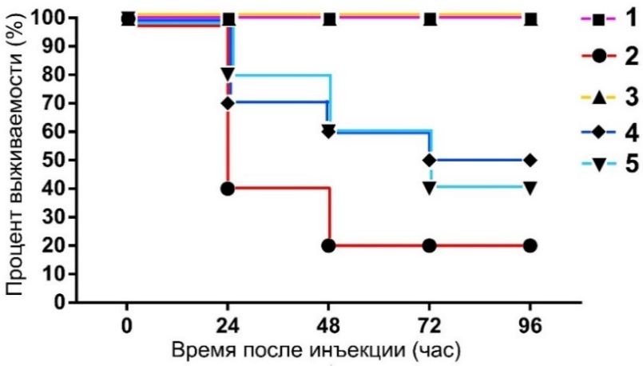

Группы рыб: 1 группа «PBS» - рыбы, которым вводили PBS без заражения; 2 группа «А. hydrophila AB005» – рыбы, инфицированные бактерией (10⁷ КОЕ/мл); 3 группа «Gp110» - рыбы, инфицированные бактерией и эндолизином Gp110 (150 мкг/рыбу); 4 группа «LysPA26» - рыбы, инфицированные бактерией и эндолизином LysPA26 (150 мкг/рыбу); 5 группа «OBPgp279» - рыбы, инфицированные бактерией и эндолизином OBPgp279 (150 мкг/рыбу).

Рисунок 54 – Антибактериальная эффективность эндолизинов на модели O. niloticus [298, с.257]

Испытания эффективности in vivo были проведены для трех эндолизинов с использованием особей O. niloticus. Особей O. niloticus заражали обработанными каждым эндолизином бактерией A. hydrophila с последующим наблюдением за выживаемостью в течение 96 часов. В этом эксперименте инфекционная доза 10⁷ КОЕ/мл вызывала 80% гибель O. niloticus в течение 96 часов после внутрибрюшинной инъекции.
Кроме того, у особей O. niloticus, инфицированных штаммом AB005, наблюдались депигментации тела, вздутие брюшной полости и обширные кожные кровоизлияния, включающие основания жаберных крышек и плавников. Также у зараженной рыб наблюдались массивные кровоизлияния во внутренних органах и жаберная ишемия (рисунок 55). Как показано на рисунке 54, внутрибрюшинная инъекция Gp110 в концентрации 150 мкг/рыбу значительно увеличивала выживаемость рыб в течении 96 часов. Было показано, что одна инъекция Gp110 может спасти 100% рыб. Кроме того, большинство этих патологических признаков заметно улучшились в органах группы рыб, получавших Gp110 (рисунок 55Б), что указывает на то, что Gp110 оказывает защитное действие против инфекции A. hydrophila у опытных особей O. niloticus [298, с.257].

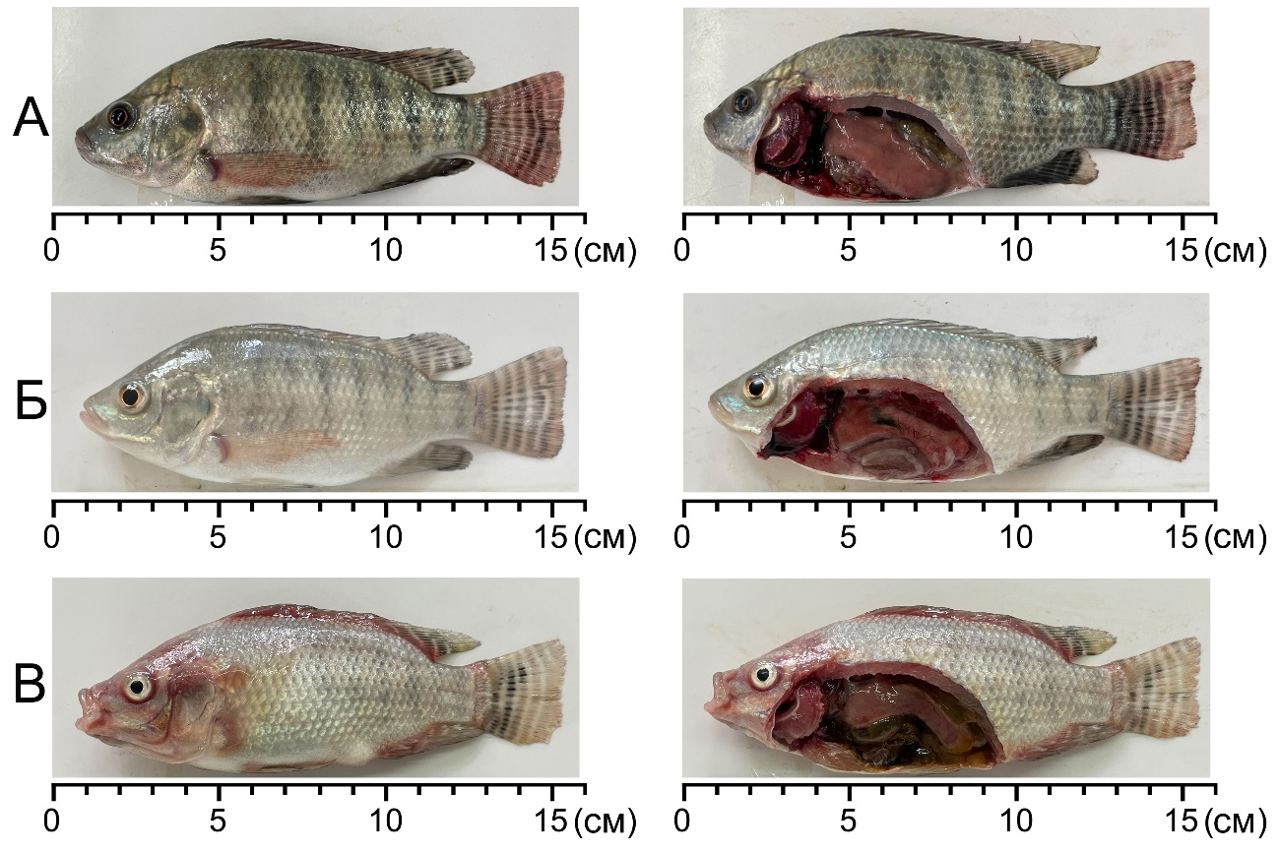

А) контрольная рыба; Б) рыба инфицированная обработанным эндолизином A. hydrophila; В) рыба, инфицированная A. hydrophila.

Рисунок 55 – Терапевтический эффект эндолизина Gp110 на модели O. niloticus [298, с.257]

Таким образом, эффективность эндолизинов LysPA26 и OBPgp279 также была доказана, но не в такой степени, как Gp110. Выживаемость инфицированных A. hydrophila AB005 O. niloticus, обработанных LysPA26 и OBPgp279, находилась на уровне 50% и 40% соответственно. Следует отметить, что рыбы, которым вводили только эндолизины, оставались живыми в течение 96 часов, что является доказательством безопасности их применения [298, с.258].

3.6.2 Результаты лечения больных осетровых рыб
Наибольшее количество осетровой продукции в Казахстане производится в Западно-Казахстанской области в полносистемном осетровом комплексе ТОО «Учебно-научный комплекс опытно-промышленного производства аквакультуры» (г. Уральск, Казахстан). Это предприятие содержит самое большое маточное поголовье осетровых рыб в Казахстане. В последнее время среди культивируемых рыб A. baerii в этом хозяйстве отмечаются заболевания с характерными симптомами бактериальной геморрагической септицемии и изъязвлениями кожи [317, 318]. Сходные клинические признаки, такие как петехиальные кровоизлияния и кожные язвы, проникающие глубоко в мышечную ткань, наблюдались у сазана Cyprinus carpio L., радужной форели Oncorhynchus mykiss и большеротого окуня Micropterus salmoides, зараженных A. hydrophila, при этом клинические признаки особенно усиливаются, когда рыба находится в состоянии стресса [319, 320]. Ранее заживление у рыб в основном изучалось при искусственно смоделированных ранах или механических повреждениях [321-323]. Влияние эндолизинов на заживление язв, вызванных патогенными микроорганизмами, изучено недостаточно. Как показано на рисунке 56, у животных, получавших лечение Gp110, наблюдалась значительная активность по заживлению ран. Следует отметить, что эффект цефазолина на процесс заживления был подобен эффекту заживления ран в группе, получавшей Gp110. Эти данные демонстрируют потенциальную эффективность эндолизинов в качестве альтернативы для лечения поражений кожи у больных рыб при аэромонозе [298, с.258].

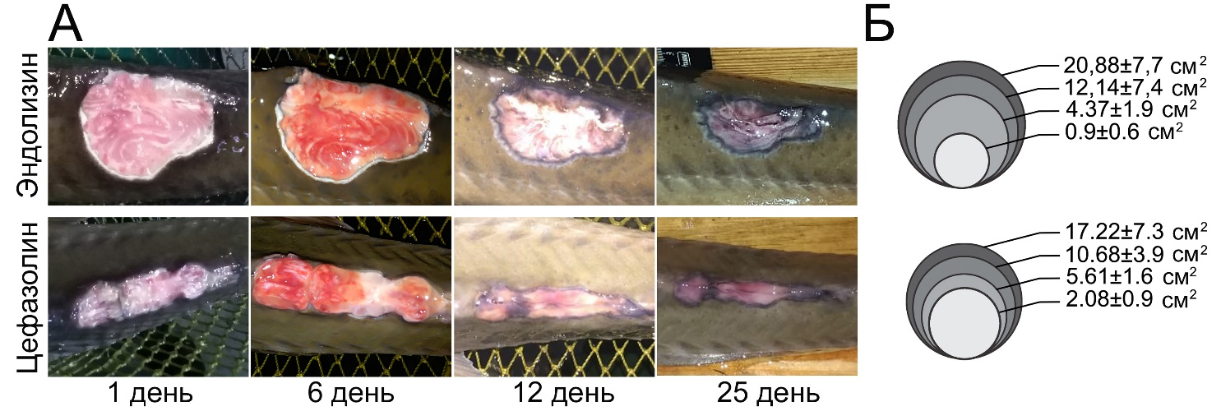

A) репрезентативные изображения уменьшения площади язв во времени; Б) динамика уменьшения средней площади ран.

Рисунок 56 - Влияние внутримышечной инъекции Gp110 на процесс заживления ран у A. baerii, естественным образом пораженных аэромонозом [298, с.258]

Для изучения заживления ран использовали рыб, естественно пораженных аэромонозом [240, с.4], со средней степенью тяжести заболевания. Для этого эксперимента был выбран эндолизин Gp110, так как этот фермент показал наилучшую литическую активность при исследовании в условиях in vitro и in vivo в отношении A. hydrophila, чем другие эндолизины. Репрезентативные изображения уменьшения площади язв в опытной группе представлены на рисунке 56. В первой группе (Gp110) в начале эксперимента рана проникала глубоко в мышечный слой, также был виден выраженный некроз клеток мышечной ткани. Тем не менее, развитие грануляционной ткани и последующая эпителизация дефектных участков кожи начинались через 12 дней после первой инъекции Gp110. Процент заживление ран у рыб, обработанных Gp110, составил 41,8% на 6-й день, 79% на 12-й день и 95,7% на 25-й день соответственно. Эффект цефазолина на процесс заживления был аналогичен заживлению ран в группе, получавшей Gp110. В этом случае язвы уменьшились в среднем почти на 96% при окончательной оценке. Однако в группе c антибиотиком одна рыба погибла, а в группе, получавшей Gp110, выжили все рыбы. В контрольной группе все пять особей A. baerii погибли менее чем через 18 дней после начала эксперимента в связи с развитием аэромоноза у рыб [298, с.258].
Аквакультура нуждается в успешных профилактических мерах и эффективных методах лечения для снижения распространенности инфекционных заболеваний, вызываемых различными патогенными бактериями. Это особенно актуально для аквакультуры осетровых, поскольку содержание осетровых на рыбоводных фермах обходится дорого, а до половой зрелости осетровых проходит много времени [324]. Действительно, бактериальные патогены являются основной причиной смертности этих рыб [240, с.9; 318, с.555; 325], однако в связи с появлением устойчивых к антибиотикам и мультирезистентных патогенов необходимы исследования альтернативных и дополнительных терапевтических подходов.
Проведенное исследование [298, с.260] является первым, в котором сообщается об испытаниях эффективности эндолизина при заживлении ран у рыб A. baerii, естественно пораженных аэромонозом. Хотя использование белка может быть проблематичным для борьбы с бактериальными патогенами в аквакультуре, эндолизины могут доставляться пищевыми организмами, такими как Lactococcus lactis или Saccharomyces cerevisiae в качестве одного из компонентов комбинированного профилактического корма [326, 327]. Дальнейший анализ подходящих систем доставки и характера их специфичности поможет использованию эндолизинов в качестве новых агентов для борьбы с бактериальными патогенами в аквакультуре [298, с.259]. Уже сейчас результаты исследования антибактериального исследования эндолизинов используются в ТОО «Учебно-научный комплекс опытно-промышленного производства аквакультуры» (приложение Ж).
Таким образом, наши результаты свидетельствуют о том, что эндолизины, а в частности Gp110 может быть многообещающим антимикробным кандидатом для профилактики и/или борьбы с патогенами Aeromonas в аквакультуре, из-за проявляемой существенной бактерицидной активности как в in vitro, так и в in vivo условиях против патогенов рода Aeromonas.

3.7 Конструирование и очистка химерных эндолизинов
3.7.1 Получение конструкций химерных эндолизинов
С целью улучшения качества белков, то есть увеличения литических свойств и антибактериальной активности проводились исследования по созданию химерных конструкций эндолизинов. В настоящее время известно достаточное количество химерных эндолизинов которые были сконструированы разными методами к числу которых можно отнести реконструкция доменов внутри группы эндолизинов [178, с.31; 179, с.2083], рекомбинация доменов различных групп эндолизинов – [180, с.3022; 181, с.4], дополнение каталитических доменов [182, с.5; 183, с.2], конструкции с природными соединениями холинами [184, с.26], данные эндолизины показали увеличение общей антибактериальной эффективность в сравнении с их нативными формами эндолизинов. Так в наших исследованиях используя родительские эндолизины (Gp110, OBPgp279, LysPA26) описанные выше, был проведен ряд исследований по созданию химерных форм эндолизинов. Создание конструкции литических эндолизинов проводилось с помощью программного обеспечения генетического инжиниринга SnapGene. В качестве материала исследований использовали конструкции родительских эндолизинов, а именно пептидогликан-связывающие домены эндолизинов Gp110 и OBPgp279, а также каталитических доменов эндолизинов LysPA26, OBPgp279 и Gp110.
В ходе создания конструкций размеры полученных химерных эндолизинов составили: (1) пептидогликан-связывающий домен Gp110 и каталитический домен OBPgp279 – 924 п.н., (2) пептидогликан-связывающий домен Gp110 и каталитический домен LysPA26 – 734 п.н., (3) пептидогликан-связывающий домен OBPgp279 и каталитический домен Gp110 – 882 п.н., (4) пептидогликан связывающий домен OBPgp279 и каталитический домен LysPA26 – 787 п.н.
Все полученные конструкции были клонированы в векторную систему pET28c размер которых находился в пределах 6 т.п.н. Клонирование в вектор проводилось по следующим сайтам рестрикции: NdeI и EcoRI с использованием T4 ДНК лигазы. Последующий рост трансформантов бактерий E. coli на селективной среде с использованием антибиотика канамицина подтвердило успешное лигирование.
Следующим этапом в исследовании стали анализ методом ПЦР и рестрикции для подтверждения правильности клонирования необходимой последовательности ДНК в вектор. Так проведенный ПЦР анализ полученных ампликонов с использованием специфических пар праймеров позволил получить четкие полосы при электрофорезе в агарозном геле с соответствующими размерами, в пределах от 0,5 т.п.н. до 1 т.п.н (рисунок 57).

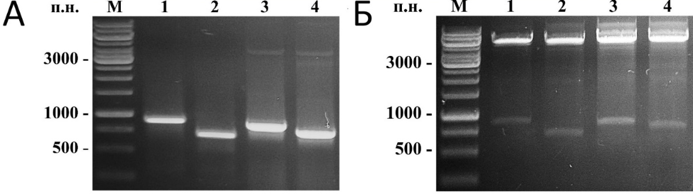

А) результаты ПЦР анализа конструкций химерных эндолизинов; Б) результаты рестрикционного анализа; М) ДНК маркер молекулярного размера 1 т.п.н.; 1) Gp110 (CWBD) / OBPgp279 (CD); 2) Gp110 (CWBD) / LysPA26 (CD); 3) OBPgp279 (CWBD) / Gp110 (CD); 4) OBPgp279 (CWBD) / LysPA26 (CD).

Рисунок 57 – Анализ конструкций химерных эндолизинов

Рестрикционный анализ также полностью подтвердил правильность полученных рекомбинантных плазмид с соответствующими вставками. Так визуализацию рестрикции рекомбинантных плазмид проводили при помощи 1% агарозного геля. На гель электрофорезе (рисунок 57Б) определены две четкие полосы что представляют продукты рестрикции по сайтам рестрикции NdeI и EcoRI, где верхние полосы размером 5325 п.н. представляют непосредственно вектор pET28c и разно-размерных вставок четырех новых эндолизинов. В последующем рекомбинантные плазмиды были наработаны и трансформированы в клетки E. coli (Rosetta 2 (DE3) pLysS) для индукции и экспрессии рекомбинантных белков-эндолизинов.

3.7.2 Очистка химерных эндолизинов, зимограмма анализ
Плазмиды с несущей последовательностями конструкций полученных химерных эндолизинов были трансформированы в клетки E. coli Rosetta 2 (DE3) pLysS. Индукция синтеза новых эндолизинов запускалась за счет добавления к субстрату клеток ИПТГ конечная концентрация которой составила 0,2 мМ, инкубация проводилась при оптимальной температуре экспрессии 30 ºС при 180 об./мин. в течении 16 часов. Также, как и родительские, химерные эндолизины очищены при помощи металл-аффинной хроматографии. Выход чистых фракций химерных эндолизинов достигал 8 мкг/мкл. Конструкции эндолизинов (рисунок 58А) и визуализация полученных белков, проведенная при помощи ДСН-ПААГ электрофореза представлены на рисунке 58Б.
На гель-электрофорезе четко разграничена миграция очищенных фракций, родительских и химерных эндолизинов. Размеры химерных белков составили: (4) Gp110 (CWBD) / OBPgp279 (CD) – 35,6 кДа; (5) Gp110 (CWBD) / LysPA26 (CD) – 27,9 кДа; (6) OBPgp279 (CWBD) / Gp110 (CD) – 34,1 кДа; (7) OBPgp279 (CWBD) / LysPA26 (CD) – 31 кДа.

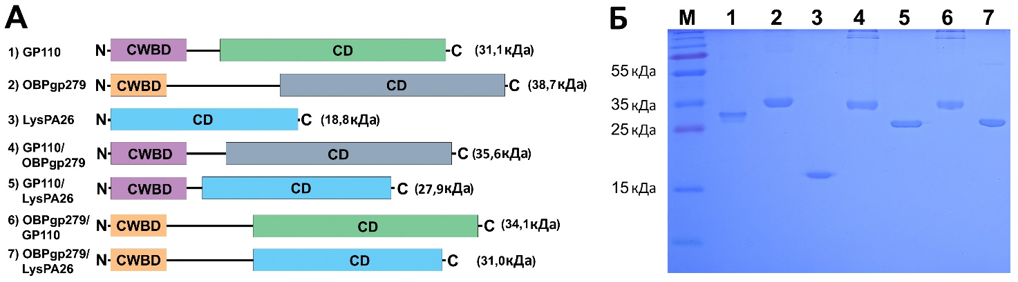

А) конструкции родительских и химерных эндолизинов; Б) ДСН-ПААГ электрофорез очищенных белков. Для окраски геля использован Кумасси синий.

Рисунок 58 – Результаты очистки эндолизинов

Примечательно то, что химерный эндолизин (6) OBPgp279 (CWBD) / Gp110 (CD) – 34,1 кДа оказался не растворимым, и большая часть белка наблюдалась в клеточной мембране, но отмечались минорные полосы в районе предполагаемой массы (рисунок 58).
Также для исследования полученных рекомбинантных эндолизинов проведен вестерн-блот анализ с использованием анти-His антител. Полученные результаты белков представлены на рисунке 59А. Как и при проведении ДСН-ПААГ электрофореза получены четкие и изолированные соответствующие массе эндолизинов полосы на проявочной пленке в пределах от 25 до 40 кДа, также наблюдалась димеризация химерных эндолизинов, как и в случае с родительскими формами. Предварительный анализ ферментативной активности проведен посредством использования метода зимографии с субстратом из инактивированных клеток (пептидогликана) бактерии A. hydrophila (рисунок 59Б).

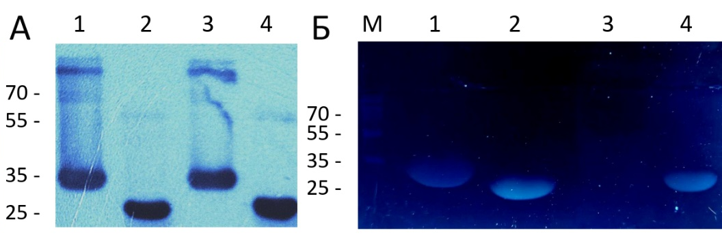

А) вестерн-блот анализ очищенных химерных белков; Б) анализ зимограммы с использованием пептидогликана A. hydrophila AB005 в качестве субстрата; M) маркер молекулярной массы белков (кДа); 1) очищенный химерный эндолизин Gp110 (CWBD) / OBPgp279 (CD); 2) очищенный химерный эндолизин Gp110 (CWBD) / LysPA26 (CD); 3) очищенный химерный эндолизин OBPgp279 (CWBD) / Gp110 (CD); 4) очищенный химерный эндолизин OBPgp279 (CWBD) / LysPA26 (CD).

Рисунок 59 – Анализ пептидогликан-гидролазной активности химерных эндолизинов

Анализ зимограммы с использование пептидогликана бактерии A. hydrophila AB005 показал высокий уровень пептидогликан-гидролазной активности химерных эндолизинов по сравнению с родительскими формами исключая Gp110, так наибольшей активностью проявляющаяся в виде просветленной зоны лизиса пептидогликана наблюдалась в области соответствующей молекулярной массе химерного эндолизина (2) Gp110 (CWBD) / LysPA26 (CD) – 27,9 кДа.
Анализ аминокислотной последовательности всех использованных эндолизинов представлен в таблице 12. Для анализа исследованных характеристик использовался интернет сервис PepCalc.com. В результате сравнительного анализа аминокислотных последовательностей химерных эндолизинов наибольшей молекулярной массой характеризуется Gp110 (CWBD) / OBPgp279 (CD) – 35,6 кДа, три химерных эндолизина характеризуются как хорошо растворимые белки при этом эндолизин OBPgp279 (CWBD) / Gp110 (CD) определен как плохо-растворимый белок, что непосредственно сказалось на очистке при помощи аффинной хроматографии.

Таблица 12 - Характеристика использованных в исследовании эндолизинов

№ | Название | Количество аминокислот | Молекулярная масса, кДа | Коэффициент экстинкции, M⁻¹cm⁻¹ | Изоэлектрическая точка (pI), pH | Чистый заряд при pH 7 | Расчетная растворимость | Аналоговая 3D структура белка (https://swissmodel.expasy.org/)
1 | 2 | 3 | 4 | 5 | 6 | 7 | 8 | 9
1 | Gp110 | 285 | 31,1 | 26740 | 9,31 | 7,8 | хорошая растворимость в воде | 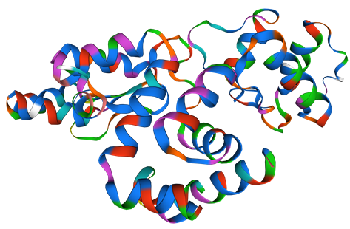
2 | OBPgp279 | 348 | 38,7 | 38830 | 9,06 | 6,8 | хорошая растворимость в воде | 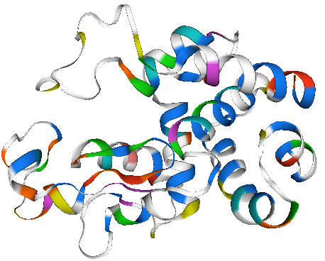
3 | LysPA26 | 169 | 18,8 | 19060 | 10,28 | 9,9 | хорошая растворимость в воде | 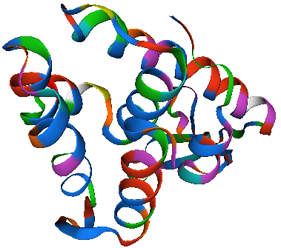

Продолжение таблицы 12
1 | 2 | 3 | 4 | 5 | 6 | 7 | 8 | 9
4 | Gp110 (CWBD) / OBPgp279 (CD) | 323 | 35,6 | 28020 | 8,25 | 3,1 | хорошая растворимость в воде | 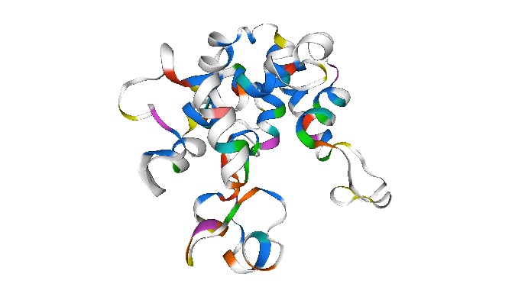
5 | Gp110 (CWBD) / LysPA26 (CD) | 256 | 27,9 | 20340 | 9,93 | 8,1 | хорошая растворимость в воде | 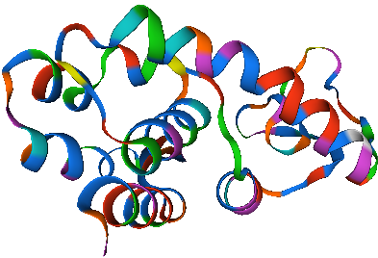
6 | OBPgp279 (CWBD) / Gp110 (CD) | 309 | 34,1 | 37550 | 9,57 | 11,6 | плохая растворимость в воде | 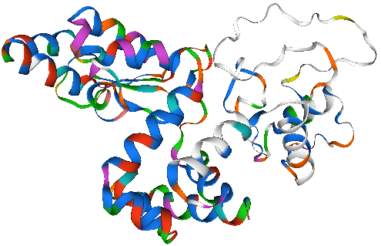
7 | OBPgp279 (CWBD) / LysPA26 (CD) | 281 | 31,0 | 31150 | 10,02 | 11,8 | хорошая растворимость в воде | 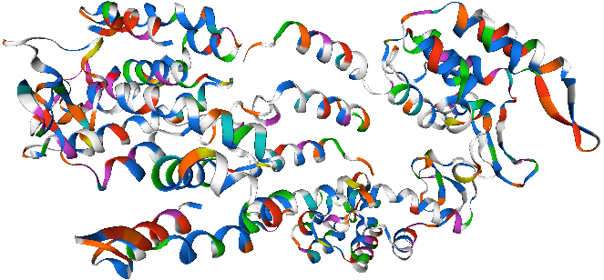

Плохая растворимость для эндолизинов не редкость [328], основными причинами являются не оптимизированные условия роста бактерий и экспрессии белка, конструкция эндолизина в целом [329], а также состав лизисного буфера и буферов для очистки экспрессированых белков [330], что при анализе в нашем случае не оказало должного результата в отношении химерного эндолизина OBPgp279 (CWBD) / Gp110 (CD).
Таким образом в результате исследований были получены новые химерные эндолизины Gp110 (CWBD) / OBPgp279 (CD), Gp110 (CWBD) / LysPA26 (CD), OBPgp279 (CWBD) / Gp110 (CD), OBPgp279 (CWBD) / LysPA26 (CD) характеризующиеся молекулярной массой 35,6 кДа, 27,9 кДа, 34,1 кДа и 31 кДа, соответственно. Очищенные фракции химерных эндолизинов в последующем использованы в научно-исследовательских работах по определению их антибактериальной активности против штаммов бактерий рода Aeromonas

3.8 Антибактериальная активность химерных эндолизинов in vitro и in vivo
3.8.1 Определение активности химерных эндолизинов в условиях in vitro
Предварительный анализ зимограммы позволил выявить ферментативную активность химерных эндолизинов в отношении бактериального патогена A. hydrophila. При определении время зависимости антибактериальной активности определено, что по истечению 15 минут уже наблюдается повышенная эффективность химерных эндолизинов в сравнении с родительскими формами (рисунок 60).

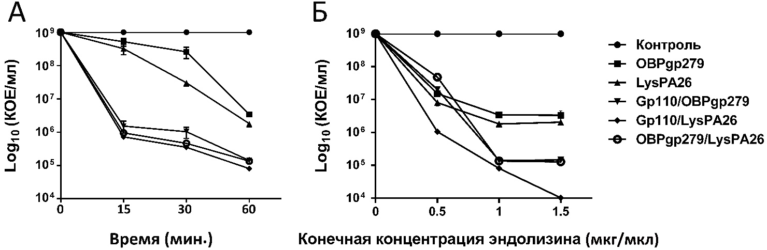

A) зависимая от времени кривая активности эндолизинов в концентрации 1 мкг/мкл против экспоненциально растущих клеток A. hydrophila AB005; Б) бактерицидный эффект при различных концентрациях (мкг/мкл) эндолизинов OBPgp279, LysPA26, Gp110 (CWBD) / OBPgp279 (CD), Gp110 (CWBD) / LysPA26 (CD), OBPgp279 (CWBD) / LysPA26 (CD) против экспоненциально растущих клеток A. hydrophila AB005. Столбики погрешностей представляют собой стандартные отклонения трех независимых повторов.

Рисунок 60 - Антибактериальная эффективность эндолизинов in vitro

Так, снижение количество бактерии A. hydrophila по истечению 15 минут инкубации с родительскими эндолизинами LysPA26 и OBPgp279 не превышало 1 логарифмической единицы, напротив при инкубации с химерными эндолизинами Gp110 (CWBD) / OBPgp279 (CD), Gp110 (CWBD) / LysPA26 (CD) и OBPgp279 (CWBD) / LysPA26 (CD) снижение составило 2,85±0,2, 3,19±0,25 и 3,04±0,18 логарифмических единиц, соответственно (рисунок 60А). По истечению 60 минут под воздействием активности химерных эндолизинов снижение количества A. hydrophila составило 3,85±0,04, 4,09±0,08, 3,9±0,21 для Gp110 (CWBD) / OBPgp279 (CD), Gp110 (CWBD) / LysPA26 (CD), OBPgp279 (CWBD) / LysPA26 (CD), соответственно, в то время как родительские эндолизины LysPA26 и OBPgp279 снизили на 2,46±0,06, 2,74±0,08 логарифмических единиц.
Также для нас одним из основных показателей при определении антибактериальной активности являлась концентрация эндолизинов. Так при анализе влияния концентрации на активность химерных эндолизинов использовались следующие значения концентрации 0,5, 1,0, 1,5 мкг/мкл. Также, как и в случае определения время-зависимости наиболее активным эндолизином оказался химер Gp110 (CWBD) / LysPA26 (CD) при всех исследованных концентрациях. К примеру, при конечной концентрации эндолизина Gp110 (CWBD) / LysPA26 (CD) равной 0,5 мкг/мкл снижение клеток A. hydrophila составило порядка 3 логарифмических единиц, что говорит о весьма высокой антибактериальной активности нового химерного эндолизина в отношении бактерии A. hydrophila. Заметной разницы между показателями концентраций 1 и 1,5 мкг/мкл для химерных эндолизинов Gp110 (CWBD) / OBPgp279 (CD), OBPgp279 (CWBD) / LysPA26 (CD) и их родительских форм LysPA26 и OBPgp279 не наблюдалось, увеличение концентрации до 1,5 мкг/мкл позволила дополнительно снизить количество клеток на 1 логарифмическую единицу лишь в случае с химерным эндолизином Gp110 (CWBD) / LysPA26 (CD). В этой связи было решено, что в последующих экспериментах при определении антибактериальной активности будет использоваться концентрация 1 мкг/мкл, а также время инкубации составит 60 минут как проводилось в исследованиях раннее [191, с.3776; 200, с.4; 202, с.3; 204, с.7; 209, с.3].
Так как на активность белков особое влияние оказывает значение водородного показателя (pH), нами были проведены исследования по оптимизации значения pH. Так при определении влияния значений pH среды на антибактериальную активность, выявлено, что химерные эндолизины проявляли наибольшую эффективность по отношению к бактериям A. hydrophila при значениях pH 7,0 и 7,5, для родительских форм наиболее оптимальными показателями pH являлся промежуток между 7,0-8,0 (рисунок 61). В связи с чем последующие in vitro исследования антибактериальной активности химерных эндолизинов проводились при значении pH 7,5.

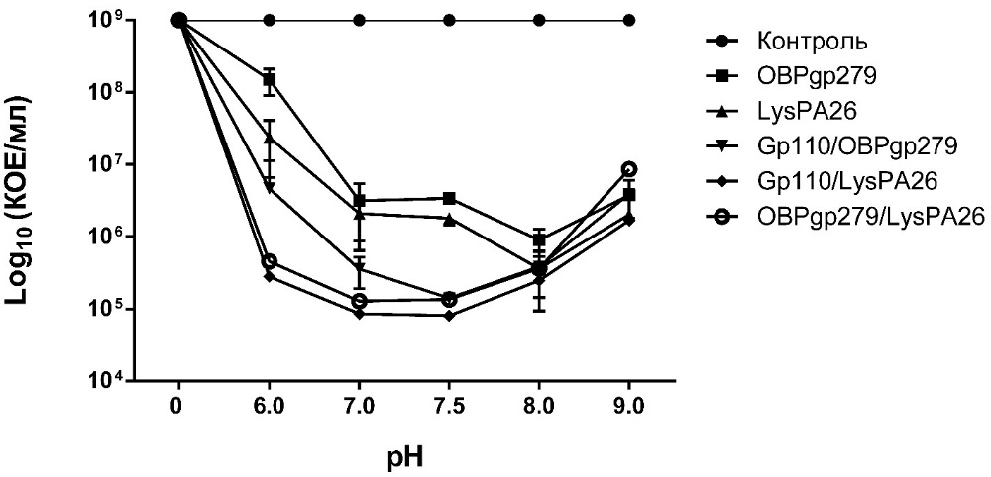

Столбики погрешностей представляют собой стандартные отклонения трех независимых повторов.

Рисунок 61 – Влияние pH среды на антибактериальную активность эндолизинов

В результате оптимизации показателей антибактериальной активности, как и в исследовании родительских форм эндолизинов, химеры также были проверены на спектр антибактериальной активности против патогенов осетровых рыб, бактерий рода Aeromonas. В результате исследований методом скрининг-анализа и последующего подсчета КОЕ/мл определено более эффективное воздействие на клетки бактерий рода Aeromonas в сравнении с родительскими формами эндолизинов по отношению к отдельным штаммам бактерий (рисунок 62).

Столбики погрешностей представляют собой стандартные отклонения трех независимых повторов. Строчные буквы (a, b, c и d) указывают на статистически значимые различия между значениями согласно тесту Тьюки при p < 0,05.

Рисунок 62 – Анализ антибактериальной активности химерных эндолизинов на необработанные и обработанные ЭДТА клетки бактерий рода Aeromonas

Среди исследованных бактерий рода Aeromonas наибольшую активность химерные эндолизины проявили в отношении бактерии A. salmonicida без использования ЭДТА. Так заметное улучшение бактерицидного действия наблюдается у трех эндолизинов (Gp110 (CWBD) / OBPgp279 (CD), Gp110 (CWBD) / LysPA26 (CD), OBPgp279 (CWBD) / LysPA26 (CD)) на бактерию A. salmonicida по сравнению с родительскими эндолизинами отмечается эффективность в два раза (Gp110 (CWBD) / LysPA26 (CD)). При подсчете КОЕ/мл снижении бактерии A. salmonicida составило 4,73±0,09, 5,96±0,11, 4,81±0,4 логарифмических единиц для эндолизинов Gp110 (CWBD) / OBPgp279 (CD), Gp110 (CWBD) / LysPA26 (CD), OBPgp279 (CWBD) / LysPA26 (CD) соответственно, при том, что родительские эндолизины OBPgp279 и LysPA26 снизили значение КОЕ/мл на 2,97±0,16 и 3,09±0,24 логарифмических единиц соответсвенно.
По сравнению с патогенами A. salmonicida и A. veronii, A. hydrophila остается менее подверженной бактерией к воздействию эндолизинов, в том числе и к химерным формам. Напротив, отмечается, что две растворимых форм химерных эндолизинов Gp110 (CWBD) / LysPA26 (CD) и OBPgp279 (CWBD) / LysPA26 (CD) также, как и родительские формы эндолизинов проявили высокую антибактериальную активность против бактерии A. veronii.
При определении антибактериальной активности при совместном применении ЭДТА и химерных эндолизинов наблюдался синергетический эффект в случае обработанных клеток A. veronii с помощью 1 мМ ЭДТА (рисунок 62).
Так эффективность антибактериальной активности эндолизинов Gp110 (CWBD) / OBPgp279 (CD), Gp110 (CWBD) / LysPA26 (CD), OBPgp279 (CWBD) / LysPA26 (CD) против предварительно обработанных ЭДТА клеток бактерии A. veronii по сравнению с необработанными ЭДТА клетками увеличивалась на 1,36±0,22, 0,49±0,28 и 0,99±0,27 логарифмических единиц, соответственно. Обработка ЭДТА бактерий A. hydrophila и A. salmonicida оказывала незначительный синергетический эффект на активность химерных эндолизинов против патогенов.
Также для определения спектра действия эндолизинов был проведен анализ антибактериальной активности на известные грамотрицательные бактерии: P. aeruginosa (ATCC 27853), S. enterica (NCTC 6017), E. coli (ATCC 8739) (рисунок 63). Как оказалось, что родительские и химерные формы эндолизинов способны активно подавлять рост бактерий, посредством бактерицидного воздействия на известные штаммы.
Полученные результаты подсчета количества КОЕ/мл штаммов бактерий P. aeruginosa (ATCC 27853), S. enterica (NCTC 6017), E. coli (ATCC 8739) контрольной (без эндолизинов) и опытной группы (с эндолизинами) представлены на рисунке 63.

Столбики погрешностей представляют собой стандартные отклонения трех независимых повторов. Строчные буквы (a, b, c, d, e, f) указывают на статистически значимые различия между значениями согласно тесту Тьюки при p < 0,05.

Рисунок 63 - Активность эндолизинов против экспоненциально растущих грамотрицательных штаммов бактерий

По результатам исследований антибактериальной активности определено заметное улучшение антибактериальной активности химерных эндолизинов в отношении бактерии P. aeruginosa (ATCC 27853) по сравнению с родительскими эндолизинами. Так при совместной инкубации клеток бактерии P. aeruginosa с химерными эндолизинами Gp110 (CWBD) / OBPgp279 (CD), Gp110 (CWBD) / LysPA26 (CD), OBPgp279 (CWBD) / LysPA26 (CD) снижение КОЕ составило 6,12±0,11, 4,93±0,16, 6,46±0,12 логарифмических единиц, в то время как родительские эндолизины OBPgp279 и LysPA26 снизили лишь на 3,35±0,2 и 4,17±0,04 логарифмических единиц, соответственно. Также наблюдалась антибактериальная активность родительских и химерных эндолизинов в отношении штаммов бактерий S. enterica (NCTC 6017) и E. coli (ATCC 8739) снижение клеток под воздействием эндолизинов варьировало в пределах от 2 и 3 и от 3 до 4,5 логарифмических единиц соответственно. Полученные результаты исследований антибактериальной активности позволяют сделать выводы, что родительские и химерные эндолизины имеют широкий спектр действия на грамотрицательные бактерии включая такие роды как Aeromonas, Pseudomonas, Escherichia и Salmonella. Также необходимо отметить то, что активность эндолизинов варьирует в пределах рода и даже вида, что было наглядно показано на примере видов бактерий рода Aeromonas.
Таким образом, согласно полученным результатам исследований антибактериальной активности родительских и новых химерных эндолизинов можно высказать предположение, что эффективность бактерицидного воздействия имеет зависимость от пептидогликан связывающего домена это зависимость прямо наблюдается в случае с эндолизином LysPA26 родительская форма которого состоит лишь из каталитического домена. Так при создании химера с использованием домена клеточного связывания эндолизина Gp110 и каталитического домена LysPA26, новый химерный эндолизин значительно улучшил антибактериальные показатели против бактерий рода Aeromonas.
Также в результате исследований определено что, при добавлении к эндолизину LysPA26 доменов клеточного связывания эндолизинов Gp110 и OBPgp279 значительно увеличивает антибактериальную активность LysPA26, в случае конструкции химерных эндолизинов OBPgp279 (CWBD) / LysPA26 (CD) и Gp110 (CWBD) / LysPA26 (CD) по отношению бактериям A. hydrophila и A. salmonicida, однако в исследованиях с бактерией A. veronii эта гипотеза не подтвердилась. Отмечается, что домен клеточного связывания необходим эндолизинам для непосредственного прикрепления к клеточной стенке бактерий, так определено, что CWBD эндолизина CD16/50L характеризуется высоким показателем связывания с полисахаридами клеточной стенки бактерий [331], что также возможно способствует повышению антибактериальной активности. К примеру, в случае исследований эндолизина Cpl-7, нативная форма которого имеет пептидогликансвязывающий домен, при экспрессировании лишь каталитической части эндолизин не проявлял активности против пневмококков [332]. Также авторами [333] сообщается, что замена домена клеточного связывания у эндолизина OBPgp279 повышает антибактериальную активность против бактерии A. hydrophila.
В последующих in vivo исследованиях на основании полученных результатов in vitro использован эндолизин Gp110 (CWBD) / LysPA26 (CD) как наиболее эффективный бактерицидный агент против высокопатогенных бактерий A. hydrophila AB005 и A. salmonicida AB001.

3.8.2 Определение активности химерных эндолизинов в условиях in vivo
На основании полученных результатов in vitro исследований для экспериментов in vivo использован новый химерный эндолизин состоящий из пептидогликан-связывающего домена эндолизина Gp110 и каталитического домена LysPA26. Как и в случае с родительскими эндолизинами на животных моделях, для определения антибактериального эффекта химерного эндолизна Gp110 (CWBD) / LysPA26 (CD) использовались особи нильской тиляпии (Oreochromis niloticus). Так как эндолизин Gp110 (CWBD) / LysPA26 (CD) в условиях in vitro проявлял повышенную эффективность против бактерий A. salmonicida и A. hydrophila которые в предыдущих исследованиях показали высокую патогенность против особей тиляпии и молоди осетровых рыб [240, с.7; 241, с.11], в качестве фактора патогенности в in vivo экспериментах использованы именно эти штаммы бактерий. Полученные результаты in vivo исследований антибактериальной активности нового химерного эндолизина позволили сделать вывод, что Gp110 (CWBD) / LysPA26 (CD) характеризуется 100% антибактериальной эффективностью против бактериальных патогенов A. hydrophila и A. salmonicida (рисунок 64).

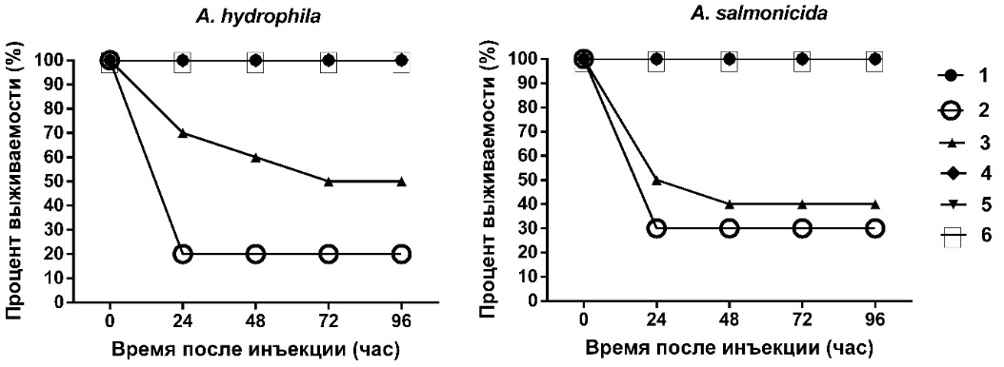

1) группа «PBS», рыбы, которым вводили инъекции PBS без заражения; 2) группа «А. hydrophila AB005» или «A. salmonicida AB001», рыбы, инфицированные бактериями (10⁷ и 10⁹ КОЕ/мл соответственно); 3) группа «Lys+A», рыбы, инфицированные бактериями обработанные родительским эндолизином (150 мкг/рыбу); 4) группа «Gp/Lys +A», рыбы, инфицированные бактериями обработанные химерным эндолизином (150 мкг/рыбу); 5) группа «Lys», рыбы, которым вводили только LysPA26; 6) группа «Gp/Lys», рыбы, которым вводили только Gp110 (CWBD) / LysPA26 (CD).

Рисунок 64 – Эффективность химерного эндолизина Gp110 (CWBD) / LysPA26 (CD) в in vivo исследованиях на модели O. niloticus инфицированной бактериями рода Aeromonas

O. niloticus инфицировали A. hydrophila AB005 и A. salmonicida AB001 обработанных и необработанных эндолизинами LysPA26 и Gp110 (CWBD) / LysPA26 (CD) с последующим наблюдением за выживаемостью в течение 96 часов. Смертность необработанных O. niloticus составила 80 и 70% при инфицировании A. hydrophila (10⁷ КОЕ/мл) и A. salmonicida (10⁹ КОЕ/мл), соответственно. При использовании родительского эндолизина LysPA26 выживаемость составила 50 и 40% в группе рыб, зараженных A. hydrophila и A. salmonicida, соответственно. По сравнению с группой LysPA26 выживаемость в группе Gp110 (CWBD) / LysPA26 (CD) увеличилась на 100% в двух группах A. hydrophila и A. salmonicida. Таким образом, в результате исследований Gp110 (CWBD) / LysPA26 (CD) заметно улучшал выживаемость через 96 часов в группах лечения и обеспечивал высокую защиту от инфекции A. hydrophila и A. salmonicida при исследованиях на модели O. niloticus. Более того, 100% особей O. niloticus в группах LysPA26 и Gp110 (CWBD) / LysPA26 (CD) (получали инъекции только LysPA26 и Gp110 (CWBD) / LysPA26 (CD)) оставались живыми в течение 96 часов, что позволяет сделать вывод, что эндолизины LysPA26 и Gp110 (CWBD) / LysPA26 (CD) являются безопасными для особей O. niloticus.

ЗАКЛЮЧЕНИЕ

- Выделены и идентифицированы на основе фенотипических и биохимических свойств шесть культур грамотрицательных бактерий родов Aeromonas и Pseudomonas из больных особей осетровых рыб (A. baerii), способные расти в широком температурном диапазоне от 13 до 42 ºС, при значении pH среды 5,0–9,0 и концентрации NaCl от 0 до 5%.
- На основании результатов генотипирования, определения фенотипических и биохимических свойств была определена видовая принадлежность изолятов. Определены следующие виды бактерий: Aeromonas hydrophila AB005 (OK634406, 16S рРНК; ON124027, gyrB), Aeromonas salmonicida AB001 (OK634025, 16S рРНК; ON124026, gyrB; OQ144653, rpoD; OQ144652, flaA), Aeromonas veronii AB003 (OK634393, 16S рРНК), Pseudomonas parafulva AB004 (OK634400, 16S рРНК), Pseudomonas protegens AB006 (OK635331, 16S рРНК), все полученные нуклеотидные последовательности включены в базу данных GenBank NCBI.
- Показано, что штаммы A. hydrophila AB005, A. salmonicida AB001 и A. bestiarum AB002 высоковирулентны, способны вызывать тяжелые заболевания, сопровождающиеся бледностью жабр, обширными кровоизлияниями в различных частях тела, нарушением кровообращения и некрозом внутренних органов у рыб O. niloticus, O. mossambicus, A. baerii и A. ruthenus. Смертность экспериментальных рыб достигает 100%. Менее патогенным оказался штамм A. veronii c 30% показателем смертности. В противоположность роду Aeromonas выделенные бактерии рода Pseudomonas не проявили патогенности.
- Анализ генов вирулентности в геноме бактерий подтвердил наличие наибольшего количества факторов вирулентности у штаммов A. hydrophila AB005 и A. salmonicida AB001 по семь генов (aerB, ast, pla, ahe2, nucl, gcaT, aerA; hlyA, aerA, alt, ahpB, gcaT, pla, ahe2, соответственно) из 10 исследованных, а также шесть генов обнаружено у A. bestiarum, изолят A. veronii характеризовалася наличием лишь 3 генов вирулентности.
- Показано, что наиболее устойчивыми к антибиотикам среди исследованных штаммов бактерий оказались штаммы P. parafulva AB004 и P. protegens AB006 проявившие резистентность к 15 из 19 исследованных антибиотиков. Самой меньшей резистентностью к антибиотикам характеризовались штаммы A. hydrophila AB005, A. salmonicida AB001 и A. bestiarum AB002, для этих изолятов 9 антибиотиков оказались чувствительными.
- Клонированы гены эндолизинов бактериофагов Gp110, OBPgp279 и LysPA26, а также гены 4 новых химерных эндолизинов. Проведена функциональная экспрессия генов с гистидиновым концом в E. coli и аффинная очистка рекомбинантных эндолизинов. С использованием клеточных стенок штамма A. hydrophila AB005 в качестве субстрата, установлены пептидогликан- гидролизирующие активности очищенных рекомбинантных эндолизинов.
- Gp110, OBPgp279 и LysPA26 рекомбинантные эндолизины показали широкий, но разнообразный спектр бактерицидной активности в зависимости от используемых видов патогенов. Все три эндолизина показали повышенную активность против A. veronii. Сравнительно низкая активность всех ферментов наблюдалась в отношении A. salmonicida. Антибактериальная активность в отношении грамположительной бактерий S. aureus не наблюдалось.
- Наиболее выраженный эффект наблюдался для Gp110. Результаты, полученные in vitro, были подтверждены результатами анализов in vivo, поскольку выживаемость инфицированных O. niloticus была выше при обработке O. niloticus эндолизином Gp110, чем при обработке только OBPgp279 или LysPA26.
- Химерные эндолизины Gp110 (CWBD) / OBPgp279 (CD), Gp110 (CWBD) / LysPA26 (CD), OBPgp279 (CWBD) / LysPA26 (CD) показали высокую эффективность в отношении видов бактерий рода Aeromonas. Среди химер, новый химерный эндолизин Gp110 (CWBD) / LysPA26 (CD) показал более высокую противомикробную активность, чем его исходный эндолизин LysPA26.
- Терапевтические испытания эндолизинов на модели нильской тиляпии показали, что рекомбинантные эндолизины Gp110 и Gp110 (CWBD) / LysPA26 (CD) обеспечивают 100% выживаемость инфицированных O. niloticus. Определена возможность терапии эндолизинами пораженной кожи больных A. baerii при аэромонозе. Показано, что процент закрытия ран у рыб, обработанных Gp110, составляет 41,8% на 6-й день, 79% на 12-й день и 95,7% на 25-й день, соответственно. Полученные результаты указывают на то, что Gp110 и Gp110 (CWBD) / LysPA26 (CD) являются многообещающими кандидатами для разработки терапевтических средств против инфекции Aeromonas в аквакультуре.

СПИСОК ИСПОЛЬЗОВАННЫХ ИСТОЧНИКОВ

- Birstein V.J., Hanner R, DeSalle R. Phylogeny of the Acipenseriformes: cytogenic and molecular approaches //Environ. Biol. Fishes. - 1997. - Vol. 48. – P. 127–155.
- Catarci C. World markets and industry of selected commercially-exploited aquatic species with an international conservation profile //FAO Fish. Circ. – 2004. - № 990. - 186 p.
- Van Uhm D., Siegel D. The illegal trade in black caviar //Trends Organ. Crime. – 2016. – Vol.19. – P. 67–87.
- Bronzi P., Rosenthal H. Present and future sturgeon and caviar production and marketing: A global market overview //J. Appl. Ichthyol. – 2014. – Vol. 30. – P. 1536–1546.
- Brunetti R., Gasparri F., Marturano S., Prearo M. Pseudomonas fluorescens infection in farmed Siberian sturgeon (Acipenser baeri) //Ittiopatologia. - 2006. – Vol. 3. – P. 221-226.
- Radosavljevic V., Milicevic V., Maksimović-Zorić Ј., Veljović L., Nesic K., Pavlović M., Ljubojević-Pelić D., Marković Z. Sturgeon diseases in aquaculture //Arch. Vet. Med. - 2019. – Vol. 12, № 1. - P. 5-20. – DOI: 10.46784/e-avm.v12i1.34
- Jiang N., Fan Y. D., Zhou Y., Ma J., Liu W. Z., Zeng L. B. Overview of sturgeon pathogenic disease research //J. Hydroec. - 2016. – Vol. 37, № 2. – P. 1-9.
- Zhao F., Chao J., Liu Q. Study on pathology and etiology of hemorrhagic septicem in Acipenser baerii //Acta Hydrobiol. Sin. – 2009. – Vol. 33. – P. 316–323.
- Austin B. Taxonomy of bacterial fish pathogens //Vet. Res. – 2011. – Vol. 42. – P. 1-13.
- Kayis S., Er A., Kangel P., Kurtoğlu I.Z. Bacterial pathogens and health problems of Acipenser gueldenstaedtii and Acipenser baerii sturgeons reared in the eastern Black Sea region of Turkey //Iran. J. Vet. Res. – 2017. – Vol. 18, № 1. – P. 18-24.
- Öztürk R.Ç., Altınok İ. Bacterial and viral fish diseases in Turkey //Turkish J. Fish. Aquat. Sci. – 2014. – Vol. 14. – P. 275-297.
- Francis-Floyd R. Diseases history of cultured sturgeon in Florida, 1990-1999 //Proceed. Florida sturgeon cult. risk assessm. worksh. - 2000. - P. 33-37.
- Sergaliyev N. H., Absatirov G. G., Tumenov A. N., Sariyev B. T., Ginayatov N. S. Nosological description of fish pathologies in RAS //J. Pharm. Sci. Res. – 2017. - Vol. 9, № 9. – P. 1637-1641.
- Гинаятов Н.С., Залялов И.Н., Нуржанова Ф.Х. Патоморфология кожи осетровых рыб при псевдомонозе //Морфология. - 2018. – С. 23-24.
- Гинаятов Н.С., Залялов И.Н., Абсатиров Г.Г. Определение чувствительности к антибиотикам возбудителя псевдомоноза осетровых рыб в условиях УЗВ //Учен. запис. Казан. гос. академ. вет. мед. им. Н.Э. Баумана. – 2016. – Т. 2, № 230. – С. 64-67.
- Kalatzis P. G., Castillo D., Katharios P., Middelboe M. Bacteriophage interactions with marine pathogenic vibrios: implications for phage therapy //Antibiotics. – 2018. – Vol. 7, № 1. – P. 1-23. – DOI: 10.3390/antibiotics7010015
- Cabello F.C. Heavy use of prophylactic antibiotics in aquaculture: A growing problem for human and animal health and for the environment //Environ. Microbiol. – 2006. – Vol. 8. – P. 1137–1144.
- Almeida G.M.F, Mäkelä K., Laanto E., Pulkkinen J., Vielma J., Sundberg L.R. The fate of bacteriophages in recirculating aquaculture systems (RAS) - towards developing phage therapy for RAS //Antibiotics. – 2019. – Vol. 8. – P. 1-9.
- Nakai T., Park S.C. Bacteriophage therapy for infectious diseases in aquiculture //Res. Microbiol. – 2002. – Vol. 153. – P. 13–18.
- Principi N., Silvestri E., Esposito S. Advantages and limitations of bacteriophages for the treatment of bacterial infections //Front. Pharmacol. – 2019. – Vol.10. – P. 1-9.
- Gerstmans H., Criel B., Briers Y. Synthetic biology of modular endolysins //Biotechnol. Adv. – 2018. – Vol. 36, №3. – P. 624‐640.
- Yang H., Yu J., Wei H. Engineered bacteriophage lysins as novel anti-infectives //Front. Microbiol. – 2014. – Vol. 5. – P. 1-6.
- Schmelcher M., Donovan D. M., Loessner M. J. Bacteriophage endolysins as novel antimicrobials //Front. Microbiol. - 2012. – Vol. 7, № 10. – P. 1147–1171. – DOI: 10.2217/fmb.12.97
- Yang H., Zhang H., Wang J., Yu J., Weia H. A novel chimeric lysin with robust antibacterial activity against planktonic and biofilm methicillin-resistant Staphylococcus aureus //Sci. Rep. – 2017. – Vol. 7. - P. 1-7.
- Fernandes S., Proença D., Cantante C., Silva F.A., Leandro C., Lourenço S., Milheiriço C., de Lencastre H., Cavaco-Silva P., Pimentel M., São-José C. Novel chimerical endolysins with broad antimicrobial activity against methicillin-resistant Staphylococcus aureus //Microb. Drug. Resist. – 2012. – Vol. 18, №3. – P. 333‐343.
- Dong Q., Wang J., Yang H., Wei C., Yu J., Zhang Y., Huang Y., Zhang X.E., Wei H. Construction of a chimeric lysin Ply187N-V12C with extended lytic activity against Staphylococci and Streptococci //Microb. Biotechnol. – 2015. – Vol. 8, №2. – P. 210‐220.
- Haddad Kashani H., Fahimi H., Dasteh Goli Y., Moniri R. A novel chimeric endolysin with antibacterial activity against methicillin-resistant Staphylococcus aureus //Front. Cell. Infect. Microbiol. – 2017. – Vol. 7. – P. 1-12. – DOI: 10.3389/fcimb.2017.00290
- Singh P.K., Donovan D.M., Kumar A. Intravitreal injection of the chimeric phage endolysin Ply187 protects mice from Staphylococcus aureus endophthalmitis //Antimicrob. Agents Chemother. – 2014. – Vol. 58, №8. – P. 4621‐4629.
- Jun S.Y., Jang I.J., Yoon S., Jang K., Yu K.-S., Cho J.Y., Seong M.-W., Jung G. M., Yoon S.J., Kang S.H. Pharmacokinetics and tolerance of the phage endolysin-based candidate drug SAL200 after a single intravenous administration among healthy volunteers //Ant. A. Chem. – 2017. – Vol. 61, № 6. – P. 1-11. - DOI: 10.1128/AAC.02629-16
- Cassino C., Murphy M., Boyle J., Rotolo J., Wittekind M. Results of the first in human study of lysin CF-301 evaluating the safety, tolerability and pharmacokinetic profile in healthy volunteers //In.: Proceed. 26th Euro. Cong. Clin. Microbiol. Infect. Dis. - Amsterdam, The Netherlands. - 2016. – P. 1.
- Jandourek A., Boyle J., Cassino C., Wittekind M., Kirby H. Long term immunology results of a phase 1 placebo controlled dose escalating study to examine the safety of CF-301 in human volunteers //In.: Proceed. 27th ECCMID. - Vienna, Austria. – 2017. – Vol. 22. – P. 1.
- Jandourek A., Boyle J., Murphy G., Cassino C. Inflammatory markers in a phase 1 placebo controlled dose escalating study of intravenous doses of CF-301 in human subjects //In.: Proceed. ASM Microb. - New Orleans, LA, USA. - 2017. – P. 1.
- Ghahramani P., Khariton T., Jones S., Murphy J., Boyle G., Jandourek A., Cassino C. Population pharmacokinetic-pharmacodynamic assessment of cardiac safety endpoints for CF-301, a first-in-class antibacterial lysine //In.: Proceed. ASM Microb. - New Orleans, LA, USA. - 2017. – P. 1.
- Rotolo J.A., Ramirez R.A., Schuch R., Machacek M., Khariton T., Ghahramani P., Wittekind M. PK-PD driver of efficacy for CF-301, a novel anti-staphylococcal lysin: Implications for human target dose //In.: Proceed. ASM Microb. - Boston, MA, USA. – 2016. – P. 1.
- Ruban G. I., Khodorevskaya R. P. Caspian Sea sturgeon fishery: a historic overview //J. Appl. Ichthyol. - 2011. – Vol. 27, № 2. – P. 199–208. – DOI: 10.1111/j.1439-0426.2011.01725.x
- Luk’yanenko V. I., Vasil’ev A. S., Luk’yanenko V. V., Khabarov M. V. On the increasing threat of extermination of the unique Caspian sturgeon populations and the urgent measures required to save them //J. Appl. Ichthyol. - 1999. – Vol. 15, № 4-5. – P. 99–102. – DOI: 10.1111/j.1439-0426.1999.tb00216.x
- Chandra G., Fopp‐Bayat D. Trends in aquaculture and conservation of sturgeons: a review of molecular and cytogenetic tools //Rev. Aquac. - 2020. – Vol. 3. – P. 119-137. – DOI: 10.1111/raq.12466
- Vasilyeva L. M., Elhetawy A. I. G., Sudakova N. V., Astafyeva S. S. History, current status and prospects of sturgeon aquaculture in Russia //Aquac. Res. - 2019. – Vol. 50, № 4. – P. 979–993. – DOI: 10.1111/are.13997
- World Bank Reducing disease risk in aquaculture. - Agriculture and environmental services discussion paper 09, World bank report number 88257-GLB, World bank group, Washington DC, 2014. – 119 p.
- Бисенбаев А.К., Бакиев С.С. Бактериальные заболевания – лимитирующий фактор развития аквакультуры осетровых рыб //Вест. КазНУ аль-Фараби. Сер. биол. - 2020. – Т. 82, №1. – С. 4-21. – DOI: 10.26577/eb.2020.v82.i1.01
- Исбеков К.Б., Асылбекова С.Ж., Сергалиев Н.Х., Абсатиров Г.Г., Болатбекова З.Т., Туменов А.Н., Сариев Б.Т., Какишев М.Г., Бакиев С.С. Практические рекомендации по предотвращению заболеваний РМС осетровых рыб в условиях УЗВ: профилактика и лечение: рекомендации. – Алматы: НЦП РХ, 2020. – 24 с.
- Bakiyev S.S., Bissenbaev A.K. Diseases caused by bacteria of the Aeromonas and Pseudomonas genus when reared fish in controlled systems //Al-Farabi KazNU Exp. Biol. – 2021. - № 2. – P. 4-16. – DOI: 10.26577/eb.2021.v87.i2.01
- Di J., Zhang S., Huang J., Du H., Zhou Y., Zhou Q., Wei Q. Isolation and identification of pathogens causing haemorrhagic septicaemia in cultured Chinese sturgeon (Acipenser sinensis) //Aquac. Res. - 2018. – P. 1-10. – DOI: 10.1111/are.13830
- Meng Y., Xiao H. B., Zeng L. B. Isolation and identification of the hemorrhagic septicemia pathogen from Amur sturgeon, Acipenser schrenckii //J. Appl. Ichthyol. - 2011. – Vol. 27, № 2. – P. 799–803. – DOI: 10.1111/j.1439-0426.2011.01717.x
- Lim J., Hong S. Characterization of Aeromonas salmonicida and A. sobria isolated from cultured salmonid fish in Korea and development of a vaccine against furunculosis //J. Fish. Dis. - 2020. – P. 1-12. – DOI: 10.1111/jfd.13158
- Ling X., Dong W., Zhang Y., Qian X., Zhang W., He W., Zhao X., Liu J. Comparative transcriptomics and histopathological analysis of crucian carp infection by atypical Aeromonas salmonicida //Fish Shellf. Immunol. - 2019. – Vol. 94. – P. 294-307. – DOI: 10.1016/j.fsi.2019.09.006
- Rupp M., Pilo P., Müller B., Knüsel R., von Siebenthal B., Frey J., Sindilariu P‐D., Schmidt-Posthaus H. Systemic infection in European perch with thermoadapted virulent Aeromonas salmonicida (Perca fluviatilis) //J. Fish Dis. - 2019. – P. 1-7. – DOI: 10.1111/jfd.12970
- Dallaire-Dufresne S., Tanaka K. H., Trudel M. V., Lafaille A., Charette S. J. Virulence, genomic features, and plasticity of Aeromonas salmonicida subsp. salmonicida, the causative agent of fish furunculosis //Vet. Microbiol. - 2014. – Vol. 169, № 1-2. - P. 1–7. – DOI: 10.1016/j.vetmic.2013.06.025
- Duman M., Mulet M., Altun S., Saticioglu I. B., Ozdemir B., Ajmi N., Lalucatb J., García-Valdés E. The diversity of Pseudomonas species isolated from fish farms in Turkey //Aquac. - 2021. - Vol. 535. - P. 1-14. – DOI: 10.1016/j.aquaculture.2021.73
- Fernández-Bravo A., Figueras M. J. An update on the genus Aeromonas: taxonomy, epidemiology, and pathogenicity //Microorganisms. - 2020. – Vol. 8, № 1. – P. 1-39. – DOI: 10.3390/microorganisms8010129
- Определитель бактерий Берджи. В 2-х т. Т.1: Пер. с англ./Под ред. Дж. Хоулта, Н. Крига, П. Снита, Дж. Стейли, С. Уилльямса. - М.: Мир, 1997. - 432 с.
- Altwegg M., Steigerwalt A.G., Altwegg-Bissig R., Lüthy-Hottenstein J., Brenner D.J. Biochemical identification of Aeromonas genospecies isolated from humans //J. Clin. Microbiol. – 1990. – Vol. 28, № 2. – P. 258-264. – DOI: 10.1128/JCM.28.2.258-264.1990
- McIntosh D., Austin B. Atypical characteristics of the salmonid pathogen Aeromonas salmonicida //J. Gen. Microbiol. – 1991. – Vol. 137, № 6. – P. 1341–1343. – DOI: 10.1099/00221287-137-6-1341
- Umelo E., Trust T. J. Identification and molecular characterization of two tandemly located flagellin genes from Aeromonas salmonicida A449 //J. Bacteriol. - 1997. – Vol. 179, № 17. – P. 5292-5300. – DOI: 10.1128/jb.179.17.5292-5299
- Rabaan A. A, Gryllos I., Tomás J. M., Shaw J.G. Motility and the polar flagellum are required for Aeromonas caviae adherence to HEp-2 cells //Infect. Immun. - 2001. – Vol. 69, № 7. - P. 4257-4267. – DOI: 10.1128/IAI.69.7.4257-4267.2001
- Batra P., Mathur P., Misra M. C. Aeromonas spp.: an emerging nosocomial pathogen //J. lab. Physic. - 2016. – Vol. 8, № 1. – P. 1–4. – DOI: 10.4103/0974-2727.176234
- Brandi G., Sisti M., Schiavano G. F., Salvaggio L., Albano A. Survival of Aeromonas hydrophila, Aeromonas caviae and Aeromonas sobria in soil //J. Appl. Bacteriol. - 1996. – Vol. 81, № 4. – P. 439–444. – DOI: 10.1111/j.1365-2672.1996.tb03531.x
- Alhazmi M.I. Isolation of Aeromonas spp. from food products: emerging Aeromonas infections and their significance in public health //J. AOAC Int. – 2015. – Vol. 98, № 4, – P. 927-929. – DOI: 10.5740/jaoacint.14-257
- Burke V., Robinson J., Gracey M., Peterson D., Partridge K. Isolation of Aeromonas hydrophila from a metropolitan water supply: seasonal correlation with clinical isolates //Appl. Environ. Microbiol. - 1984. – Vol. 48, № 2. – P. 361–366. – DOI: 10.1128/AEM.48.2.361-366.1984
- Guz L., Kozińska A. Antibiotic susceptibility of Aeromonas hydrophila and A. sobria isolated from farmed carp (Cyprinus carpio L.) //Bull. Vet. Inst. Pulawy. – 2004. – Vol. 48. – P. 391-395.
- Cao H., He S., Lu L. and Hou L. Characterization and phylogenetic analysis of the bitrichous pathogenic Aeromonas hydrophila isolated from diseased Siberian sturgeon (Acipenser baerii) //Isr. J. Aquac. – Bamidgeh. – 2010. – Vol. 62, № 3. – P. 181-188.
- Laith A. R., Najiah M. Aeromonas hydrophila: antimicrobial susceptibility and histopathology of isolates from diseased catfish, Clarias gariepinus (Burchell) //J. Aquac. Res. Dev. – 2014. - Vol. 5, № 2. - P. 1-7.
- Sun J., Zhang X., Gao X., Jiang Q., Wen Y., Lin L. Characterization of virulence properties of Aeromonas veronii isolated from diseased gibel carp (Carassius gibelio) //Int. J. Mol. Sci. Apr. – 2016. – Vol. 17, № 4. – P. 1-11. – DOI: 10.3390/ijms17040496
- Chen F., Sun J., Han Z., Yang X., Xian J. A., Lv A., Hu X. and Shi H. Isolation, identification and characteristics of Aeromonas veronii from diseased crucian carp (Carassius auratus gibelio) //Front. microbiol. – 2019. – Vol. 10. – P. 1-10. – DOI: 10.3389/fmicb.2019.02742
- Gholamhosseini A., Taghadosi V., Shiry N., Akhlaghi M., Sharifiyazdi H., Soltanian S., Ahmadi N. First isolation and identification of Aeromonas veronii and Chryseobacterium joostei from reared sturgeons in Fars province //Iran. Vet. Res. Forum. Spring. – 2018. – Vol. 9, № 2. – P. 113-119. – DOI: 10.30466/VRF.2018.30826
- Hassan M. A., Noureldin E.A., Mahmoud M. A., Fita N. A. Molecular identification and epizootiology of Aeromonas veronii infection among farmed Oreochromis niloticus in Eastern Province, KSA //Egyp. J. Aqua. Res. – 2017. – Vol. 43. – P. 161-167. – DOI: 10.1016/j.ejar.2017.06.001
- Fryer J. L., Hedrick R. P., Park J. W., Hah Y. C. Isolation of Aeromonas salmonicida from masu salmon in the Republic of Korea //J. Wildl. Dis. – 1988. – Vol. 4, №. 2. – P. 364-369. – DOI: 10.7589/0090-3558-24.2.364
- Chapman P.F., Cipriano R.C., Teska J.D. Isolation and phenotypic characterization of an oxidase-negative Aeromonas salmonicida causing furunculosis in coho salmon (Oncorhynchus kisutch) //J. Wildl. Dis. – 1991. – Vol. 27, № 1. – P. 61-67. – DOI: 10.7589/0090-3558-27.1.61
- Nikapitiya C., Dananjaya S.H.S., Chandrarathna H.P.S.U., Senevirathne A., Zoysa M. D., Lee J. Isolation and characterization of multidrug resistance Aeromonas salmonicida subsp. salmonicida and its infecting novel phage ASP-1 from goldfish (Carassius auratus) //Indian. J. Microbiol. – 2019. – Vol. 59. – P. 161–170. – DOI: 10.1007/s12088-019-00782-5
- Zhou Y., Yu L., Nan Z., Zhang P., Kan B., Yan D., Su J. Taxonomy, virulence genes and antimicrobial resistance of Aeromonas isolated from extra-intestinal and intestinal infections //BMC Infect. Dis. – 2019. – Vol. 19. – P. 1-9. – DOI: 10.1186/s12879-019-3766-0
- Pollard D. R., Johnson W. M., Lior H., Tyler S. D., Rozee K. R. Detection of the aerolysin gene in Aeromonas hydrophila by the polymerase chain reaction //J. Clin. Microbiol. – 1990. – Vol. 28, № 11. – P. 2477–2481. – DOI: 10.1128/JCM.28.11.2477-2481.1990
- Wang G., Clark C. G., Liu C., Pucknell C., Munro C. K., Kruk T. M., Caldeira R., Woodward D. L. and Rodgers F. G. Detection and characterization of the hemolysin genes in Aeromonas hydrophila and Aeromonas sobria by multiplex PCR //J. Clin. Microbiol. – 2003. – Vol. 41, № 3. – P. 1048–1054. – DOI: 10.1128/jcm.41.3.1048-1054.2003
- Chacón M., Figueras M., Castro-Escarpulli G., Soler L., Guarro J. Distribution of virulence genes in clinical and environmental isolates of Aeromonas spp. //ANTON. LEEUW. - 2003. – Vol. 84. – P. 269–278. – DOI: 10.1023/A:1026042125243
- Abdel‐Latif H. M. R., Khafaga A. F. Natural co‐infection of cultured Nile tilapia Oreochromis niloticus with Aeromonas hydrophila and Gyrodactylus cichlidarum experiencing high mortality during summer //Aquac. Res. - 2020. – Vol. 51. - P. 1880–1892. – DOI: 10.1111/are.14538
- El-Bahar H. M., Ali N. G., Aboyadak I. M., Khalil S. A. E. S., Ibrahim M. S. Virulence genes contributing to Aeromonas hydrophila pathogenicity in Oreochromis niloticus //Int. Microbiol. - 2019. – Vol. 22, № 4. – P. 479–490. – DOI: 10.1007/s10123-019-00075-3
- Milud A. Virulence genes detection of Aeromonas hydrophila originated from diseased freshwater fishes //Adv. Environ. Bio. - 2015. – Vol. 9. – P. 22-26.
- Rasmussen-Ivey C.R., Figueras M.J., McGarey D., Liles M.R. Virulence factors of Aeromonas hydrophila: in the wake of reclassification //Front. Microbiol. – 2016. – Vol. 7. – P. 1-10. – DOI: 10.3389/fmicb.2016.01337
- Stratev D., Odeyemi O.A. An overview of motile Aeromonas septicaemia management //Aquacult. Int. - 2017. – Vol. 25. – P. 1095–1105. – DOI: 10.1007/s10499-016-0100-3
- Lian Z., Bai J., Hu X., Lü A., Sun J., Guo Y., Song Y. Detection and characterization of Aeromonas salmonicida subsp. salmonicida infection in crucian carp Carassius auratus //Vet. Res. Commun. - 2020. – P. 1-12. – DOI: 10.1007/s11259-020-09773-0
- Wang P., Jie L., He T. T., Li N., Mo Z. L., Nie P., Xie H. X. Pathogenic characterization of Aeromonas salmonicida subsp. masoucida turbot isolate from China //J. Fish Dis. - 2020. – P. 1-10. – DOI: 10.1111/jfd.13224
- Masuyer G. Crystal Structure of Exotoxin A from Aeromonas pathogenic species //Toxins. - 2020. – Vol. 12, № 6. - P. 1-14. – DOI: 10.3390/toxins12060397
- Hossain M. J., Sun D., McGarey D. J., Wrenn S., Alexander L. M., Martino M. E., Xing Y., Terhune J. S., Liles M. R. An Asian origin of virulent Aeromonas hydrophila responsible for disease epidemics in United States-farmed catfish //mBio. – 2014. – Vol. 5, № 3. – P. 1-7. – DOI: 10.1128/mBio.00848-14
- Santi M., Pastorino P., Foglini C., Righetti M., Pedron C., Prearo M. A survey of bacterial infections in sturgeon farming in Italy //J. Appl. Ichthyol. – 2019. – Vol. 35. - P. 275– 282. – DOI: 10.1111/jai.13802
- Zhang D., Xu D.-H., Shoemaker C. Experimental induction of motile Aeromonas septicemia in channel catfish (Ictalurus punctatus) by waterborne challenge with virulent Aeromonas hydrophila //Aquac. Rep. - 2016. – Vol. 3. – P. 18–23. – DOI: 10.1016/j.aqrep.2015.11.003
- O'Brien D., Mooney J., Ryan D., Powell E., Hiney Maura, Smith P., Powell R. Detection of Aeromonas salmonicida causal agent of furunculosis in Salmonid fish from the tank effluent of hatchery-reared Atlantic salmon smolts //Appl. Environ. Microbiol. - 1994. – Vol. 60. – P. 3874-3877. – DOI: 10.1128/AEM.60.10.3874-3877.1994
- Coleman G., Whitby P. W. A comparison of the amino acid sequence of the serine protease of the fish pathogen Aeromonas salmonicida subsp. salmonicida with those of other subtilisin-type enzymes relative to their substrate-binding sites //J. Gen. Microbiol. - 1993. – Vol. 139, № 2. – P. 245–249. – DOI: 10.1099/00221287-139-2-245
- Lin Q., Li J., Fu X., Liu L., Liang H., Niu Y., Huang C., Huang Z., Mo Z., Li N. Hemorrhagic gill disease of Chinese perch caused by Aeromonas salmonicida subsp. salmonicida in China //Aquaculture. – 2019. – Vol. 519. – P. 1-5. – DOI: 10.1016/j.aquaculture.2019.734775
- Wedemeyer G. The role of stress in the disease resistance of fishes and shellfishes //Spec. Publ. – 1970. - № 5. - P. 30-35.
- Mateus A. P., Power D. M., Canário A. V. M. Stress and disease in fish //Fish Dis. - 2017. – P. 187–220. – DOI: 10.1016/b978-0-12-804564-0.00008-9
- Gao J., Xi B., Chen K., Song R., Qin T., Xie J., Pan L. The stress hormone norepinephrine increases the growth and virulence of Aeromonas hydrophila //Microbiologyopen. – 2019. – Vol. 8, № 4. – P. 1-10. – DOI: 10.1002/mbo3.664
- Baron S. Medical microbiology. 4th edition. - Galveston (TX): University of Texas medical branch at Galveston, 1996. - 1273 p. - URL: https://www.ncbi.nlm.nih.gov/books/NBK7627/
- Meyer J.M. Pyoverdines: pigments, siderophores and potential taxonomic markers of fluorescent Pseudomonas species //Arch. Microbiol. – 2000. – Vol. 174, № 3. – P. 135-142. – DOI: 10.1007/s002030000188
- Noura Salih K.M., Jusuf N.H., Hamid A.A., Yusoff W.M. High prevalence of Pseudomonas species in soil samples from Ternate Island-Indonesia //Pak. J. Biol. Sci. - 2009. – Vol. 12, № 14. – P. 1036-1040. – DOI: 10.3923/pjbs.2009.1036.1040
- Green S. K., Schroth M. N., Cho J. J., Kominos S. K., Vitanza-jack V. B. Agricultural plants and soil as a reservoir for Pseudomonas aeruginosa //Appl. microbiol. - 1974. – Vol. 28, № 6. – P. 987–991.
- Tiwari P., Ekka S.R, Tripath J. In vitro study of Pseudomonas spp. isolated from soil //J. Phytol. – 2011. - Vol. 3, № 4. – P. 21-23.
- Sah S., Singh R. Phylogenetical coherence of Pseudomonas in unexplored soils of Himalayan region //3 Biotech. – 2016. – Vol. 6, № 2. – P. 1-10. – DOI: 10.1007/s13205-016-0493-8
- Khan N. H., Ishii Y., Kimata-Kino N., Esaki H., Nishino T., Nishimura M., Kogure K. Isolation of Pseudomonas aeruginosa from open ocean and comparison with freshwater, clinical, and animal isolates //Microb. Ecol. - 2007. – V. 53, № 2. – P. 173–186. – DOI: 10.1007/s00248-006-9059-3
- Vaz-Moreira I., Nunes O. C., Manaia C. M. Diversity and antibiotic resistance in Pseudomonas spp. from drinking water //Sci. Tot. Environ. - 2012. – Vol. 426. – P. 366–374. – DOI: 10.1016/j.scitotenv.2012.03.046
- Flores Ribeiro A., Bodilis J., Alonso L., Buquet S., Feuilloley M., Dupont J.-P., Pawlak B. Occurrence of multi-antibiotic resistant Pseudomonas spp. in drinking water produced from karstic hydrosystems //Sci. Tot. Environ. - 2014. – Vol. 490. – P. 370–378. – DOI: 10.1016/j.scitotenv.2014.05.012
- Gaffney P., Colegrove K., Gulland F., Byrne B., Jang S., Edgar K., Lowenstine L. J. Pathologic, microbiologic and epidemiologic characterization of Pseudomonas sp. In California sea lions (Zalophus californianus) and Pacific harbor seals (Phoca vitulina) //Proceed. 39th Ann. Conf. Inter. Assoc. Aqua. An. Med. - 2008. – P. 10-14.
- Magdy I.H., El-Hady M., Ahmed H.A., Elmeadawy S.A., Kenwy A.M. A contribution on Pseudomonas aeruginosa infection in African Catfish (Clarias gariepinus) //Res. J. Pharm. Bio. Chem. Sci. - 2014. – Vol. 5. – P. 575-588.
- El-Barbary M., Hal A. Isolation and molecular characterization of some bacterial pathogens in El-Serw fish farm, Egypt //Egyp. J. Aqua. Bio. Fish. - 2016. – Vol. 20. – P. 115-127. – DOI: 10.21608/ejabf.2016.11183
- Altinok I., Kayis S., Capkin E. Pseudomonas putida infection in rainbow trout //Aquaculture. - 2006. – Vol. 261. – P. 850-855. – DOI: 10.1016/j.aquaculture.2006.09.009
- Haghi F., Zeighami H., Monazami A., Toutouchi F., Nazaralian S., Naderi G. Diversity of virulence genes in multidrug resistant Pseudomonas aeruginosa isolated from burn wound infections //Microb. Pathogen. - 2018. – V. 115. – P. 251–256. – DOI: 10.1016/j.micpath.2017.12.052
- Benie C., Dadie A., Guessennd N., N’gbesso-Kouadio N., Désiré K., Coulibaly N. D., Aka S., Dako E., Djè K., Dosso M. Characterization of virulence potential of Pseudomonas aeruginosa isolated from bovine meat, fresh fish, and smoked fish //Eur. J. Microbiol. Immunol. - 2017. – Vol. 7, № 1. – P. 55–64. – DOI: 10.1556/1886.2016.00039
- El-Hady M. A., Samy A. A. Molecular typing of Pseudomonas species isolated from some cultured fishes in Egypt //Glob. Vet. - 2011. – Vol. 7, № 6. – P. 576-580.
- Zhang J. T., Zhou S. M., An S. W., Chen L., Wang G. L. Visceral granulomas in farmed large yellow croaker, Larimichthys crocea (Richardson), caused by a bacterial pathogen, Pseudomonas plecoglossicida //J. fish dis. - 2014. – Vol. 37, № 2. – P. 113-121.
- Sivakami R., Premkishore G., Chandran M. R. Occurrence and distribution of potentially pathogenic Enterobacteriaceae in carps and pond water in Tamil Nadu, India //Aquac. Res. - 1996. – Vol. 27, № 5. – P. 375–378. – DOI: 10.1111/j.1365-2109.1996.tb01263.x
- Raman R., Prakash C., Makesh M., Pawar N.A. Environmental stress mediated diseases of fish: an overview //Adv. Fish Res. - 2013. - Vol. 5. – P. 141–158.
- Algammal A.M., Mabrok M., Sivaramasamy E. et al. Emerging MDR-Pseudomonas aeruginosa in fish commonly harbor oprL and toxA virulence genes and blaTEM, blaCTX-M, and tetA antibiotic-resistance genes //Sci. Rep. - 2020. – Vol. 10. - P. 1-12. – DOI: 10.1038/s41598-020-72264-4
- Pitt T. L., Barer M. R. Classification, identification and typing of micro-organisms //Med. Microbiol. – 2012. – P. 24–38. – DOI: 10.1016/B978-0-7020-4089-4.00018-4
- Sudheesh P. S., Al-Ghabshi A., Al-Mazrooei N., Al-Habsi S. Comparative pathogenomics of bacteria causing infectious diseases in fish //Int. J. Evol. Biol. – 2012. – P. 1-16. – DOI: 10.1155/2012/457264
- Ruiz P., Vidal J.M., Sepúlveda D., Torres C., Villouta G., Carrasco C., Aguilera F., Ruiz‐Tagle N., Urrutia, H. Overview and future perspectives of nitrifying bacteria on biofilters for recirculating aquaculture systems //Rev. Aquac. - 2020. – Vol. 12. – P. 1478-1494. – DOI: 10.1111/raq.12392
- Franco-Duarte R., Černáková L., Kadam S., Kaushik K. S., Salehi B., Bevilacqua A., Corbo M. R., Antolak H., Dybka-Stępień K., Leszczewicz M., Relison Tintino S., Alexandrino de Souza V. C., Sharifi-Rad J., Coutinho H., Martins N., Rodrigues C. F. Advances in chemical and biological methods to identify microorganisms-from past to present //Microorganisms. - 2019. – Vol. 7, № 5. – P. 1-32. – DOI: 10.3390/microorganisms7050130
- Carter G. R. Pseudomonas, Aeromonas, Plesiomonas, and Vibrio //Diag. Proc. Vet. Bacteriol. Mycol. - 1990. – P. 77–86. – DOI: 10.1016/b978-0-12-161775-2.50011-6
- Handfield M., Simard P., Letarte R. Differential media for quantitative recovery of waterborne Aeromonas hydrophila //Appl. Environ. Microbiol. – 1996. – Vol. 62, № 9. – P. 3544-3547. – DOI: 10.1128/AEM.62.9.3544-3547.1996
- Aeromonas agar. Selective medium for the isolation of Aeromonas hydrophila from environmental samples. Rev.0. – URL: http://www.liofilchem.net/login/pd/ifu/10406_IFU.pdf (дата обращения 2020-12-24).
- King E.O., Ward M.K., Raney D.E. Two simple media for the demonstration of pyocyanin and fluorescin //J. Lab. Clin. Med. – 1954. – Vol. 44, № 2. – P. 301-307.
- Goto S., Enomoto S. Nalidixic acid cetrimide agar. A new selective plating medium for the selective isolation of Pseudomonas aeruginosa //Jpn. J. Microbiol. – 1970. – Vol. 14, № 1. – P. 65-72. – DOI: 10.1111/j.1348-0421.1970.tb00492.x
- Pseudomonas agar base selective medium for detection and enumeration of Pseudomonas spp., according to ISO 13720, ISO/TS 11059 and ISO 16266. Rev.2. – URL: https://www.humeau.com/media/blfa_files/TC_Pseudomonas-gelose-base_EN_020718_5137bad7135953d0074481fa4e64a8b4.pdf (дата обращения 2021-01-23).
- 60788 King agar A (Pseudomonas agar for pyocyanin; Pseudomonas agar P; tech agar) medium for the confirmation of Pseudomonas aeruginosa by pyocyanin formation. – URL: https://www.sigmaaldrich.com/content/dam/sigma-aldrich/docs/Sigma-Aldrich/Datasheet/1/60788dat.pdf (дата обращения 2021-01-24)
- Yazdanpanah L., Zorriehzahra J., Rokhbakhsh Z. F., Kazemi-Pour N. Isolation, biochemical and molecular detection of Aeromonas hydrophila from cultured Oncorhynchus mykiss //Iran. J. Fish. Sci. - 2020. - P. 1-15. – DOI: 10.22092\ijfs.2020.122060
- Nagar V., Shashidhar R., Bandekar J.R. Characterization of Aeromonas strains isolated from Indian foods using rpoD gene sequencing and whole cell protein analysis //W. J. Microbiol. Biotech. – 2013. – Vol. 29. – P. 745–752. – DOI: 10.1007/s11274-012-1212-1
- Lamy B., Laurent F., Kodjo A. Validation of a partial rpoB gene sequence as a tool for phylogenetic identification of aeromonads isolated from environmental sources //Can. J. Microbiol. – 2010. – Vol. 56, № 3. – P. 217-228. – DOI: 10.1139/W10-006
- Yanez M. A. Phylogenetic analysis of members of the genus Aeromonas based on gyrB gene sequences //Int. J. Syst. Evol. Microbiol. - 2003. – Vol. 53, № 3. – P. 875–883. – DOI: 10.1099/ijs.0.02443-0
- Abu-Elala N., Abdelsalam M., Marouf S., Setta A. Comparative analysis of virulence genes, antibiotic resistance and gyrB-based phylogeny of motile Aeromonas species isolates from Nile tilapia and domestic fowl //Lett. Appl. Microbiol. - 2015. – Vol. 61, № 5. – P. 429–436. – DOI: 10.1111/lam.12484
- Kasai H., Watanabe K., Gasteiger E., Bairoch A., Isono K., Yamamoto S., Harayama S. Construction of the gyrB database for the identification and classification of bacteria //Gen. Inform. Ser. W. Gen. Inform. - 1998. – Vol. 9. – P. 13-21.
- Hutchings M.I., Truman A.W., Wilkinson B. Antibiotics: past, present and future //Curr. Opin. Microbiol. - 2019. - Vol. 51. – P. 72-80. – DOI: 10.1016/j.mib.2019.10.008
- Teuber M. Veterinary use and antibiotic resistance //Curr. Opin. Microbiol. – 2001. - Vol. 4, № 5. – P. 493-499. – DOI: 10.1016/s1369-5274(00)00241-1.
- Kümmerer K. Antibiotics in the aquatic environment--a review--part II //Chemosphere. – 2009. - Vol. 75, № 4. – P. 435-441. – DOI: 10.1016/j.chemosphere.2008.12.006
- Chang Q., Wang W., Regev-Yochay G., Lipsitch M., Hanage W.P. Antibiotics in agriculture and the risk to human health: how worried should we be? //Evol. Appl. – 2015. – Vol. 8, № 3. – P. 240-247. – DOI: 10.1111/eva.12185
- Tasho R., Cho J. Veterinary antibiotics in animal waste, its distribution in soil and uptake by plants: A review //Sci. T. Environ. - 2016. – Vol. 563-564. – P. 366-376. – DOI: 10.1016/j.scitotenv.2016.04.140
- Meyer F.P., Collar J.D. Description and treatment of a Pseudomonas infection in white catfish //Appl. Microbiol. – 1964. – Vol. 12, № 3. – P. 201-203. – DOI: 10.1128/am.12.3.201-203.1964
- Harikrishnan R., Balasundaram C., Heo M.S. Effect of probiotics enriched diet on Paralichthys olivaceus infected with lymphocystis disease virus (LCDV) //Fish Shellfish Immunol. – 2010. – Vol. 29, № 5. – P. 868-874. – DOI: 10.1016/j.fsi.2010.07.031
- Ervik A., Thorsen B., Eriksen V., Lunestad B. T., Samuelsen O. B. Impact of administering antibacterial agents on wild fish and blue mussels Mytilus edulis in the vicinity of fish farms //Dis. Aquat. Org. - 1994. – Vol. 18. – P. 45-51.
- The medicines (restrictions on the administration of veterinary medicinal products) regulations 1994. – URL: https://www.legislation.gov.uk/uksi/1994/2987/made (дата обращения 2021-02-17).
- Benbrook C.M. Antibiotic drug use in US aquaculture. Northwest science and environmental policy center Sandpoint, Idaho. – URL: http://www.iatp.org/documents/antibiotic-drug-use-in-us-aquaculture-1 (дата обращения 2021-02-18).
- World Health Organization, WHO Report of a Joint FAO/OIE/WHO Expert consultation on antimicrobial use in aquaculture and antimicrobial resistance. - Geneva. Switzerland. World Health Organization, 2006. – 107 p.
- Zhang S., Abbas M., Rehman M.U., Huang Y., Zhou R., Gong S., Yang H., Chen S., Wang M., Cheng A. Dissemination of antibiotic resistance genes (ARGs) via integrons in Escherichia coli: A risk to human health //Environ. Pollut. – 2020. - Vol. 266, № 2. – P. 1-16. – DOI: 10.1016/j.envpol.2020.115260
- Aoki T., Egusa S., Ogata Y., Watanabe T. Detection of resistance factors in fish pathogen Aeromonas liquefaciens //J. Gen. Microbiol. - 1971. – Vol. 65, № 3. - P. 343–349. – DOI: 10.1099/00221287-65-3-343
- Schmidt A.S., Bruun M.S., Dalsgaard I., Pedersen K., Larsen J.L. Occurrence of antimicrobial resistance in fish-pathogenic and environmental bacteria associated with four danish rainbow trout farms //Appl. Environ. Microbiol. – 2000. – Vol. 66, № 11. – P. 4908-4915. – DOI: 10.1128/AEM.66.11.4908-4915.2000
- Ramadan H., Ibrahim N., Samir M., Abd El-Moaty A., Gad, T. Aeromonas hydrophila from marketed mullet (Mugil cephalus) in Egypt: PCR characterization of β-lactam resistance and virulence genes //J. Appl. Microbiol. – 2018. – Vol. 124. – P. 1629-1637. – DOI: 10.1111/jam.13734
- Lupiola-Gómez P. A., González-Lama Z., Tejedor-Junco M. T., González-Martín M., Martín-Barrasa J. L. Group 1 β-lactamases of Aeromonas caviae and their resistance to β-lactam antibiotics //Can. J. Microbiol. - 2003. – Vol. 49, № 3. - P. 207–215. – DOI: 10.1139/w03-030
- Bakken J. S., Sanders C. C., Clark R. B., Hori, M. Beta-lactam resistance in Aeromonas spp. caused by inducible beta-lactamases active against penicillins, cephalosporins, and carbapenems //Antimicrob. A. Chemot. - 1988. – Vol. 32, № 9. – P. 1314–1319. – DOI: 10.1128/AAC.32.9.1314
- Lulijwa R., Rupia E. J., Alfaro A. C. Antibiotic use in aquaculture, policies and regulation, health and environmental risks: a review of the top 15 major producers //Rev. Aquac. - 2019. – P. 1-24. – DOI: 10.1111/raq.12344
- Hossain S., Dahanayake P., De Silva B., Wickramanayake M., Wimalasena S., Heo G.‐J. Multidrug resistant Aeromonas spp. isolated from zebrafish (Danio rerio): antibiogram, antimicrobial resistance genes and class 1 integron gene cassettes //Lett. Appl. Microbiol. - 2019. – Vol. 68. – P. 370-377. – DOI: 10.1111/lam.13138
- Matyar F., Akkan T., Uçak Y., Eraslan B. Aeromonas and Pseudomonas: antibiotic and heavy metal resistance species from Iskenderun Bay, Turkey (northeast Mediterranean Sea) //Environ. Monit. Assess. – 2010. – Vol. 167, № 1-4. – P. 309-320. – DOI: 10.1007/s10661-009-1051-1
- Preena P. G., Swaminathan T. R., Kumar V. J. R., Singh I. S. B. Antimicrobial resistance in aquaculture: a crisis for concern //Biologia. - 2020. – P. 1497-1517. – DOI: 10.2478/s11756-020-00456-4
- Taylor M. W. The Discovery of bacteriophage and the d’Herelle controversy //Viruses and Man: A History of Interactions. - 2014. – P. 53–61. – DOI: 10.1007/978-3-319-07758-1_4
- Sulakvelidze A., Alavidze Z., Morris J. G. Bacteriophage therapy // Antimicrob. Agents Chemother. - 2001. – Vol. 45, № 3. – P. 649–659. – DOI: 10.1128/aac.45.3.649-659.2001
- Schulz P., Robak S., Dastych J., Siwicki A. K. Influence of bacteriophages cocktail on European eel (Anguilla anguilla) immunity and survival after experimental challenge //Fish Shellfish Immunol. - 2018. – Vol. 84. – P. 28-37. – DOI: 10.1016/j.fsi.2018.09.056
- Almeida A. Special issue: Bacteriophage treatment as an alternative technology to inactivate pathogenic bacteria: a generalized worldwide growing acceptance //Microorg. – 2021. – Vol. 10, № 1. – P. 1-6. – DOI: 10.3390/microorganisms10010012
- Duarte J., Pereira C., Moreirinha C., Salvio R., Lopes A., Wang D., Almeida A. New insights on phage efficacy to control Aeromonas salmonicida in aquaculture systems: An in vitro preliminary study //Aquaculture. - 2018. – Vol. 495. – P. 970–982. – DOI: 10.1016/j.aquaculture.2018.07
- Wang Y., Barton M., Elliott L., Li X., Abraham S., O’Dea M., Munro, J. Bacteriophage therapy for the control of Vibrio harveyi in greenlip abalone (Haliotis laevigata) //Aquaculture. - 2017. – Vol. 473. – P. 251–258. – DOI: 10.1016/j.aquaculture.2017.01
- Crothers-Stomps C., Hoj L., Bourne D.G., Hall M.R., Owens L. Isolation of lytic bacteriophage against Vibrio harveyi //J. Appl. Microbiol. – 2010. – Vol. 108, № 5. – P. 1744–1750.
- Cao Y., Li S., Han S., Wang D., Zhao J., Xu L., Liu H., Lu T. Characterization and application of a novel Aeromonas bacteriophage as treatment for pathogenic Aeromonas hydrophila infection in rainbow trout //Aquaculture. - 2020. – Vol. 523. – P. 1-8. – DOI: 10.1016/j.aquaculture.2020.73
- Nahed A. E., Nada K. A., Ahmed E. A., Fatma I. E., Samir A. M., Alaa M.S.A., Eman A.A.A. Controlling of multidrug resistant Aeromonas hydrophila infected Nile tilapia (Oreochromis niloticus) using Ah01 and Ah02 virulent bacteriophages isolates //S. J. Biol. Sci. – 2022. - P. 1-10. – DOI: 10.1016/j.sjbs.2022.02.050
- Yu H., Zhang L., Feng C., Chi T., Qi Y., Abbas R.S.H., Gao N., Jia K., Zhang Y., Fan R., Cai R., Qian A., Li Y., Sun W., Shan X., Liu N., Zhang L. A phage cocktail in controlling phage resistance development in multidrug resistant Aeromonas hydrophila with great therapeutic potential //Microb. Pathog. - 2021. – Vol. 162. – P. 1-10. – DOI: 10.1016/j.micpath.2021.105374
- Ninawe A. S., Sivasankari S., Ramasamy P., Kiran G. S., Selvin J. Bacteriophages for aquaculture disease control //Aquac. Int. - 2020. – Vol. 28, № 5. - P. 1925–1938. – DOI: 10.1007/s10499-020-00567-4
- Egido J. E., Costa A. R., Aparicio-Maldonado C., Haas P.-J., Brouns S. J. J. Mechanisms and clinical importance of bacteriophage resistance //FEMS Microbiol. Rev. – 2022. – Vol. 46, № 1. – P. 1–16. – DOI: 10.1093/femsre/fuab048
- Oechslin F. Resistance development to bacteriophages occurring during bacteriophage therapy //Viruses. - 2018. – Vol. 10, № 7. - P. 1-23. – DOI: 10.3390/v10070351
- Castillo D., Christiansen R. H., Dalsgaard I., Madsen L., Middelboe M. Bacteriophage resistance mechanisms in the fish pathogen Flavobacterium psychrophilum: linking genomic mutations to changes in bacterial virulence factors //Appl. Environ. Microbiol. - 2014. – Vol. 81, № 3. – P. 1157–1167. – DOI: 10.1128/aem.03699-14
- Rodríguez-Rubio L., Martínez B., Donovan D. M., Rodríguez A., García P. Bacteriophage virion-associated peptidoglycan hydrolases: potential new enzybiotics //Crit. Rev. Microbiol. – 2013. – Vol. 39, № 4. - P. 427-434.
- Li X., Zhang C., Wei F., Yu F., Zhao Z. Bactericidal activity of a holin-endolysin system derived from Vibrio alginolyticus phage HH109 //Microbial. Pathogen. – 2021. – Vol. 159. – P. 1-7. – DOI: 10.1016/j.micpath.2021.105135
- Roach D., Donovan D. Antimicrobial bacteriophage-derived proteins and therapeutic applications //Bacteriophage. – 2015. – Vol. 5, № 3. – P. 1-16. – DOI: 10.1080/21597081.2015.1062590
- Aslam B., Arshad M.I., Aslam M.A., Muzammil S., Siddique A. B., Yasmeen N., Khurshid M., Rasool M., Ahmad M., Rasool M. H., Fahim M., Hussain R., Xia X., Baloch Z. Bacteriophage proteome: insights and potentials of an alternate to antibiotics //Infect. Dis. Ther. – 2021. – Vol. 10. – P. 1171–1193. – DOI: 10.1007/s40121-021-00446-2
- Dong H., Zhu C., Chen J., Ye X., Huang, Y.-P. Antibacterial activity of Stenotrophomonas maltophilia Endolysin P28 against both Gram-positive and Gram-negative bacteria //Front. Microbiol. – 2015. - Vol. 6. - P. 1-8. – DOI: 10.3389/fmicb.2015.01299
- Wang F., Ji X., Li Q., Zhang G., Peng J., Hai J., Zhang Y., Ci B., Li H., Xiong Y., Deng X., Lin L. TSPphg lysin from the extremophilic Thermus bacteriophage TSP4 as a potential antimicrobial agent against both Gram-negative and Gram-positive pathogenic bacteria //Viruses. – 2020. – Vol. 12. – P. 1-12. – DOI: 10.3390/v12020192
- Briers Y., Lavigne R. Breaking barriers: expansion of the use of endolysins as novel antibacterials against Gram-negative bacteria //Future Microbiol. – 2015. – Vol. 10, № 3. – Р. 377-390. – DOI: 10.2217/fmb.15.8
- Bos M.P., Robert V., Tommassen J. Biogenesis of the gram-negative bacterial outer membrane //Annu. Rev. Microbiol. – 2007. – Vol. 61. - P. 191-214. – DOI: 10.1146/annurev.micro.61.080706.093245
- Blasco L., Ambroa A., Trastoy R., Bleriot I., Moscoso M., Fernández-Garcia L., Perez-Nadales E., Fernández-Cuenca F., Torre-Cisneros J., Oteo-Iglesias J., Oliver A., Canton R., Kidd T., Navarro F., Miró E., Pascual A., Bou G., Martínez-Martínez L., Tomas M. In vitro and in vivo efficacy of combinations of colistin and different endolysins against clinical strains of multi-drug resistant pathogens //Sci. Rep. – 2020. - Vol. 10. – P. 1-12. – DOI: 10.1038/s41598-020-64145-7
- Brown L., Wolf J. M., Prados-Rosales R., Casadevall A. Through the wall: extracellular vesicles in Gram-positive bacteria, mycobacteria and fungi //N. Rev. Microbiol. - 2015. – Vol. 13, № 10. – P. 620–630. – DOI: 10.1038/nrmicro3480
- Vaara M., Vaara T. Outer membrane permeability barrier disruption by polymyxin in polymyxin-susceptible and -resistant Salmonella typhimurium //Antimic. A. Chem. – 1981. – Vol. 19, № 4. – P. 578–583.
- Vaara M., Vaara T. Polycations as outer membrane-disorganizing agents //Antimic. A. Chem. – 1983. – Vol. 24, № 1. – P. 114-122. – DOI: 10.1128/AAC.24.1.114
- Guo M., Feng C., Ren J., Zhuang X., Zhang Y., Zhu Y., Dong K., He P., Guo X., Qin J. A novel antimicrobial endolysin, LysPA26, against Pseudomonas aeruginosa //Front. Microbiol. – 2017. – Vol. 8, № 293. – P. 1-9. – DOI: 10.3389/fmicb.2017.00293
- Conserved domains on [gi|1036448068|gb|ANK36008|]. Endolysin Gp110 [Salmonella phage 10]. – URL: https://www.ncbi.nlm.nih.gov/Structure/cdd/wrpsb.cgi?INPUT_TYPE=live&SEQUENCE=ANK36008.1 (дата обращения 2019-09-29).
- Fenton M., Ross P., Mcauliffe O., O'Mahony J., Coffey A. Recombinant bacteriophage lysins as antibacterials //Bioeng. bugs. – 2010. - Vol. 1. - P. 9-16.
- Mao J., Schmelcher M., Harty W. J., Foster-Frey J., Donovan D. M. Chimeric Ply187 endolysin kills Staphylococcus aureus more effectively than the parental enzyme //FEMS Microbiol. Lett. - 2013. – Vol. 342, № 1. – P. 30–36. – DOI: 10.1111/1574-6968.12104
- Lee C., Kim J., Son B., Ryu S. Development of advanced chimeric endolysin to control multidrug-resistant Staphylococcus aureus through domain shuffling //ACS Infect. Dis. - 2021. – Vol. 7, № 8. – P. 2081–2092. – DOI: 10.1021/acsinfecdis.0c00812
- Swift S., Seal B., Garrish J., Oakley B., Hiett K., Yeh H.-Y., Woolsey R., Schegg K. M., Line J. E., Donovan D. A thermophilic phage endolysin fusion to a clostridium perfringens-specific cell wall binding domain creates an anti-clostridium antimicrobial with improved thermostability //Viruses. – 2015. – Vol. 7, № 6. – P. 3019–3034. – DOI: 10.3390/v7062758
- Eichenseher F., Herpers B.L., Badoux P., Leyva-Castillo J. M., Geha R. S., Zwart M., McKellar J., Janssen F., Rooij B., Selvakumar L., Röhrig C., Frieling J., Offerhaus M., Loessner M.J., Schmelcher M. Linker-improved chimeric endolysin selectively kills Staphylococcus aureus in vitro, on reconstituted human epidermis, and in a murine model of skin infection //Ant. A. Chem. – 2022. – Vol. 66, № 5. – P. 1-18. – DOI: 10.1128/aac.02273-21
- Eniyan K., Sinha A., Ahmad S., Bajpai U. Functional characterization of the endolysins derived from mycobacteriophage PDRPxv //W. J. Microbiol. Biotech. – 2020. – Vol. 36, № 6. – P. 1-11. – DOI: 10.1007/s11274-020-02858-7.
- Zampara A., Sørensen M.C., Grimon D., Antenucci F., Vitt A. R., Bortolaia V., Briers Y., Brøndsted L. Exploiting phage receptor binding proteins to enable endolysins to kill Gram-negative bacteria //Sci. Rep. – 2020. – Vol. 10. – P. 1-12. – DOI: 10.1038/s41598-020-68983-3
- Briers Y., Peeters L. M., Volckaert G., Lavigne R. The lysis cassette of bacteriophage фKMV encodes a signal-arrest-release endolysin and a pinholin //Bacterioph. – 2011. – Vol. 1, № 1. – P. 25–30. – DOI: 10.4161/bact.1.1.14868
- Nelson D., Loomis L., Fischetti V.A. Prevention and elimination of upper respiratory colonization of mice by group A streptococci by using a bacteriophage lytic enzyme //Proc. Natl. Acad. Sci. USA. – 2001. – Vol. 98, № 7. – P. 4107–4112. – DOI: 0.1073/pnas.061038398
- Walmagh M., Briers Y., Santos S. B. dos, Azeredo J., Lavigne R. Characterization of modular bacteriophage endolysins from Myoviridae phages OBP, 201φ2-1 and PVP-SE1 //PLoS ONE. – 2012. – Vol. 7, № 5. – P. 1-10. – DOI: 10.1371/journal.pone.0036991
- Rodríguez-Rubio L., Gerstmans H., Thorpe S., Mesnage S., Lavigne R., Briers Y. DUF3380 Domain from a Salmonella phage endolysin shows potent N-acetylmuramidase activity //Appl. Environ. Microbiol. – 2016. – Vol. 82, № 16. – P. 4975-4981. – DOI: 10.1128/AEM.00446-16
- Sun W., Tan Y., Jia M., Hu X., Rao X., Hu F. Functional characterization of the endolysin gene encoded by Pseudomonas aeruginosa bacteriophage PaP1 //A. J. Microbiol. Res. - 2010. – Vol. 5. – P. 933-939.
- Briers Y., Walmagh M., Lavigne R. Use of bacteriophage endolysin EL188 and outer membrane permeabilizers against Pseudomonas aeruginosa //J. Appl. Microbiol. - 2011. – Vol. 110, № 3. – P. 778–785. – DOI: 10.1111/j.1365-2672.2010.04931.x
- Briers Y., Walmagh M., Van Puyenbroeck V., Cornelissen A., Cenens W., Aertsen A., Oliveira H., Azeredo J., Verween G., Pirnay J.-P., Miller S., Volckaert G., Lavigne R. Engineered endolysin-based “Artilysins” to combat multidrug-resistant Gram-negative pathogens //mBio. - 2014. – Vol. 5, № 4. – P. 1-11. – DOI: 10.1128/mbio.01379-14
- Briers Y., Walmagh M., Grymonprez B., Biebl M., Pirnay J.-P., Defraine V., Michiels J., Cenens W., Aertsen A., Miller S., Lavigne R. Art-175 Is a highly efficient antibacterial against multidrug-resistant strains and persisters of Pseudomonas aeruginosa //Ant. A. Chem. - 2014. – Vol. 58, № 7. - P. 3774–3784. – DOI: 10.1128/aac.02668-14
- Oliveira H., Thiagarajan V., Walmagh M., Sillankorva S., Lavigne R., Neves-Petersen M. T., Kluskens L. D., Azeredo J. A thermostable Salmonella phage endolysin, Lys68, with broad bactericidal properties against Gram-negative pathogens in presence of weak acids //PLOS ONE. – 2014. – Vol. 9, № 10. – P. 1-11. – DOI: 10.1371/journal.pone.0108376
- Lim J.A., Shin H., Heu S., Ryu S. Exogenous lytic activity of SPN9CC endolysin against Gram-negative bacteria //J. Microbiol. Biotechnol. – 2014. – Vol. 24. – P. 803-811. – DOI: 10.4014/jmb.1403.03035
- Oliveira H., Vilas Boas D., Mesnage S., Kluskens L.D., Lavigne R., Sillankorva S., Secundo F., Azeredo J. Structural and enzymatic characterization of ABgp46, a novel phage endolysin with broad anti-Gram-negative bacterial activity //Front. Microbiol. – 2016. – Vol. 26, №7. – P. 1-9. – DOI: 10.3389/fmicb.2016.00208
- Yang Y., Le S., Shen W., Chen Q., Huang Y., Lu S., Tan Y., Li M., Hu F., Li Y. Antibacterial activity of a lytic enzyme encoded by Pseudomonas aeruginosa double stranded RNA bacteriophage phiYY //Front. Microbiol. – 2018. – Vol. 9. – P. 1-7. – DOI: 10.3389/fmicb.2018.01778
- Larpin Y., Oechslin F., Moreillon P., Resch G., Entenza J.M., Mancini S. In vitro characterization of PlyE146, a novel phage lysin that targets Gram-negative bacteria //PLoS One. – 2018. – Vol. 13, № 2. – P. 1-15. – DOI: 10.1371/journal.pone.0192507
- Plotka M., Kapusta M., Dorawa S., Kaczorowska A.K., Kaczorowski T. Ts2631 endolysin from the extremophilic Thermus scotoductus bacteriophage vB_Tsc2631 as an antimicrobial agent against Gram-negative multidrug-resistant bacteria //Viruses. – 2019. – Vol. 11, № 7. – P. 1-15. – DOI: 10.3390/v11070657
- Abdelkader K., Gutiérrez D., Grimon D., Ruas-Madiedo P., Lood C., Lavigne R., Safaan A., Khairalla A. S., Gaberb Y., Dishisha T., Briers Y. Lysin LysMK34 of Acinetobacter baumannii bacteriophage PMK34 has a turgor pressure-dependent intrinsic antibacterial activity and reverts colistin resistance //Appl. Environ. Microbiol. - 2020. – P. 1-50. – DOI: 10.1128/aem.01311-20
- Lu Y., Wang Y., Wang J., Zhao Y., Zhong Q., Li G., Fu Z., Lu S. Phage endolysin LysP108 showed promising antibacterial potential against methicillin-resistant Staphylococcus aureus //Front. Cell Infect. Microbiol. – 2021. – Vol. 11. – P. 1-12. – DOI: 10.3389/fcimb.2021.668430
- Loc N. T., Huyen B. T., Hoang H. A., Nga L. P. Cloning and expression of the bacteriophage-derived endolysin against Aeromonas hydrophila //IOP Conf. Ser.: Earth Environ. Sci. – 2021. – Vol. 947. – P. 1-8.
- Ni P., Wang L., Deng B., Jiu S., Ma C., Zhang C., Almeida A., Wang D., Xu W, Wang S. Characterization of a lytic bacteriophage against Pseudomonas syringae pv. actinidiae and its Endolysin //Viruses. - 2021. – Vol. 13, №4. – P. 1-16. – DOI: 10.3390/v13040631
- Khan F.M., Gondil V.S., Li C., Jiang M., Li J., Yu J., Wei H., Yang H. A novel Acinetobacter baumannii bacteriophage endolysin LysAB54 with high antibacterial activity against multiple Gram-negative microbes //Front. Cell Infect. Microbiol. – 2021. – Vol. 11. – P. 1-9. – DOI: 10.3389/fcimb.2021.637313
- Yuan Y., Li X., Wang L., Li G., Cong C., Li R., Cui H., Murtaza B., Xu Y. The endolysin of the Acinetobacter baumannii phage vB_AbaP_D2 shows broad antibacterial activity //Microb. Biotechnol. – 2021. – Vol. 14, № 2. – P. 403-418. – DOI: 10.1111/1751-7915.13594
- Wang T., Zheng Y., Dai J., Zhou J., Yu R., Zhang C. Design SMAP29-LysPA26 as a highly efficient artilysin against Pseudomonas aeruginosa with bactericidal and antibiofilm activity //Microbiol. Spectr. – 2021. – Vol. 9, № 3. – P. 1-8. – DOI: 10.1128/Spectrum.00546-21
- Basit A., Qadir S., Qureshi S., Rehman S. U. Cloning and expression analysis of fused holin-endolysin from RL bacteriophage; Exhibits broad activity against multi drug resistant pathogens //Enzyme Microb. Technol. - 2021. – Vol. 149. P. 1-9. – DOI: 10.1016/j.enzmictec.2021.109846
- Baliga P., Goolappa P.T., Shekar M., Kallappa G. S. Cloning, characterization, and antibacterial properties of endolysin LysE against planktonic cells and biofilms of Aeromonas hydrophila //Prob. Antimicr. Prot. - 2022. – Vol. 15, № 3. – P. 646-654. – DOI: 10.1007/s12602-021-09880-7
- Zhang Y., Huang H.-H., Duc H. M., Masuda Y., Honjoh K., Miyamoto T. Application of endolysin LysSTG2 as a potential biocontrol agent against planktonic and biofilm cells of Pseudomonas on various food and food contact surfaces //Food Control. - 2022. – Vol. 131. – P. 1-10. – DOI: 10.1016/j.foodcont.2021.108460
- Wang C., Shi S., Wei M., Luo Y. Characterization of a novel broad-spectrum endolysin PlyD4 encoded by a highly conserved prophage found in Aeromonas hydrophila ST251 strains //Appl. Microbiol. Biotechnol. – 2022. – Vol. 106. – P. 699–711. – DOI: 10.1007/s00253-021-11752-7
- Shen K.-S., Shu M., Tang M.-X., Yang W.-Y., Wang S.-C., C. Zhong, Wu G.-P. Molecular cloning, expression and characterization of a bacteriophage JN01 endolysin and its antibacterial activity against E. coli O157:H7 //Lebensmittel-Wissenschaft + Technologie. - 2022. – Vol. 165. - P. 1-7. – DOI: 10.1016/j.lwt.2022.113705
- Jun S.Y., Jung G.M., Yoon S.J., Choi Y.J., Koh W.S., Moon K.S., Kang S.H. Preclinical safety evaluation of intravenously administered SAL200 containing the recombinant phage endolysin SAL-1 as a pharmaceutical ingredient //Ant. A. Chem. - 2014. – Vol. 58. – P. 2084–2088.
- Jun S.Y., Jung G.M., Yoon S.J., Youm S.Y., Han H.Y., Lee J.H., Kang S.H. Pharmacokinetics of the phage endolysin-based candidate drug SAL200 in monkeys and its appropriate intravenous dosing period //Clin. Exp. Pharmacol. Physiol. – 2016. – Vol. 43. – P.1013–1016.
- Totté J. E. E., van Doorn M. B., Pasmans S. G. M. A. Successful treatment of chronic Staphylococcus aureus-related dermatoses with the topical endolysin Staphefekt SA.100: A Report of 3 Cases //C. Rep. Derm. - 2017. – P. 19–25. – DOI: 10.1159/000473872
- Kuiper J.W.P., Hogervorst J.M.A., Herpers B.L., Bakker A.D., Klein-Nulend J., Nolte P. A., Krom B. P. The novel endolysin XZ.700 effectively treats MRSA biofilms in two biofilm models without showing toxicity on human bone cells in vitro //Biofouling. – 2021. – Vol. 37, № 2. – P. 184-193. – DOI: 10.1080/08927014.2021.188715
- Fowler V.G. Jr, Das A.F., Lipka-Diamond J., Schuch R., Pomerantz R., Jáuregui-Peredo L., Bressler A., Evans D., Moran G.J., Rupp M. E., Wise R., Corey G. R., Zervos M., Douglas P. S., Cassino C. Exebacase for patients with Staphylococcus aureus bloodstream infection and endocarditis //J. Clin. Invest. – 2020. – V. 130, № 7. – P. 3750-3760. – DOI: 10.1172/JCI136577
- Nelson D. C., Schmelcher M., Rodriguez-Rubio L., Klumpp J., Pritchard D. G., Dong S., Donovan D. M. Endolysins as antimicrobials /bacteriophages, Part B, 2012. – P. 299–365. – DOI: 10.1016/b978-0-12-394438-2.00007-4
- Johnsen K., Andersen S., Jacobsen C.S. Phenotypic and genotypic characterization of phenanthrene-degrading fluorescent Pseudomonas biotypes //Appl. Environ. Microbiol. – 1996. – Vol. 62, № 10. - P. 3818–3825.
- Scarpellini M., Franzetti L., Galli A. Development of PCR assay to identify Pseudomonas fluorescens and its biotype //FEMS Microbiol. Lett. – 2004. – Vol. 236, № 2. - P. 257-260. – DOI: 10.1016/j.femsle.2004.05.043
- Lane D.J. 16S/23S rRNA sequencing. In nucleic acid techniques in bacterial systematics. Edited by E. Stackebrandt and M. Goodfellow //John Wiley and Sons, Chichester, U.K. - 1991. - P.177–203.
- Hu M., Wang N., Pan Z. H., Lu C. P., Liu Y. J. Identity and virulence properties of Aeromonas isolates from diseased fish, healthy controls and water environment in China //Lett. Appl. Microbiol. - 2012. – Vol. 55, № 3. - P. 224–233. – DOI: 10.1111/j.1472-765x.2012.03281.x
- Yamamoto S., Harayama S., Arnold D. L., Jackson R. W., Kasai H., Vivian A. Phylogeny of the genus Pseudomonas: intrageneric structure reconstructed from the nucleotide sequences of gyrB and rpoD genes //Microbiol. -2000. – Vol. 146. – P. 2385–2394. – DOI: 10.1099/00221287-146-10-2385
- Farfán M., Miñana-Galbis D., Fusté M. C., Lorén J. G. Divergent evolution and purifying selection of the flaA gene sequences in Aeromonas //Bio. Dir. – 2009. – Vol. 4. – P. 1-16. – DOI: 10.1186/1745-6150-4-23
- Kim Y.-S., Yoon J.W., Han H.-J., Suebsing R., Kim J.-H. Prevalence and characterization of typical Aeromonas salmonicida Chum salmon isolates in Korea //Fish. Aquat. Sci. – 2011. – Vol. 14. – P. 347-354. – DOI: 10.5657/FAS.2011.0347
- Greisen K., Loeffelholz M., Purohit A., Leong D. PCR primers and probes for the 16S rRNA gene of most species of pathogenic bacteria, including bacteria found in cerebrospinal fluid //J. Clin. Microbiol. - 1994. – Vol. 32, № 2. - P. 335–351.
- Spilker T., Coenye T., Vandame P., Lipuma J.J. PCR-Based assay for differentiation of Pseudomonas aeruginosa from other Pseudomonas species recovered from cystic fibrosis patients //J. Clin. Microb. – 2004. – Vol. 42. - P. 2074–2079. – DOI: 10.1128/JCM.42.5.2074-2079.2004
- Del Cerro A., Marquez I., Guijarro J. A. Simultaneous detection of Aeromonas salmonicida, Flavobacterium psychrophilum, and Yersinia ruckeri, three major fish pathogens, by multiplex PCR //Appl. Environ. Microbiol. - 2002. – Vol. 68, №. 10. - P. 5177–5180. – DOI: 10.1128/aem.68.10.5177-5180.2002
- Yamamoto S., Harayama S. PCR amplification and direct sequencing of gyrB genes with universal primers and their application to the detection and taxonomic analysis of Pseudomonas putida strains //Appl. Environ. Microbiol. - 1995. – Vol. 61, № 3. - P. 1104–1109.
- Zhu D., Aihua L., Jianguo W., Ming L., Taozhen C., Jing H. Correlation between the distribution pattern of virulence genes and virulence of Aeromonas hydrophila strains //Front. Biol. China. – 2007. – Vol. 2, № 2. - P. 176–179. – DOI: 10.1007/s11515-007-0024-4
- Falcón R., d’Albuquerque T., Luna M. das G., Freitas-Almeida A., Yano T., Adley C. Detection of hemolysins in Aeromonas spp. //M. Biotech. F.-B. Pathogen. M. Prot. - 2006. – Vol. 21. - P.1-13. – DOI: 10.1385/1-59259-990-7:003
- Sen K., Rodgers M. Distribution of six virulence factors in Aeromonas species isolated from US drinking water utilities: a PCR identification //J. Appl. Microbiol. - 2004. – Vol. 97, № 5. - P. 1077–1086. – DOI: 10.1111/j.1365-2672.2004.02398.x
- Li J., Ni X. D., Liu Y. J., Lu C. P. Detection of three virulence genes alt, ahp and aerA in Aeromonas hydrophila and their relationship with actual virulence to zebrafish //J. Appl. Microbiol. - 2011. – Vol. 110, №. 3. - P. 823–830. – DOI: 10.1111/j.1365-2672.2011.04944.x
- Nam I.Y., Joh K. Rapid detection of virulence factors of Aeromonas isolated from a trout farm by hexaplex-PCR //J. Microbiol. - 2007. – Vol. 45. - P. 297–304.
- Thornton J., Howard S.P., Buckley J.T. Molecular cloning of a phospholip-cholesterol acyltransferase from Aeromonas hydrophila: Sequence homologies with lecitin-cholesterol acyltransferase and other lipases //Biochim. Biophys. - 1988. – Vol. 959. - P. 153–159.
- Bertani G. Studies on lysogenesis. I. The mode of phage liberation by lysogenic Escherichia coli //J. bacteriol. - 1951. – Vol. 62, № 3. - P. 293–300. – DOI: 10.1128/JB.62.3.293-300.1951
- Влодавец В.В., Трухина Г.М., Смиронва М.Н., Колкер И.И., Борисова О.К., Гаврилова Н.В., Белокрысенко С.С., Канарейкина С.К., Якименко В.В. Определение грамотрицательных потенциально патогенных бактерий – возбудителей внутрибольничных инфекций. - Методические рекомендации (с правом переиздания местными органами здравоохранения), Москва, Моники им. М.Ф. Владимирского, 1986. - 37 с.
- Gufe C., Hodobo T. C., Mbonjani B., Majonga O., Marumure J., Musari S., Gilbert J., Pious V. M., Jairus M. Antimicrobial profiling of bacteria isolated from fish sold at informal market in Mufakose, Zimbabwe //Int. J. Microbiol. – 2019. - P. 1–7. – DOI: 10.1155/2019/8759636
- Han Z., Sun J., Lv A., Sung Y., Shi H., Hu X., Xing, K. Isolation, identification and characterization of Shewanella algae from reared tongue sole, Cynoglossus semilaevis Günther //Aquac. - 2017. – Vol. 468. – P. 356–362. – DOI: 10.1016/j.aquaculture.2016.10.038
- Hudzicki J. Kirby-Bauer disk diffusion susceptibility test protocol //A. S. M. - 2009. - P. 1-23.
- Clinical and laboratory standards institute (CLSI). Performance standards for antimicrobial susceptibility testing. 32nd ed. CLSI supplement M100 (ISBN 978-1-68440-134-5 [Print]; ISBN 978-1-68440-135-2 [Electronic]). - Clinical and laboratory standards institute, USA, 2022. - 362 p.
- Bradford M. M. A rapid and sensitive method for the quantitation of microgram quantities of protein utilizing the principle of protein-dye binding //Anal. Biochem. – 1976. – Vol. 72. - P. 248–254.
- Bakiyev S., Smekenov I., Zharkova I., Kobegenova S., Sergaliyev N., Absatirov G., Bissenbaev A. Isolation, identification, and characterization of pathogenic Aeromonas hydrophila from critically endangered Acipenser baerii //Aquac. Rep. - 2022. – Vol. 26. – P. 1-11. – DOI: 10.1016/j.aqrep.2022.101293
- Bakiyev S., Smekenov I., Zharkova I., Kobegenova S., Sergaliyev N., Absatirov G., Bissenbaev A. Characterization of atypical pathogenic Aeromonas salmonicida isolated from a diseased Siberian sturgeon (Acipenser baerii) //Heliyon. - 2023. – Vol. 9. – P. 1-17. – DOI: 10.1016/j.heliyon.2023.e17775
- Khakhum N., Yordpratum U., Boonmee A., Tattawasart U., Rodrigues J. L., Sermswan R. W. Cloning, expression, and characterization of a peptidoglycan hydrolase from the Burkholderia pseudomallei phage ST79 //AMB Express. - 2016. – Vol. 6. – P. 1-10. – DOI: 10.1186/s13568-016-0251-7
- Hong H.W., Kim Y.D., Jang J., Kim M.S., Song M., Myung H. Combination effect of engineered endolysin EC340 with antibiotics //Front. Microbiol. – 2022. – Vol. 13. – P. 1-10. – DOI: 10.3389/fmicb.2022.821936
- Rodriguez L., Martinez B., Zhou Y., Rodriguez A., Donovan D. M., Garcia P. Lytic activity of the virion-associated peptidoglycan hydrolase HydH5 of Staphylococcus aureus bacteriophage vB_SauS-phiIPLA88 //BMC Microbiol. - 2011. – Vol. 11. – P. 1-11. – DOI: 10.1186/1471-2180-11-138
- Zhou B., Zhen X., Zhou H., Zhao F., Fan C., Perčulija V., Tong Y., Mi Z., Ouyang S. Structural and functional insights into a novel two-component endolysin encoded by a single gene in Enterococcus faecalis phage //PLOS Pathogens. - 2020. – Vol. 16, № 3. – P. 1-20. – DOI: 10.1371/journal.ppat.1008394
- Пат. RU2508111C1 МПК, А61К 31/546, А61Р 31/04. Способ лечения псевдомоноза осетровых рыб /М.А. Чепуркина; заявитель и патентообладатель Фед. Гос. унитар. предпр. Гос. науч.-производ. ц. рыб. хоз. - № 2012146526/15; заявл. 2012.10.31; опубл. 2014.02.27.
- Sergaliyev N., Kakishev M., Ginayatov N., Andronov E., Pinaev A. Examination of the microbiome of bastard sturgeon cultivated in the conditions of recirculated water // Int. J. Eng. Adv. Technol. - 2019. – Vol.9, № 1. – Р. 4536-4542.
- 50875 GSP agar. Pseudomonas Aeromonas selective agar acc. to Kielwein, glutamate starch phenol red agar. – URL: https://www.sigmaaldrich.com/deepweb/assets/sigmaaldrich/product/documents/393/938/50875dat.pdf (дата обращения 2020-12-28).
- Eurell T.E., Lewis D.H., Grumbles L.C. Comparison of selected diagnostic tests for detection of motile Aeromonas septicaemia in fish //A. J. Vet. Res. – 1978. – Vol. 39. - Р. 1384-1386.
- Larsen J.L., Jensen N.J. An Aeromonas species implicated in ulcer-disease of the cod (Gadus morhua) //Nord. Vet. – 1977. – Vol. 29. -Р. 199-211.
- Sakazaki R., Shimada T. O-serogrouping scheme for mesophilic Aeromonas strains //Japan. J. Med. Sci. Biol. – 1984. – Vol. 37, № 5-6. - Р. 247-255.
- Huys G., Coopman R., Janssen P., Kersters K. High-resolution genotypic analysis of the genus Aeromonas by AFLP fingerprinting //Int. J. Syst. Bacteriol. - 1996. - Vol. 46. – P. 572-580. – DOI: 10.1099/00207713-46-2-572
- Martínez-Murcia A.J. Phylogenetic positions of Aeromonas encheleia, Aeromonas popoffii, Aeromonas DNA hybridization group 11 and Aeromonas group 501 //Int. J. Syst. Bacteriol. – 1999. – Vol. 49. - P. 1403-1408. – DOI: 10.1099/00207713-49-4-1403
- Martínez-Murcia A.J., Benlloch S., Collins M.D. Phylogenetic interrelationships of members of the genera Aeromonas and Plesiomonas as determined by 16S ribosomal DNA sequencing: lack of congruence with results of DNA-DNA hybridizations //Int. J. Syst. Microbiol. – 1992. – Vol. 42. - P. 412-421. – DOI: 10.1099/00207713-42-3-412
- Pavan M.E., Abbott S.L., Zorzópulos J., Janda J.M. Aeromonas salmonicida subsp. pectinolytica subsp. nov., a new pectinase-positive subspecies isolated from a heavily polluted river //Int. J. Syst. Evol. Microbiol. – 2000. – Vol. 50. - P. 1119-1124. – DOI: 10.1099/00207713-50-3-1119
- Popoff M. Genus III. Aeromonas Kluyver and Van Neil 1936, 398AL. In: Krieg NR, Holt JG (ed) //Baltimore, Williams & Wilkins, Bergey’s manual of systematic bacteriology. - 1984. – Vol .1. - P. 545–548.
- Wiklund T., Dalsgaard I. Occurrence and significance of atypical Aeromonas salmonicida in non-salmonid and salmonid fish species: a review //Dis. Aquat. Organ. – 1998. – Vol. 32. - P. 49-69. – DOI: 10.3354/dao032049
- Martinez-Murcia A.J., Soler L., Saavedra M.J., Chacon M.R., Guarro J., Stackebrandt E., Figueras M.J. Phenotypic, genotypic, and phylogenetic discrepancies to differentiate Aeromonas salmonicida from Aeromonas bestiarum //Int. Microbiol. – 2005. – Vol. 8. - P. 259-269.
- Austin B., Austin D.A., Dalsgaard I., Gudmundsdóttir B.K., Hoie S., Thornton J.M., Larsen J.L., O’Hici B., Powell R. Characterization of atypical Aeromonas salmonicida by different methods //Syst. Appl. Microbiol. – 1998. – Vol. 21. – P. 50-64.
- Austin D.A., McIntosh D., Austin B. Taxonomy of fish associated Aeromonas spp., with the description of Aeromonas salmonicida subsp. smithia subsp. nov. //Syst. Appl. Microbiol. – 1989. – Vol. 11. - P. 277-290.
- Høie S., Dalsgaard I., Aase I.L., Heum M., Thornton J.M., Powell R. Polymerase chain reaction (PCR)-based typing analysis of atypical isolates of the fish pathogen Aeromonas salmonicida //Syst. Appl. Microbiol. – 1999. – V. 22. - P. 403-411. – DOI: 10.1016/S0723-2020(99)80049-6
- Lund V., Jenssen L.M., Wesmajervi M.S. Assessment of genetic variability and relatedness among atypical Aeromonas salmonicida from marine fishes, using AFLP-fingerprinting //Dis. Aquat. Organ. – 2002. – Vol. 50. - P. 119-126. – DOI: 10.3354/dao050119
- Abbott S.L., Cheung W.K.W., Kroske-Bystrom S., Malekzadeh T., Janda J.M. Identification of Aeromonas strains to the genospecies level in the clinical laboratory //J. Clin. Microbiol. – 1992. – Vol. 30. - P.1262-1266.
- Ali A., Carnahan A.M., Altwegg M., Lüthy-Hottenstein J., Joseph S.W. Aeromonas bestiarum sp. nov. (formerly genomospecies DNA group 2 A. hydrophila), a new species isolated from non-human sources //Med. Microbiol. Lett. – 1996. – Vol. 5. - P.156-165.
- Hänninen M.L. Phenotypic characteristics of the three hybridization groups of Aeromonas hydrophila complex isolated from different sources //J. Appl. Bacteriol. – 1994. – Vol. 76. - P. 455-462.
- Kaznowski A. Identification of Aeromonas strains of different origin to the genomic species level //J. Appl. Microbiol. – 1998. – Vol. 84. - P. 423-430.
- Бакиев С.С., Алыбаев С.Д., Нуржанова Ф.Х., Джунусов А.М., Тилвалдиева С. В. Биохимическая идентификация бактериальных патогенов осетровых рыб выращиваемых в условиях установок с замкнутым циклом водоснабжения //Международ. науч. конф. студ. молод. уч. «Фараби Әлемі». - Алматы, 2020. – С. 228.
- Бакиев С.С., Тилвалдиева С. В. Реттелетін жүйелер жағдайында өсірілетін бекіре тұқымдас балықтардың ауруын тудыратын Aeromonas sobria бактериясын биохимиялық және молекулалық-генетикалық идентификациялау //Международ. науч. конф. студ. молод. уч. «Фараби Әлемі». - Алматы, 2021. – С. 260.
- Бисенбаев А.К., Бакиев С.С. Биохимическая и молекулярно-генетическая идентификация бактерии Pseudomonas putida вызывающая заболевание осетровых рыб, выращиваемых в условиях регулируемых систем //VIII Internat. Conf. "Modern biotechnology for science and practice", 2021. – С. 7-8.
- Bakiyev S., Bissenbaev A. Aeromonas hydrophila from Siberian sturgeon (Acipenser baerii) //5th Sympos. EuroAsian Biodiver. - Almaty, Kazakhstan – Mugla, Turkey, 2021. - P. 304.
- Бакиев С.С. Биология бактерии Aeromonas hydrophila выделенной из больных осетровых рыб, выращиваемых в установках замкнутого водоснабжения (УЗВ) //Международ. науч. конф. студ. молод. уч. «Фараби Әлемі». - Алматы, 2022. – C. 18.
- Тилвалдиева С. В., Бакиев С.С. Бекіре тұқымдас балықтарының патогені – Aeromonas veronii бактериясын биохимиялық және молекулалық-генетикалық сипаттамалары негізінде идентификациялау мен физиологиялық талдау //Международ. науч. конф. студ. молод. уч. «Фараби Әлемі». - Алматы, 2022. – C. 314.
- Балтахожа Н.Б., Кауысбеков А.Ж., Бакиев С.С. Бекіре тұқымдас балықтарының патогені Pseudomonas parafulva бактериясын бөліп алу, иденфикациялау және антибиотиктерге төзімділігін талдау // Международ. науч. конф. студ. молод. уч. «Фараби Әлемі». - Алматы, 2022. – C. 283.
- Bakiyev S.S., Smekenov I.T., Baltakhozha N. B., Kauysbekov A., and Bissenbaev A.K. Isolation, identification and physiological growth characteristics of Pseudomonas parafulva from diseased Acipenser baerii //Int. J. Biol. Chem. – 2022. - Vol. 15, № 2. - P. 18-24. – DOI: 10.26577/ijbch.2022.v15.i2.03
- Busse J., Denner E.B. M., Lubitz W. Classification and identification of bacteria: current approaches to an old problem. Overview of methods used in bacterial systematics //J. Biotech. – 1996. – Vol. 47. - P. 3-38. – DOI: 10.1016/0168-1656(96)01379-x
- Zhang X. J., Qin G. M., Bing X. W., Yan B. L., Bi K. R. Phenotypic and molecular characterization of Photobacterium damselae, a pathogen of the cultured tongue sole Cynoglossus semilaevis in China //New Zeal. J. Mar. Fresh. - 2011. – Vol. 45. - P. 1–13. – DOI: 10.1080/00288330.2010.531745
- Gulla S., Lund V., Kristoffersen A.B., Sørum H., Colquhoun D.J. vapA (A‐layer) typing differentiates Aeromonas salmonicida subspecies and identifies a number of previously undescribed subtypes //J. Fish Dis. – 2016. – Vol. 39. – P. 329-342. – DOI: 10.1111/jfd.12367
- Lund V., Espelid S., Mikkelsen H. Vaccine efficacy in spotted wolffish Anarhichas minor: relationship to molecular variation in A-layer protein of atypical Aeromonas salmonicida //Dis. Aqua. Org. – 2003. – Vol. 56. – P. 31–42. – DOI: 10.3354/dao056031
- Janda J. M., Abbott S. L. The genus Aeromonas: taxonomy, pathogenicity, and infection //Clin. Microbiol. Rev. - 2010. – Vol. 23, № 1. – P. 35–73. – DOI: 10.1128/cmr.00039-09
- Chesneau V. Immunology in sturgeons with a focus on the Siberian sturgeon mechanisms, responses to stress and stimulation. The Siberian sturgeon (Acipenser Baerii, Brandt, 1869). - 2017. – Vol. 2. – P. 373–402. – DOI: 10.1007/978-3-319-61676-6
- Gradil A.M., Wright G.M., Speare D.J., Wadowska D.W., Purcell S., Fast M.D. The effects of temperature and body size on immunological development and responsiveness in juvenile shortnose sturgeon (Acipenser brevirostrum) //Fish Shellfish Immunol. – 2014. – Vol. 40. - P. 545–555. – DOI: 10.1016/j.fsi.2014.07.036
- Gradil A.M., Wright G.M., Wadowska D.W., Mark D. Ontogeny of the immune system in Acipenserid juveniles //Dev. Comp. Immunol. – 2014. – Vol. 44. – P. 303–314. – DOI: 10.1016/j.dci.2014.01.006
- Korni F. Experimental infection of atypical Aeromonas salmonicida in Nile tilapia Oreochromis niloticus and its treatment with carvacrol and cymene mixture //J. fish pathol. - 2015. – Vol. 28. – P. 145-155. – DOI: 10.7847/jfp.2015.28.3.145
- Alghabshi A., Austin B., Crumlish M. Aeromonas salmonicida isolated from wild and farmed fish and invertebrates in Oman //Int. Aquat. Res. - 2018. – Vol. 10. – P. 145–152. – DOI: 10.1007/s40071-018-0195-4
- Samayanpaulraj V., Velu V., Uthandakalaipandiyan R. Determination of lethal dose of Aeromonas hydrophila Ah17 strain in snake head fish Channa striata //Microbial. Pathogen. - 2019. – Vol. 127. – P. 7–11. – DOI: 10.1016/j.micpath.2018.11.035
- Pachanawan A., Phumkhachorn P., Rattanachaikunsopon P. Potential of Psidium guajava supplemented fish diets in controlling Aeromonas hydrophila infection in tilapia (Oreochromis niloticus) //J. Biosci. Bioeng. – 2008. – Vol. 106, № 5. – P. 419–424. – DOI: 10.1263/jbb.106.419
- Hussain Bhat R. A., Thakuria D., Dubey M. K., Tandel R. S., Sharma P., Khangembam V. C., Dash P., Tripathi G., Sarma D. Lethal dose and histopathological alterations induced by Aeromonas salmonicida in experimentally challenged common carp, Cyprinus carpio //Microbial. Pathogenesis. - 2021. – Vol. 158. – P. 1-10. – DOI: 10.1016/j.micpath.2021.105110
- Gao T., Ding Y., Wu Q., Wang J., Zhang J., Yu S., Yu P., Liu C., Kong L., Feng Z., Chen M., Wu S., Zeng H., Wu H. Prevalence, virulence genes, antimicrobial susceptibility, and genetic diversity of Bacillus cereus isolated from pasteurized milk in China //Front. microbiol. - 2018. – Vol. 9. - P. 1-11. – DOI: 10.3389/fmicb.2018.00533
- Sha J., Kozlova E. V., Chopra A. K. Role of various enterotoxins in Aeromonas hydrophila - induced gastroenteritis: generation of enterotoxin gene-deficient mutants and evaluation of their enterotoxic activity //Infect. Immun. - 2002. – Vol. 70, № 4. – P. 1924–1935. – DOI: 10.1128/IAI.70.4.1924-1935.2002
- Soler L. Potential virulence and antimicrobial susceptibility of Aeromonas popoffii recovered from freshwater and seawater //FEMS Immunol. Med. Microbiol. – 2002. – Vol. 32, № 3. – P. 243–247. – DOI: 10.1016/S0928-8244(01)00303-0
- Aguilera-Arreola M. G., Hernández-Rodríguez C., Zúñiga G., Figueras M. J., Garduño R. A., Castro-Escarpulli G. Virulence potential and genetic diversity of Aeromonas caviae, Aeromonas veronii, and Aeromonas hydrophila clinical isolates from Mexico and Spain: a comparative study //Can. J. Microbiol. – 2007. – Vol. 53, № 7. – P. 877–887. – DOI: 10.1139/w07-051
- Albert M. J., Ansaruzzaman M., Talukder K. A., Chopra A. K., Kuhn I., Rahman M., Faruque A. S. G., Islam M. S., Sack R. B., Mollby R. Prevalence of enterotoxin genes in Aeromonas spp. isolated from children with diarrhea, healthy controls, and the environment //J. Clin. Microbiol. - 2000. – Vol. 38, № 10. – P. 3785–3790. – DOI: 10.1128/JCM.38.10.3785-3790.2000
- Abrami L., Fivaz M., Decroly E., Seidah N. G., Jean F., Thomas G., Leppla S. H., Buckley J. T., van der Goot F. G. The pore-forming toxin proaerolysin is activated by furin //J. Biol. Chem. - 1998. – Vol. 273, № 49. - P. 32656–32661. – DOI: 10.1074/jbc.273.49.32656
- Lee K. K., Ellis A. E. Glycerophospholipid: cholesterol acyltransferase complexed with lipopolysaccharide (LPS) is a major lethal exotoxin and cytolysin of Aeromonas salmonicida: LPS stabilizes and enhances toxicity of the enzyme //J. Bacteriol. - 1990. – Vol. 172, № 9. – P. 5382–5393. – DOI: 10.1128/jb.172.9.5382-5393.1990
- Pemberton J. M., Kidd S. P., Schmidt R. Secreted enzymes of Aeromonas //FEMS Microbiol. Lett. - 2006. – Vol. 152, № 1. – P. 1–10. – DOI: 10.1111/j.1574-6968.1997.tb10401.x
- Gervasi T., Horn N., Wegmann U., Dugo G., Narbad A., Mayer M. J. Expression and delivery of an endolysin to combat Clostridium perfringens //Appl. Microbiol. Biotechnol. - 2014. – Vol. 98. - P. 2495–2505. – DOI: 10.1007/s00253-013-5128-y
- Hammond R.W., Swift S.M., Foster-Frey J.A., Kovalskaya N.Y., Donovan D.V. Optimized production of a biologically active Clostridium perfringens glycosyl hydrolase phage endolysin PlyCP41 in plants using virus-based systemic expression //BMC Biotechnol. – 2019. – Vol. 19, № 101. - P. 1-10. – DOI: 10.1186/s12896-019-0594-7
- Bakiyev S., Smekenov I., Bissenbaev A. Comparative analysis of potential effects of three phage endolysins against antibiotic-resistant bacteria from the genus Aeromonas //Int. Aquat. Res. – 2023. – Vol. 15. – P. 249-262. – DOI: 10.22034/IAR.2023.1988163.1454
- USFWS. Approved drugs for use in aquaculture. 2nd edition. U.S. Fish and wildlife service’s aquatic animal drug approval partnership program, american fisheries society's fish culture and fish health sections, association of fish and wildlife agencies, and fisheries and water resources. - Policy Committee's drug approval working group. – 2015. - 38 p.
- Figueras M., Latif-Eugenín F., Beaz-Hidalgo R. Evaluation of different conditions and culture media for the recovery of Aeromonas spp. from water and shellfish samples //J. Appl. Microbiol. – 2016. – Vol. 121. - P. 883-891. – DOI: 10.1111/jam.13210
- Nicholson P., Mon-on N., Jaemwimol P., Tattiyapong P., Surachetpong W. Coinfection of tilapia lake virus and Aeromonas hydrophila synergistically increased mortality and worsened the disease severity in tilapia (Oreochromis spp.) //Aquaculture. – 2020. – Vol. 520. – P. 1-12. – DOI: 10.1016/j.aquaculture.2019.734746
- Yardimci R., Turgay E. Diagnosis of Aeromonas sobria and Saprolegnia sp. co-infection in rainbow trout fry (Oncorhynchus mykiss) //Aquat. Res. – 2020. – Vol. 4. – P. 65-72. – DOI: 10.3153/AR21006
- Shameena S., Kumar K., Kumar S., Kumar S., Rathore G. Virulence characteristics of Aeromonas veronii biovars isolated from infected freshwater goldfish (Carassius auratus) //Aquaculture. – 2020. – Vol. 518. – P. 1-8. – DOI: 10.1016/j.aquaculture.2019.734819
- Sherif A.H., Kassab A.S. Multidrug-resistant Aeromonas bacteria prevalence in Nile tilapia broodstock //BMC Microbiol. – 2023. – Vol. 23, № 80. – P. 1-14. – DOI: 10.1186/s12866-023-02827-8
- Rahman M.U., Wang W., Sun Q., Shah J.A., Li C., Sun Y., Li Y., Zhang B., Chen W., Wang S. Endolysin, a promising solution against antimicrobial resistance //Antibiotics. – 2021. – Vol. 10, № 11. – P. 1-23. – DOI: 10.3390/antibiotics10111277
- Schuch R., Nelson D., Fischetti V.A. A bacteriolytic agent that detects and kills Bacillus anthracis //Nature. – 2002. - Vol. 418. – P. 884–889. – DOI: 10.1038/nature01026
- Schmelcher M., Powell A.M., Becker S.C., Camp M.J., Donovan D.M. Chimeric phage lysins act synergistically with lysostaphin to kill mastitis-causing Staphylococcus aureus in murine mammary glands //Appl. Environ. Microbiol. – 2012. – Vol. 78. – P. 2297–2305. – DOI: 10.1128/AEM.07050-11
- Zimmer M., Vukov N., Scherer S., Loessner M.J. The murein hydrolase of the bacteriophage f3626 dual lysis system is active against all tested Clostridium perfringens strains //Appl. Environ. Microbiol. – 2002. – Vol. 68. – P. 5311-5317. – DOI: 10.1128/AEM.68.11.5311-5317.2002
- Farkasovska J., Godany A., Vlcek C. Identification and characterization of an endolysin encoded by the Streptomyces aureofaciens phage mu 1/6 //Folia. Microbiol. (Praha). – 2003. – Vol. 48. – P. 737-744. – DOI: 10.1007/BF02931507
- Loessner M.J. Bacteriophage endolysins--current state of research and applications //Curr. Opin. Microbiol. – 2005. – Vol. 8. № 4. – P. 480-487. – DOI: 10.1016/j.mib.2005.06.002
- Iqbal M.M., Tajima K., Ezura Y. Pathogenicity of motile Aeromonas species isolated from fishes with epizootic ulcerative syndrome (EUS) in Southeast Asian Countries //Bull. Fac. Fish. Hokkaido Univ. – 1999. – Vol. 50. – P. 93-100.
- Hagiwara M., Watanabe E., Barrett J.C., Tsutsui T. Assessment of genotoxicity of 14 chemical agents used in dental practice: ability to induce chromosome aberrations in Syrian hamster embryo cells //Mutat. Res. – 2006. – Vol. 603. – P. 111–120. – DOI: 10.1016/j.mrgentox.2005.08.011
- FAO. The state of world fisheries and aquaculture 2020. - Rome: Sustainability in action, 2020. - 208 p. – DOI: 10.4060/ca9229en
- FAO Oreochromis Mossambicus (Peters, 1852). – URL: https://www.fao.org/fishery/en/aqspecies/2408 (дата обращения 2021-05-10).
- Mamilov N.S., Konysbaev T.G., Magda I.N., Vasil’eva E.D. Taxonomic status of four rare alien fish species of the Kapchagay Reservoir (Balkhash Basin, Central Asia) //J. Ichthyol. - 2021, - Vol. 61. - P. 339–347. – DOI: 10.1134/S0032945221030061
- Moldagalieva D.Z., Uzakov Y.M., Sarsembaeva N.B. Chemical composition and nutritional value of the fish grown under the conditions of a natural hot spring of the Almaty region //Cardiometry. – 2021. – Vol. 20. - P. 180-183. – DOI: 10.18137/cardiometry.2021.20.180183
- Sergaliev N. K., Kakishev M. G., Ginayatov N. S., Nurzhanova F. K., Andronov E. E. Microbiome structure in a recirculating aquaculture system and its connection to infections in sturgeon fish //Vet. World. – 2021. – Vol. 14, № 3. – P. 661–668. – DOI: 10.14202/vetworld.2021.661-668
- Nurzhanova F., Absatirov G., Sidikhov B., Sidorchuk A., Ginayatov N., Murzabaev K. The vulnerary potential of botanical medicines in the treatment of bacterial pathologies in fish //Vet. World. – 2021. – Vol. 14, № 3. – P. 551-553. – DOI: 10.14202/vetworld.2021.551-557
- Huizinga H.W., Esch G.W., Hazen T.C. Histopathology of red-sore disease (Aeromonas hydrophila) in naturally and experimentally infected largemouth bass Micropterus salmoides (Lacepede) //J. Fish Dis. – 1979. – Vol. 2, № 4. – P. 263–277. – DOI: 10.1111/j.1365-2761.1979.tb00169.x
- Kozińska A., Pękala A. Characteristics of disease spectrum in relation to species, serogroups, and adhesion ability of motile aeromonads in fish //Scien. World J. – 2012. – P. 1–9. – DOI: 10.1100/2012/949358
- Sveen L., Karlsen C., Ytteborg E. Mechanical induced wounds in fish–a review on models and healing mechanisms //Rev. Aquac. – 2020. – Vol. 12, № 4. – P. 2446-2465.
- Roy A., Abraham T.J., Namdeo M.S., Singha J., Julinta R.B., Boda S. Effects of oral oxytetracycline-therapy on wound progression and healing following Aeromonas caviae infection in Nile tilapia (Oreochromis niloticus L.) //Brazil. Arch. Biol. Tech. - 2019. – Vol. 62. – P. 1-17. – DOI: 10.1590/1678-4324-2019180766
- Yun T., Shin S., Bang K., Lee M., Cho J.A., Baek M. Skin wound healing rate in fish depends on species and microbiota //Int. J. Mol. Sci. – 2021. – Vol. 22, № 15. – P. 1-11. – DOI: 10.3390/ijms22157804
- Knapp A., Kitschke C., von Meibom S. Proceedings of the international sturgeon enforcement workshop to combat illegal trade in caviar. - Prepared by TRAFFIC Europe for the European Commission, Brussels. - 2006. – 172 p.
- Ginayatov N.S., Zalyalov I.N., Absatirov G.G. Identification of the pathogen of infectious pathology of sturgeon fish in a recirculating aquaculture system //Kazan. State Acad. Vet. Med. – 2016. – Vol. 226. – P. 42-45.
- Gaeng S., Scherer S., Neve H., Loessner M.J. Gene cloning and expression and secretion of Listeria monocytogenes bacteriophage-lytic enzymes in Lactococcus lactis //Appl. Environ. Microbiol. – 2000. – Vol. 66. – P. 2951–2958. – DOI: 10.1128/aem.66.7.2951-2958.2000
- Khatibi P.A., Roach D.R., Donovan D.M., Hughes S.R., Bischoff K. M. Saccharomyces cerevisiae expressing bacteriophage endolysins reduce Lactobacillus contamination during fermentation //Biotechnol. Biofuels. – 2014. – Vol. 7, № 104. – P. 1-13. – DOI: 10.1186/1754-6834-7-104
- O'Flaherty S., Coffey A., Meaney W., Fitzgerald G.F., Ross R.P. The recombinant phage lysin LysK has a broad spectrum of lytic activity against clinically relevant staphylococci, including methicillin-resistant Staphylococcus aureus //J. Bacteriol. – 2005. – Vol. 187, № 20. – P. 7161-7164. – DOI: 10.1128/JB.187.20.7161-7164.2005
- Tham H.Y., Song A.A., Yusoff K., Tan G.H. Effect of different cloning strategies in pET-28a on solubility and functionality of a staphylococcal phage endolysin //Biotechniques. – 2020. – Vol. 69, № 3. – P. 161-170. – DOI: 10.2144/btn-2020-0034
- Balaban C.L., Suárez C.A., Boncompain C.A., Peressutti-Bacci N., Ceccarelli E.A., Morbidoni H.R. Evaluation of factors influencing expression and extraction of recombinant bacteriophage endolysins in Escherichia coli //Microb. Cell. Fact. – 2022. – Vol. 21, № 1. – P. 1-14. – DOI: 10.1186/s12934-022-01766-9
- Phothichaisri W., Chankhamhaengdecha S., Janvilisri T., Nuadthaisong J., Phetruen T., Fagan R.P., Chanarat S. Potential role of the host-derived cell-wall binding domain of endolysin CD16/50L as a molecular anchor in preservation of uninfected clostridioides difficile for new rounds of phage infection //Microbiol Spectr. – 2022. – Vol. 10, № 2. – P. 1-22. – DOI: 10.1128/spectrum.02361-21
- Bustamante N., Iglesias-Bexiga M., Bernardo-García N., Silva-Martín N., García G., Campanero-Rhodes M. A., García E., Usón I., Buey R. M., García P., Hermoso J. A., Bruix M., Menéndez M. Deciphering how Cpl-7 cell wall-binding repeats recognize the bacterial peptidoglycan //Sci. Rep. – 2017. – Vol. 7. – P. 1-17. – DOI: 10.1038/s41598-017-16392-4
- Кауысбеков А.Ж., Бакиев С.С. Пептидогликан-байланыстырушы ExeA домені бар эндолизиннің химерлі конструкциясын құрастыру және бактерияға қарсы белсенділігін тексеру //Международ. науч. конф. студ. молод. уч. «Фараби Әлемі». - Алматы, 2023. – C. 259.

ПРИЛОЖЕНИЕ А

Акты клинических осмотров больных осетровых рыб
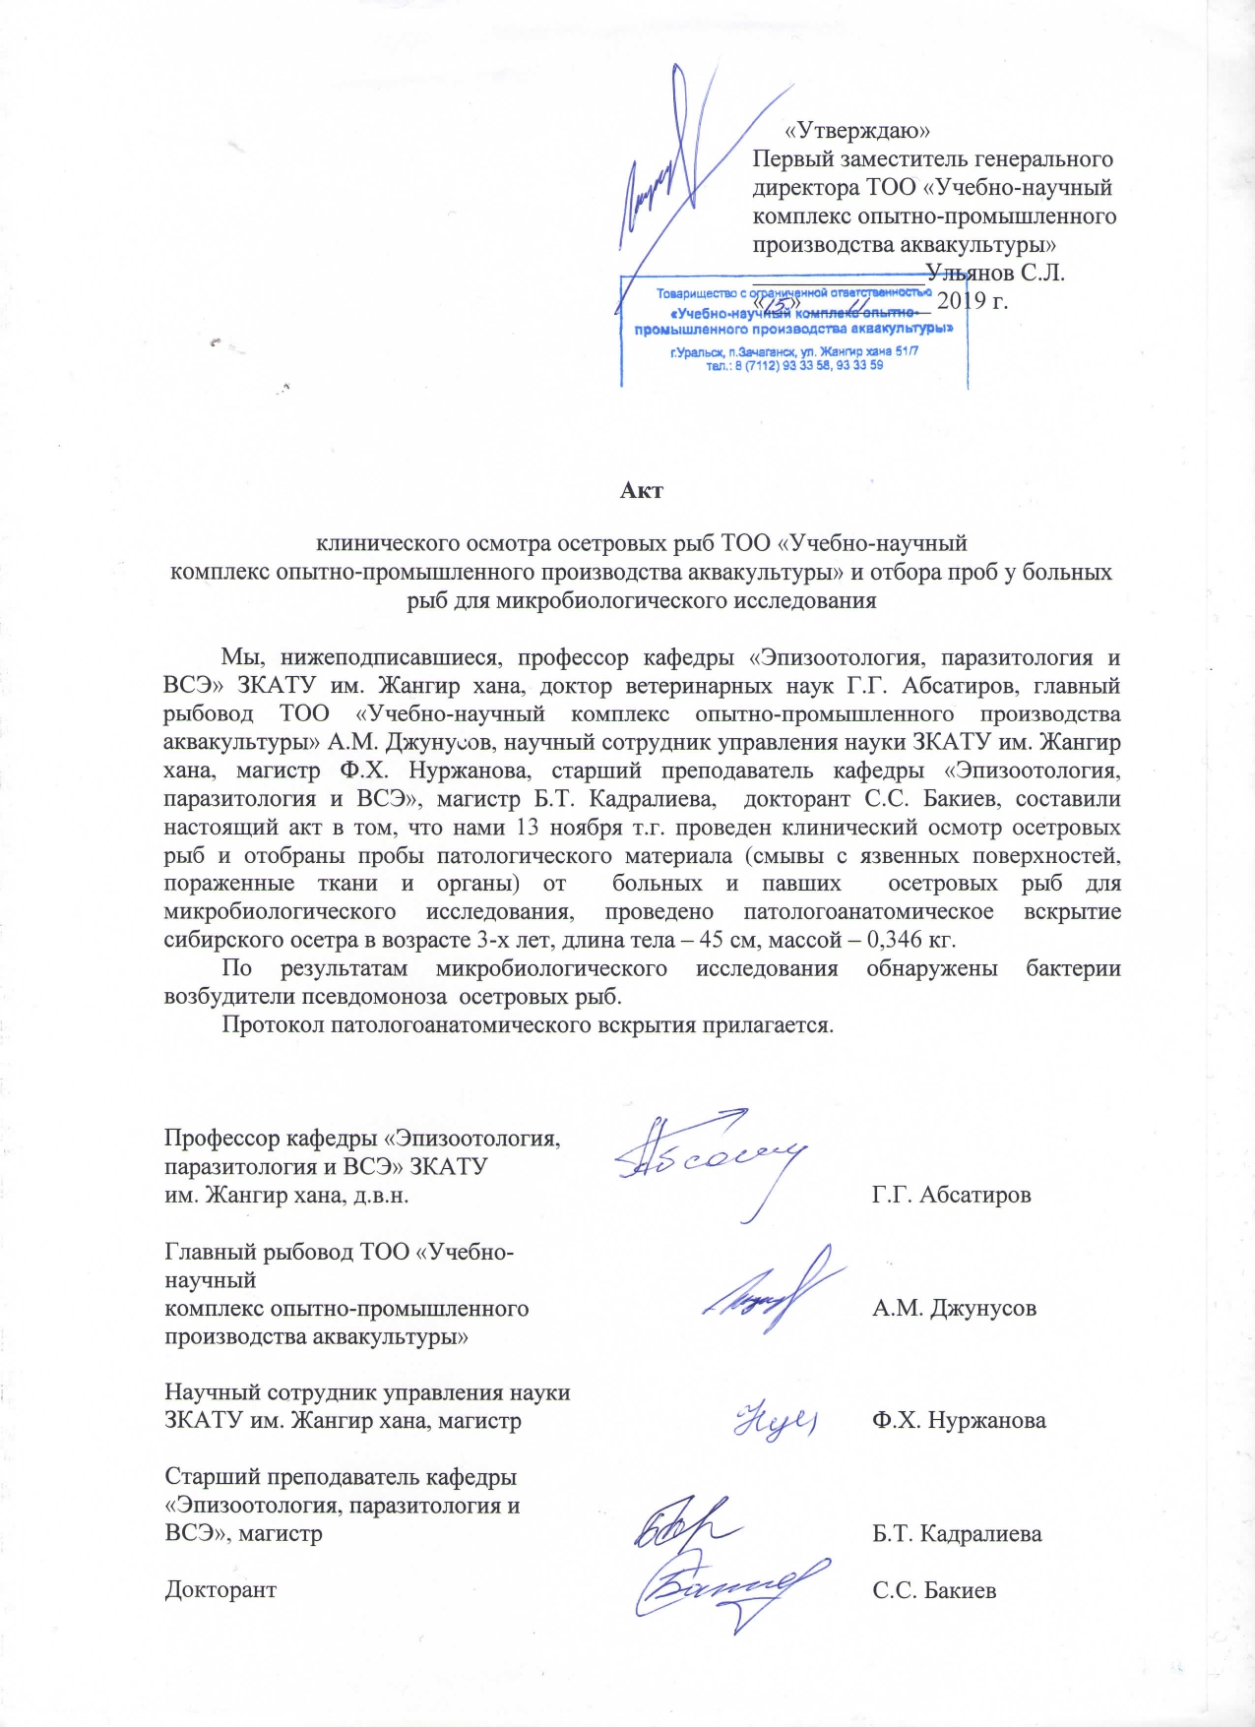
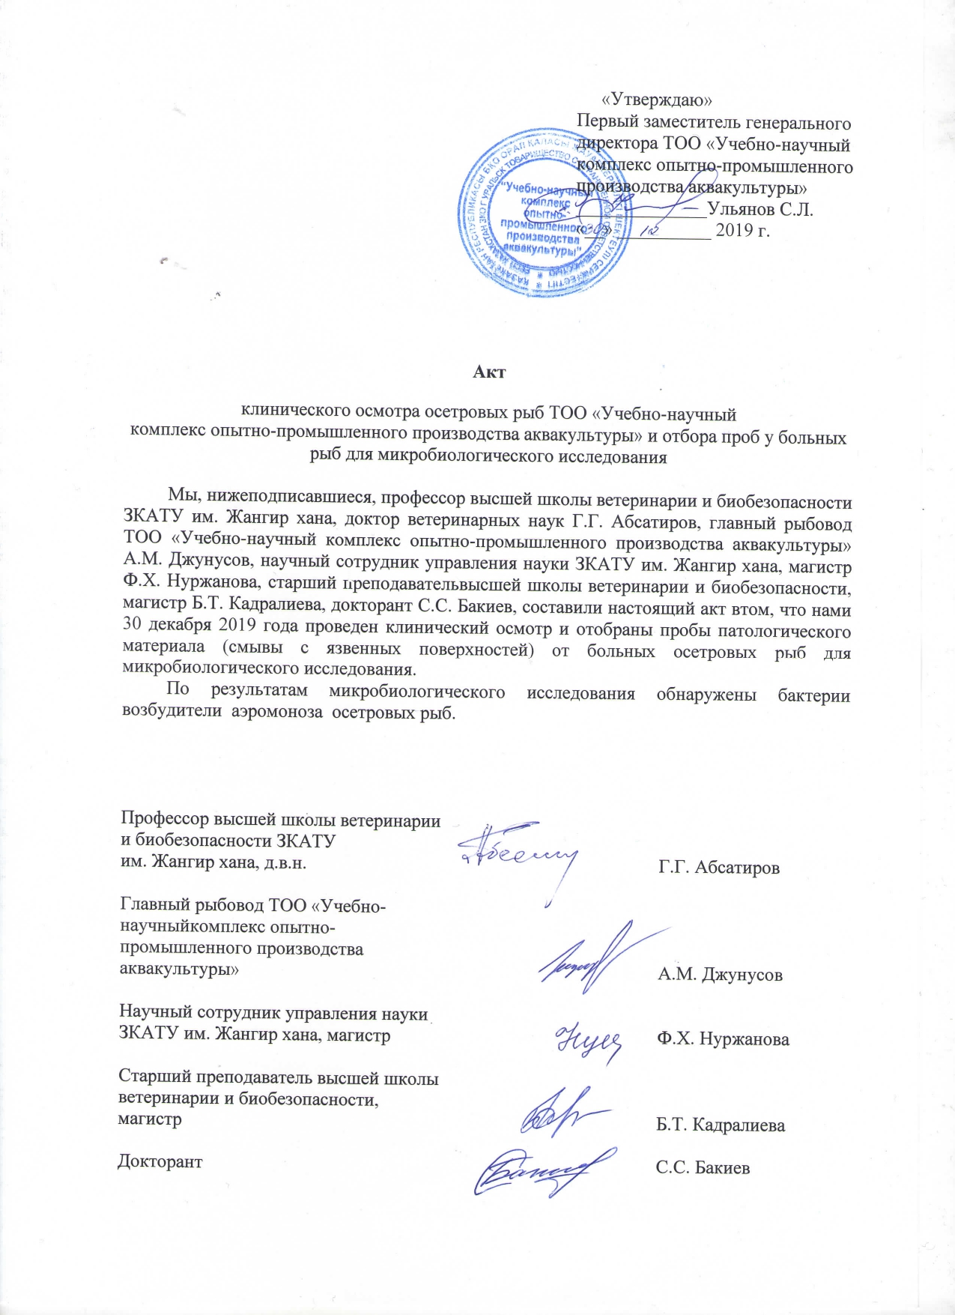
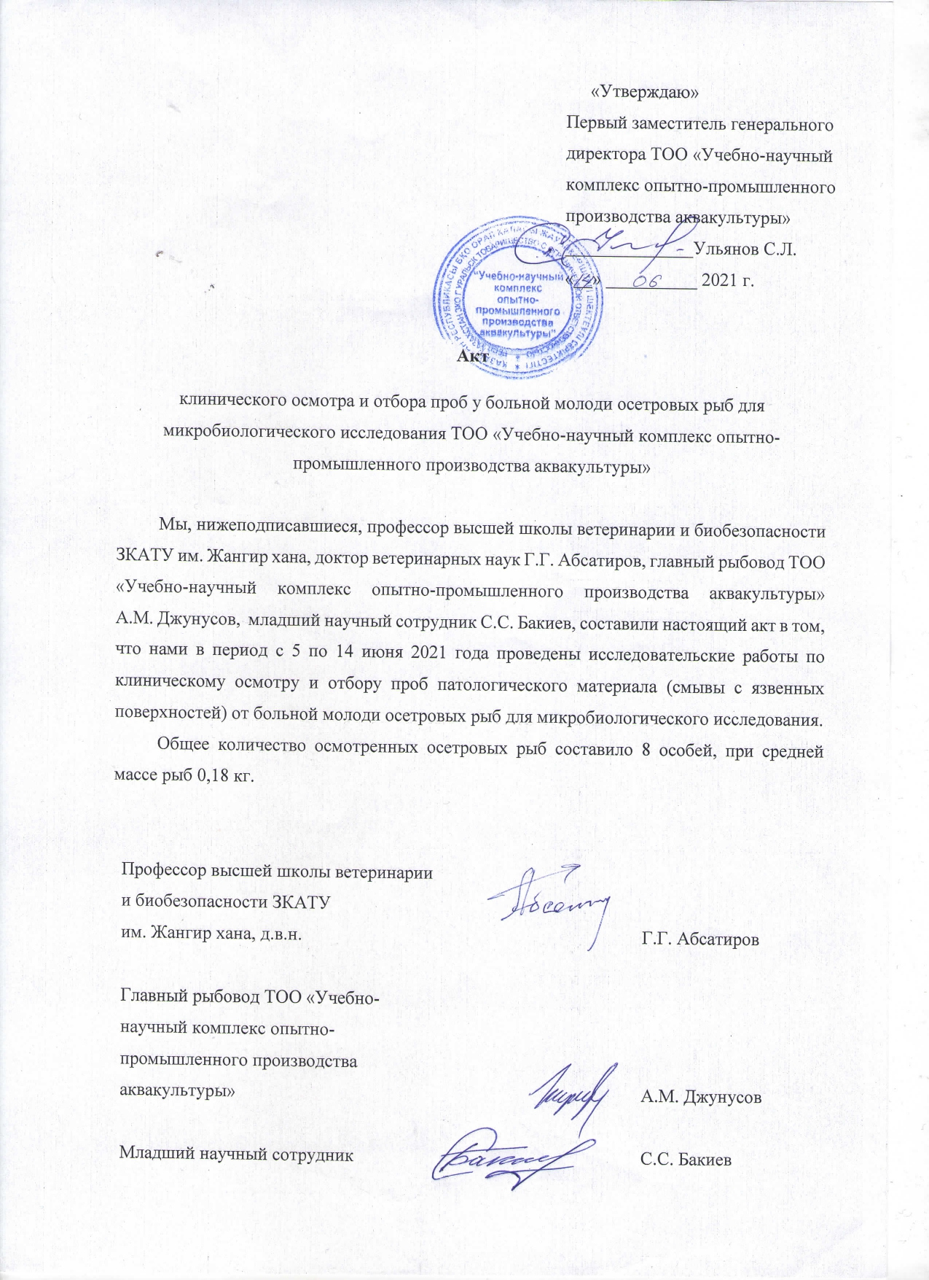

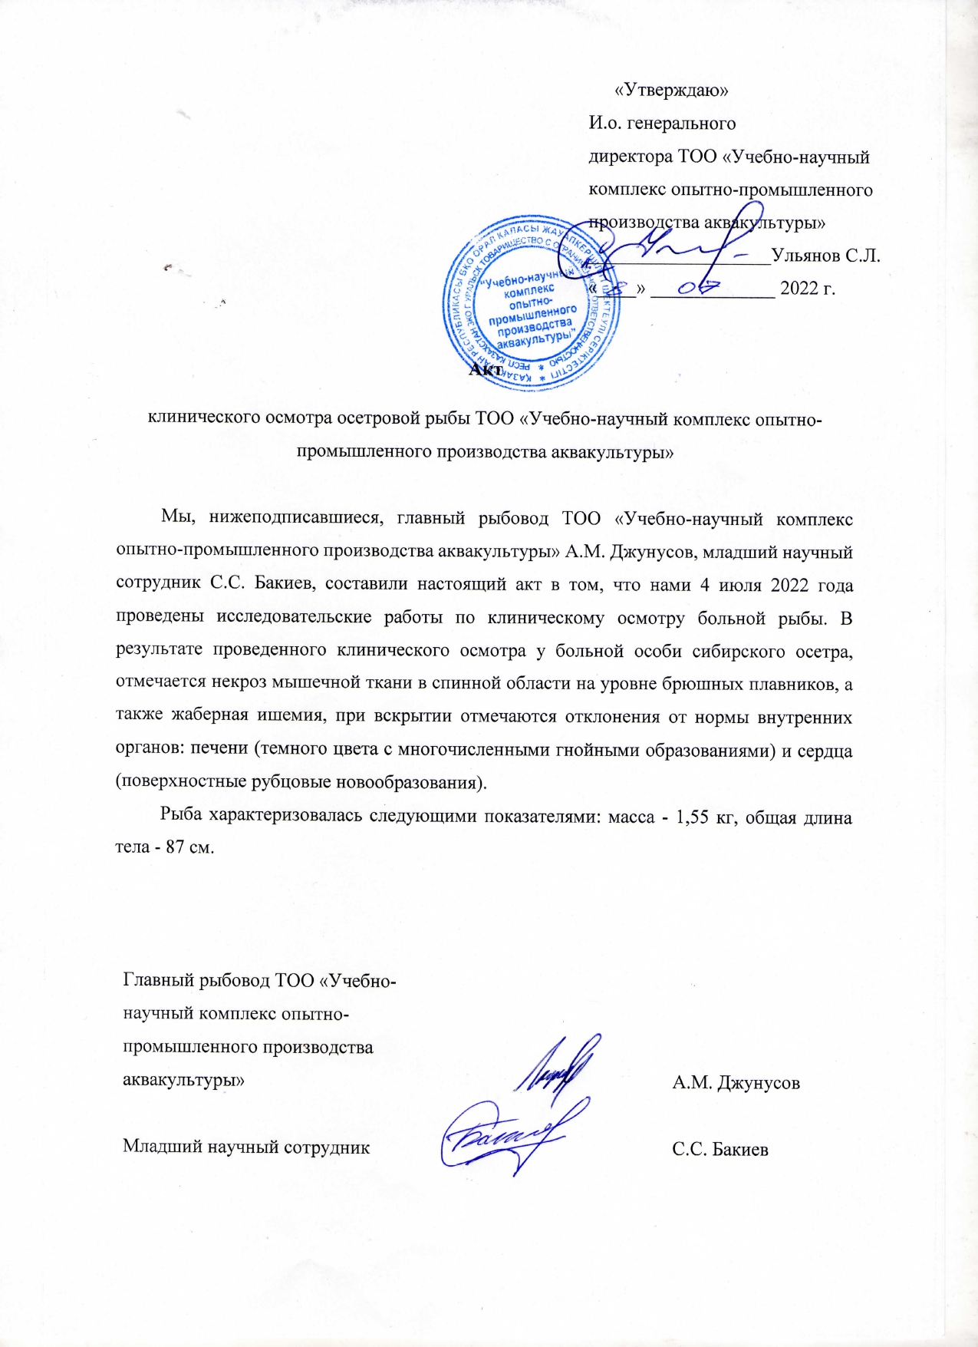

ПРИЛОЖЕНИЕ Б

Протокол патологоанатомического вскрытия

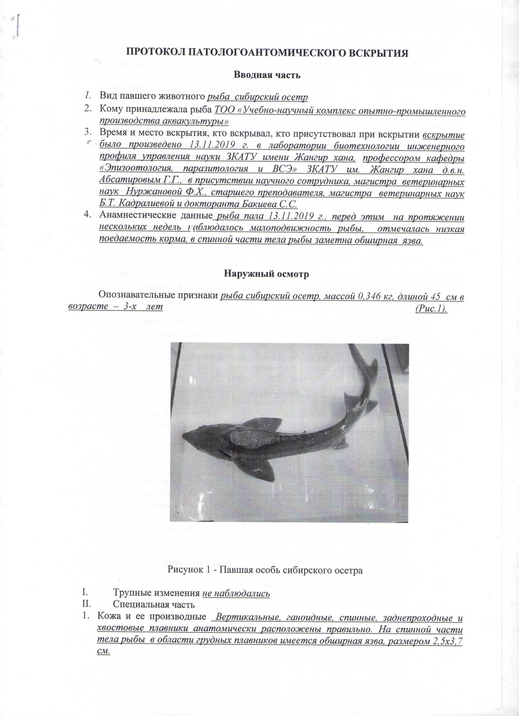
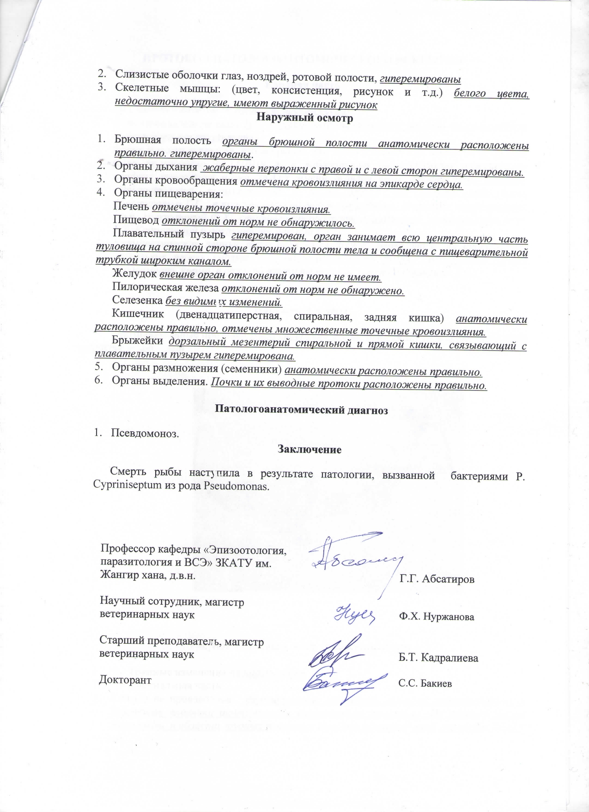

ПРИЛОЖЕНИЕ В

Филогенетические древа, основанные на нуклеотидных последовательностях генов 16S рРНК и gyrB бактерий родов Aeromonas и Pseudomonas и выделенных штаммов (AB001, AB002, AB003, AB004, AB005 и AB006)

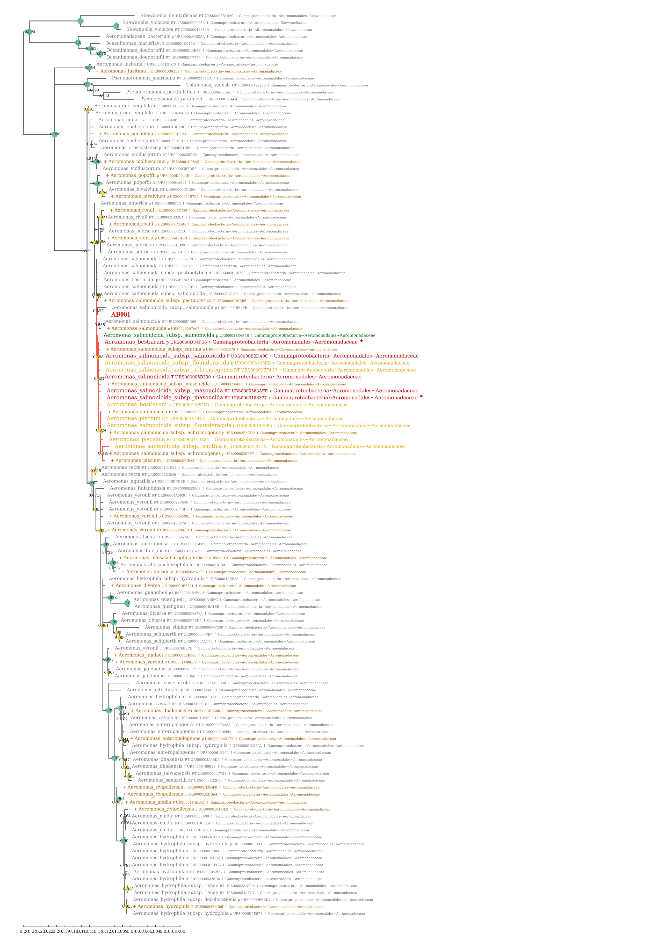

Рисунок В.1 – Филогенетическое древо (16S рРНК), изолят AB001
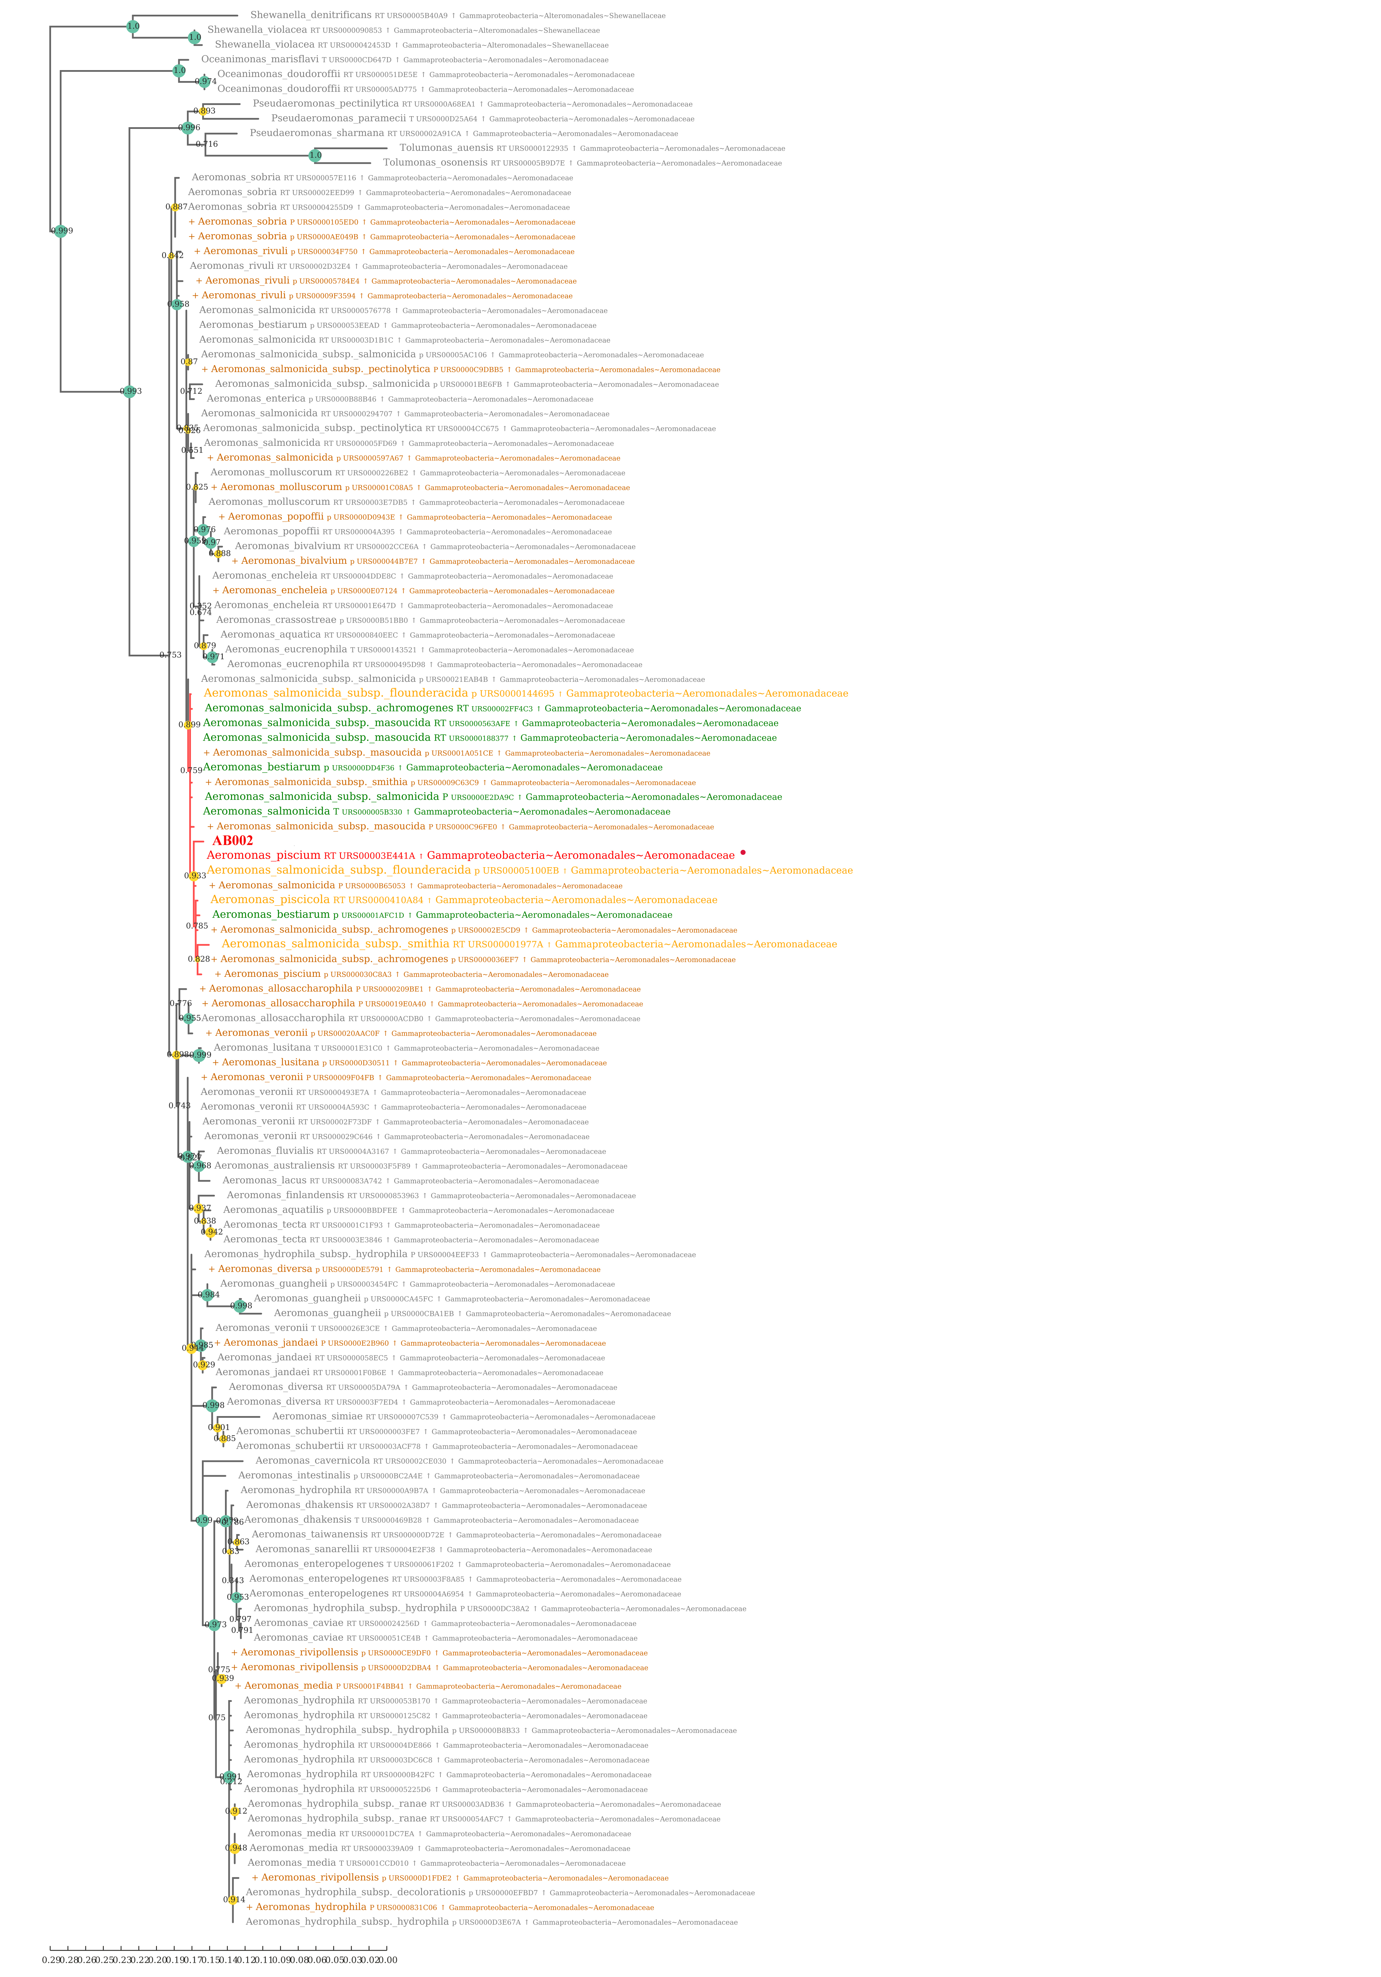

Рисунок В.2 – Филогенетическое древо (16S рРНК), изолят AB002
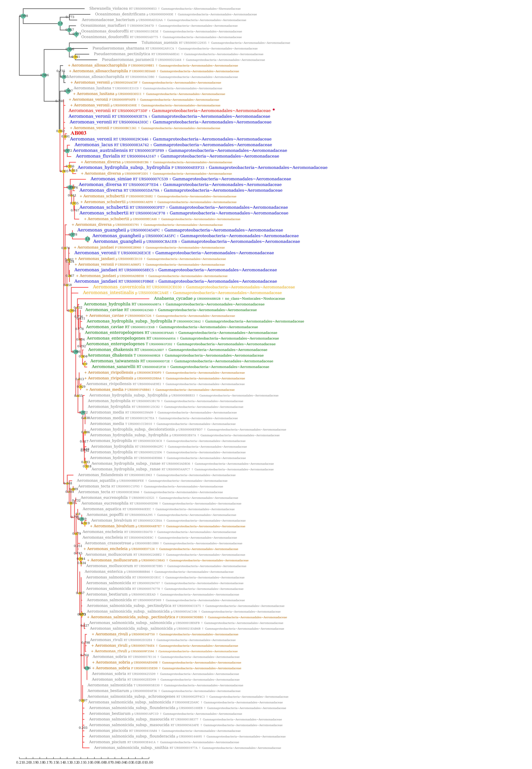

Рисунок В.3 – Филогенетическое древо (16S рРНК), изолят AB003
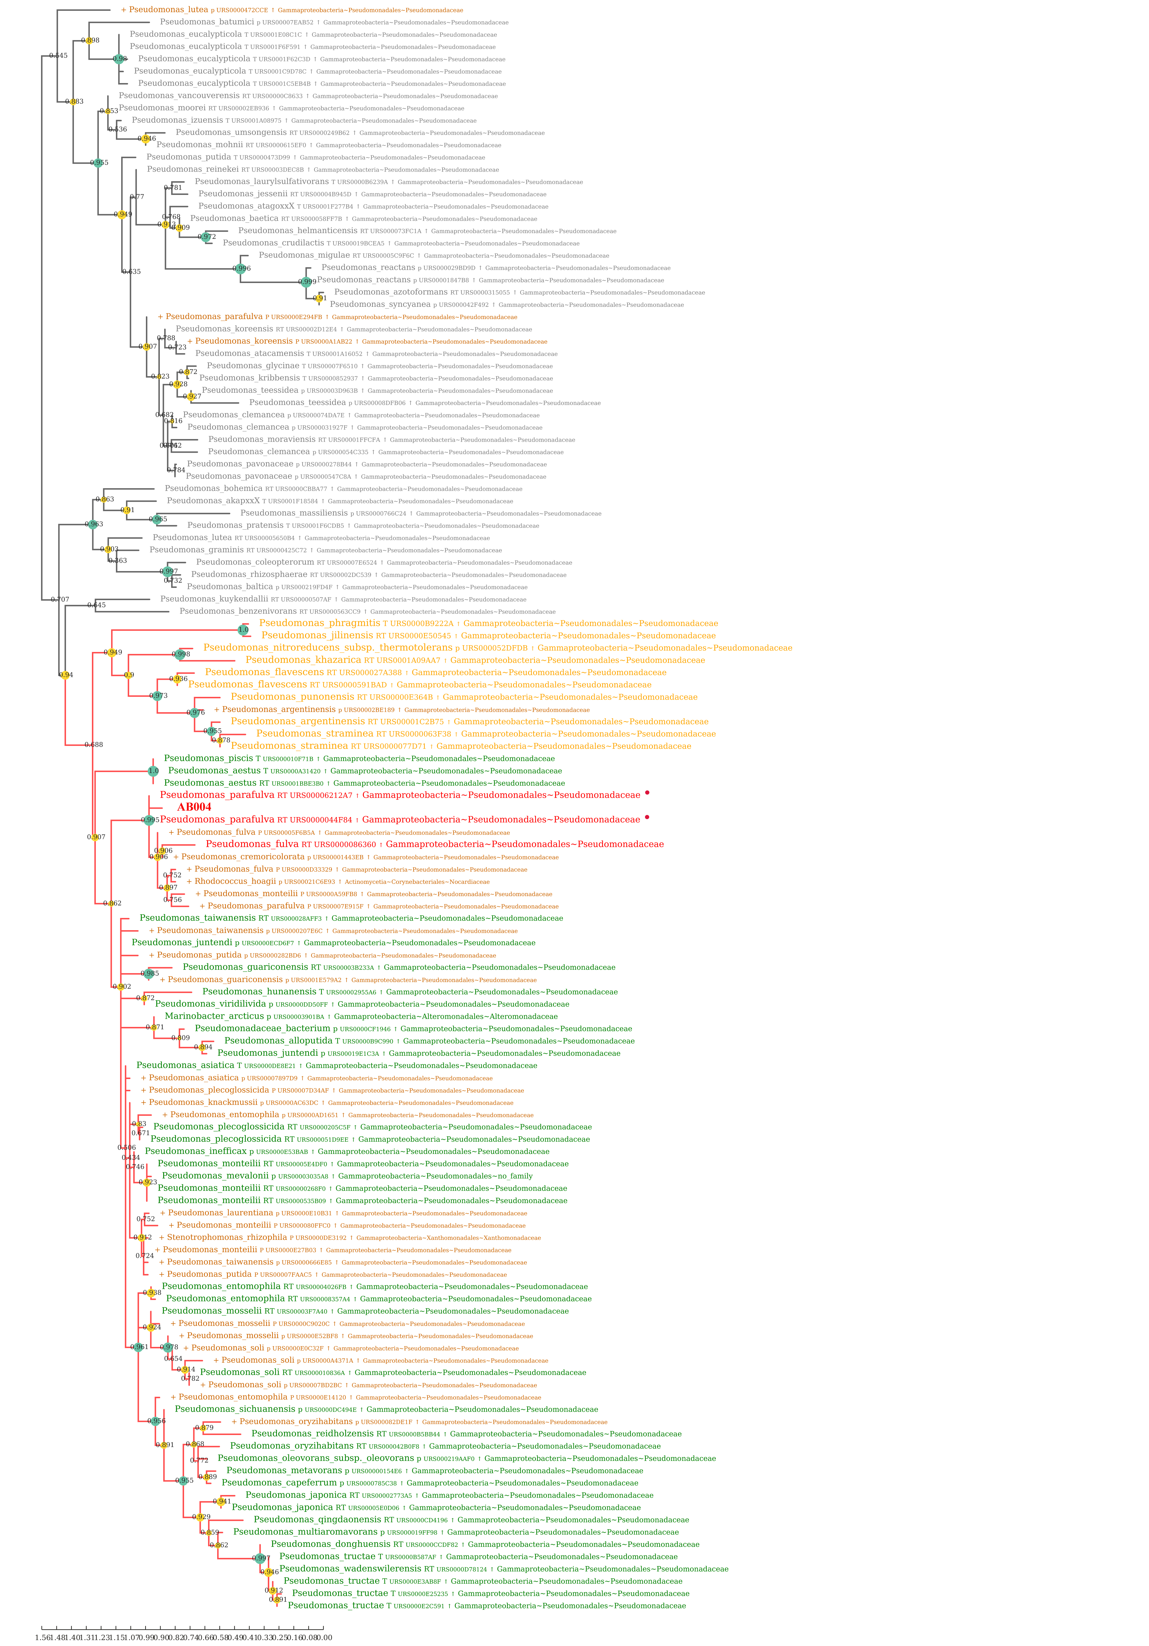

Рисунок В.4 – Филогенетическое древо (16S рРНК), изолят AB004
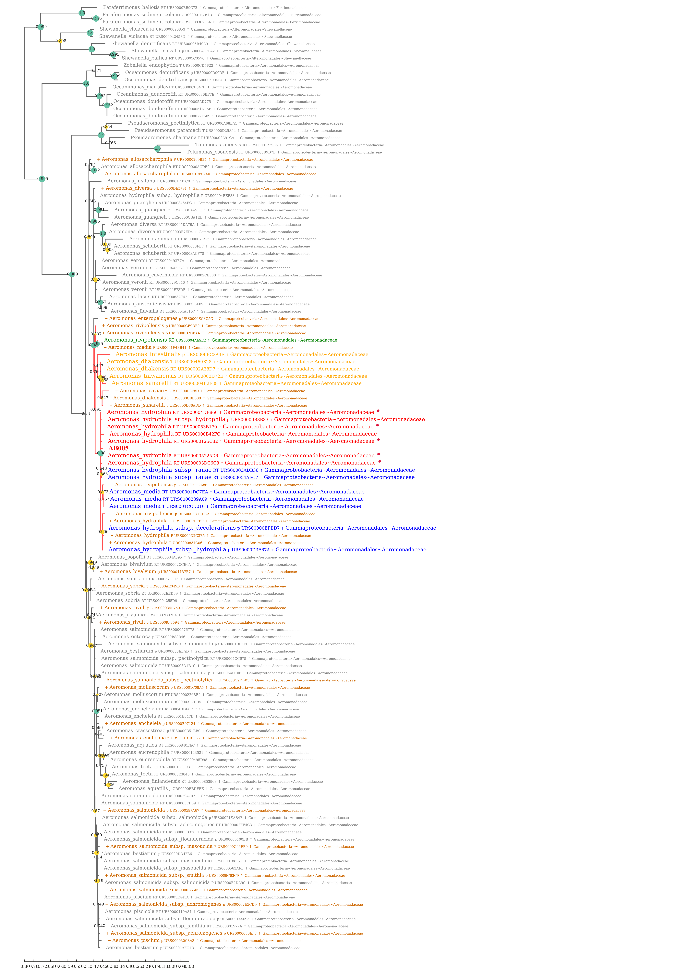

Рисунок В.5 – Филогенетическое древо (16S рРНК), изолят AB005
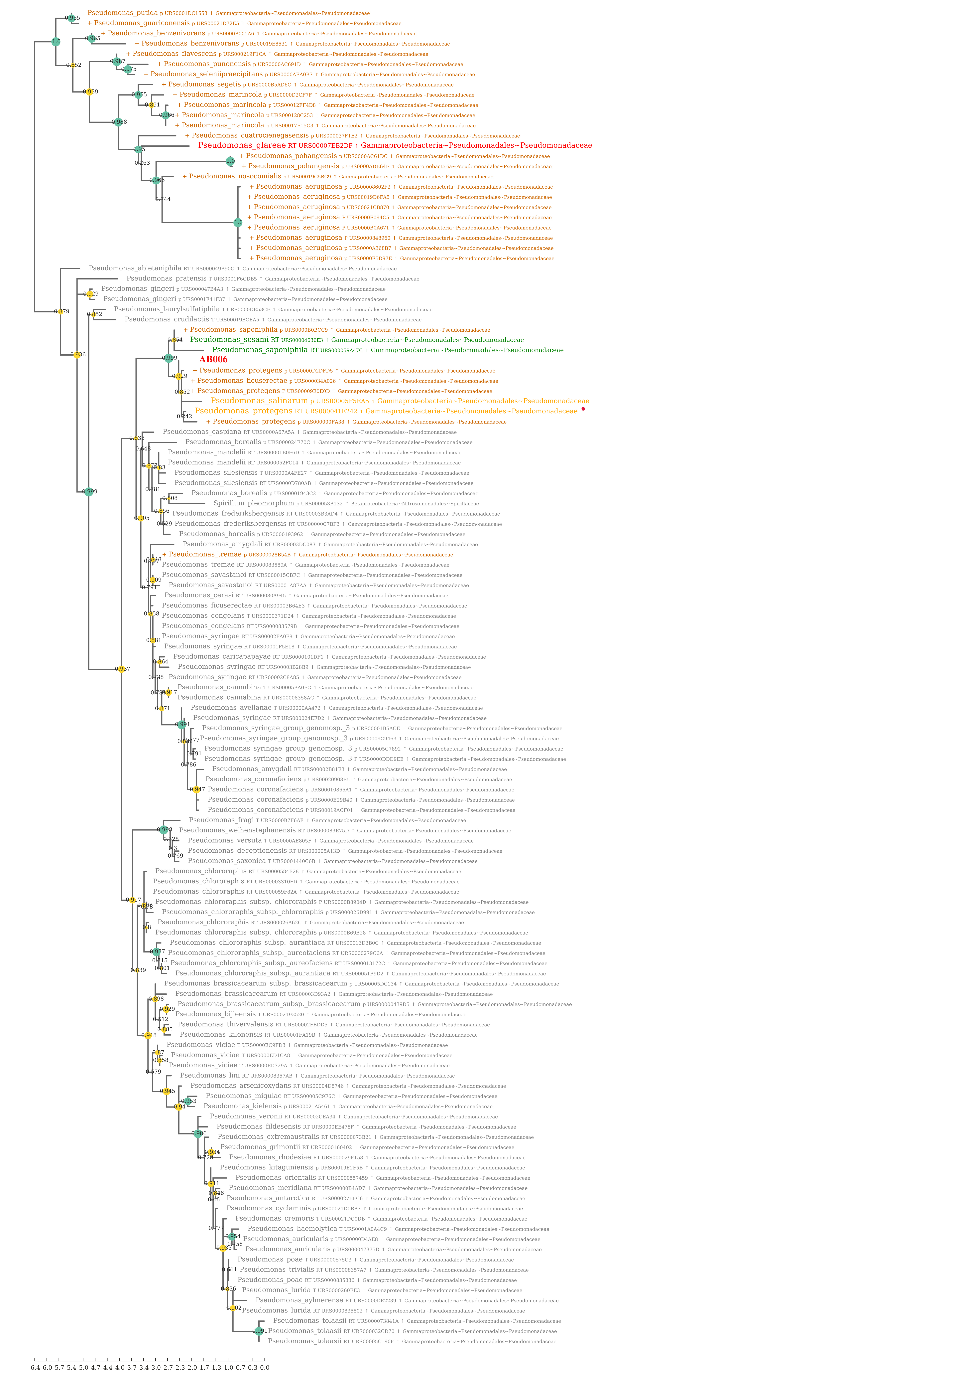

Рисунок В.6 – Филогенетическое древо (16S рРНК), изолят AB006

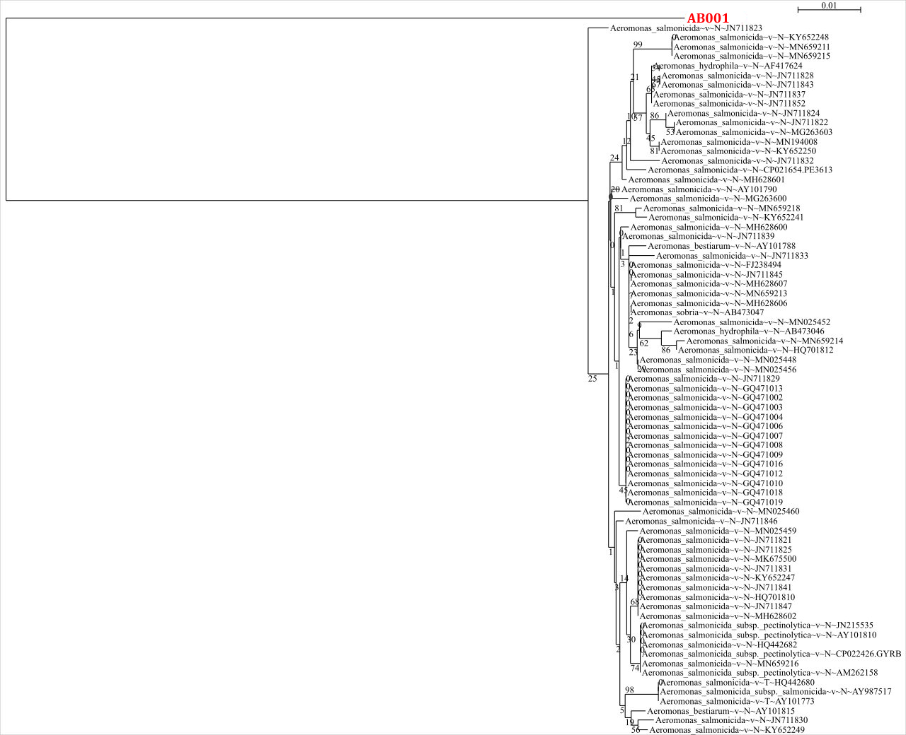

Рисунок В.7 – Филогенетическое древо (gyrB), изолят AB001
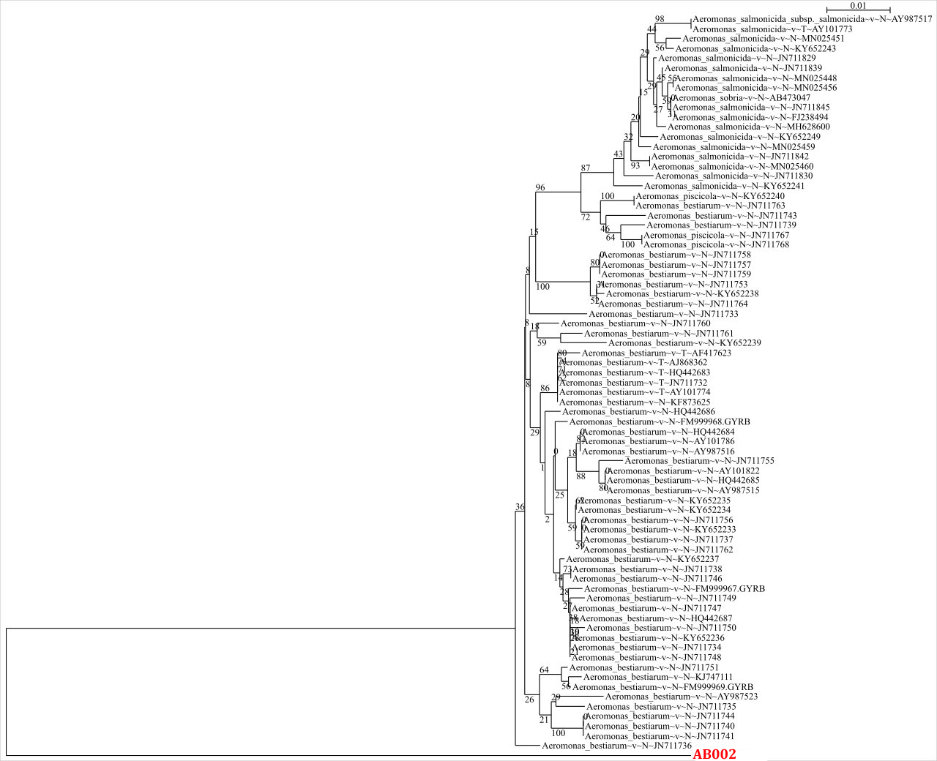

Рисунок В.8 – Филогенетическое древо (gyrB), изолят AB002

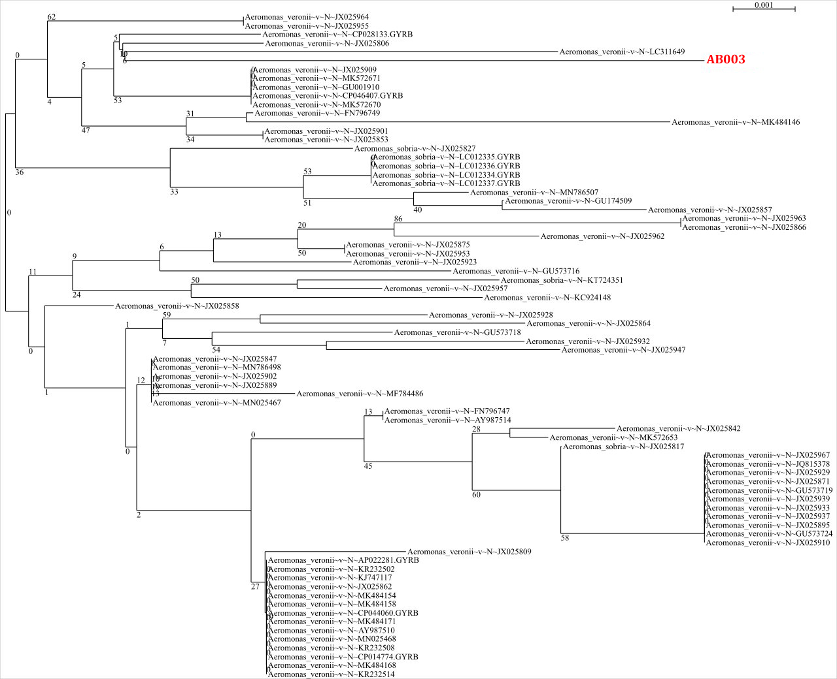

Рисунок В.9 – Филогенетическое древо (gyrB), изолят AB003

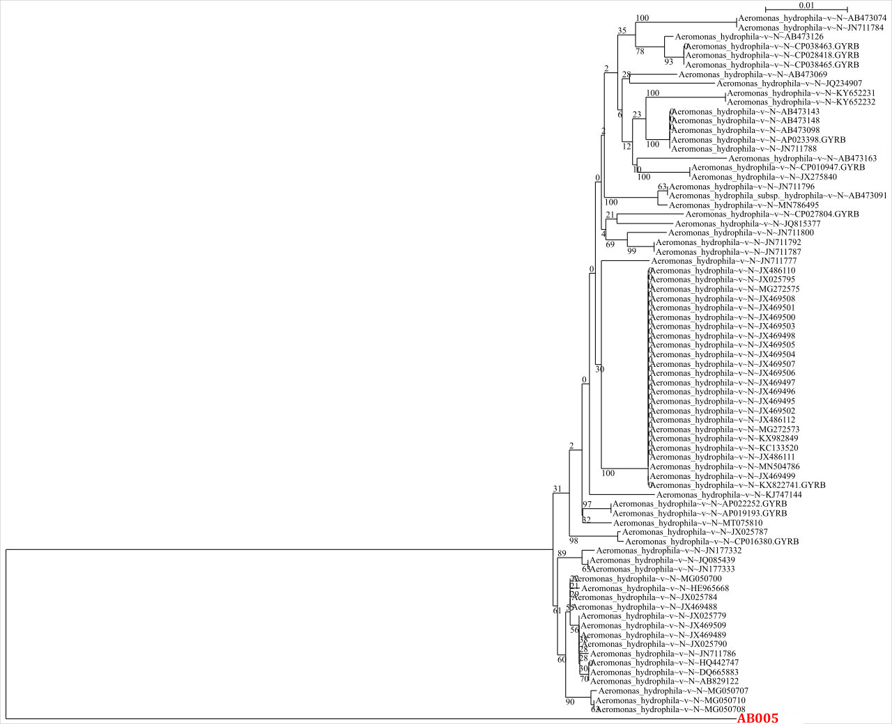

Рисунок В.10 – Филогенетическое древо (gyrB), изолят AB005

ПРИЛОЖЕНИЕ Г

Нуклеотидные последовательности генов зарегистрированных в базе данных National Center for Biotechnology Information (NCBI)

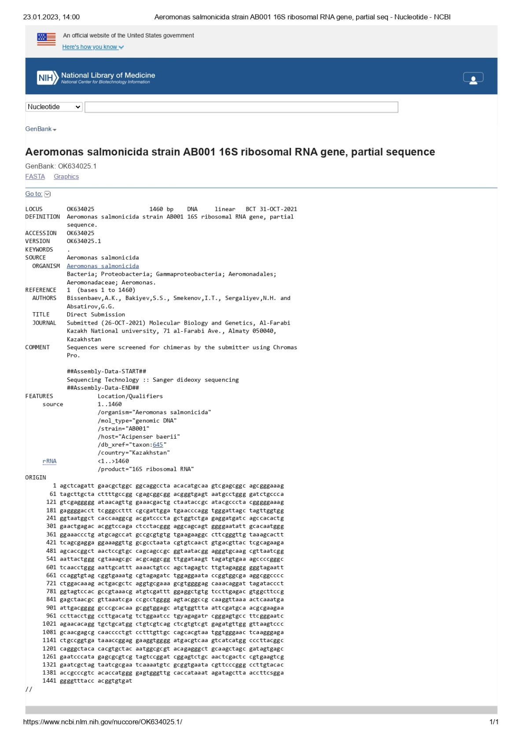

Рисунок Г.1 – Нуклеотидная последовательность 16S рРНК гена бактерии A. salmonicida (OK634025)
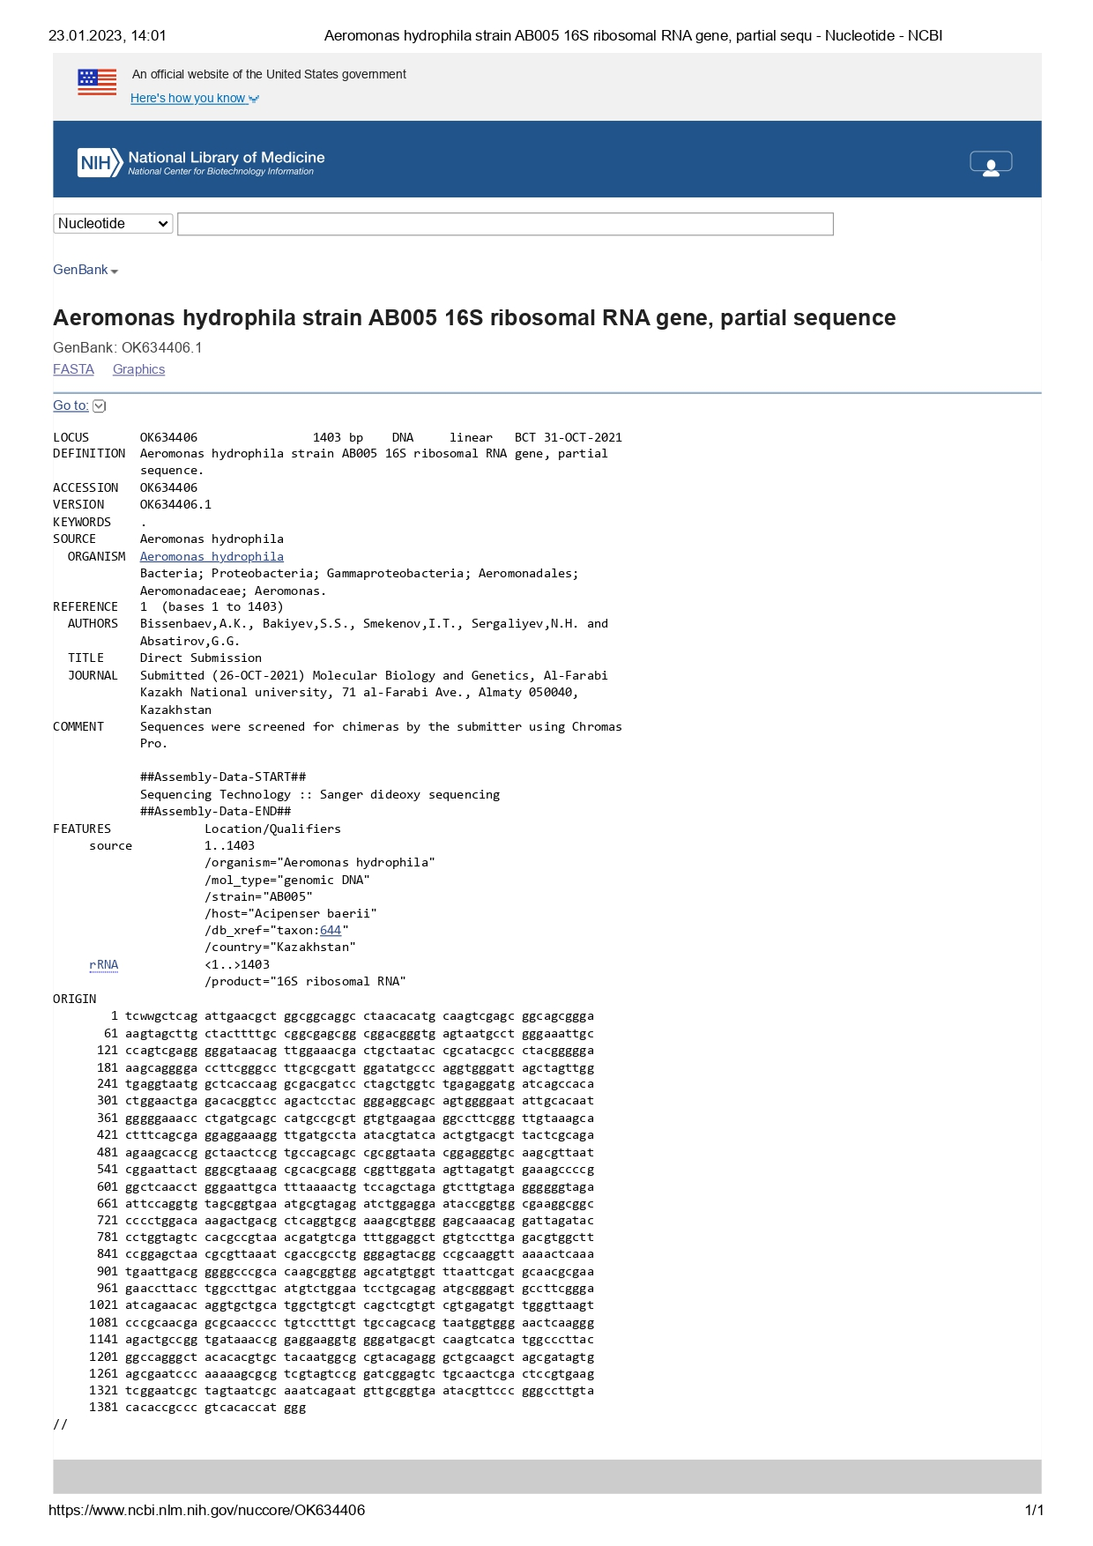

Рисунок Г.2 – Нуклеотидная последовательность 16S рРНК гена бактерии A. hydrophila (OK634406)
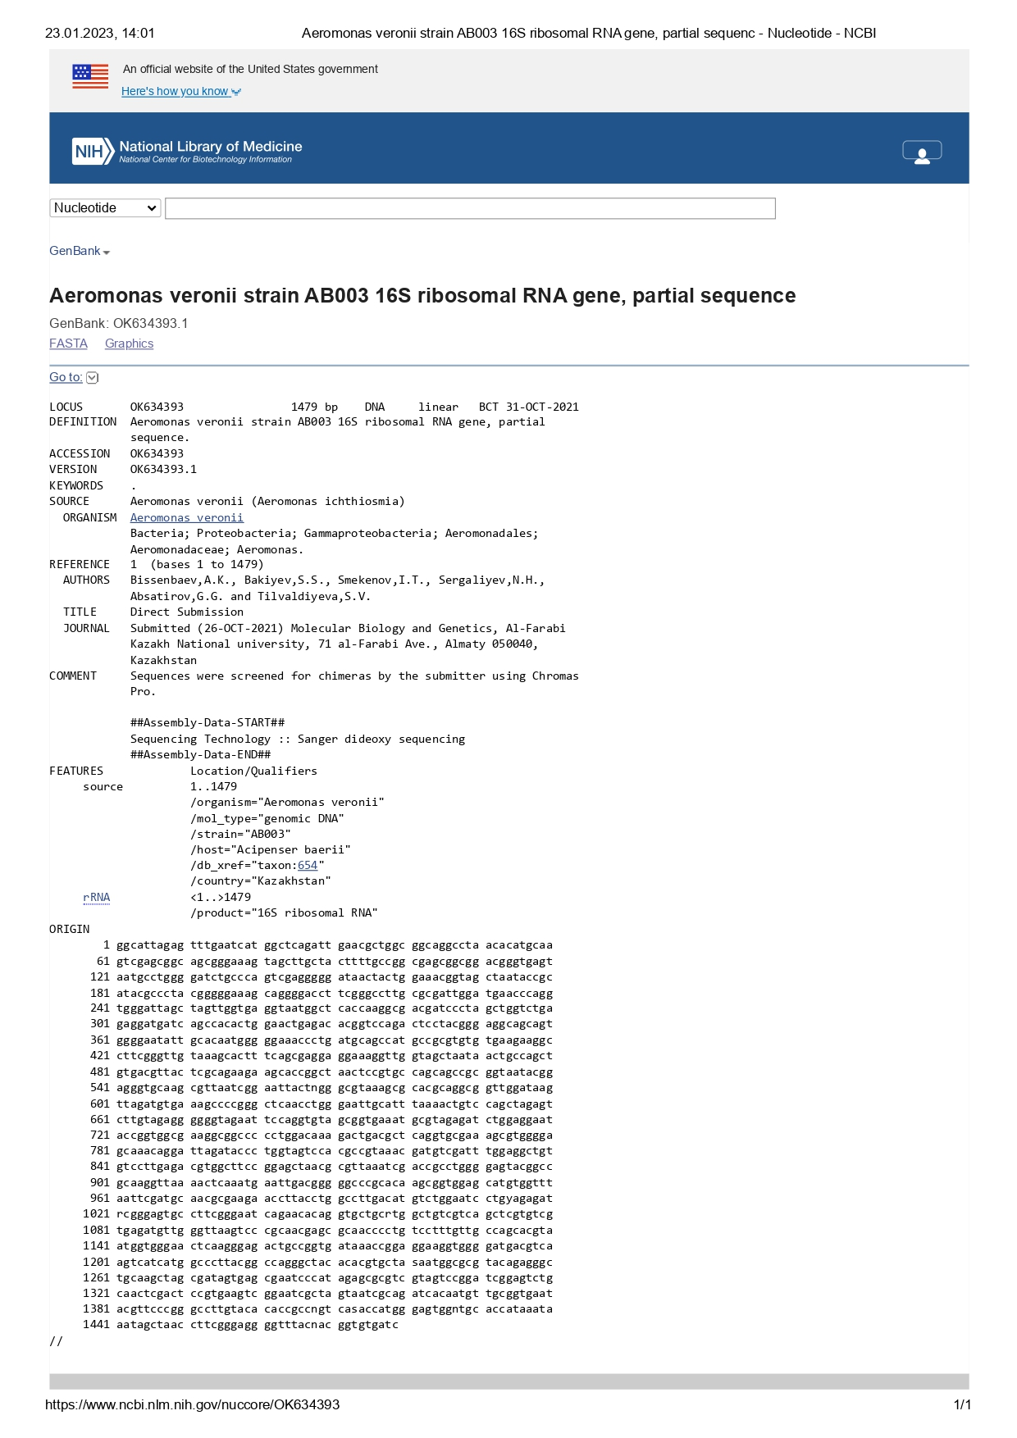

Рисунок Г.3 – Нуклеотидная последовательность 16S рРНК гена бактерии A. veronii (OK634393)
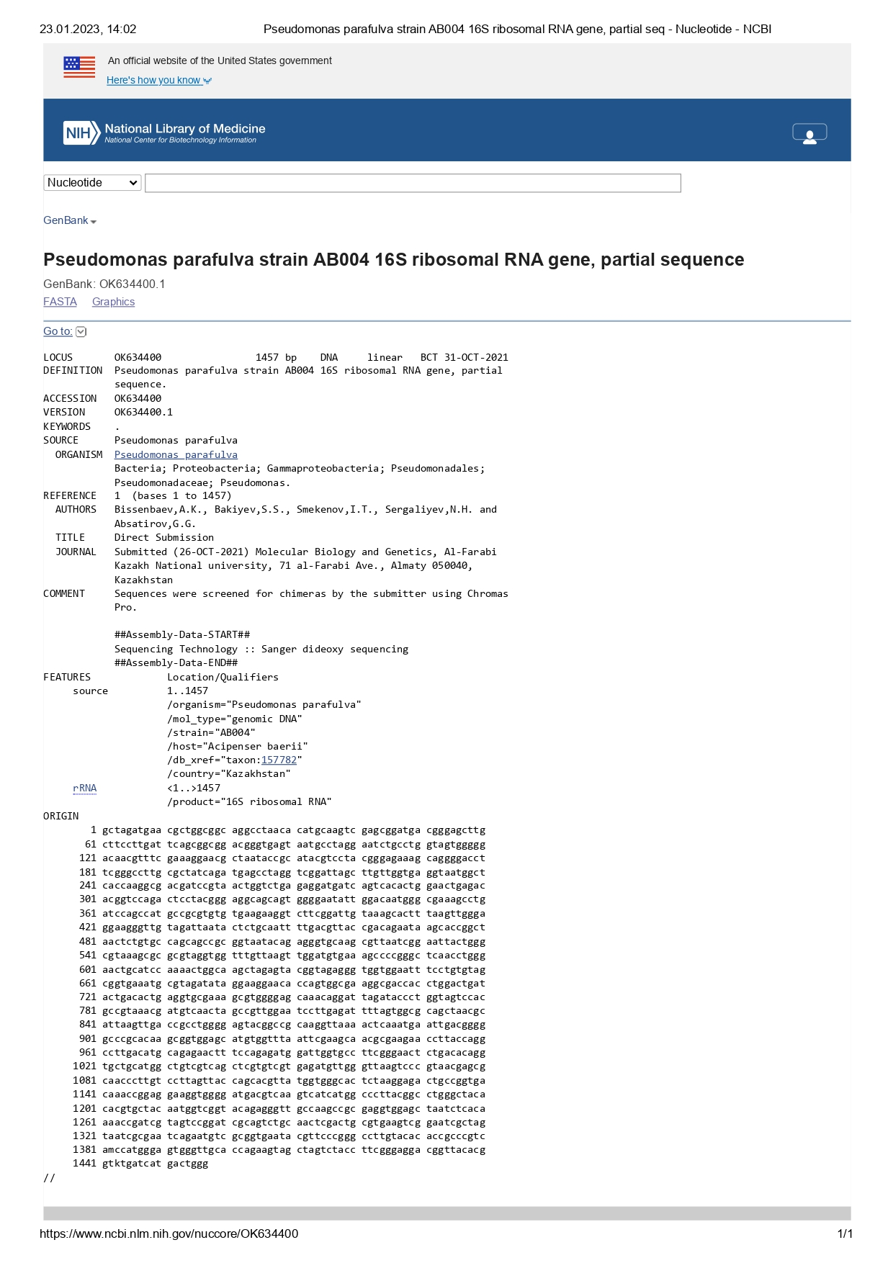

Рисунок Г.4 – Нуклеотидная последовательность 16S рРНК гена бактерии P. parafulva (OK634400)
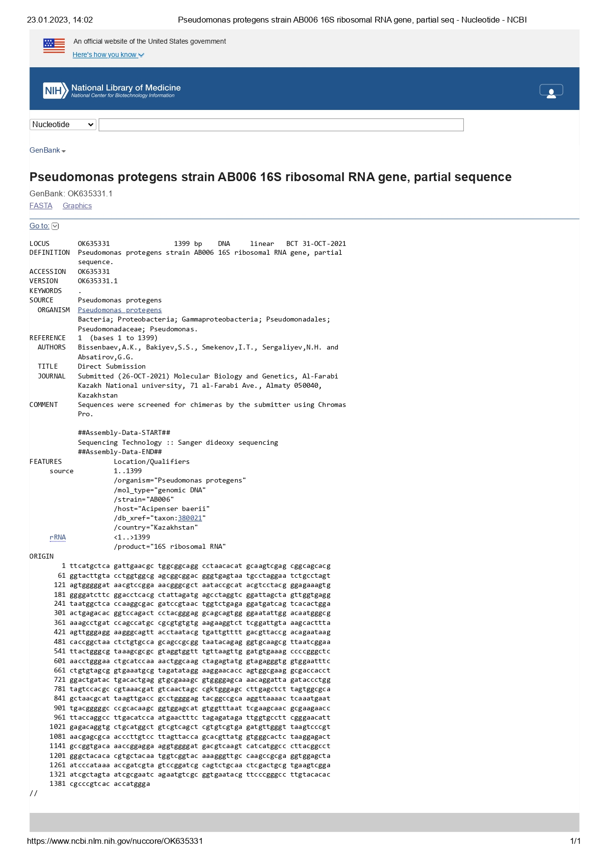

Рисунок Г.5 – Нуклеотидная последовательность 16S рРНК гена бактерии P. protegens (OK635331)
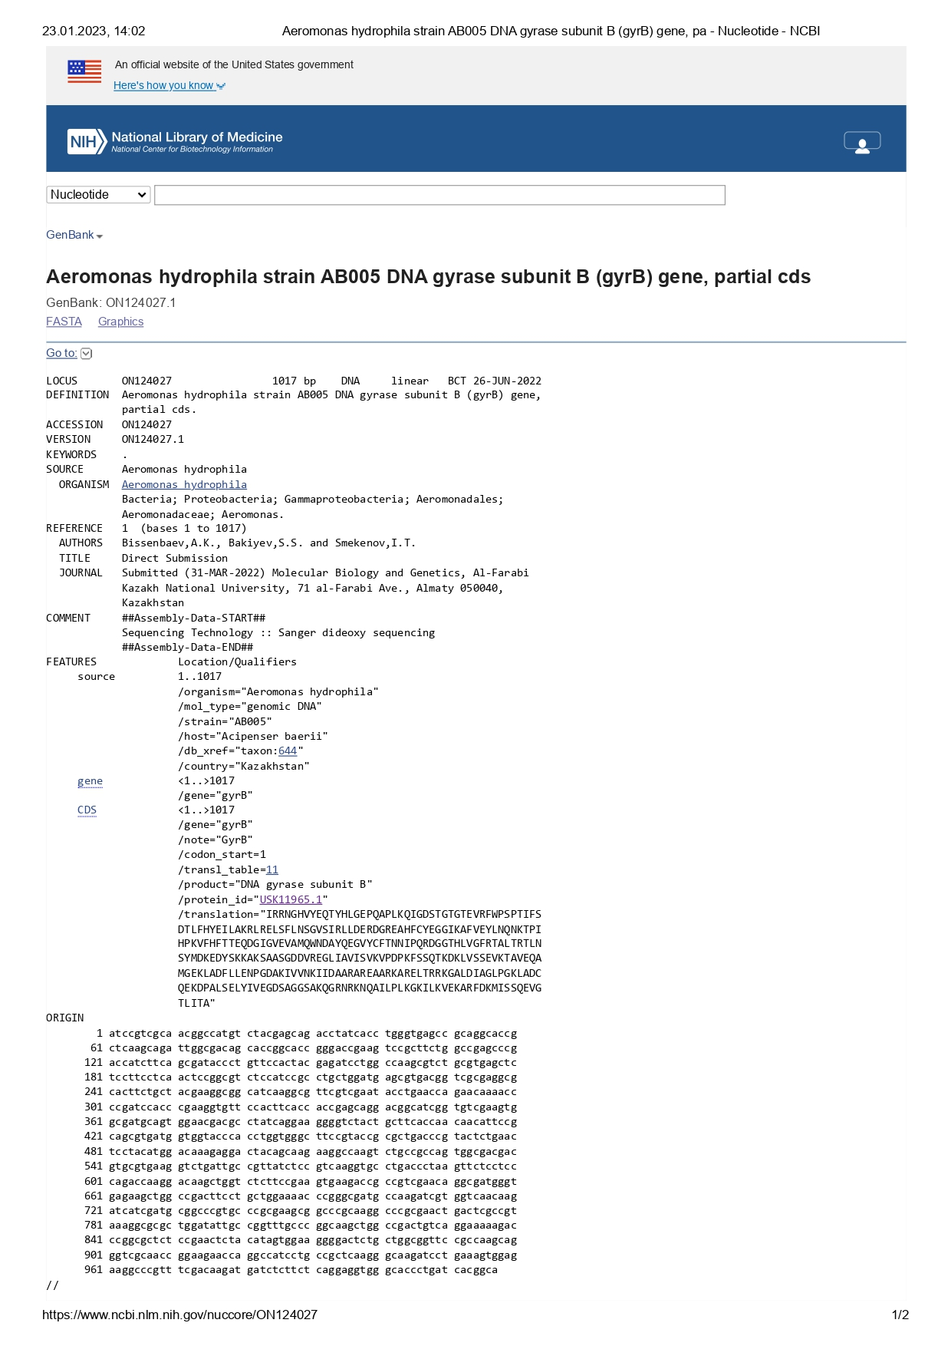

Рисунок Г.6 – Нуклеотидная последовательность gyrB гена бактерии A. hydrophila (ON124027)
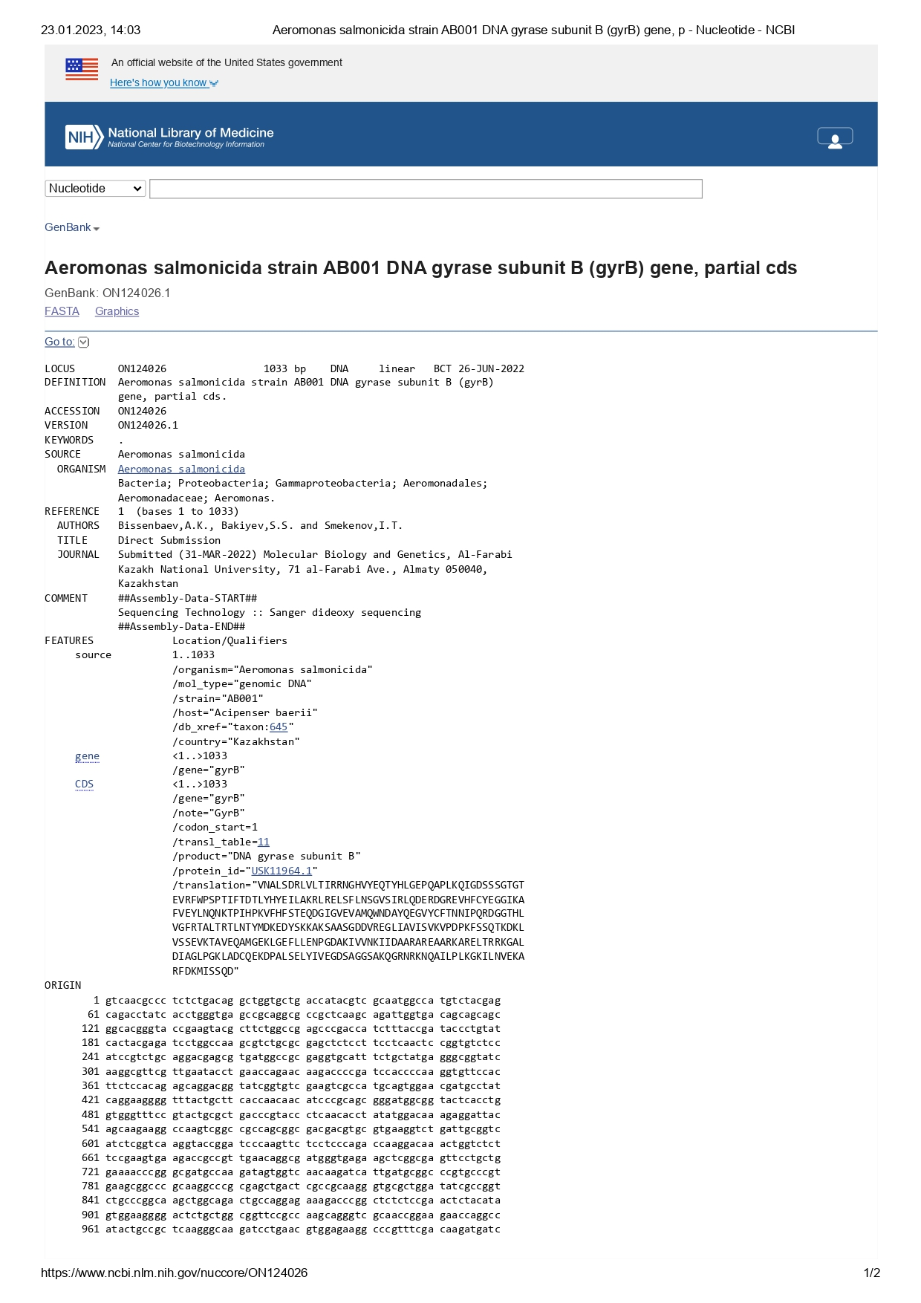

Рисунок Г.7 – Нуклеотидная последовательность gyrB гена бактерии A. salmonicida (ON124026)

ПРИЛОЖЕНИЕ Д

Свидетельства о депонировании штаммов микроорганизмов

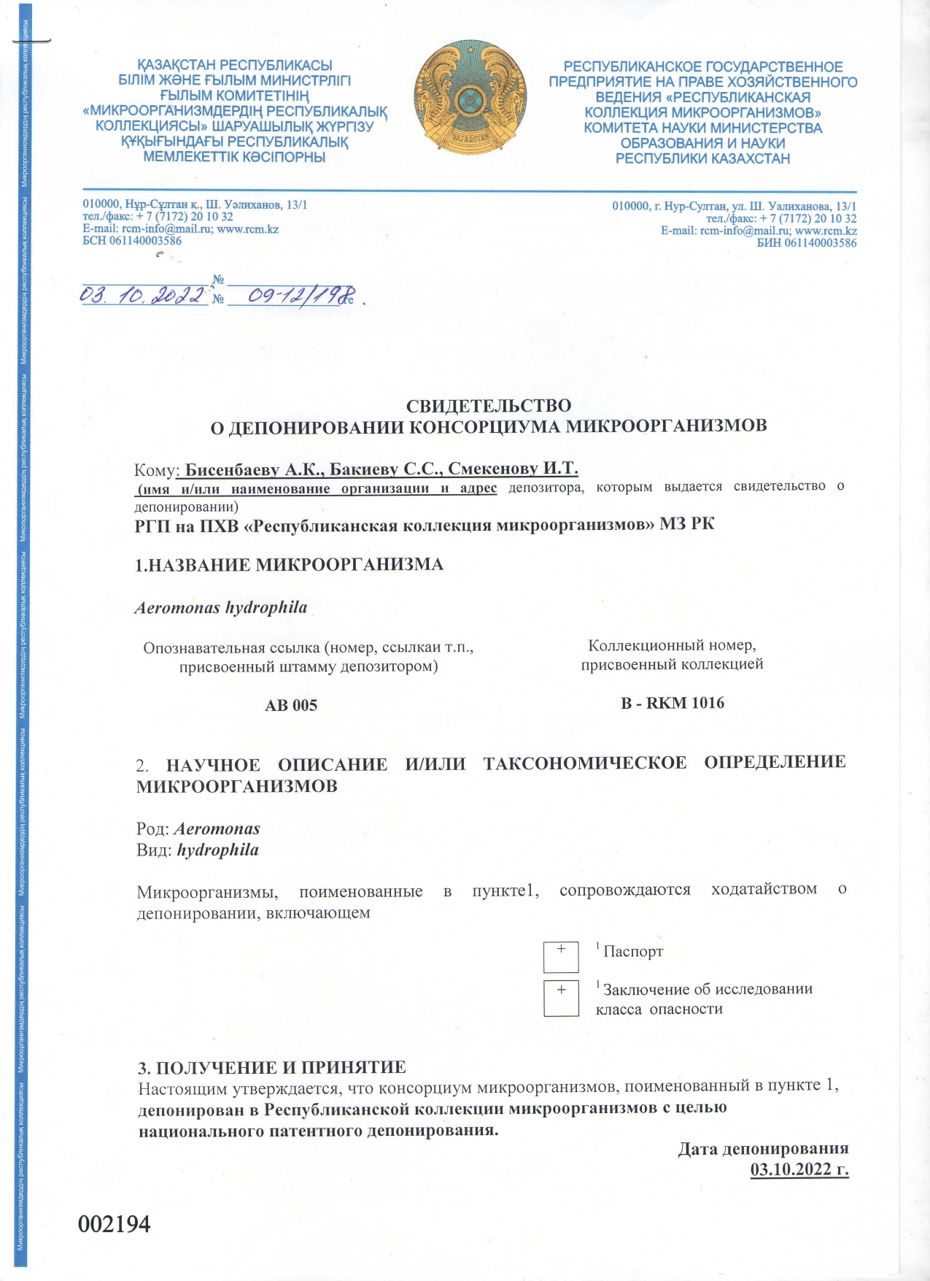

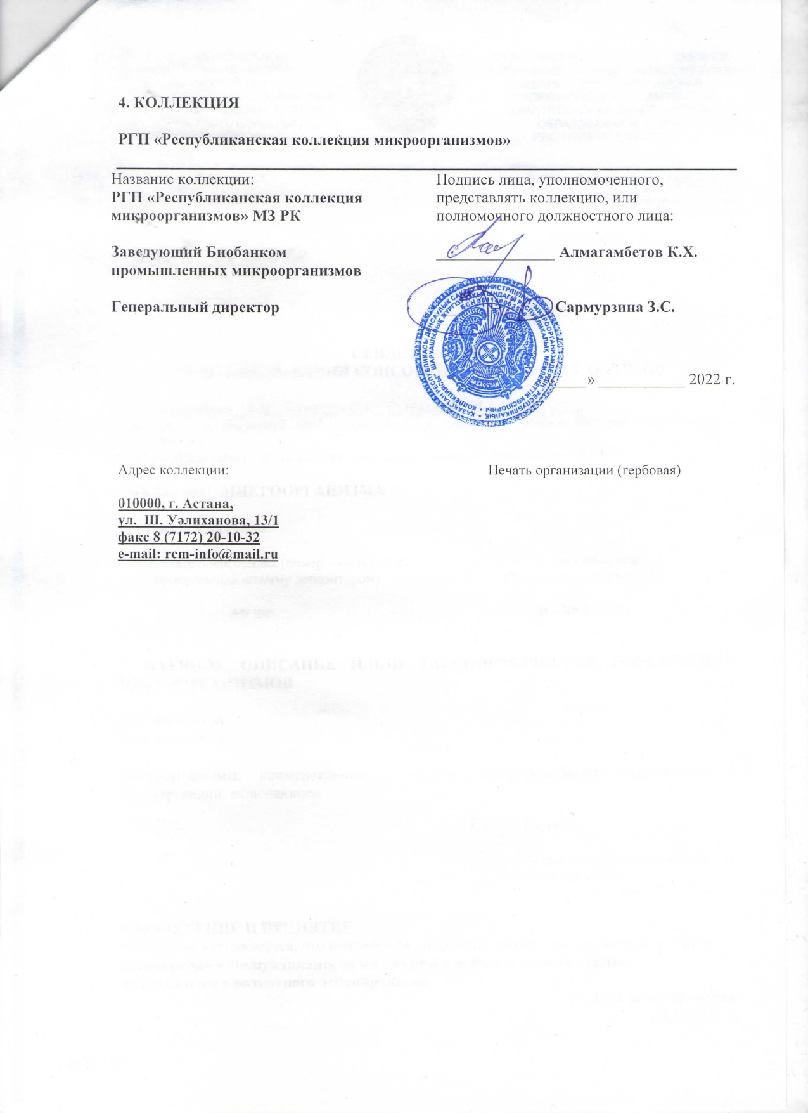
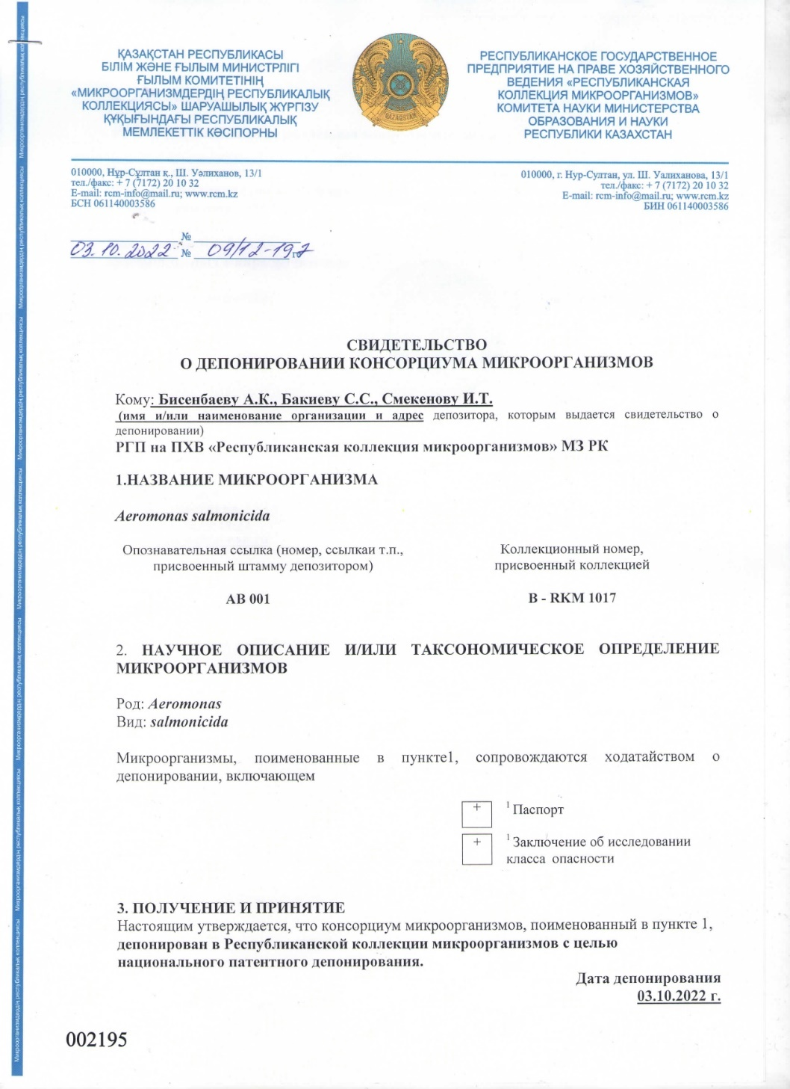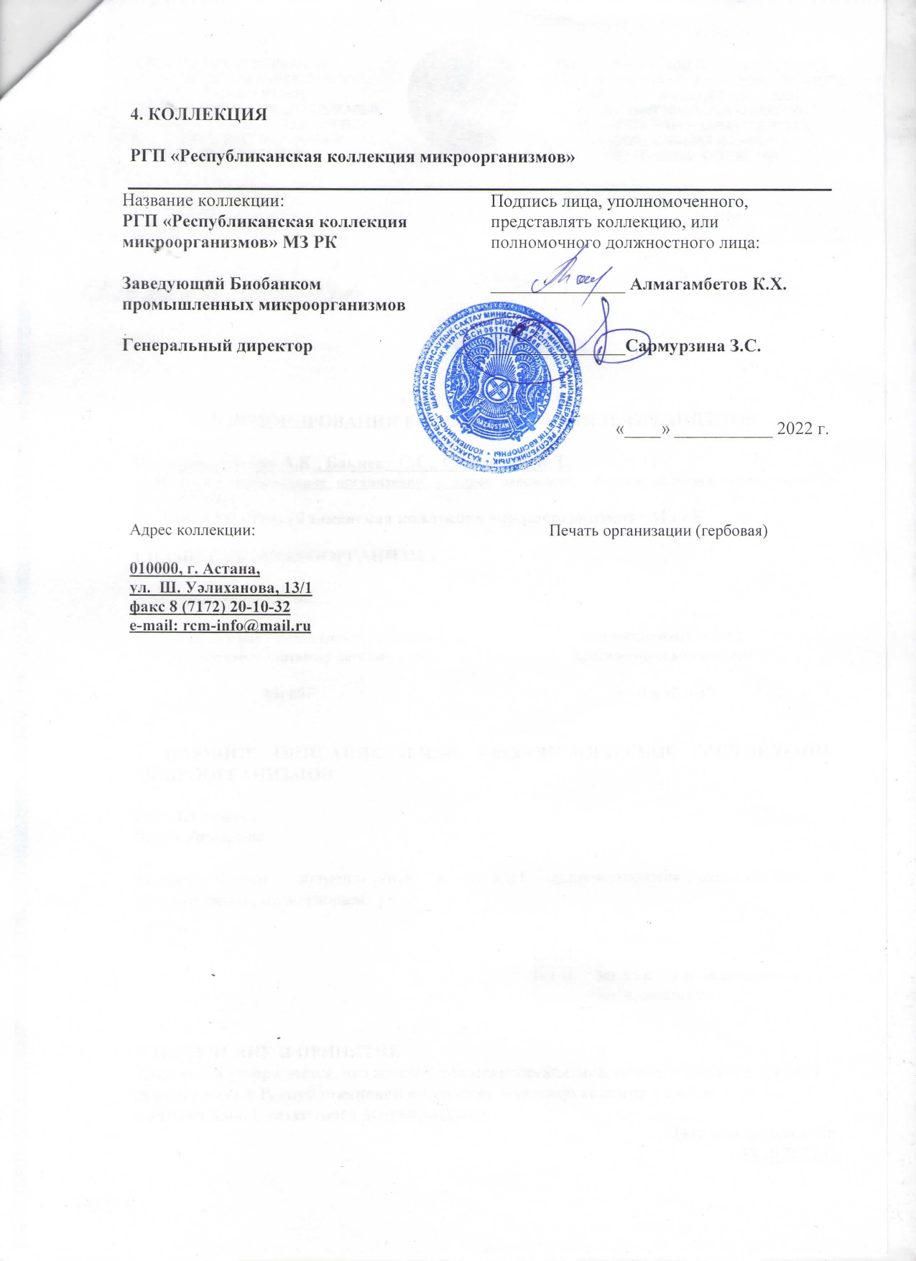

ПРИЛОЖЕНИЕ Е

Акт постановки биологической пробы на молоди осетровых рыб

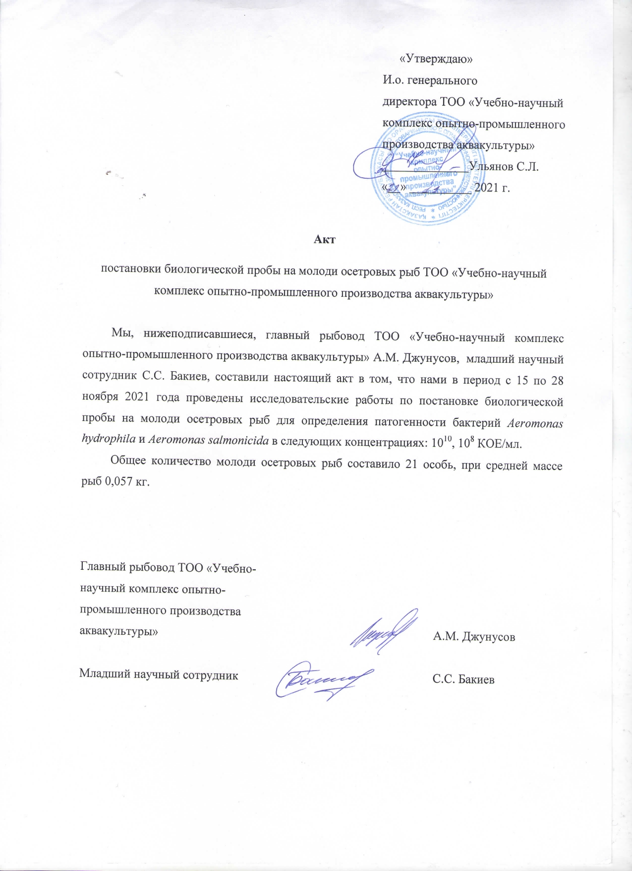

ПРИЛОЖЕНИЕ Ж

Акт внедрения результатов исследований

